Roman: Das war gestern, Ackermann
Geschichte eines engagierten Sozialberaters, der an der Neoliberalisierung seines christlichen Trägers zu scheitern droht
dazu noch viele Nebengeschichten um schwierige Liebesverhältnisse, politischen Widerstand, Freundschaft und das Schicksal eines Psychiatrie-Patienten, der es nicht hätte werden müssen….

Roman: Das war gestern, Ackermann
Geschichte eines engagierten Sozialberaters, der an der Neoliberalisierung seines christlichen Trägers zu scheitern droht
dazu noch viele Nebengeschichten um schwierige Liebesverhältnisse, politischen Widerstand, Freundschaft und das Schicksal eines Psychiatrie-Patienten, der es nicht hätte werden müssen….

Der Roman spielt 2005 in Mühlheim an der Ruhr. „Tatort“ der Handlung ist ein großer freier Träger der Sozialen Arbeit, der sich vor einiger Zeit in einen Sozial-Betrieb umgewandelt hat und nun seine neoliberale Konzeption und Geschäftsführung Schritt für Schritt auf dem Rücken der KlientInnen und der MitarbeiterInnen durchsetzt.
Herr Ackermann, ein psychologischer Berater im Sozialdienst eines christlichen Trägers, der dort seit 20 Jahren seinen Beruf voller Leidenschaft ausübt und von seinen Klienten hochgeschätzt wird, verliert seinen Arbeitsplatz durch die Umwandlung seines Wohlfahrtsträgers in einen Sozial-Betrieb. Er und seine Arbeit scheinen plötzlich nicht mehr gebraucht zu werden.
Man steckt ihn in die Planungsabteilung. Dort soll er Anträge schreiben und ausrechnen, wo der Träger Personal- und Sachkosten einsparen kann. Es geht es dem Träger nur noch darum, Gewinn zu erzielen. Die Arbeit, die die MitarbeiterInnen machen, ist ihm egal, Hauptsache es entstehen keine zu großen Kosten. Ackermann kommt es vor, als hätte man ihm den Boden unter den Füßen weggerissen.
Mit seinen aus der Sicht des neuen Arbeitgebers veralteten und zeitaufwendigen, sprich teuren, Beratungsmethoden, rechnet sich der Lebensberater Ackermann für den Träger nicht mehr. „Das, was Sie da machen, das war gestern, Herr Ackermann. Heute weht ein anderer Wind. Da können wir uns eine solche Geldverschwendung nicht mehr leisten!“, erklären ihm seine Vorgesetzen. […]

Kapitel 1: Begegnung mit einem Alptraum

Ungeliebte Verwandtschaft
Den ganzen Tag über hatte ein feiner Sprühregen die Luft erfüllt, sodass er auf seiner Fahrt von Mühlheim nach Köln ständig den Scheibenwischer anstellen musste. Aber sobald der Regen etwas nachließ, quietschte der und zerrte an Dieters Nerven.
Er war schon gegen 8.00 Uhr losgefahren, damit er pünktlich zur Begräbnisfeier eintreffen würde. Er war froh, dass seine ältere Schwester die Organisation der Beerdigung in die Hand genommen hatte. Was ihn betraf, wurde von ihm nicht mehr verlangt, als diesen Tag einigermaßen gut hinter sich zu bringen und seine Rolle als betroffener Sohn zu aller Zufriedenheit zu erfüllen. Dennoch sah er dem Ereignis mit gemischten Gefühlen entgegen. Nicht wegen des Todes seiner Mutter. Sie hatte lange Zeit an ihrer Krankheit gelitten, und seine Schwester und er waren erleichtert, dass sie nun von ihren Leiden erlöst worden war. Ihr Tod hatte sie nicht überrascht. Aber er hätte sich gewünscht, an diesem Tag allein bei ihr zu sein, um ungestört Abschied nehmen zu können.
Was ihn heute dort erwartete, machte ihn nicht froh. Sein Gesicht verdüsterte sich, wenn er es sich nur vorstellte: All die Leute, die mehr oder weniger trauernd dabeistehen würden, die nahen und fernen Verwandten, die peinlichen Fragen, das Getuschel hinter seinem Rücken.
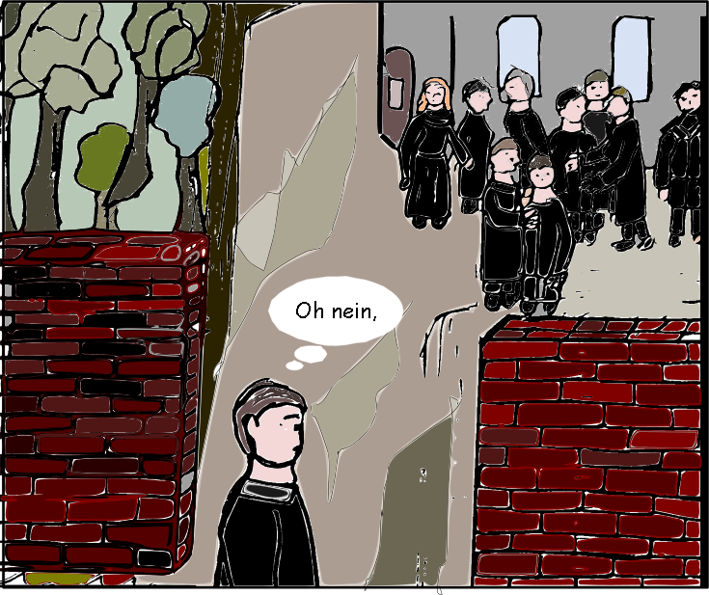
am Eingang zum Friedhof
Auch das Wiedersehen mit seiner Schwester Gabriele war kein Ereignis, auf das er sich freute. Er hatte sie fünf oder sechs Jahre nicht mehr gesehen, das letzte Mal bei der Beerdigung des Vaters. Sie lebte seit Langem in Dresden und war für ihn von Jahr zu Jahr mehr in ihrer Hochschule und ihren politischen Aktivitäten verschwunden. Ab und an erreichte ihn eine Mail seiner Schwester mit dem Hinweis auf eine neue Publikation von ihr. Was sie beruflich leistete und was sie schrieb, war nicht übel, doch wie sie es zur Geltung brachte, mit welcher Bedeutung und Wichtigkeit sie aufzutreten pflegte, hatte ihn schon immer genervt. Vermutlich würde sie auch heute die Gelegenheit nutzen, um ihren kleinen Bruder mit ihren Weisheiten und Ratschlägen vollzustopfen.
Der Regen hatte inzwischen aufgehört. Am Horizont zeigten sich hellblaue Flecken.
Als er von der Autobahn abfuhr, schien sogar die Sonne. Sein Navi kündigte ihm die Ankunft am Ziel in wenigen Minuten an. Gerade rechtzeitig bog er in die Straße am Zentralfriedhof ein. Das Sonnenlicht hatte inzwischen das aprilnasse Pflaster getrocknet und schickte grelle Strahlen durch die Bäume hinter dem Parkplatz. Die meisten waren noch kahl, über einigen Baumkronen hing schon ein grüner Schleier.
Beim Laufen spürte Dieter mit Unbehagen, dass der schwarze Anzug, den er sich vor Jahren anlässlich der Beerdigung seines Vaters zugelegt hatte, beim Laufen zwischen den Beinen und am Bauch viel zu stramm saß. Schon auf der Fahrt hatte er ihn ständig eingeengt und gekniffen.
Vor der Kapelle entdeckte er ein Dutzend Trauergäste. Sie standen da, als würden sie auf ihn warten. Von Weitem erkannte Dieter mitten in der Gruppe seine Schwester Gabriele. Sie trug ein dunkles Cape, das ihr bis zu den Knöcheln reichte. Über ihrem rotgefärbten Haar schwebte ein Hut mit breiter, silberfarbener Krempe. Nicht zu übersehen. Natürlich nicht. Er grinste in sich hinein.
Die Trauergäste begrüßten Dieter mit Handschlag. Ihre beinah regungslosen Mienen drückten Anteilnahme, aber keinerlei Herzlichkeit aus. Nur seine Schwester trat auf ihn zu und umarmte ihn. Dieter hasste diese Umarmungen von Gabriele. Soweit er sich erinnerte, hatten sie für ihn immer etwas Besitzergreifendes gehabt.
Man unterhielt sich leise miteinander. In Erwartung der kommenden Ereignisse bemühten sich alle um Respekt und Zurückhaltung dem Sohn der Verstorbenen gegenüber. Das war Dieter nur recht. Er hätte gerne komplett auf die Begrüßungsszene verzichtet, da er sich nicht mehr an alle Namen seiner Cousins und Cousinen erinnerte und nicht einmal in der Lage war, seine beiden Tanten auseinanderzuhalten. Die eine war hager und groß. Das Gesicht der Fülligeren, die sich schwer auf einen Stock stützte, erinnerte ihn entfernt an einen Pfannkuchen. War das Tante Almut?
Schon neigte sie sich ihm zu und flüsterte: „Nun ist unsere Lucie, deine liebe Mutter, als erste von uns drei Schwestern zum Herrgott gegangen. Dabei war sie die Jüngste von uns.“ Sie tätschelte Dieter die Schulter.
„Wo ist denn Renate?“, fragte ihn die andere Tante. Ihre laute Stimme durchbrach die allgemeine Stille. Sie zupfte mit steifen Fingern am Revers seines schwarzen Anzuges. Ihre Augen blitzten vor Neugier.
Gabriele stieß ihr dezent gegen den Oberarm: „Bitte, Tante Emelie, Dieter ist doch seit vielen Jahren geschieden. Das weißt du doch.“
Tante Emelie stammelte eine Entschuldigung und starrte dann mit weit aufgerissenen Augen an Dieter vorbei: „Ach ja, wie die Zeit vergeht. Ich sehe deine nette Frau noch vor mir. Bist du denn jetzt ganz allein?“
„Komm!“ Gabriele rettete Dieter vor Tante Emelie, bevor er vor Ärger rot anlaufen konnte. Sie zog ihn mit sich zum Eingang der Kapelle, um nachzusehen, ob die Tür inzwischen offen war. Den trauernden Geschwistern sah man bewegungslos und stumm hinterher.
„Diese Tanten sind furchtbar wie immer!“ Gabriele lächelte Dieter aufmuntern zu.
„Bist du schon lange in Köln?“, fragte Dieter, nur um etwas zu sagen.
„Ich bin gestern Abend gekommen. Wahrscheinlich fahre ich erst morgen zurück. Das wird mir sonst zu viel. Vielleicht haben wir nach der Trauerfeier noch ein bisschen Zeit für uns? Oder willst du gleich wieder los?“
„Mal sehen“, murmelte Dieter. Er drückte die Klinke der Kapelle herunter. Sie war tatsächlich nicht mehr verschlossen und die Geschwister traten ein.
Man hatte ihre Mutter im offenen Sarg vor dem Altar aufgebahrt. Ein Blütenmeer bedeckte sie beinahe vollständig. Der Deckel des Sarges lag auf einem provisorischen Gestell daneben. Den Angehörigen sollte ein letztes Mal die Gelegenheit gegeben werden, von der Verstorbenen Abschied zu nehmen.
Dieter trat vor und erschrak, als er das geschminkte, puppenhaft entfremdete Gesicht seiner Mutter erblickte. Er hätte sich gewünscht, sie so vorzufinden, wie sie bei seinem letzten Besuch ausgesehen hatte: angegriffen, erschöpft, aber dennoch mit einem ironischen Lächeln um die eingekerbten Mundwinkel. Das da war bestenfalls eine Karikatur seiner Mutter. Er wandte sich irritiert ab. Aus den Augenwinkeln stellte er fest, dass Gabriele ähnlich reagierte. Sie sahen sich an. Gabriele schüttelte unmerklich den Kopf.
Dieter nahm in der ersten Reihe Platz, die für Lucies direkte Angehörige reserviert war. Gabriele setzte sich wenig später neben ihn. Während aus dem hinteren Teil der nüchtern gehaltenen Kapelle das Gloria aus der c-Moll Messe von Mozart erklang – das war Lucies Lieblingsmesse gewesen – spürte er, wie seine innere Anspannung endlich nachließ. Das stillschweigende Einvernehmen mit Gabriele eben am Sarg hatte ihn ein wenig beruhigt. Ab jetzt konnte er die weitere Szene vor sich ablaufen lassen wie einen Film, in dem er zufällig eine Statistenrolle übernommen hatte.
Der langsame Gang der Trauergemeinde auf dem Weg zur Grabstätte zwang Dieter dazu, seinen Schritt zu bremsen. Gabriele ging neben ihm her. Vor ihnen rollte der Wagen mit dem nun geschlossenen Sarg. Gabriele drückte ihm die Hälfte ihres Rosenstraußes in die Hand. An Blumen hatte er nicht gedacht. Er nickte ihr dankbar zu.
Der Zug führte zunächst über den breiten, asphaltierten Hauptweg und bog dann in kleinere, von immergrünen Büschen eingerahmte Pfade ab. Die Natur ringsherum schien unter den wärmenden Strahlen der Sonne zum Leben erweckt, in den hohen Buchen sangen Amseln. Die Erde roch frisch. Dieter fragte sich, ob er diesen Weg zum Grab seiner Mutter je ohne fremde Hilfe wiederfinden würde.
„Immerhin, ein wunderschöner Tag“, murmelte Gabriele ihm zu.
Jetzt kamen sie an Gräbern vorbei, die sehr gepflegt wirkten, aber nur ab und zu auch mit dezenten, frischen Blumengrüßen geschmückt waren. Später folgten neuere Gräber, denen man am üppigen Blumenschmuck ansah, dass die Verstorbenen in den Köpfen der Angehörigen noch ganz und gar lebendig waren.
Schließlich blieb der Wagen mit dem Sarg neben einem frisch ausgehobenen Erdloch stehen. Hier also würde Lucie liegen. Dieter sah sich um. Direkt nebenan türmten sich auf einem frischen Grab Berge von Kränzen. Der Stein dort glänzte wie frisch poliert. Erika Hummer, las er. Geboren 22. 4. 1930, gestorben 20. April 2012. Nun wird Lucie für immer an der Seite dieser Erika liegen, ging es Dieter durch den Kopf. Vielleicht hätten sie sich im Leben gut verstanden? Jetzt konnte es den beiden egal sein.
Die Stimme des älteren Pfarrers tönte warm und strömte eine Aura von tiefer Ergriffenheit aus. Dieter versuchte, den Worten zu folgen, musste aber bald seinen aufkommenden Ärger herunterschlucken: Es kam ihm so vor, als spräche der Pfarrer über eine ihm völlig fremde Frau. Dieser Mann hatte seine Mutter vermutlich gar nicht gekannt. Was reimte er sich da also zusammen? Dieter fragte sich, wie viele solcher Reden der Herr Pfarrer im Repertoire hatte. Nein, so eine wunderbare Ehefrau und Mutter war Lucie wahrhaftig nicht gewesen! Am liebsten wäre Dieter dem Pfarrer ins Wort gefallen und hätte den Anwesenden erklärt, wie seine Mutter wirklich war. Nicht dass er noch immer Groll gegen sie hegte, das war alles lange her. Aber warum durfte man über Tote nicht die Wahrheit sagen? Er schielte zu Gabriele hinüber, doch die schaute ernst in das Erdloch, wo eben der Sarg ihrer Mutter verschwunden war.
Wenig später trat Gabriele an den Rand der Grabloches, warf mit der kaum wahrnehmbaren Bewegung ihres Handgelenkes ihre Rosen hinunter und ließ von einer bereit gelegten, winzigen Schaufel ein paar Krümel Erde in das Loch rieseln. Dieter folgte ihrem Beispiel.
Erst als sich am Ende der Zeremonie die Trauernden seiner Schwester und ihm mit dem eintönig gemurmelten „Mein Beileid“ zuwandten und ihre Hand ausstreckten, um zu kondolieren, fiel ihm ein, dass er eigentlich eine der Hauptpersonen war. Wahrscheinlich zerbrachen sich die lieben Verwandten längst den Kopf darüber, ob er über den Tod seiner Mutter auch hinreichend Traurigkeit zeigte. Er war Gabriele dankbar, dass sie bisher nicht geweint und genauso wie er nur still und scheinbar erstarrt dagestanden hatte.

Der Leichenschmaus
Nun musste Dieter nur noch die Begräbnis-Feier überstehen. In einer Nobel-Gaststätte am Dom wartete ein üppiges Buffet auf sie. Gabriele hatte dieses Arrangement ausgewählt. Offenbar entsprach das dem Geschmack und den Erwartungen der lieben Verwandten und Freunde seiner Mutter. Dieter fand es nervig, dass erst alle in ihre Autos steigen und in die Innenstadt fahren mussten. Es gab sicher in der Nähe des Friedhofes auch Gelegenheiten für eine Trauergemeinde, zusammenzusitzen. Allein die Parkplatzsuche würde ein Albtraum werden.
Aber seine Sorge war unnötig gewesen. Das Restaurant verfügte über jede Menge Gästeparkplätze, und die Gesellschaft – inzwischen munter und in Redelaune – fand sich nach und nach im eleganten Speisesaal ein, wo Kellner warteten, um die Getränke auszuschenken.
Dieter kannte die meisten der Gäste von früher und hätte einiges darum gegeben, sie nicht treffen und ihre ermunternden Worte anhören zu müssen. Auch die vornehm lockere Atmosphäre unter den so gebildeten, wohlhabenden und renommierten Gästen, die er so gut aus seiner Kindheit und Jugend kannte, war ihm verhasst. Auf dem Weg zum Buffet konnte er zu seinem Ärger nicht vermeiden, mit dem einen oder anderen Trauergast Small Talk führen zu müssen.
Endlich saß er – im zu engen Anzug und eingeklemmt zwischen Gabriele und einem guten Freund seiner Mutter, einem Universitätsprofessor – an einem der mit Blumen stilgerecht geschmückten Tische. Die beiden tauschten sich über ihn hinweg zur neuen Hochschulreform aus. Schnell gerieten sie ins Fachsimpeln. Der Professor setzte sein charmantestes Lächeln auf und meinte, er erkenne in ihr den sprühenden Geist seiner verstorbenen Freundin, ein Kompliment, das Gabriele mit einem kleinen Lächeln entgegennahm. Gabriele, studierte Politologin und Erziehungswissenschaftlerin, war seit einigen Jahren Institutsleiterin an der erziehungswissenschaftlichen Fakultät der Evangelischen Hochschule Dresden.
Dieter sah sich am Tisch um. Jeder aß seine am Buffet zusammengestellten Leckerbissen. Manche der Trauergäste waren so ins Essen vertieft, dass sie kein Wort mit ihren Tischnachbarn wechselten. Andere führten lebhafte Gespräche. Obwohl die Speisen auf seinem Teller verführerisch aussahen, kam bei ihm kein rechter Appetit auf. Er saß teilnahmslos dabei und wünschte sich weit fort. Was hatte er, Dieter Ackermann, nur hier zu suchen? Schon nach wenigen Minuten spürte Dieter, wie er immer mehr in sich zusammenschrumpfte und sich fühlte, als wäre er an Händen und Füßen gefesselt. Er hätte vor Wut schreien können. Es brauchte also immer noch nur ein paar Stunden im Schoße seiner arroganten und überheblichen Familie und er, anerkannter Profi in Sachen Lebensberatung, schnurrte zu einem Nichts zusammen. Er hatte gedacht, er wäre diesem Albtraum entwachsen – immerhin war er inzwischen 58 Jahre alt.
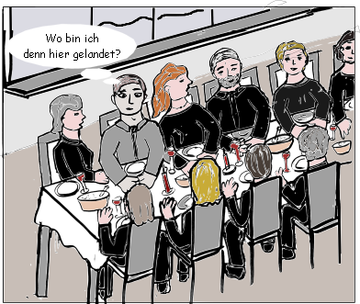
Der Leichenschmaus
Dieter erschrak, als ihn der Professor plötzlich ansprach: „Und Sie, Herr Ackermann, was machen Sie beruflich?“
„Ich bin Psychologe. Ich bin in der Lebensberatung tätig“, antwortete Dieter gottergeben. Mehr fiel ihm nicht ein.
„Aha“, sagte der Professor. „Das ist ja interessant. Für Psychologie hat sich Ihre Frau Mutter auch immer interessiert. Da drüben sitzt übrigens ein Kollege von mir, Professor Hünerwolf. Er hat hier in Köln einen Lehrstuhl für Verkehrspsychologie. Er war auch mit Lucie – ich meine, mit Ihrer Mutter – gut bekannt. Wenn Sie wollen, kann ich Sie ihm vorstellen.“
Dieter reagierte nicht.
„Sind Sie Psychoanalytiker?“, hakte der Mann nach.
„Ich bin nur Diplom-Psychologe.“ Dieter merkte, wie ihm das Blut ins Gesicht schoss. Warum war ihm das nur herausgerutscht? Warum bloß machte er sich freiwillig klein vor diesem Lackaffen?
„Dieter ist begeisterter Psychotherapeut und ich glaube auch ein sehr begabter“, schlug Gabriele eine Bresche für ihren kleinen Bruder.
Dieter wäre am liebsten im Boden versunken. Sicher sagt Gabriele das nur, weil sie sich eigentlich für mich schämt, dachte Dieter zerknirscht. Dankbar war er ihr dennoch.
„Ach was, ich bin ein ganz einfacher Feld- und Wiesen-Psychologe“, hörte er sich sagen. Es klang wie das patzige Widerwort eines Jugendlichen.
„Wie schön!“ Der Professor lächelte. Dann fiel ihm eine Frage ein, die er unbedingt Gabriele stellen musste.
Dieter atmete auf. Er war froh, dass er nicht mehr im Mittelpunkt der Aufmerksamkeit des Professors stand.
Er hatte es kommen sehen: Die Gegenwart seiner Familie zog ihn augenblicklich runter. Sie ließ ihn erneut zu dem kleinen Versager werden, der er in den Augen seiner Eltern und akademischen Verwandten immer gewesen war. Es hatte sich nichts geändert. Wie hatten ihn seine Verwandten nach dem Abitur alle beschwatzen wollen, Jura zu studieren, um Onkel Heinrichs Anwaltspraxis übernehmen zu können. Gabriele war damals schon promoviert und stand gerade auf der ersten Stufe ihrer Karriereleiter. Wie hatten sie die Köpfe geschüttelt, als er sein Psychologiestudium begann.
„Das ist doch nichts Vernünftiges“, hatte seine Mutter gesagt und gemeint, sie wäre enttäuscht, da sie doch so große Hoffnung in ihn gesetzt hätte. Und Jura hätte ihm bestimmt gelegen.
Erstaunlicherweise hatte Dieter sich damals durchgesetzt. Er wollte etwas ganz Anderes werden, wollte ein ganz anderes Leben führen, als es seine Verwandtschaft von ihm erwartete. Schon als Junge und erst recht als Jugendlicher hatte er gewusst, was er später beruflich machen wollte: Er würde Menschen bei der Bewältigung ihres Lebens helfen, sie unterstützen und lernen, sie so zu beraten, dass seine Hilfe mehr war als nur Trost und Anteilnahme, dass sie etwas bei ihnen bewirkte.
Mit viel Mühe hatte er sich durch das Psychologie-Studium geschlagen, hatte das grauenhafte Studienfach Statistik durchgestanden und mit einigen Qualen seine Diplomarbeit geschrieben. Aber schließlich war es geschafft und er konnte seinen ersehnten Beruf ergreifen. Danach hatte er sich dann mehr und mehr stabilisiert. Als er nach etlichen Jahren, in denen er an verschiedenen Beratungsstellen gearbeitet hatte, zu seinem jetzigen Arbeitgeber der EWV wechselte, war er inzwischen ein erfahrener, durchaus selbstbewusster Berater geworden. Jetzt endlich war er nicht mehr der kleine Versager, als der er in seiner Kindheit und Jugend und noch Jahre danach für seine Familie gegolten hatte. Fast wunderte er sich jetzt darüber, dass er damals so stark gewesen und trotz aller Versuche, ihn davon abzuhalten, seinen Berufsplänen treu geblieben war.
Aber heute, hier im Schoße seiner Familie, ging es ihm wieder genau wie früher. Er war wieder nicht in der Lage, diesen Menschen gegenüber selbstbewusst aufzutreten. Am liebsten wäre er aufgestanden und fortgelaufen! Er wollte weg aus dieser entwürdigenden Lage, dorthin, wo er wieder frei atmen konnte und wo man ihn achtete und wertschätzte.
Doch irgendwann war auch das Essen vorbei. Als Gabriele ihn fragte, ob er mit ihr noch irgendwo einen Kaffee oder besser einen Whisky trinken würde, erwachte er aus seiner Benommenheit. Er blinzelte.
„Du magst unsere Leute nicht.“ Sie lächelte ihn an.
„Das weißt du ja“, erwiderte er lakonisch und ohne sie anzusehen, ließ sich aber willig von ihr hinausziehen und zu einem Bummel durch die Kölner Innenstadt verführen.

Geschwister
Langsam wurde er wieder klar im Kopf. Die Straßen hatten sich nach einem kurzen Schauer erneut mit Menschen gefüllt. In der Altstadt schlenderten die beiden durch die Fußgängerzone, schauten sich die Häuserfronten an und ließen den Strom der Menschen an sich vorbeiziehen. Bald bedauerte er es jedoch, dass er nicht allein spazieren gegangen war. Gabriele meinte es vielleicht gut mit ihrem kleinen Bruder, aber auch sie hatte in ihm bisher immer dieses miese Gefühl hervorgerufen, das ihm sein Selbstbewusstsein raubte.
Sie fanden nach einer knappen halben Stunde ein kleines, unscheinbar aussehendes Café in einer Seitenstraße und kehrten dort ein. Hier war es dämmrig und anheimelnd. An den runden Tischen saßen nur wenige Gäste.
Sie suchten sich einen Platz am Fenster, wo sie auf die belebte Straße hinaussehen konnten. Gabriele hatte ihren Hut und das weite Cape abgenommen und über einen der freien Stühle gelegt. Sie nahm Platz und sah ihn erwartungsvoll an.
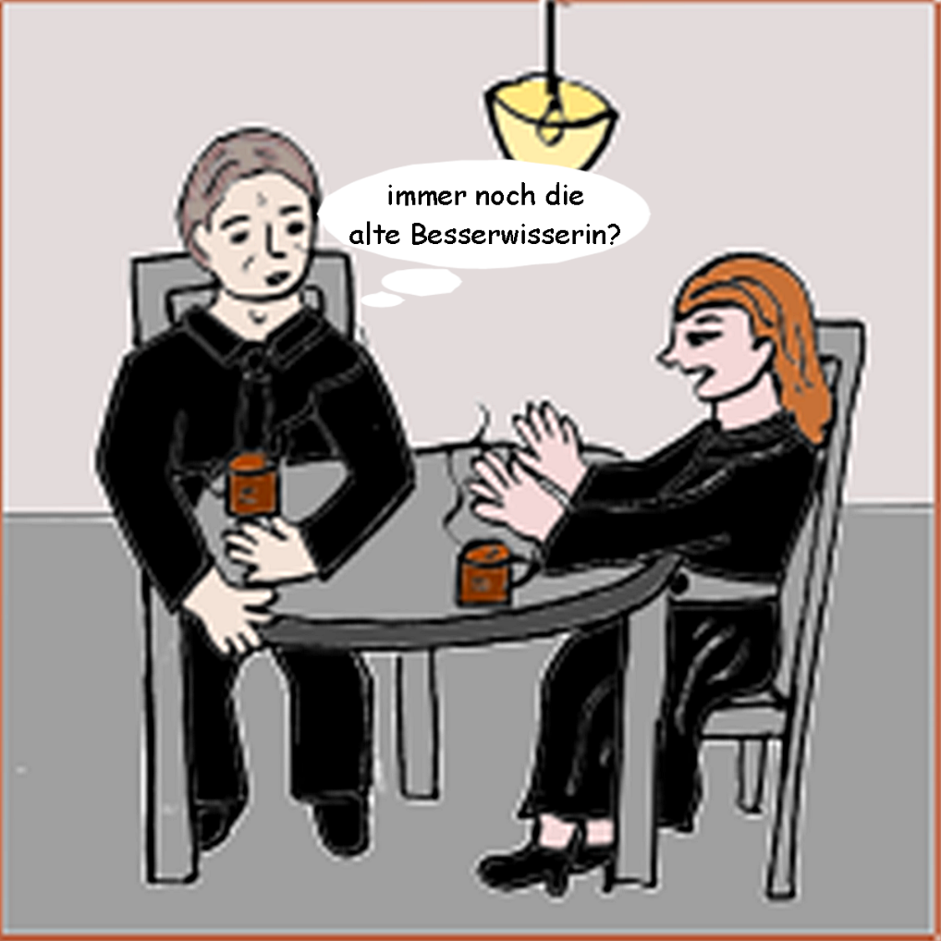
mit Gabriele im Café
„Nun erzähl mal“, fing seine Schwester an. Er setzte sich ihr gegenüber an den Tisch. „Was willst du wissen?“, fragte er reserviert. Er hatte keine große Lust, sein Privatleben vor Gabriele auszubreiten.
„Na, nun sei nicht so zugeschnürt, Dieter, erzähl mal, wie es dir so geht! Wir haben uns schließlich sechs Jahre nicht gesehen.“
„Stimmt“, meinte Dieter.
„Bist du noch bei diesem christlichen Träger beschäftigt, wie hieß er noch gleich?“
Er nickte. „EWV. Es gefällt mir dort. Ich liebe meine Arbeit, weißt du.“ Dieter sprach wachsam, als dürfte er nichts verraten, was gegen ihn verwendet werden könnte.
„Meine Güte, Bruderherz, da hast du es aber gut! Ich ärgere mich Tag und Nacht mit irgendwelchen Problemen herum, die die Arbeit in meinem Institut erschweren. Jetzt haben sie uns wieder die Zuschüsse gekürzt. Ich bin gezwungen, Lehrbeauftragte zu entlassen. Das macht keinen Spaß.“
„Mit so was habe ich Gott sei Dank nichts zu tun!“ Dieter seufzte erleichtert.
„Da kannst du froh sein! Es frisst einen auf. Ich wäre so glücklich, wenn ich die Zeit dafür hätte, wieder öfter selbst im Seminarraum zu stehen. Aber ich bin nun leider auf der Karriereleiter so hochgerutscht, dass ich in der Verwaltungsarbeit untergehe. Doch es juckt mich in den Fingern, wenn ich sehe, wie die meisten meiner lieben Kollegen ihre Arbeit als Hochschullehrer einfach nur so runterreißen. Denen ist die Lehre völlig egal! Sie interessieren sich bestenfalls für ihre Forschungsanliegen und ihren Ruf als Wissenschaftler. Ich versuche ständig und ohne großen Erfolg sie für eine bessere Lehre zu motivieren. Du ahnst nicht, wie oft ich mich über sie ärgere.“
„Aber das hast du dir doch selbst so ausgesucht“, wandte Dieter stirnrunzelnd ein.
„Klar, hab ich, und ich beklage mich auch nicht.“ Sie lachte ein wenig verschämt. „Na, jedenfalls nur ein bisschen.“
Die Kellnerin brachte den bestellten heißen Kakao mit Sahne. Als sie gegangen war, griff Gabriele nach ihrer Tasse und probierte einen kleinen Schluck. Dieter beobachtete sie. Wenn sie nicht mit ihren Erfolgen angibt, dann muss sie wenigstens mit ihren Problemen punkten, dachte er leicht genervt.
„Immerhin habe ich ja meine politische Arbeit nebenher“, nahm jetzt Gabriele den Faden wieder auf. „Da kann ich wenigstens sagen, was ich denke. Hast du meinen Artikel gelesen, den ich dir vor Monaten geschickt habe?“
„Ehrlich gesagt, ich bin noch nicht dazu gekommen. Meine Arbeit ist ziemlich kräftezehrend und abends bin ich erledigt, weißt du.“
Dieter stellte erstaunt fest, wie bedenkenlos ihm diese Notlüge herausrutschte. Damals hatte er den Text in irgendeinen Ordner verschoben. Er hatte schlicht keine Lust gehabt, sich mit den anstrengenden Gedanken und kritischen Fragen seiner Schwester zu befassen. Und es ärgerte ihn, dass sie offenbar nur ihre eigene Arbeit für anstrengend hielt.
Gleichzeitig, so musste er sich in diesem Moment eingestehen, würde er es gar nicht so schlecht finden, wenn er am Abend tatsächlich so ausgepowert sein würde, wie er es eben behauptet hatte. Wenn er daran dachte, wie oft er abends zu Hause herumsaß und sich wünschte, irgendetwas Interessantes oder Anregendes würde passieren! Außer seiner Arbeit geschah eigentlich nichts von Bedeutung in seinem Leben. Auch seine Wochenenden waren wenig abwechslungsreich. Meist sah er fern oder las mit mäßiger Begeisterung einen Krimi, den ihm ein Arbeitskollege empfohlen hatte. Er hatte schon manches Mal festgestellt, dass er ohne seine Arbeit ein eher langweiliger Typ war. Aber das stand auf einem anderen Blatt. Und es ging auch seine Schwester nichts an.
„Ich stell mir das anstrengend vor, sich jeden Tag die traurigen Geschichten fremder Leute anhören zu müssen“, hörte er seine Schwester sagen.
„So schlimm ist es auch wieder nicht.“ Dieter lächelte bescheiden. Also hatte er doch ein wenig Eindruck auf sie gemacht. Er wagte sich weiter vor. „Aber mitunter habe ich ganz schöne Brocken bei mir im Büro sitzen. Zum Beispiel berate ich einen Mann, der regelmäßig Briefe an Außerirdische schreibt und glaubt, sie hätten ihn beauftragt, über die Erde Bericht zu erstatten.“
„Meine Güte! Wie verrückt! Und was machst du mit dem?“ Gabriele schien mit einem Mal wirklich interessiert.
„Ich höre ihm zu. Eigentlich ist er ein ganz vernünftiger Mensch. Ich mag ihn.“ Jetzt grinste Dieter der erstaunten Gabriele selbstbewusst ins Gesicht.
„Nein, da bleibe ich lieber bei meinen Verrückten! Manchmal freue ich mich auf die Zeit, wenn ich pensioniert sein werde. Ist ja nicht mehr lange hin … Dann kann ich endlich nur noch machen, was mich interessiert, und bin diesen sinnlosen Ärger los.“
Dieter schwieg.
„Und sonst geht es dir gut, ich meine persönlich?“, fragte er nach einer Weile in die Stille hinein, die plötzlich zwischen ihnen entstanden war.
„Dass ich mich von Friedrich getrennt habe, das weißt du? Ist ja schon ein paar Jahre her. Das war ein guter Schritt. Ich bin jetzt viel freier und es geht mir besser. Wir sehen uns ab und zu, sind Freunde geblieben, wie man so sagt. Er hat jetzt eine 25 Jahre jüngere Freundin, sie bekommen ein Baby. Wenn es ihm darum ging, war er bei mir wirklich nicht mehr richtig.“
Gabriele lachte.
Ihr Lachen klingt hölzern, dachte Dieter. So einfach, wie sie es darstellte, wird die Trennung für sie nicht gewesen sein. Er sah sie von der Seite an. „Ich fand deinen Ex-Mann immer etwas umtriebig“, sagte er.
Gabriele nickte belustigt. „Ja, du hast recht. Ich bin gespannt, wie lange er es bei ihr aushält! Und bei dir? Tut sich da was Neues?“
„Du meinst mit ’ner Frau? Nichts von Dauer oder Bedeutung“, erwiderte er lahm.
„Schade, ich denke, das täte dir gut.“
„Wie kommst du darauf?“, fragte er irritiert.
„Das seh‘ ich dir an, mein Kleiner!“ versuchte Gabriele zu scherzen. Dieter fand das nicht witzig.
„Ach ja, du hast ja immer gewusst, was für mich gut ist, stimmt!“ Es kam gereizt heraus. Er konnte es nicht unterdrücken.
„Komm, nun sei nicht gleich eingeschnappt. Wir sind doch nun wirklich beide erwachsen. Ich weiß, ich habe dich immer wie den kleinen Bruder behandelt, aber das ist doch Schnee von gestern. Lass uns einfach ganz normale Geschwister sein, okay?“
„Kein schlechtes Angebot.“ Dieter lächelte mit einem säuerlichen Zug um den Mund. „Ich bin mir nur nicht sicher, ob du das kannst!“
„Komm, gib mir ’ne Chance! Jetzt, wo beide Eltern nicht mehr da sind, sollten wir uns vielleicht zusammenraufen. Du bist immerhin mein einziger Bruder.“
„Na, sieh mal an! Schön, dass du das merkst, Gabriele. Aber da wir uns ja nur alle sechs Jahre sehen, kann da nicht viel draus werden.“
Gabriele nickte. Doch plötzlich hob sie den Kopf und ihr Gesicht hatte sich erhellt:
„Vielleicht sollten wir uns jetzt ab und an mal treffen?“ Sie nippte an ihrer Kakaotasse und sah ihn dann fragend an.
„Ist das dein Ernst?“ Dieter warf ihr einen irritierten Blick zu.
„Warum denn nicht? Wär‘ doch mal nen Anfang“, überlegte Gabriele.
„Wenn du meinst? Okay. Wie wär’s zum Beispiel, wenn wir uns nächstes Jahr zum 1. Todestag unserer Mutter wieder hier treffen? Ist nur so ’ne Idee.“ So konkret wird sie es sicher auch nicht haben wollen, dachte er amüsiert. Aber Gabriele nickte zufrieden.
„Das ist lang hin, aber vielleicht realistisch. Von mir aus gerne!“
„Meinst du das wirklich?“ Jetzt staunte Dieter doch.
„Natürlich!“
Dieter sah seine Schwester nachdenklich an. Warum eigentlich nicht?, dachte er dann.
„Gut, abgemacht. Hier in diesem Café, okay?“
„Prima. So machen wir das! Mittags um 12.00 Uhr, was meinst du?“
Sie lachten – vermutlich zum ersten Mal ohne jeden Hinterhalt.
Gabriele hätte gerne die neue Geschwisterfreundschaft mit einem Glas Wein begossen, aber Dieter musste bald fahren. Morgen würden gleich um 8.00 Uhr die ersten Klienten auf ihn warten. Er verabschiedete sich. Diesmal fand er Gabrieles Umarmung nicht unangenehm. Er nahm seine Jacke und kämpfte sich einen Weg durch das inzwischen gut gefüllte Lokal. An der Tür drehte er sich noch einmal zu Gabriele um. Sie winkte ihm zu. Sie wollte noch ein wenig bleiben.
Als er auf die Straße trat, merkte er, dass es wieder geregnet hatte. Das Pflaster glänzte vor Nässe.
Zwei Stunden später betrat Dieter seine Wohnung im Mühlheimer Süden. Er setzte sich im Dunkeln auf das Sofa und betrachtete die wandernden Lichtstreifen, die die Scheinwerfer der vorbeifahrenden Autos an die Wände warfen. Ohne Licht zu machen befreite er sich von den engen Kleidungsstücken, die ihn den ganzen Tag über gequält hatten.
Endlich hatte er diesen Mummenschanz hinter sich! Das Gespräch mit Gabriele war ja sogar ganz nett verlaufen, aber jetzt war er froh, daheim in seinen vier Wänden zu sein. Hier konnte er endlich wieder in sein eigenes Leben schlüpfen – wie in einen liebgewonnenen Pullover, der ihm passte und gefiel und in dem er sich wohlfühlte.
In diesem Moment wurde ihm zum ersten Mal richtig bewusst, dass seine Mutter gestorben war. Er fühlte sich einen langen Augenblick so, als hätte man ihm plötzlich den Boden unter den Füßen weggezogen, als würde er im freien Fall ins Nichts stürzen.
Doch so schnell, wie das Gefühl gekommen war, war es vorbei. Er stand auf, ging zum Fenster und zog die Vorhänge zu, tastete sich in der Dunkelheit zum Lichtschalter und sagte in die Stille hinein: „Immerhin habe ich ja noch eine Schwester.“ Seine Stimme gluckste dabei und er wusste nicht, ob vor Lachen oder Weinen.

Kapitel 2: Lebensberater mit Leib und Seele

Ein Vormittag im Beratungszimmer
Draußen vor seinem Bürofenster entfaltete sich der Morgen von Stunde zu Stunde heller und freundlicher. Die Sonne warf einen flimmernden Lichtfleck auf die Wand hinter seiner Klientin. Nach dem gestrigen Erlebnis in Köln genoss Dieter diesen Morgen ganz besonders. Er fühlte sich in seinem Büro auf dem bequemen, aber altmodischen Sessel und in der Jeans mit dem weiten Hosenbund wie zuhause. Wie gut es tat, hier zu sitzen und zu arbeiten!
Frau Berka saß ihm gegenüber und jetzt, nach einer Zeit, in der sie nervös und unglücklich von den neusten Streitereien mit ihrem Mann berichtet hatte, schien sie sich endlich zu entspannen. Dieter bemerkte, wie sie sich bequemer hinsetzte und die Beine leicht von sich streckte. Sie lächelte ihn an. Offenbar tat ihr das Gespräch gut.
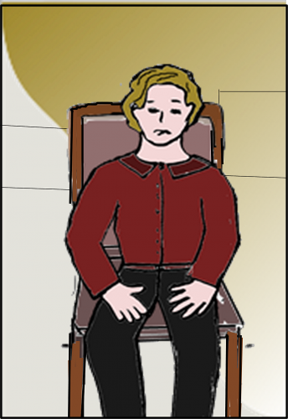
Frau Berka
„Wissen sie, Herr Ackermann: Die wenigsten Menschen in meinem Leben waren in der Lage, mich zu verstehen. Von Eric ganz zu schweigen. Bei Ihnen habe ich das Gefühl, dass Sie immer genau wissen, was ich meine. Das tut mir so gut! Seit ich zu Ihnen komme, lichten sich die Wolken, die sich über mir zusammengezogen hatten immer mehr. Hierher zur Lebensberatung zu gehen, das war der beste Rat, den meine Freundin mir je gegeben hat.“
Dieter Ackermann sah seine Klientin aufmerksam und freundlich an.
„Das ist sehr schön und ich freue mich mit ihnen darüber. Aber was ich Sie noch fragen wollte: Haben Sie schon einmal darüber nachgedacht, sich selbst eine Arbeit zu suchen und sich auf eigene Füße zu stellen?“
Sie reagierte nicht. Sie sah durch ihn hindurch und schien mit ihren Gedanken weit weg. Er wartete.
Jetzt kam sie zu sich und sah ihn ein wenig schuldbewusst an. „Entschuldigen Sie, ich war gerade abgelenkt. Was haben Sie gefragt?“
„Ob Sie schon daran gedacht haben, sich eine Arbeit zu suchen und sich finanziell auf eigene Füße zu stellen?“
„Ehrlich gesagt, nein. Mein Mann würde das nicht wollen.“
„Aber darüber nachdenken könnten Sie trotzdem, oder?“
Sie sah überrascht auf. Dann lächelte sie ihn an und versank erneut ins Nachdenken.
Dieter betrachtete die Frau, die ihm gegenübersaß und die jetzt, nach 45 Minuten Beratung, endlich wieder lächeln konnte. Er hatte es einmal mehr geschafft, einem Menschen Mut zu machen. Dieter liebte seine Arbeit. Es fiel ihm leicht, zuzuhören und sich auf andere Menschen und ihre Sorgen einzustellen. Er spürte, wie sie es genossen, endlich einmal ernst genommen zu werden. Und das tat er wirklich. Zumindest für die Zeit, wo sie vor ihm saßen.
Jetzt fixierte er den Sonnenfleck an der Wand hinter ihrem Kopf und wartete. Im Raum war es völlig still, die Verkehrsgeräusche drangen schwach herein. Die Uhr, die so an der Wand angebracht war, dass es nicht auffiel, wenn er dort hinsah, zeigte, dass die Zeit für diese Beratungseinheit gleich um war.
Die Frau hatte seinen Blick trotzdem bemerkt, richtete sich auf und strich ihren Rock zurecht.
„Unsere Zeit ist um“, sagte er sanft.
Sie lächelte ein wenig wehmütig.
„Dann bis nächste Woche, Frau Berka! Und denken Sie daran, dass es nicht immer ihr Mann ist, der sie klein hält. Sie tun das auch selbst!“
Die Klientin nickte, nach wie vor in Gedanken versunken. Sie wirkte ein wenig verwirrt, aber noch immer lag ein Lächeln um ihre Mundwinkel.
Dieter reichte ihr die Hand, fest, aber nicht zu lange. Die Frau nahm ihre Handtasche und ging zum Ausgang, drehte sich noch einmal zu Dieter um und nickte. Dann schloss sie die Tür zögerlich hinter sich. Wahrscheinlich wäre sie gerne noch länger geblieben – wie die meisten. Aber da war die Regel und diese Regel hatte auch ihren Sinn: 45 Minuten, höchstens 50 Minuten für ein Beratungsgespräch. Dann musste man zum Ende kommen. Allerdings klappte das nicht immer. Manchmal war es nicht möglich, einen Klienten nach Ablauf der Zeit einfach fortzuschicken. Aber Frau Berka steckte das locker weg.
Nun hieß es: umschalten und einmal durchatmen. Dieter musste sich auf die nächste Klientin einstellen.
Frau Hartwig stand als Nächste im Kalender. Er schmunzelte in sich hinein. Eine verdammt anziehende Frau. Sie gefiel ihm jedes Mal, wenn sie – mit dem letzten Schrei der Modedesigner angetan – hereinkam und dabei aufgekratzt ihre Handtasche schwenkte. Aber sobald sie sich setzte, hatte er seine Gefühle voll im Griff.
Wie immer begann Frau Hartwig auch heute sofort damit, zu erzählen. Er sah ihr interessiert ins Gesicht. Sie entspannte sich auf der Stelle.
Was Frau Hartwig erzählte, klang für ihn bunt und verwirrend. Sie hatte eine große Familie, war offenbar ziemlich begütert und in ihrem Leben war so unfassbar viel los. Manchmal erinnerte sie ihn an die Menschen, die er aus seiner Kindheit und Jugend nur zu gut kannte. Wie hatte er damals unter deren unbekümmerter Selbstverständlichkeit und Arroganz, mit der sie auf ihr reiches und wohlhabendes Leben blickten, gelitten! Aber hier, im Rahmen seines Berufes machte ihm das überhaupt nichts aus. Sie kam zu ihm und brauchte Hilfe, das allein zählte.
„Ich fühle mich in den letzten Tagen von den vielen Anforderungen, die alle an mich stellen, richtig ausgelaugt. Trotzdem kann ich nie nein sagen“, seufzte sie.
„Es kommt Ihnen so vor, als würden die anderen Sie aussaugen. Aber Sie können sich nicht dagegen wehren?“, fragte er behutsam.
„Ja, genau so fühlt es sich an, Herr Ackermann“, nickte sie und dankte ihm mit einem hinreißenden Lächeln voller Vertrauen.
Nachdem Frau Hartwig gegangen war, ging Dieter hinüber ins Sekretariat, um sich dort einen Kaffee zu holen. Der nächste Klient war noch nicht da.
„Wie machen Sie das, Herr Ackermann, schmunzelte Frau Springer, die Sekretärin, dass ihre KlientInnen so begeistert von Ihnen sind? Gerade eben hat Frau Hartwig noch mal bei mir hereingeschaut und bemerkt, dass sie dem Himmel dankt, dass sie so einen guten Berater wie Sie gefunden hat. Ich soll es Ihnen natürlich nicht weitersagen.“ Sie lachte.
Dieter lächelte geheimnisvoll.
Als er wieder in seinem Büro saß, ging ihm durch den Kopf, dass sich seine Klientinnen wahrscheinlich sehr wundern würden, wenn sie ihn in seinem Alltag erleben könnten. Für sie strahlte er offenbar Lebensfreude, Sicherheit und Trost aus und vor allem Verständnis. Darüber war er froh. Aber privat war er ein ganz anderer Mensch als der, der vor seinen Klienten und Klientinnen erschien. Wie hatte Renate immer gesagt: „Wenn deine Leute wüssten, was du für ein elender Langweiler bist, Dieter!“
Er nahm einen Schluck Kaffee. Der war nur noch lauwarm, stellte er enttäuscht fest. Seine Sekretärin hätte ihm eigentlich frischen Kaffee machen können. Aber das wagte er nicht zu verlangen. Ja, Renate hatte wahrscheinlich recht gehabt: er war im Grunde einfach zu schüchtern und zu bescheiden.
Seine Frau Renate hatte ihn vor sechs Jahren verlassen. Sie waren gerade beim Frühstück gewesen, da legte sie ihr Messer zurück auf den Teller, stellte die Tasse auf den Tisch und erklärte, sie wäre zu der Erkenntnis gekommen, dass ihre Beziehung weder sie noch ihn weiterbrächte. Sie fühlte sich eingeengt und sehnte sich nach einem anderen, intellektuelleren Niveau in ihrem Leben. Mit dem letzten Wort hatte sie wieder ihre Tasse ergriffen und einen Schluck Kaffee getrunken, ohne ihn anzusehen.
Dieter hatte genickt und nichts erwidert. Was hätte er auch sagen sollen? Sie ging mit dem gemeinsamen Sohn. Sie waren damals zehn Jahre zusammen gewesen, seitdem lebte er allein. Seine zahlreichen Versuche, erneut eine Partnerin zu finden, waren fruchtlos geblieben. Er war eben jetzt ein Single ohne Familienleben.
Dieter stand auf und schüttelte die Erinnerung an die Zeiten mit Renate ab. „So ist es jetzt eben: Ich lebe vor allem für meinen Beruf und hier fühle ich mich anerkannt und geachtet. Renate kann mich mal, sprach er sich gut zu.
Er stellte die noch halb volle Kaffeetasse auf seinen Schreibtisch und konzentrierte sich auf den neuen Klienten.
Nachdem auch der nächste Klient gegangen war, sah Dieter auf die Uhr. Es war Mittag, Zeit, hinüber in die Kantine zu gehen, vielleicht würde er da Kollegen treffen.
Er schloss sein Büro ab, verließ das Haus und überquerte das weitläufige Gelände der Evangelischer Wohlfahrtsverbund EWV, lief vorbei an mehreren größeren und kleinen Gebäuden, die die verschiedenen sozialen Einrichtungen seines christlichen Trägers beherbergten. Um die Mittagszeit herum waren auf dem Gelände kaum Menschen zu sehen. Weiter weg erblickte er an den Fahrradständern einen jungen Kollegen, der gerade auf sein Rad stieg. Er fuhr mittags immer zum Essen nach Hause. Wahrscheinlich warten dort eine Frau und ein paar nette Kinder auf ihn, dachte Dieter mit einem Anflug von Neid, der ihm selbst kaum bewusst wurde.
Was ist da los, Kollegen?
In der Kantine im 2. Stock des Verwaltungsgebäudes stellte Dieter sich in die Reihe und wartete, bis ihm die junge Frau mit den roten Backen und dem glänzenden Gesicht sein Tablett über den Tresen reichte. Heute gab es Königsberger Klopse mit Kartoffeln und kleinem Salat.
Das Menü sah wie immer nicht schlecht und nicht gut aus, eine Tatsache, die Dieter mitunter schmerzte. Die Kartoffeln schmeckten meistens glasig, was er besonders bedauerte. Essen war für ihn eigentlich ein Quell für Freude und Genuss. Aber davon konnte beim täglichen Kantinenmahl nicht die Rede sein. Um sich über diese traurige Tatsache hinwegzutrösten, plauderten Die Kollegen oft über ihre Highlights in Sachen leckere Speisen und köstliche Gerichte. Dieter konnte immer über schmackhaftes Essen reden und seine Erzählungen waren besonders beliebt. So ließen sich auch die mittelmäßigen Kantinenmahlzeiten ganz gut verkraften.
Dieter sah seine Kollegen weiter hinten am großen Fenster des Kantinenraumes um einen Tisch versammelt. So wie sie da saßen, schienen sie heute ein völlig anderes Thema zu diskutieren.
Dieter trat mit seinem Tablett zu ihnen. Sie machten ihm Platz und schienen erfreut, ihn zu sehen. Er grüßte und rückte seinen Stuhl in der Runde zurecht. Das Gespräch drehte sich um einen ärgerlichen Vorfall, der eine der Behinderteneinrichtungen der EWV betraf. Obwohl jeder wusste, dass dort fast alle Stationen personell unterbesetzt waren, hatte die Geschäftsführung die neulich freigewordene Stelle dort befristet für nur 30 Stunden die Woche ausgeschrieben.
„Die Kollegen dort werden ganz schön gehetzt. Ich verstehe nicht, was das soll! Das Geld war doch bisher auch da“, meinte Irene. Sie war noch keine 25. Sie war nett und er unterhielt sich gerne mit ihr. Sie kleidete sich übrigens erfrischend sexy. Heute trug sie einen enganliegenden, orangefarbenen Pulli, der gut zu ihrem schwarzen langen Haar passt und der die Blicke anzog. Aber vor allem hatte sie allerhand auf dem Kasten, fand Dieter.
Stefan, ein rundköpfiger, breiter Mann mit einem gepflegten Bart, der zusammen mit Dieter in der Lebensberatung arbeitete, nickte zustimmend. „Auf eine befristete Stelle bekommen sie doch immer nur Leute, die diesen Arbeitsplatz als Sprungbrett nutzen wollen. Die sind gleich wieder weg. Die da oben machen auf diese Weise die Teamarbeit kaputt und der Stress wird größer und größer.“
„Als ich den Geschäftsführer gestern zufällig traf, habe ich ihn gefragt, warum das so gemacht wird“, schaltete sich Hartmut ein, ein älterer Werkmeister aus der Behindertenwerkstatt. „Und was denkt ihr, hat er gesagt?“ Hartmut sah die Kollegen der Reihe nach fragend an. „Er meinte zu mir“, erzählte er endlich weiter, „‚wir müssen in der nächsten Zeit unsere Ressourcen zusammenhalten. Schließlich muss sich unsere Arbeit rechnen. Wenn sie das nicht tut, werden wir sie nicht mehr lange machen können.‘“
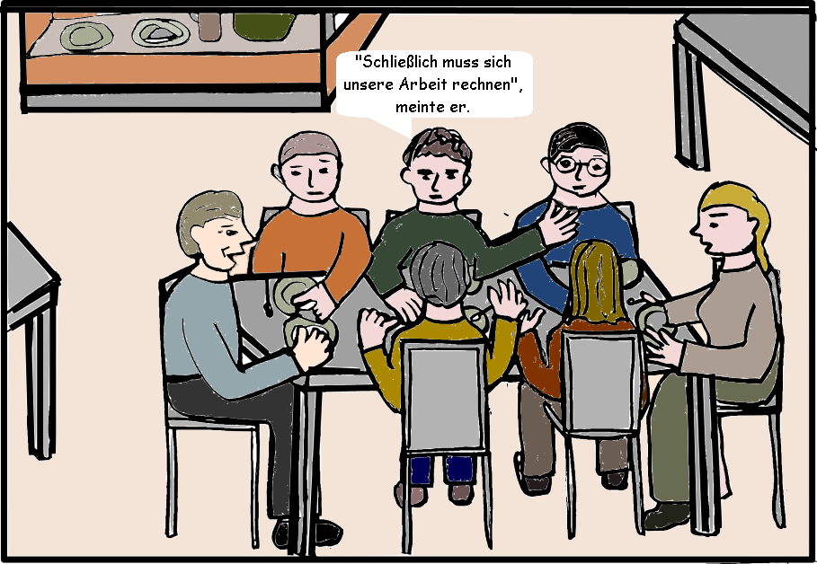
beim Mittagessen in der Betriebs-Kantine
„Was heißt das, die Arbeit muss sich rechnen?“ Dieter sah stirnrunzelnd in die Runde.
Hartmut zuckte missbilligend mit den Schultern. „Es muss neuerdings am Ende so was wie ein Gewinn herauskommen, so wie bei ’ner Produktionsfirma. Sie denken auf einmal alle, wir wären ein Betrieb, wie ’ne Fabrik oder ’ne Versicherungsgesellschaft. Da darf nichts passieren, was sich nicht rechnet“, erläuterte er nüchtern.
Die Kollegen blickten sich kopfschüttelnd an.
Stefan wirkte beunruhigt. „Wir können nur hoffen, dass sie die Finger von der Beratungsarbeit lassen! Stellt euch mal vor, jemand käme und würde wissen wollen, ob wir mit unserer Beratungsarbeit etwas erwirtschaftet haben. Unvorstellbar!“ Er griff zu seiner Brille, und putzte energisch die kreisrunden Gläser, als könnte er die Gefahr wegwischen.
„Das wäre einfach lächerlich!“, murmelte Dieter.
Alle nickten sich zu, zufrieden mit ihrem gegenseitigen Einverständnis. Nur Hannes schüttelte den Kopf.
„Warum meint ihr, wird man mit diesem Mist ausgerechnet vor der Beratungsarbeit haltmachen?“, meldete er sich jetzt zu Wort. „Für die Betreuung von Behinderten braucht man genauso Zeit, und die kann weder standardisiert werden noch kann man festlegen, wie viel Zeit man für bestimmte Pflegeaufgaben braucht. Und trotzdem wird diese Stelle weiter gekürzt und derartig unattraktiv gestaltet.“
Hannes Dorn war als Schwarzseher unter den Kollegen verschrien. Meist hatte er ja recht, wenn er etwas ankreidete, aber er konnte penetrant sein und einem mit seinen unerfreulichen Botschaften ordentlich auf den Geist gehen. Manche munkelten, er wäre Kommunist, aber das war nur ein Gerücht, für das es keinerlei Nahrung gab. Er arbeitete als Sozialarbeiter in der Erziehungsberatungsstelle des Trägers, die im selben Gebäude wie das Büro von Dieter untergebracht war. Er gehörte mit seinen beinah 60 Jahren genau wie Dieter zum alten Eisen hier in der EWV. Sie hatten sich über die Jahre hinweg ein wenig angefreundet.
Jetzt sahen die Kollegen den lang aufgeschossenen Mann mit der kräftigen Nase und der hohen Stirn genervt an. Doch niemand widersprach ihm. Stattdessen widmeten sie sich alle nachdenklich dem Rest ihrer Königsberger Klopse.
Nachdem sie ihre Teller in das am Rande des Speiseraums aufgestellte Regal für benutztes Geschirr geschoben hatten, gingen sie auseinander. Hannes und Dieter hatten ein Stück den gleichen Weg.
„Da hast du uns ja eben einen ziemlichen Schreck eingejagt, Hannes!“, bemerkte Dieter und sah Hannes von der Seite an.
„Aber es ist leider so. Es wird auch die Beratungsarbeit erwischen. Ihr werdet es sehen.“
Dieter blickte ernst vor sich hin. An der Stelle, wo sich ihre Wege trennten, meinte er:
„Ich muss dann mal, mach’s gut.“
Aber Hannes hielt ihn am Arm zurück.
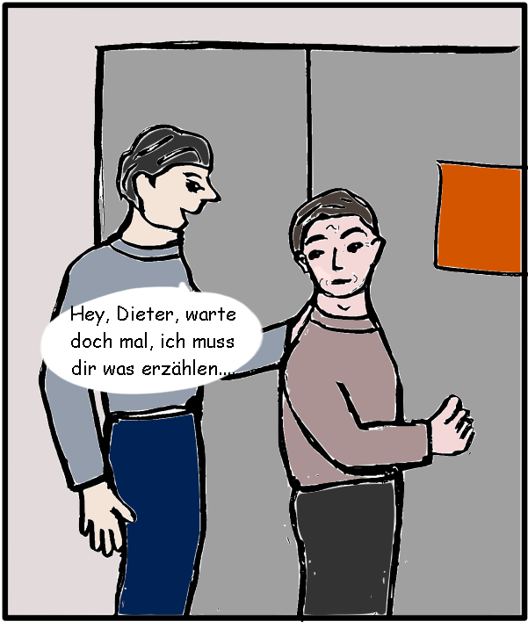Hannes hält Dieter zurück

Hannes‘ Entdeckung
„Hast du noch ’ne Sekunde? Ich muss dir was erzählen, was mich sehr beunruhigt, ich wollte es aber nicht vor allen rausposaunen.“
Dieter zögerte. „Ich habe in 10 Minuten das nächste Gespräch. Was ist denn los?“
„Du weißt doch, dass der Lehnert mich auserkoren hat, eine kleine Rückschau auf die Arbeit der EWV für die 100-Jahr-Feier im August zu schreiben. Eigentlich hatte ich keine Lust. Aber dann habe ich schließlich doch zugesagt. Sie haben mir vor ein paar Tagen die alten Akten zum Durchschauen gegeben.“
„Und jetzt?“
„Stell dir vor, da sind auch die Akten aus der Nazizeit dabei. Da drin findest du alles, was damals gemacht, beschlossen, praktiziert wurde. Da sind Dokumente dabei, da stehen mir die Haare zu Berge. Wenn mich nicht alles täuscht, hat unser Träger damals eng mit den Nazis zusammengearbeitet.“
Dieter sah seinen Freund erschrocken an.
„Mensch, lass dich da nicht reinziehen, Hannes, sag, du hättest keine Zeit und sie müssten einen anderen beauftragen.“
„Das hab ich auch schon überlegt. Das ist ne richtig heiße Kiste, da hast du recht! Andererseits ist das etwas, was man nicht verschweigen darf, finde ich. Kannst du dich erinnern, wie die Geschäftsleitung getönt hat, als neulich vom Bund die Aufforderung an alle Träger kam, kritisch gegenüber der eigenen Vergangenheit im Nationalsozialismus zu sein und sie aufzuarbeiten? Da haben sie groß getönt: ‚Selbstverständlich, das machen wir. Und wir haben da auch nichts zu befürchten.‘“
„Stimmt. Ich erinnere mich. Ja, sie lügen sich wahrscheinlich eins in die Tasche, das kann ich mir gut vorstellen. Aber pass bloß auf! Das kann für dich ganz schön schwierig werden!“
„Ich passe schon auf. Aber erst mal finde ich es verdammt spannend, was ich da so finde. Ich halte dich auf dem Laufenden.“
„Sei vorsichtig, Hannes. Ich habe ein schlechtes Gefühl bei der Sache. Aber ich muss jetzt wirklich los. Bis später!“
Typisch Hannes, dachte Dieter, als er in sein Büro eilte. Er kann von sowas einfach nicht die Finger lassen.

Ausflug in die Ruhrberge
Werner und Dieter hatten vereinbart, am folgenden Wochenende mal wieder in den Ruhrbergen wandern zu gehen. Die zogen sich vom Mühlheimer Stadtrand an der Ruhr entlang in Richtung Osten. Die beiden Freunde liebten diese Landschaft, weil sie einen mit ihrer mittelgebirgigen, idyllischen Landschaft vergessen ließen, dass man sich eigentlich noch immer im Ruhrpott befand.
Werner wohnte in Gelsenkirchen, deshalb war es am einfachsten, wenn sie sich gleich am Bahnhof in Kettwig direkt an der Ruhr treffen würden. Auf das Auto verzichteten beide gerne, zumal sie sicher das eine oder andere Bier gemeinsam genießen wollten.
Dieter und Werner waren seit Jahren befreundet. Kennengelernt hatten sie sich über ihre damals fünfjährigen Söhne auf einer Kindergartenfeier. Sie waren ins Gespräch gekommen, während sie beide – vom Elternrat dazu abkommandiert – am Grill gestanden und für die Kids Würstchen gebraten hatten. Sie hatten sich sofort verstanden: Werner, der Bauernsohn aus dem Münsterland, der ein Handwerk lernen musste, weil niemand ihm zutraute, den Hof der Eltern zu übernehmen, und Dieter, der Psychologe, der aus einer wohlsituierten Akademikerfamilie stammte, sich aber nicht für was Besseres hielt.
Mit einem leichten Rucksack bepackt eilte Dieter zur Straßenbahn, um zum Hauptbahnhof zu gelangen. In der Bahn sah er entspannt aus dem Fenster. Zwischen den noch unbelaubten Baumreihen am Straßenrand ragten einzelne grüne Laubkronen heraus. Es schien ein herrlicher Tag zu werden, perfekt zum Wandern.
Im Bahnhof angekommen, sah Dieter sich nach einem Automaten um, damit er die Fahrkarte für diese Kurzstrecke ziehen konnte. Mit schnellen Schritten durchquerte er die Halle. Sein Zug würde jeden Moment eintreffen. Vor dem nächsten Automaten stand eine junge Frau, die gerade ihr Ticket aus dem Schacht holte und ihm Platz machte.
Ein Blick auf den Bildschirm vor ihm ließ ihn erschrecken. Wo musste er nun drücken? Tageskarte, Einzelfahrt? Welche Zone? Er vertippte sich. Es erschien wieder das Ausgangsbild. Ein zweiter Versuch. Dieter sah auf die Uhr. Es wurde knapp. Hinter ihn stellte sich ein Paar an, auch sie hatten es eilig, wie Dieter spürte. Sein zweiter Versuch ging ebenfalls daneben. Dann klappte es plötzlich. Doch jetzt verlangte der Apparat Geld. Warum bloß hatte er vorher nicht nachgesehen, ob er passendes Kleingeld dabeihatte? Neben einem Schlitz entdeckte er erleichtert die Abbildung eines Geldscheines. Sein Zehn-Euro-Schein verschwand, kam aber sofort wieder heraus. Noch mal. Das Gleiche.
„Sie müssen ihn etwas glattstreichen“, hörte er hinter sich den Mann sagen.
Dieter brach allmählich der Schweiß aus. Warum brauchte man diesen ganzen blöden technischen Firlefanz, dachte er wütend. An einem Schalter hätte ich schon längst meine Fahrkarte.
„Warten Sie mal, ich helfe ihnen“, meldete sich jetzt die junge Frau. Sie nahm seinen Schein, strich ihn auf ihrer engen Jeans glatt und steckte ihn in den Schlitz. Er verschwand – und blieb verschwunden. Die Fahrkarte wurde gedruckt. Das Kleingeld klingelte in den Schacht.
„Geht doch!“ Die Frau lachte. Es sollte freundlich klingen, aber er hörte ihren ungeduldigen Ton.
„Danke vielmals!“, murmelte er. „Ich komme mit diesen ganzen Apparaten nicht so gut zurecht“, fügte er hastig hinzu und rannte los, um den Zug noch zu bekommen.
Die Fahrt dauerte keine zehn Minuten. Werner erwartete ihn auf dem Bahnsteig.
„Meine Güte, Werner, hatte ich einen Stress mit dieser blöden Fahrkarte!“, begrüßte er seinen Freund und erzählte ihm von seinem Ärger mit dem Automaten. „Aber das war noch nicht alles. Dann kam der Kontrolleur, ich zeigte stolz meinen Schein. Und was war? Ich hätte ihn abstempeln lassen müssen – vor Antritt der Fahrt.“
„Pechvogel, aber tröste dich, ist mir auch schon passiert. Man fährt ja nicht dauernd mit dem Zug.“
„Wenn ich unter Stress stehe, komme ich mit diesen technischen Sachen einfach nicht klar. Und die Jungen lachen einen aus. Meinst du, wir werden alt? Eigentlich sind wir doch erst 58.“
Werner nickte ihm zu. „Aber du hast recht, es ändert sich in letzter Zeit ständig irgendwas. Mir wäre es auch lieber, meinen Fahrschein von einer netten Schalterbeamtin überreicht zu bekommen.“
Sie lachten und machten sich auf zu dem Wanderweg, den sie sich vorher auf der Landkarte ausgesucht hatten. Bald lagen die letzten Häuser von Kettwig hinter ihnen und sie bogen in den ausgeschilderten Wanderweg ein.
Dieter war froh, endlich mal wieder frische Luft zu atmen. Hier in den Ruhrbergen war die Natur Anfang Mai schon viel weiter als in der Stadt. Hier leuchtete schon überall frisches Grün. Dieter kam sich ein wenig so vor, als wäre er im Urlaub. Es freute ihn die Aussicht, mal wieder in aller Ruhe mit Werner reden zu können. Am Ende ihrer ersten Etappe erwartete sie außerdem die Waldklause, eine Gaststätte, von der er aus Erfahrung wusste, welch leckeren und üppige Gerichte dort auf dem Speiseplan standen. Wenn er an das Menü dachte, lief ihm schon jetzt das Wasser im Mund zusammen. Er träumte von Lammkeule mit Butterbohnen und Kartoffel-Kroketten. Dieter glaubte fast, den verlockenden Duft schon wahrnehmen zu können. Dazu ein, zwei, vielleicht auch drei Pils.
Zu Beginn der Wanderung genossen es die Freunde, schweigend nebeneinander auszuschreiten und ihren Blick in der Gegend schweifen zu lassen. An den Wegrändern waren die Bäume und Sträucher schon grün. Hier und da blühten auf dem Waldboden weiße kleine Anemonen unter den noch lichtdurchlässigen Baumkronen. Die ersten Insekten saßen pumpend auf begrünten Zweigen am Weg, die Luft war erfüllt von Vogelstimmen.
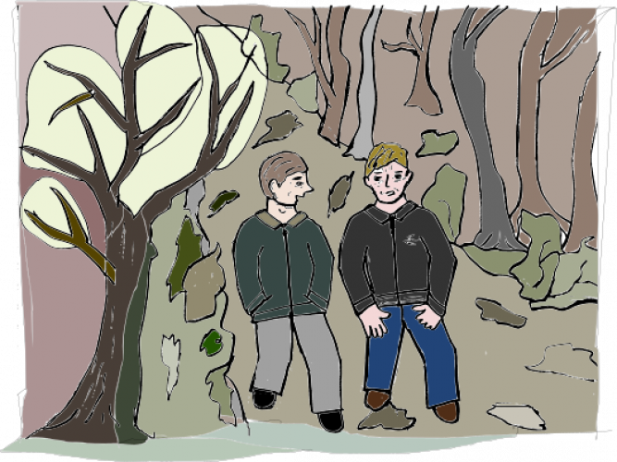
Dieter und Werner in den Ruhrbergen

„Mira wollte mich erst nicht weglassen. Weißt du, unser Jüngster hat die Masern und sie meinte, ich müsse mich um die beiden anderen kümmern. Eigentlich hat sie ja recht, aber unser Ausflug war schon so lange geplant, da wollte ich dir nicht absagen. Dann schlug sie vor, ich sollte die beiden Jungen mitnehmen. Aber ich finde, alle ein, zwei Monate möchte ich mit meinem besten Freund auch mal was ohne die Familie unternehmen können, ein Treffen unter Männern sozusagen.“
Dieter lachte.
„Schließlich hat sie nachgegeben und die beiden Großen zur Oma geschickt.“
„Na, da bin ich aber froh! Grüß Mira heute Abend von mir. Ich hoffe, sie ist nicht sauer auf mich“, meinte Dieter, der die Ehe seines Freundes über die Jahre hinweg verfolgt hatte.
Werner hatte erst spät geheiratet und in Mira eine energische und zielstrebige Frau gefunden. Ein wenig fürchtete Dieter, dass diese Frau zu Hause die Hosen anhatte und Werner oft kleine Brötchen backen musste. Mira war durch ihre Arbeit in der Werbeabteilung eines Möbelhauses sehr eingespannt und hatte ihre Position dort erst beim dritten Kind aufgegeben. Jetzt wartete sie ungeduldig darauf, dass der Kleine endlich den Kindergarten besuchen könnte, damit sie ihre Arbeit wenigstens halbtags wieder aufnehmen konnte.
„Du hast dir ein ganz schönes Stressprogramm zugelegt mit deiner großen Familie, Werner“, schmunzelte Dieter.
Werner seufzte.
„Wenn ich abends kaputt aus der Baufirma heimkomme, würde ich mich eigentlich gerne ein bisschen zurückziehen und ausruhen. Aber du hast es ja neulich selbst erlebt bei uns: Wenn ich heimkomme, warten die Kinder schon auf mich und beanspruchen mich von der ersten Minute an.“
Sie waren an einer Wegkreuzung angekommen und hielten nach ihrem Wanderweg-Zeichen Ausschau. Sie entdeckten es am Stamm einer dicken Buche und folgten ihm in einen schmaleren Seitenweg.
„Vielleicht solltest du mal ordentlich auf den Tisch hauen. Deine Arbeit als Elektriker ist ja auch ganz schön anstrengend. Ist das deiner Mira überhaupt klar?“
„Du weißt doch, Mira vertritt die Meinung, Eltern müssten sich die Kinderarbeit so weit wie möglich aufteilen. Und ich finde, dass sie im Grunde recht hat. Aber was solls? Umso mehr freue ich mich, dass es heute mit unserem Ausflug geklappt hat!“

Gespräch unter Freunden
Dieter nickte seinem Freund zu. Zufrieden setzten sie ihren Weg fort.
„Weißt du, woran ich manchmal denken muss, Dieter? An die Feier neulich bei euch im Betrieb, zu der du mich eingeladen hattest.“
„Ach, wieso, das ist doch schon Wochen her?“. Dieter zog verblüfft die Augenbrauen hoch.
„Ja, ich habe damals nichts gesagt, aber es beschäftigt mich noch immer.“
„Wieso, es war doch ganz nett. Oder hast du dich gelangweilt unter lauter Sozialfritzen?“
„Nein, überhaupt nicht. Im Gegenteil. Es war sehr interessant. Aber am meisten hast an diesem Abend du mich beeindruckt. Ich hatte dich ja noch nie in dieser Umgebung erlebt.“
„Tatsächlich?“, fragte Dieter. Er ahnte, was kommen würde.
„Du warst plötzlich so ganz anders, als ich dich sonst kenne. Du warst lustig, hast Witze gerissen, deine Kollegen haben sich köstlich amüsiert über das, was du erzählt hast. Also wirklich, ich konnte nur noch staunen.“
„Ach das“, murmelte Dieter ein wenig beschämt. „Ja ich weiß, in meiner Arbeit bin ich offenbar ein anderer Mensch. Das haben mir schon viele gesagt. So richtig kann ich selbst nicht sagen, warum das so ist. Vielleicht, weil ich mich dort am sichersten fühle.“
„Jedenfalls würde man das von dir nicht so erwarten, wenn man dich nur privat kennt und zum Beispiel deine – entschuldige, dass ich das sage – etwas langweilige Zwei-Zimmerwohnung sieht.“
„Du hast schon recht: Privat bin ich eher ein Langweiler, und außerdem bin ich eher schüchtern und auch ein wenig schwerfällig.“
„Nein Dieter, das kann ich so nicht bestätigen. Du hast auch sonst noch viele Qualitäten. Sonst wärst du nicht mein Freund!“, lachte Werner ihn an.
Dieter lächelte. Doch dann meinte er mit belegter Stimme: „Aber außer dir habe ich kaum Freunde. Es fehlt mir einfach die Kraft und der Elan, auch noch in meiner Freizeit dieser lebensbejahende Typ zu sein, den meine Klienten und vor allem die Klientinnen scheinbar in mir sehen.“
„Ja, merkwürdig. Ich kann dir sagen, als ich dich damals so ganz anders erlebt habe, konnte ich es kaum glauben. Wenn ich daran denke, wie du deine Kollegen beim Abendessen so wunderbar parodiert hast. Alle haben sich totgelacht.“
„Ach ja, das.“ Dieter lächelte wehmütig. „Manchmal kann ich sowas. Aber wenn die Kollegen mich sehen könnten, wie ich abends vor der Glotze sitze und mir nichts mehr einfällt… Ich glaube sie wären sehr enttäuscht.“
„Mach dir nichts draus. Ich jedenfalls kenne beide Seiten an dir und ich mag sie auch beide. Also ist es auch okay. Bleib wie du bist, Dieter!“
Dieter sagte nichts mehr dazu.
Kurze Zeit später tauchte an einer Wegbiegung das Ziel ihrer Wanderung , die Waldklause auf. Und sofort richteten sich ihre Gedanken auf die zu erwartende erholsame und lukullische Pause.
„Gibt es eigentlich irgendwas Neues in deinem Leben“, fragte Werner, als sie am Abend nach der langen Wanderung müde und zufrieden in der alten Bahnhofsgaststätte in Kettwig saßen. Sie wollten ihren gemeinsamen Tag gemütlich ausklingen lassen, bevor sich jeder in seinen Zug setzen würde. Gedämpft drangen das Kreischen und Rattern der einfahrenden Züge durch die gläsernen Türen und die Fenster. Der Raum war erfüllt von an- und abschwellendem Stimmengewirr. Es roch nach Pommes und Curry Wurst.
„Was Neues? Ich weiß nicht. Wenn ich meine Arbeit nicht hätte, wäre mein Leben wahrscheinlich ziemlich eintönig, denke ich manchmal. Weißt du, dass ich neulich geträumt habe, ich wäre wirklich nach Cadianda ausgewandert?“
Dieter hatte die antike Stadt, die im Hinterland der Türkei in der Nähe von Antalja lag, auf einem seiner Türkeiurlaube entdeckt. Er besuchte immer wieder einen alten Freund, der früher als Gastarbeiter in Mühlheim gelebt hatte. Als sie sich kennenlernten, hatte Dieter erst vor Kurzem in der Beratungsstelle angefangen und Murat erneuerte dort gerade die Fenster. Inzwischen war Murat nach Antalja zurückgekehrt und hatte dort ein schmuckes Hotel eröffnet, das ausgezeichnet lief. Vor acht Jahren fand Dieter auf einer Tour durch die Umgebung von Antalja die Trümmer von Cadianda und hatte sich auf der Stelle in diese antike Stätte verliebt.
„Wenn ich mal aussteige, Werner“, so sagte er immer wieder, „ziehe ich nach Cadianda und verbringe den Rest meines Lebens dort.“
„Und war dein Cadianda im Traum auch so berauschend, wie du es damals erlebt hast?“, fragte Werner. Er sah Dieter an.
Dieter lachte. „Zuerst ja. Ich befand mich in einem Paradies voller Düfte und geheimnisvoller Treppen, Torbögen und Mauern. Alles war mit wildem Thymian überwuchert, dessen Aroma mich benebelte. Ich saß zwischen den bemoosten Steinen und lauschte dem Zirpen der Grillen um mich herum. Ich war ganz allein. Doch dann kam plötzlich eine Gruppe Touristen, die laut schwatzte und meine Idylle herzlos zerstörte. Davon bin ich aufgewacht.“
„Ach Dieter, du mit deinen Träumen! Träume werden immer platzen. Du solltest vielleicht doch mal versuchen, dir dein wirkliches Leben etwas interessanter zu gestalten. Es kann doch nicht sein, dass du nur in deinem Beruf glücklich und lebensfroh bist. Geh mal aus, treibe Sport, schließe dich irgendeiner Hobbygruppe an.“
„Ich glaube, ich verbrauche meine ganze soziale Energie schon während der Arbeit mit meinen Klienten. Abends reicht es mir, in die Glotze zu schauen oder bei Musik ein wenig zu träumen. Warum denn auch nicht?“
„Schön und gut, aber eigentlich gehört zum Leben mehr als arbeiten und träumen. Du weißt, dass ich schon lange der Meinung bin, du solltest dich mehr unter Leute begeben. So würdest du vielleicht auch eine nette Frau finden.“
„Wieso? Wie kommst du jetzt auf eine Frau?“ Dieter dachte an die Worte von Gabriele neulich. Er sah seinen Freund verstimmt an.
„Komm, ich weiß doch, dass du gerne jemanden hättest, jemanden zum Reden, jemanden zum gemeinsamen Genießen, jemanden im Bett und jemanden zum gemeinsamen Träumen. Wer hätte das denn nicht gern? Das ist doch ein ganz normaler Wunsch.“
„Hast du denn so jemanden? Ich meine, kannst du mit Mira gemeinsam träumen und genießen?“
„Tja, manchmal schon, früher öfter, aber die Kinder … du weißt schon. Dennoch bin ich froh, dass ich Mira gefunden habe.“
Dieter sah seinen Freund an. Sein Gesicht wurde ernst, seine Augen verdunkelten sich. „Meine Versuche, nach Renate jemanden zu finden, sind alle kläglich gescheitert. Ich kann nicht sagen, warum. Vielleicht erwarte ich zu viel?“
„Natürlich, Herr Träumer. Du wünschst dir eine wunderschöne Frau, die sich mit Düften und Blumen umgibt und die immer lächelt und nie schlechte Laune hat. Stimmt’s?“ Werner grinste.
„Quatsch!“, konterte Dieter sofort. „Ich weiß, dass so was nicht zu haben ist und auch nicht gut wäre. Schließlich bin ich Lebensberater und kenne die Beziehungen anderer Menschen und deren Schwierigkeiten nur zu gut.“
„Aber bekanntlich kann ein Arzt sich nicht selbst heilen und ein Berater kann sich wohl auch nicht vernünftig raten?“, stichelte Werner.
„Weißt du, Werner, manchmal denke ich, dass zwischen meinen Träumen und meiner alltäglichen Wirklichkeit eine so große Lücke klafft, dass ich keine Chance habe, auch nur in die Nähe meiner Träume zu kommen.“
„Aber als Berater bist du doch ganz anders. Es gibt doch keinen Grund, warum eine Frau sich nicht auch privat für dich interessierten könnte.“
„Kann sein.‟ Dieter dachte eine Weile nach. Er nippte an seinem Pils. „Du hast schon recht. Eine kluge und liebenswerte Frau würde ich schon brauchen. Renate hat mich unter Leistungsdruck gesetzt und mich letztlich an meine unglückliche Kindheit und Jugend erinnert. Sie hat mich klein gemacht – oder nein, ich habe mich von ihr kleinmachen lassen. Aber so müsste es ja nicht wieder sein.“
Er sah vor sich hin. Am Nebentisch wurde jetzt ein lautes Gespräch geführt.
Die nächsten Worte von Werner waren kaum zu verstehen: „Du hast eine Frau verdient, die dich wachsen lässt und die dir guttut.“
„Darauf trinken wir einen!“, lachte Dieter. Er war bemüht, das Thema zu beenden. Jedenfalls für jetzt. Später würde er darüber nachdenken. Ganz sicher!

Briefe an die Außerirdischen
Erholt und vergnügt begann Dieter am Montagmorgen seine neue Arbeitswoche.
Zuerst führte er ein Gespräch mit Herrn Overrath, einem alleinerziehenden Vater. Dessen Chef hatte ihn schon mehrfach gemahnt, weil er zu spät zur Arbeit gekommen war. Aber der Mann musste morgens seinen Sohn in die Kita bringen und das war manchmal nicht so leicht. Das Kind wehrte sich mit Händen und Füßen, wenn er mit ihm losfahren wollte. So wie der Mann heute vor Dieter saß, war er ziemlich am Ende seiner Kraft. Er hing zusammengesunken im Besuchersessel. Seine Augen hatten dunkle Ränder. Sein Lächeln verbarg seine Verzweiflung nur schlecht.
Diesmal reichte es nicht, Verständnis zu zeigen. Hier mussten handfeste Lösungen her. Schon wieder so ein Fall, der eigentlich einen Sozialarbeiter brauchen würde, dachte Dieter. Das wäre eher was für Hannes, überlegte er. Der war schließlich Sozialarbeiter. Und er konnte für seine Leute kämpfen, das war bekannt. Der würde auch nicht davor zurückgeschreckt, mit dem Chef von Herrn Overrath ein paar klare Worte zu sprechen. Aber auch Dieter gab sein Bestes und er entwickelte zusammen mit Herrn Peters einige hilfreiche Ideen, die, wie er hoffte, dem Vater weiterhelfen würden. Schließlich probten sie sogar im Rollenspiel das Gespräch, das Herr Overrath mit seinem Chef führen wollte.
„Und, wie fühlen Sie sich jetzt, fragte Dieter, nachdem der Mann es nach einigen nicht gelungenen Versuchen im Spiel schließlich doch geschafft hatte, seinem Chef nüchtern seine Lage zu schildern und ihn dabei selbstsicher anzuschauen.
„Besser, ich glaube, das kann ich so versuchen. Danke, Herr Ackermann!“ Herr Overrath verließ sichtbar gestärkt und optimistisch den Beratungsraum. Hannes wäre mit mir zufrieden gewesen, überlegte Dieter lächelnd.
Plötzlich musste er an das denken, was Hannes herausgefunden hatte, als er die alten Akten studierte. Eigentlich war das nicht sonderlich überraschend, fand Dieter. Schließlich hatten die meisten Wohlfahrtseinrichtungen in der Nazizeit mit der Regierung zusammengearbeitet. Und es war kein Wunder, dass sie sich heute nicht mehr daran erinnern wollten. Doch solche Sachen aufzudecken, das war nichts für ihn. Dieter schüttelte den Kopf. Er wollte nicht im Dreck wühlen und die Sünden der Vergangenheit ahnden. Ihm reichte vollkommen, mit welchen Problemen sich seine Klienten heute herumschlagen mussten. Menschen wie diesen Herrn Peters zu stärken und lebensfähig zu machen, das war sein Job. Und das gelang ihm auch meistens.
Nach dem alleinerziehenden Vater betrat Paul sein Beratungsbüro. Paul Heisinger. Dieser Mann war schon länger nicht mehr dagewesen, doch das bedeutete nichts. Er kam seit Jahren zu Dieter zur Beratung, allerdings sehr unregelmäßig. Manchmal blieb er für ein halbes Jahr weg, kam dann aber plötzlich und bat um wöchentliche Termine.
Dieter kannte Pauls Geschichte und seine Probleme inzwischen sehr genau. Er wusste auch, er würde aus diesem Mann niemals einen Menschen machen können, den seine Umwelt für normal halten würde. Vermutlich war das auch nicht Pauls Wunsch. Schließlich kam er ja mit seinem absonderlichen Leben klar. Nur ab und an wurden ihm seine bedrängenden Gefühle und Ängste zu übermächtig, dann brauchte er jemand, dem er sie erzählen konnte, und der ihn nicht auslachen würde. Und heute war es offenbar mal wieder so weit.
Der hagere Mann mit dem zerknitterten Gesicht und den hellen Augen kam herein und setzte sich, ohne Dieters Aufforderung dazu abzuwarten, mit einer Selbstverständlichkeit in einen der Besuchersessel, als wäre er hier zu Hause. Bei jedem anderen Klienten wäre Dieter das sofort aufgefallen, und er hätte sich dabei so seine Gedanken gemacht. Aber für Paul war Dieters Büro wohl wirklich eine Art Zuhause, vielleicht sogar das einzige Zuhause, das er hatte.
Dieter sah Paul erwartungsvoll an. Doch Paul lächelte nur, ohne einen Ton von sich zu geben. Beide Männer schwiegen, freundlich und vorsichtig, als müssten sie zunächst ihre Antennen richtig einstellen.
„Wie geht’s?“, begann Dieter schließlich.

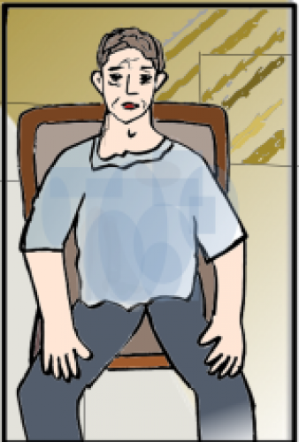Paul Heisinger
Paul rückte sich auf dem Sessel zurecht und zögerte. Er strich mit seinen langen, dünnen Fingern über seine Oberschenkel. Dann hielt er inne und antwortete: „Eigentlich ganz gut. Ich schreibe für meine Auftraggeber gerade an einem Kapitel über den Schlaf, weißt du. Ich meine, wie sich das anfühlt, wenn man müde ist, wenn man schlafen möchte, wenn man wegsackt. Oder wie das mit dem Aufwachen ist, wenn man erst noch den eben geträumten Traum in sich spürt und ihn für die Wirklichkeit hält, und wie man dann ganz langsam in der Wirklichkeit ankommt und dann der Traum im Nebel verschwindet. So was kennen die ja nicht. So was kennen nur wir als animalische Lebewesen, weißt du. Die Außerirdischen sind ganz scharf auf solche Informationen. Meine letzte Abhandlung über den Schmerz fanden sie hinreißend.“
Dieter sah Paul gelassen an, als hätte der eben das Selbstverständlichste von der Welt aus seinem Leben berichtet. „Aber was beschäftigt dich jetzt? Du hast Probleme, sonst wärst du nicht hier, oder?“
Paul lachte verschmitzt. Doch dann huschte ein Schatten über sein Gesicht, der aber sofort wieder verschwand.
„Mich verfolgt wieder mal dieser alte Stress, du weißt schon. Ich bin mir nicht sicher, ob ich wirklich der bin, den ich im Spiegel sehen kann. Es ist wie vor ein paar Jahren, wo ich immer meinte, ich wäre jemand anderes. Ich sehe ja, dass um mich herum keiner daran zweifelt, dass er der ist, der er ist, aber bei mir ist das eben so.“
Dieter ließ sich Zeit, ehe er antwortete: „Also Paul, ich sage es auch heute wieder: Ich sehe ganz klar und deutlich, du bist Paul, der Klient, der mich seit Jahren aufsucht und mir spannende Geschichten erzählt. Und der so sehr darunter leidet, dass er nicht begreifen kann, dass er nur einer ist von all den Milliarden Menschen, die es gibt. Er ist nur er und unerbittlich nur er.“ Dieter sprach mit vollem Ernst, aber einem sanften Lächeln um die Augen.
„Okay, du weißt also, wer ich bin. Schön. Aber das beweist nichts. Ich kann es wieder mal nicht begreifen und nicht akzeptieren. Du hast es ja eben sehr schön beschrieben, Dieter. Genauso ist es. Es ist für mich unbegreiflich. Und zurzeit wird mir bei diesen Gedanken wieder schwindelig. Wenn ich nicht gerade für meinen Auftrag tätig bin, zerfließt mein Leben, als wäre es aus Wachs.“
„Kannst du mir ein Beispiel aus den letzten Wochen erzählen?“ Dieter bemerkte, wie Paul sich darüber freute, endlich reden zu können.
„Es fing wieder mal an, als ich im Bus saß. Ich weiß ja, dass es da immer anfängt und kann es meistens stoppen. Doch dieses Mal ging das nicht. Die Nähe so vieler fremder Menschen schockiert und verwirrt mich jedes Mal. Keinem von ihnen war ich je begegnet, würde ihnen auch nie wieder begegnen. Und sie alle wussten sicher ganz genau, wohin sie wollten und wer sie waren.
Paul Heisinger hielt inne. Man sah ihm an, wie sehr ihn die Erinnerung bewegte. Sein Gesicht wirkte bekümmert, seine Stirn legte sich in tiefe Falten.
„Da war zum Beispiel diese Frau mit dem Einkaufskorb, die neben mir Platz genommen hatte. Warum konnte ich nicht einfach in ihre Haut schlüpfen und darin weiterleben? Ich konnte es mir genau vorstellen: Ich würde statt ihr aussteigen und nach Hause gehen. Birkenweg 6 vielleicht, Eigenheim, die Kinder würden bald aus der Schule kommen und das Essen war noch nicht fertig. Am Nachmittag würde ich die Kinder zum Tennis bringen und selbst ein wenig im Clubhaus schwatzen. Abends sollte Besuch kommen und ich musste noch was vorbereiten. Jens würde hoffentlich nicht vergessen, den Wein mitzubringen, den er unterwegs holen sollte. Das kleine Geschäft mit den besonderen französischen Weinen liegt ja auf seinem Heimweg …‟
Paul blinzelte und sah Dieter prüfend an, als wolle er sich vergewissern, dass der ihm genau zuhörte.
„Ich sah die Frau von der Seite an und spürte, dass sie von mir wegrückte. Nein, sie würde nicht tauschen, das war mir klar. Trotzdem konnte ich die mich verwirrenden Gedanken nicht wieder loswerden. Jetzt fragte ich mich, wie es wohl wäre, wenn ich aufstände und die Zeichenmappe dieses pickeligen Studenten aus der vorderen Reihe rechts an mich nähme und zur Hochschule ginge, seine Grafiken vorstellte, mir Lob oder Tadel einhandelte. Oder ich wäre einer von den alten Türken, die ganz in Schwarz gekleidet, Stofftaschen auf dem Schoß, auf der hintersten Bank im Bus saßen und laut miteinander sprachen. Wenn ich dann irgendwann mit den anderen türkischen Männern schließlich den Bus verließe, würde mir eine der verschleierten Frauen folgen, die vorne im Bus standen, und mit einigen Schritten Abstand hinter mir herkommen. – Ich saß da wie in einer Blase, aus der ich nicht wieder herausfand.
Paul schwieg und schien vor sich hin zu sinnen. Dieter wartete.
„Ich dachte, wenn ich jetzt aussteigen und meine Identität einfach im Bus zurücklassen würde, würde es keiner registrieren. Die Putzfrauen, die im Morgengrauen die eingesunkene Gestalt am Fenster fänden, würden sie wegwerfen. Ich wäre Abfall von gestern.
Ich erwachte aus meinem Zustand erst, als der Busfahrer zu mir nach hinten kam und mich unsanft an der Schulter stieß. „Aussteigen, Mann, hier ist Endstation. Sie müssen raus.“ Ich stieg aus und brauchte die ganze Nacht, um nach Hause zu finden. Seitdem passieren mir ständig solche Sachen, ich meine, ich gerate in solche Situationen, in denen ich nicht mehr weiß, ob ich wirklich ich bin, und in denen ich versuche, mich in anderen Personen zu verstecken. Ich werde das dieses Mal nicht los, Dieter. Verstehst du?“
„Deswegen bist du hergekommen?“ Das war alles, was Dieter sagte. Er wusste, dass jedes Argumentieren über die Frage der realen Existenz von Paul zu nichts führen würde.
„Genau“, meinte Paul. Jetzt lehnte er sich entspannt zurück.
„Ich finde dich immer sehr wirklich, Paul. Es ist nur einer so wie du, Paul. Ich glaube, dein Problem ist: Du weißt sehr gut, wer du bist. Aber du kannst dich nicht damit abfinden, so anders zu sein als alle anderen. Könnte ich recht haben?“
Paul schwieg. Offenbar hatte er gesagt, was er zu sagen hatte. Dieter wartete. Es dauerte fünf Minuten, bis Paul sich rührte. Dann stand er auf, reichte Dieter die Hand und sagte mit einem Grinsen im Gesicht:
„Na gut, wenn du meinst, ich bin real und ich bin ich, nur ich und Punkt, dann werde ich dir das jetzt mal glauben und mich wieder an meine Arbeit machen. Ich bin mit dem Schlaf noch nicht ganz fertig und sie wollen als Nächstes wissen, wie es ist, wenn man verliebt ist. Keine leichte Aufgabe, was?“
„Ja, ganz schön anspruchsvoll! Meinst du, es geht wieder?“
„Weißt du, Dieter, ich frage mich gerade, warum die Außerirdischen ausgerechnet auf mich als Informanten verfallen sind. Vielleicht eben gerade deshalb, weil ich anders bin als alle und ich eben ich bin?“
„Das wäre eine gute Erklärung!“, sagte Dieter. Er legte Paul die Hand auf die Schulter. „Mach es gut und du weißt, wo du mich findest, wenn es wieder anfängt. Ich würde es dir sagen, wenn ich dich nicht wiedererkennen könnte und an deiner Existenz zu zweifeln begänne. Darauf kannst du dich verlassen.“
„Danke, Dieter“, sagte Paul, drehte sich um und ging.
Dieter blieb einige Zeit stillsitzen. Eigentlich hatte er nichts weiter gemacht, aber offenbar hatten das Reden und seine Beteuerung, dass er ihn erkannte, gereicht. Manchmal sorgte er sich um diesen Paul. Wovon lebte er eigentlich? Auf solche Nachfragen hatte er nie eine Antwort bekommen, also hatte er es aufgegeben, nach dem wirklichen Leben dieses Mannes zu forschen.
Wie hatte er Paul neulich nach der Beerdigung seiner Mutter vor Gabriele bezeichnet? Als einen schönen Brocken? Das war sehr respektlos gewesen! So ein blöder Ausdruck! Er hatte nur vor seiner Schwester angeben wollen. Paul war ein ernstzunehmender Mensch, irgendwie auch ein großartiger Mensch! Der würde seinen Ausdruck bestimmt nicht krummnehmen! Lächelnd bat er den abwesenden Paul innerlich um Vergebung.
Die dritte und letzte Klientin an diesem Tag überreicht ihm einen Blumenstrauß: Gerbera, vermischt mit Zweigen, auf denen lauter winzige weiße Blüten wie Pünktchen saßen.
„Ich weiß, dass Sie keine Geschenke annehmen dürfen, Herr Ackermann, nicht mal Blumen. Aber ich musste das einfach machen. Ich bin Ihnen so dankbar! Sie sind der Erste, der mir seit zehn Jahren zuhört. Ich merke, wie meine Depression besser wird und mich nicht mehr so lähmt. Doch, wirklich!“, versicherte sie ihm und lächelte ihn spitzbübisch an. „Verstecken Sie den Strauß einfach in der Aktentasche und nehmen Sie ihn mit nach Hause!“ riet sie ihm.
Dieter bedankte sich freundlich. Als die Klientin fort war, stellte er die Blumen in eine Vase, die er in seinem Schreibtisch fand, und platzierte sie grinsend im Fenster. Über solche Regelungen setzte er sich mit Vergnügen hinweg.

Der Betrieb muss sich doch rechnen, sagt der Chef
Zwei Wochen später traf Dieter in der Kantine Marc vom Betriebsrat. Es war etwas spät geworden, die Kantine hatte sich schon geleert, nur an einem Tisch am Fenster saß noch Marc. Dieter freute sich, ihn zu sehen.
Früher, während er noch Soziale Arbeit studierte, war Marc einmal Praktikant bei Dieter gewesen. Später fing er selbst bei der EWV an, erst in einer Kindertagesgruppe, dann bei behinderten Erwachsenen. Marc war ein offener, hilfsbereiter Mensch. Als er sich vor zwei Jahren zur Betriebsratswahl aufstellen ließ, wurde er mit großer Mehrheit gewählt. Auch Dieter hatte für ihn gestimmt. Marc entwickelte sich in den wenigen Jahren zu einem Kollegen, dem keiner was vormachen konnte, der den Vorgesetzten klaren Wein einschenkte und deutliche Forderungen stellte.
Sonst hatte Marc meistens ein Lächeln im Gesicht, aber heute wirkte er bekümmert. Selbst sein blaues T-Shirt hing traurig an ihm herunter.
„Was ist los, Marc? Gibt es Ärger?“, fragte Dieter, sobald er sich gesetzt und seinen Nudelteller mit Fleischbällchen vor sich hingestellt hatte. Der Geruch verriet nichts allzu Erfreuliches.
Marc seufzte. „Es geht um diese unsinnige, befristete Besetzung mit nur 30 Stunden. Wir brauchen an dieser Stelle doch jemanden, der wirklich gut ist und in Vollzeit da ist. Das weiß der Chef genauso! Aber sie gehen da oben nicht von ihren Vorstellungen runter. Sie müssten eben ‚haushaltstechnisch‘ denken, sagen sie, es bleibe ihnen keine andere Wahl.“
„Was soll das denn heißen?“, fragte Dieter mit gerunzelter Stirn.
„Sie sagen, die EWV muss sparen. Und es hätte sich außerdem erwiesen, dass unsere Arbeit auch in 30 Stunden geschafft werden kann. Und befristete Verträge seien jetzt die Vorgabe der zentralen Verbandsleitung. Man wolle die Flexibilität erhalten. Und so weiter. Sie lassen mich mit meinen Argumenten wie einen kleinen Jungen abblitzen. Es ist einfach unglaublich!“ Marc blickte böse auf seinen Teller.
„Was ist da los? Was denkst du?“
„Ich habe den Eindruck, die wollen mit Gewalt Einsparungen erzwingen. Beim Personal funktioniert das natürlich am leichtesten, das spüren nicht sie, sondern wir.‟
„Aber wie soll das gehen: die gleiche Arbeit in 30 Stunden? Das ist doch verrückt! Du kannst doch die Behinderten in der Gruppe nicht schneller betreuen. Das läuft doch eindeutig auf eine Verschlechterung der Betreuung hinaus. Irgendwas muss dann einfach wegfallen.“
„Mir musst du das nicht sagen. Wahrscheinlich fällt genau das weg, was sie nicht für zwingend nötig halten: die Beschäftigung mit den behinderten Menschen, das Sprechen mit ihnen, das Eingehen auf ihre Wünsche und Probleme.“
Dieter schüttelte ungläubig den Kopf. Diese Kurzsichtigkeit konnte er nicht begreifen. Schließlich war er hier bei einem christlichen Träger, der sich dem Wohlergehen der behinderten Menschen verpflichtet fühlen müsste. Fragend sah er Marc an. „Was ist denn da passiert? Wieso reicht das Geld nicht mehr? Die Zuschüsse vom Land und von der Kommune sind doch nicht kleiner geworden, oder?“
„Es ist was anderes. Das hängt mit der neuen Finanzierung zusammen. Es ist nicht mehr so, dass du als Träger gewisse Ausgaben hast, und die werden dir dann von der Kommune oder dem Land erstattet. Jetzt wird vorher überlegt, wie viel du überhaupt brauchst bzw. brauchen darfst – und nur das wird bezahlt. Aber wie viel du brauchst, das ist eine Frage ihrer Interpretation, nicht unserer. Sie gehen ganz einfach davon aus, dass unsere Arbeit in kürzerer Zeit erledigt werden kann, folglich gibt es weniger Geld.“
„Aber woher wollen die das denn wissen? Wenn ich jemanden berate, verdammt nochmal, dann kann ich nicht die ganze Zeit auf die Uhr sehen und irgendwann sagen: „Stopp, Frau Müller, bis hierhin wird mir die Stunde mit Ihnen bezahlt, aber keine Minute mehr. Gehen sie bitte!“
„Dieter, du kannst dir nicht vorstellen, was hier seit Jahren falsch läuft. Ich habe es ehrlich gesagt auch lange nicht begreifen wollen. Zum ersten Mal bin ich mit diesen merkwürdigen Entwicklungen im Oktober vor einem Jahr konfrontiert worden, als bei einer Vorstandssitzung jemand fragte: ‚Ist unsere Sozialpädagogische Tagesgruppe nicht eigentlich eine viel zu teure Angelegenheit? Die Kinder sind dort jeden Tag für ganze sechs Stunden anwesend, aber vermutlich brauchen nicht alle diese sechs Stunden. Es gibt sicher auch leichtere Fälle, da reichen zwei Stunden. Ich habe mir sagen lassen, dass andere Träger längst davon ausgehen, dass dieses Leistungsangebot getaktet werden muss, um es effizienter zu gestalten.‘ Ich dachte, ich höre nicht richtig, Dieter!“
„Was ist das für ein Unsinn? Die Sozialpädagogische Tagesgruppe funktioniert ausschließlich als Gruppenangebot. Nach dieser getakteten Methode kann sich aber nie eine Gruppe herausbilden. Das wäre vielleicht billiger, aber ineffektiv.“
„Ganz genau, Dieter! Aber sie reden nicht mehr von Effektivität, sondern nur noch von Effizienz. Und was bei ihrem effizienten Angebot als Ergebnis, als Effekt herauskommen muss, das dichten sie sich um, das verwässern sie nach Belieben.“
Dieter sah Marc entsetzt an.
„Ich sage dir“, fuhr Marc fort, „diese ganze neue Finanzierungsgeschichte, diese Sprüche von wegen: ‚Wir sind ein Unternehmen und müssen uns rechnen wie ein normaler Industriebetrieb‘, die stinken bis zum Himmel! Die Leidtragenden sind die Mitarbeiter und die Klienten, die bekommen nicht mehr das, was ihnen zusteht. Aber das Geld für eine neue Fassade, das war natürlich da.“
„Hast du ihnen das gesagt?“, fragte Dieter.
„Natürlich. Aber sie meinten, die neue Fassade sei nötig wegen des Wettbewerbes. Wir müssten im Wettbewerb mit anderen Trägern mithalten können, meinen sie. Und dazu gehört eine entsprechende Außenwirkung.“ Er schnaufte und zog die Schultern hoch.
„Ich frage mich, ob die überhaupt noch wissen, was wir alle hier für eine Arbeit machen“, überlegte Dieter böse.
„Ja, ich denke auch langsam, denen scheint das völlig egal zu sein.“
„Ich kann das einfach nicht glauben, Marc. Das hier ist doch ein christlicher Träger, oder nicht?“
Marc lächelte ironisch.
„Und weißt du was“, ereiferte sich Dieter, „die in Gruppe 7 sind doch alle direkt von der Entscheidung betroffen. Sie müssen in Zukunft alle zusammen die fehlenden 10 Arbeitsstunden einarbeiten. Irgendwie müssten sie denen im Vorstand doch deutlich machen können, dass das nicht geht! Und die anderen Kollegen hier beim Träger würden sich sicher solidarisieren. Wir haben neulich beim Mittagessen darüber gesprochen. Ich hatte den Eindruck, dass alle empört waren.“
„Da bist du optimistischer als ich, Dieter. Ich fürchte, die Rechnung der Leitung geht auf.“
„Was meinst du?“
„Fast alle hier denken sich wahrscheinlich: ‚Wenn bei denen nicht eingespart wird, könnte es stattdessen uns treffen.‘ Und genau darauf zielt die Leitung ab. Die Solidarität zerbricht, weil man um sein eigenes Hemd fürchten muss. Da schweigen die meisten lieber.“
„Denkst du wirklich?“
„Ich befürchte, so ist es. Du glaubst noch unverdrossen an das Gute im Menschen, ich weiß. Das macht dich vermutlich zu einem guten Berater. Doch bei dem, was ich hier auf diesem Posten in den letzten zwei Jahren so erlebt habe, ist mir der Glaube an das Gute im Menschen abhandengekommen.‟
Die Nachspeise ließ Dieter stehen. Es war der übliche Industriepudding. Normalerweise hätte Dieter ihn gegessen, heute war ihm jedoch der Appetit vergangen.
Abends, als er nach dem Abendessen bei einer Flasche Bier vor der Glotze saß und gelangweilt eine Quizsendung vor sich abrollen ließ, fiel ihm seine Unterhaltung mit Marc wieder ein. Was war los mit dieser Welt? Je länger Dieter das Gespräch mit Marc auf sich wirken ließ, desto klarer wurde ihm, wie viel es in letzter Zeit gab, was ihn störte an dem, was er alltäglich erlebte. Angeblich waren die Deutschen so glücklich und zufrieden wie nie zuvor. Er hatte es am Morgen noch in der Zeitung gelesen. Aber er kannte eine Menge Leute, die keineswegs glücklich waren und denen es beschissen ging. Die hatte man wohl nicht befragt.
Was würde zum Beispiel Herr Richter zu dieser Behauptung sagen? Der ältere Mann kam schon seit Monaten zu ihm in die Beratung. Seine Frau war vor drei Jahren gestorben. Seitdem war sein Leben aus den Fugen geraten. Erst verlor er seinen Job, weil er wegen seiner Depressionen nicht mehr zur Arbeit gehen konnte. Danach vernachlässigte er sich, hing tatenlos in seiner Wohnung herum. Eines Tages konnte er die Miete nicht zahlen. Dann stand er plötzlich auf der Straße. Irgendjemand hatte ihm den Tipp gegeben, die Lebensberatung aufzusuchen. Natürlich kam er angesichts seiner Probleme viel zu spät, aber Dieter hatte es geschafft, dass Herr Richter sich wieder fing. Er bekam jetzt wenigstens Hartz IV. Und vor Kurzem konnte er eine bescheidene Wohnung beziehen. Ohne die therapeutische und praktische Unterstützung von Dieter wäre er vermutlich dauerhaft auf der Straße gelandet. Und diese Hilfe würde er auch weiterhin unbedingt brauchen. Konnte man diesen Mann als glücklich bezeichnen?
Dieter seufzte. Er griff zur Fernbedienung und machte den Apparat aus. Die lustigen, aufgekratzten Stimmen störten ihn in seinen Überlegungen.
Und war etwa Frau Minke glücklich, die weder ein noch aus wusste, weil ihr 13-jähriger Sohn im Internet Schulden von mehreren tausend Euro angesammelt hatte, die sie nun begleichen sollte. Jetzt drohte auch noch eine Anwaltskanzlei mit horrenden Forderungen, weil der Junge lizenzierte Bilder heruntergeladen hatte. Es gibt Kanzleien, die nur davon leben, solche Verfehlungen zu finden und dann die Opfer mit Geldforderungen zu konfrontieren. Das Recht ist natürlich auf ihrer Seite! , dachte Dieter verärgert. Frau Minke musste es jetzt ausbaden. Die Schuldnerberatungsstelle konnte sie nur vertrösten und ihr Wege aufzeigen, wie sie die Schulden langsam abbezahlen könnte. Das war alles.
Wieso ist so was überhaupt möglich, fragte sich Dieter. Wieso durften die Smartphone-Konzerne ungestraft Kinder zu solchen Käufen und Geldausgaben verführen und sie damit – samt ihren Eltern – in die Armut treiben?
Oder warum warnte zum Beispiel niemand vor der Illusion und den Folgen von Ratenkäufen? Wieso ließ diese Gesellschaft es zu, dass solche Menschen wie Frau Bernhard dadurch finanziell ins Unglück stürzen konnten? Sie war vor drei Wochen zum ersten Mal bei Dieter erschienen. Nein, glücklich konnte man diese Frau wirklich nicht nennen! Frau Bernhard hatte mit 19 Jahren bereits ihr zweites Kind bekommen. Damals bestellte sie sich eine perfekt eingerichtete Küche – natürlich auf Raten. Sie meinte, mit zwei Kindern brauchte sie so etwas. Niemand hatte sie gewarnt. Niemand hatte ihr gesagt, was passiert, wenn sie die Raten nicht aufbringen kann. Sie war bisher dreimal bei Dieter gewesen. Er hatte sofort die Schuldnerberatungsstelle eingeschaltet. Aber im Gespräch merkte er: Diese Frau brauchte viel mehr als nur Hilfe bei ihren Finanzen. Sie kam mit ihrem Leben und ihrer Lage als alleinerziehende Mutter ohne fremde Unterstützung und mit dem wenigen Geld, was sie als Hartz IV-Empfängerin erhielt, vorne und hinten nicht klar. Die war alles andere als glücklich!
Aber kann ich ihr wirklich helfen, fragte Dieter sich. Sicher, seine Gespräche taten den Leuten meistens gut. Aber konnte er wirklich etwas an ihrer Lage zu ändern? Kaum. Das konnten nur andere tun, die Politik zum Beispiel. Aber wollte dort überhaupt jemand etwas an der Situation dieser Leute ändern?
Er hatte sich oft gefragt, wieso die da oben davon ausgingen, dass eine Familie mit Kindern von dem leben konnte, was sie über Hartz IV erhielt. Hatten die Bundestagsabgeordneten selbst schon mal versucht, mit drei Euro fünfzig monatlich für ihre Hygienemittel auszukommen? Wussten die überhaupt, wie es sich anfühlte, wenn man den Kindern zum Geburtstag nichts schenken konnte, weil man das Geld für das Essen der nächsten Woche brauchte? Jetzt hatten sie gerade eine Erhöhung von zehn Euro im Monat beschlossen und waren auch noch stolz darauf. Gleichzeitig stimmten sie selbstverständlich dafür, dass sich ihre Diäten als Abgeordnete mal wieder kräftig erhöhten. Und niemand störte sich daran.
Manchmal spürte Dieter, wie in ihm ein kleiner Revolutionär wach wurde. Auch heute schickte er ihn – wie bisher immer – erschrocken zurück in sein Unterbewusstsein. Aber seine Schwester fiel ihm ein und ihre Vorträge und Artikel über die Folgen des Neoliberalismus. Er hatte diese Texte nie wirklich ernst genommen. Aber vielleicht war doch was dran. Er würde noch mal sehen, ob er den letzten in seinen Ordnern fand.

Ein bedrohliches Anliegen
In der folgenden Woche bekam Dieter in seinem Büro Besuch. Er hatte eben das letzte Beratungsgespräch beendet und packte seine Sachen zusammen, als es klopfte und Hannes im Türrahmen erschien.
„Hast du noch ’nen Moment Zeit?“
„Sicher, hast du was Neues rausgefunden?“
Hannes kam herein und schloss die Tür hinter sich. Er fing sofort an zu reden, ohne sich zu setzen.
„Ja.“ Er legte eine bedeutungsvolle Pause ein und sah Dieter aufmerksam an.
„Und?“ Dieter musste husten. Er hatte mit einem Mal das Gefühl, es würde gleich etwas Unangenehmes passieren.
„Ich bin jetzt durch mit diesen Akten, Dieter. Eine Heidenarbeit! Und es ist kaum zu glauben: Unser Träger hat richtig Dreck am Stecken. Er hat von 1938 bis 1945 hier auf dem Grundstück ein Heim für sogenannte gefallene Mädchen betrieben, wo Frauen umerzogen werden sollten, die sich – ich zitiere – moralisch nicht ihrer arischen Rasse entsprechend verhalten hätten‘.“ Bei den Worten malte er Gänsefüßchen in die Luft.
„Was heißt das?“ Dieter machte große Augen.
„Sie haben sich mit Jungen eingelassen, waren angeblich Streunerinnen und sexuell leichtsinnige Mädchen. Was in der Art. Das entsprach nicht den Vorstellungen von einem deutschen Mädchen, verstehst du?“
Dieter spürte wie sich sein Hals zuschnürte. „Klingt echt beschissen. Und was weiter?“
„Das ist nicht alles. Es muss von unserem Träger aus wohl auch ein ständiger Kontakt zu der Behörde bestanden haben, die über Euthanasiefälle entschieden hat.“
„Oh nein!“, entfuhr es Dieter. „Wenn das öffentlich wird!“
„Weißt du, ich habe das Gefühl, ich muss da weitersuchen und alles öffentlich machen. Ist das nicht meine Pflicht als Demokrat in einem demokratischen Land?“
„Mensch, Hannes, verbrenn dir nicht die Finger!“
„Ich weiß nicht, Dieter. Das ist ein richtiger Hammer! Unser Vorstand wird vermutlich alles dafür tun, um diese Information zu unterdrücken. Sie behaupten ja, ihr Verband hätte sich in der Nazizeit nichts zu Schulden kommen lassen.“
„Ob unserer oberster Chef das weiß, ich meine Superintendent Lehnert, fragte Dieter grübelnd. Er hatte sich vor Schreck hingesetzt. Hannes stand noch immer. „Was passierte in diesem Heim? Wird das beschrieben?“, wollte er wissen.
Hannes atmete tief ein. „Zwangsarbeit, medizinische Versuche, Gewalt, wenn sie nicht mitgemacht haben. Sie wurden nummeriert. Man brachte ihnen bei, dass sie einen Dreck wert seien. Und man hielt das offenbar für eine gute und politisch sehr wichtige Aufgabe … Beim Lesen ist mir schlecht geworden.“
Dieter rieb sich das Kinn. „Aber was willst du nun machen?“
„Das kann doch nicht unter
Teppich bleiben! Man müsste es wirklich an die Öffentlichkeit bringen. Aber wie?“
„Aber es wird furchtbaren Ärger geben. Überleg es dir, Hannes!“, mahnte Dieter.“
„Ich muss mir einen Weg suchen, der nicht so gefährlich ist. Ich brauche dafür Verbündete. Als Einzelkämpfer wischen sie mich vom Tisch.“
„Was meinst du?“ Dieter starrte Hannes erschrocken an.
Der blickte ihm direkt in die Augen. „Du würdest da nicht mitmachen wollen? Zu zweit könnten wir das Material viel besser durchkämmen.“
„Nein, Hannes, lass mich da raus!“. Dieters Antwort kam schnell. Sein Gesicht verhärtete sich. „Ich will hier meine Arbeit machen. Ich möchte hier und heute für Menschen mit Problemlagen hilfreich sein. Solange ich das kann, bin ich zufrieden.“
„Aber gemeinsam könnten wir in Ruhe einen Plan entwickeln, wie man die Sache publik macht, ohne dass man selbst über die Klinge springen muss.“ Hannes hatte sich in Rage geredet, jetzt stand er aufgeregt und ungeduldig vor Dieter.
Dieter spürte einen dumpfen Druck in der Magengegend. „Weißt du, Hannes. Das ist alles so lange her“, sagte er schließlich gedehnt. Er vermied es, Hannes ins Gesicht zu sehen. „Wenn du das aufdeckst, passiert sehr viel Unglück, glaub mir. Ich weiß nicht, ob sich das lohnt. Ich finde, man sollte sich erst mal um die Ungerechtigkeiten und Skandale kümmern, die uns heute beschäftigen.“
Da Hannes schwieg, redete Dieter mit Nachdruck weiter:
„Wenn ich an die Situation meiner Klienten denke, wird mir manchmal ganz flau. Mir ist das in letzter Zeit immer klarer geworden: Das sind nämlich die heutigen Skandale, Hannes. Und doppelt skandalös, wenn ein christlicher Träger da mitmacht und es auch noch forciert. Wir als Berater und Helfer stehen ohnmächtig daneben. Wir versuchen, die Betroffenen zu befähigen, mit ihrem schwierigen Schicksal klarzukommen. Aber eigentlich müssten wir laut herausschreien, dass es eine gesellschaftliche Schweinerei ist, was da zum Beispiel mit Hartz IV und den alleinerziehenden Müttern passiert.“
„Das sehe ich auch so. „ Hannes machte eine kleine Pause und fragte dann unvermittelt: „Aber tun wir das?“
„Nein.“
„Genauso wie wir jetzt haben damals die Fürsorgerinnen in der Nazizeit geschwiegen. Und wenn wir dann sogar heute, nach so langer Zeit, dieses Schweigen decken, dann wird es so weiter gehen. Dann werden unsere Berufe für menschenunwürdige Praktiken missbraucht und aus Sozialer Arbeit wird etwas völlig anderes, etwas, was sich gegen die Menschen richtet.“
„Na mal langsam, Hannes, immerhin leben wir nicht mehr im Faschismus.“
„Hast du von dem Skandal in der Fuchsburg gehört?“
„Nein, was war da?“
„Das war irgendwo in Brandenburg, da haben die Heimerzieher ein feines Erziehungskonzept entwickelt: Nach außen hin wurde gesagt, es sei auf verhaltenstherapeutischer Basis entwickelt. Als man endlich genauer hingesehen hat, wurde dort mit Gewalt, mit Druck, mit Entwürdigung und Beschämung gearbeitet. So was passiert auch in der Gegenwart, Dieter! Das ging Jahre lang so und ist erst aufgeflogen, als ein ehemaliger Erzieher ausgepackt hat. Die meisten Erzieher waren von ihrer Methode und deren Richtigkeit überzeugt. Wenn so was passiert, und keine Heimaufsicht, kein Träger, kein Einrichtungsleiter einschreitet, ist es nur noch ein kleiner Schritt zu dem, was ich da entdeckt habe …“
„Aber das sind doch Ausnahmen, Hannes!“, versuchte Dieter seinen Schrecken wegzuschieben.
„Und was ist das, was neuerdings hier bei uns passiert? Dort, wo dringend Hilfe für die Behinderten in Gruppe 7 gebraucht wird, versucht man mit dem Argument, man könne die Arbeit dort auch schneller erledigen, die Behindertenarbeit auf die berühmte „Satt und Sauber-Hilfe“ zu reduzieren und lässt damit die Menschen im Stich. Weil sie sich nicht rechnen.“
Dieter schwieg betroffen. Er sah zu Boden. Hannes zögerte einen Moment und musterte ihn. Dann fragte er so sanft, wie es ihm in seiner Erregung möglich war:
„Dieter, würdest du nicht doch mitmachen? Allein kann ich das nicht schaffen. Wenn wir mehr wären, würde uns das schützen und außerdem kämen wir auf bessere Ideen. Ich habe das nicht gelesen, um es in mir zu vergraben. Das kann ich einfach nicht.“
Dieter sah auf. Seine Augen zitterten.
„Bitte, Hannes. Ich finde deine Haltung toll. Aber ich sage es noch mal: Lass mich da raus. Ich kann so was nicht. Ich würde dir nichts nutzen.“
Hannes sah Dieter fast mitleidig an.
„Schade, Dieter! Ich hatte auf dich gehofft.“
„Tut mir leid, Hannes. Ich kann das nicht.“
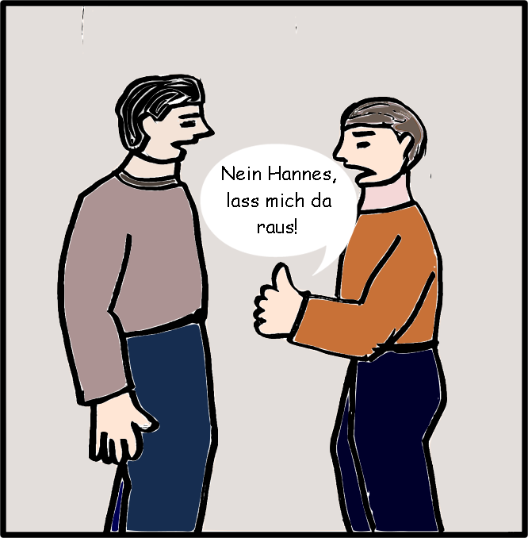

Keiner sagte mehr etwas. Dieter war aufgestanden. Sie sahen sich an, Hannes voller Enttäuschung. Einen Moment lang lag auch Wut in der Luft. Dieter erkannte es an Hannes’ Blick.
Dieter räusperte sich. „Ich wünsche dir viel Glück bei deinem Plan, Hannes. Vielleicht findest du mutigere Partner. Hast du Marc schon gefragt?“
Hannes nickte resigniert.
„Bitte denke noch mal drüber nach, Dieter!“
„Ich kann nicht. Aber ich bewundere dich dafür.“
„Davon kann ich mir auch nichts kaufen!“ Jetzt war Hannes doch sauer. Seine Augen wurden schmal. Er drehte sich um und ging. Die Tür knallte ins Schloss.
Dieter brauchte einige Zeit, um sich von dem Gespräch zu erholen, dann machte er sich bedrückt auf den Heimweg.
Unterwegs überfiel ihn das schlechte Gewissen. Durfte er Hannes wirklich damit allein lassen? Ja, es war sonnenklar: Er war mal wieder einfach feige. Andererseits wusste er ganz genau, dass er nicht durchhalten könnte. Vielleicht würde er sogar Hannes durch seine Unsicherheit und Ängstlichkeit schaden. Nein, er blieb dabei! Als er zu Hause seine Tür aufschloss, stand es für ihn fest: Ich werde mich auf keinen Fall in diese Sache hineinziehen lassen. Ich werde versuchen, weiterhin gute Beratungsarbeit zu machen und das Beste für meine Klienten und Klientinnen geben. Mehr kann ich nicht tun, dachte er entschlossen und versuchte, die Sache so schnell wie möglich zu vergessen.

Kapitel 3: Marthas Töchter

Suses Geburtstagsfeier
Alles war fertig. Suse betrachtete voller Vorfreude den gedeckten Kaffee-Tisch. Sie hatte zur Feier des Tages ihr eigenes Geschirr herausgeholt, dessen Blumenornamente sie so liebte. Annerose fand es kitschig. Deshalb benutzten die Schwestern meist das einfache weiße Geschirr der Schwester. Aber heute war schließlich ihr 45.Geburtstag, da würde sie ja wohl das Geschirr aufdecken können, das ihr gefiel.
Suse strich mit der Handkante noch einmal eine Falte aus der gebügelten Tischdecke, zupfte an dem Blumenarrangement, das in einer gläsernen Vase den Tisch schmückte. Da fiel ihr auf, dass sie vergessen hatte, Kuchengabeln zu decken. Sofort rannte sie in die Küche.
Sie hörte, wie sich der Schlüssel im Schloss der Wohnungstür drehte. Annerose kam von ihrem Einkauf zurück. Eigentlich hatte Suse gehofft, dass auch ihre Schwester erst um 16.00 Uhr eintrudeln würde, wie ein Geburtstagsgast eben. Aber schließlich wohnte ihre Schwester hier und konnte kommen und gehen, wie und wann sie es wollte.
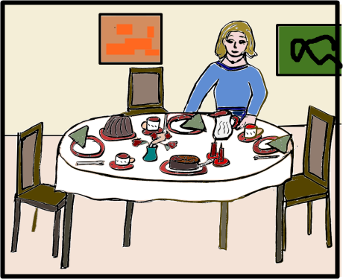
Suse steht am Geburtstagstisch

„Oh“, machte Annerose nur, als sie im Wohnzimmer den gedeckten Tisch sah. Dann wandte sie sich Suse zu und meinte: „Schön hast du das gemacht.“ Sie versuchte anscheinend, nett zu ihrer kleinen Schwester zu sein. Die begegnete Anneroses Kompliment mit einem verschämten Lächeln.
„Wann kommt deine Freundin?“, fragte Annerose dann.
„Gegen 16.00 Uhr. Sie heißt übrigens Hildegard, wie du eigentlich weißt, Annerose. Und bitte, sei nett zu ihr! Du kannst manchmal so hart sein. Ich weiß, du meinst es nicht böse, aber sei nett, ja? Mir zuliebe.“
„Keine Sorge, mine Lütte!“ Annerose grinste. „Das wird schon.“
Annerose liebte es, Suse mit mine Lütte anzusprechen. Für sie war Suse als neun Jahre jüngere Schwester fast so etwas wie eine eigene Tochter. Mit einem Lächeln verschwand sie in ihrem Zimmer und schloss die Tür hinter sich.
Suse verteilte die Gabeln und setzte sich anschließend an den gedeckten Tisch. Noch war ein bisschen Zeit.
Sie wusste, dass Annerose ihre beste Freundin Hildegard nicht mochte. Nur verstand sie nicht, warum. Hildegard war doch eine nette, gebildete Frau, die sich geschmackvoll kleidete und regelmäßig Zeitung las. Sie spielte sogar Klavier. Suse sah zu ihr auf. Es erfüllte sie mit Stolz, so eine talentierte und wohlhabende Freundin zu haben.
Hildegard war gelernte Handelskauffrau, aber seit vielen Jahren wegen ihrer beiden inzwischen allerdings schon beinah erwachsenen Töchter zu Hause. Manchmal wurde Suse von Hildegard eingeladen. Die staunte jedes Mal über die teuren Möbel und die elegante Einrichtung. Wenn sie es genau überlegte, wusste Suse gar nicht, wieso Hildegard so an ihr hing.
Sie hatten sich vor langer Zeit kennengelernt, als Suse bei Hildegards Vater im Büro geputzt hatte. Damals kamen sie überraschenderweise ins Gespräch und waren seitdem befreundet. Suse lächelte glücklich in sich hinein und warf noch einen wachsamen Blick über den gedeckten Tisch. Ich werde es ihr nie vergessen, dass sich diese schicke Frau damals mir, der einfachen Putzhilfe, zugewandt und sich mit mir sogar angefreundet hat, dachte sie dankbar.
Aber Annerose schien Hildegard anders zu sehen. Bisher war sie der Freundin immer aus dem Weg gegangen. Dass ihre Schwester jetzt damit einverstanden gewesen war, Suses Geburtstag zusammen mit Hildegard – und das hier, in der gemeinsamen Wohnung der Schwestern – zu feiern, war für Suse wie ein Geschenk.
Ach Annerose! Suse seufzte und sah auf die Tür, hinter der Annerose eben verschwunden war. Manchmal fragte sie sich, warum sie mit ihren seit heute 45 Jahren noch immer mit ihrer großen Schwester zusammenlebte. Nach ihrer kurzen, unglücklichen Ehe mit Hansi war sie sofort zu ihrer Schwester zurückgekehrt. Sie war es gewohnt, dass Annerose sich um sie kümmerte. Das war schon immer so gewesen, selbst als ihre Mutter noch gelebt hatte. Annerose war immer für sie da. Als sie nach dem Tod ihrer Mutter ins Heim kamen, behütete Annerose ihre kleine Schwester und verteidigte sie vor den anderen Kindern und den Erziehern wie ein Schutzengel. Und selbst als Annerose mit 18 endlich ihr eigenes Leben beginnen konnte, besuchte sie Suse jede Woche im Heim.
Viele Jahre später durfte auch Suse das Heim verlassen und zog sofort bei Annerose ein. Die lebte damals in einer kleinen Wohnung und hatte eine gute Arbeit gefunden.
In den ersten Jahren nach ihrer Heimentlassung verbrachte Suse die meiste Zeit mit ihrer alten Heim-Clique. Eigentlich war das eine schöne Zeit, dachte sie. Damals hatte sie immer gute Laune und viel gelacht. Annerose war jedoch nicht begeistert von diesem Umgang. Sie sagte, Suse würde sich von den anderen Mädchen ausnutzen lassen. Aber das war Suse egal, sie wurde von den anderen gemocht, das war damals für sie alles, was zählte.
Heute blickte sie etwas anders auf diese Zeit zurück. Vielleicht stimmte ja, was Annerose befürchtet hatte, dass man sie nur deshalb mochte, weil sie es allen recht machen wollte. Sie konnte einfach nicht nein sagen, auch nicht, wenn die Clique etwas von ihr erwartete, was sonst niemand übernehmen und auch sie eigentlich nicht tun wollte. Einmal musste Annerose sie sogar von der Polizeistation abholen. Suse hatte zusammen mit zwei anderen Mädchen aus der Clique versucht, Schmuck zu stehlen, war aber erwischt worden. Annerose gelang es, alles wieder geradezubiegen und Suse kam mit einem Kaufhausverbot und einer kleineren Geldstrafe davon – die natürlich Annerose bezahlte. Später fiel die Gruppe auseinander, was vermutlich das Beste war.
Ja, Annerose schaffte es immer, Suse aus der Patsche zu helfen. Sie selbst kam mit ihrem Leben zurecht. Sie hatte es von Anfang an bei den Hörner gepackt und sich nicht unterkriegen lassen. Sie wollte immer etwas lernen, wollte es aus dem Milieu herausschaffen, in das sie hineingeboren worden war. In den ersten Jahren musste sie hart arbeiten, so mancher Traum war dabei auf der Strecke geblieben. Aber sie hat in der Volkshochschule den Hauptschulabschluss nachgemacht und darauf eine Lehre als Altenpflegerin begonnen. Auch heute trug sie sich wieder mit dem Gedanken, vielleicht doch noch etwas ganz Neues zu lernen. Sie war immer voller Ideen. Sie las Bücher, mit denen sie, Suse, nichts anfangen konnte. Ihre Schwester bewunderte sie dafür.

Suse
Nur die Männer interessierten Annerose nicht allzu sehr, was Suse schade fand. Denn trotz ihres harten, fast männlichen Gesichtsausdrucks und ihrer oft groben Art, mit anderen Menschen umzugehen, hatte Annerose ein weiches Herz.
Sie selbst war da ganz anders als Annerose. Sie arbeitete im Lager von Rewe, wo sie ein paar Kröten verdiente. Eine andere Arbeit kam nicht infrage. Ihre Versuche, eine Lehre als Verkäuferin zu absolvieren, waren an der Berufsschule gescheitert. Das, was man dort von ihr verlangt hatte, war für sie zu schwer gewesen.
Suse saß noch immer in Gedanken versunken an dem gedeckten Kaffeetisch. Mit leisem Bedauern stellte sie fest, dass ihr Leben im Laufe der Jahre, die sie bei Annerose wohnte, immer langweiliger geworden war. Seit ihrer kurzen Ehe mit Hansi machte sie abends nicht viel mehr, als fernzusehen. Wenn sie Hildegard nicht hätte, sähe es in ihrem Leben ziemlich mau aus. So kam sie wenigstens manchmal ins Kino oder Hildegard lud sie zu einem Ausflug ein. Ab und zu durfte sie auch bei Hildegard kochen, wenn die Familie ein Fest gab.
Sie war nicht darauf versessen, reich zu sein oder von anderen Menschen bewundert zu werden. Sie wünschte sich nur ein bisschen Glück in ihrem Leben: einen netten Mann, der sie nicht schlug, vielleicht ein paar Kinder, wenn möglich ein Häuschen im Grünen. Bis heute hatte sich dieser Traum nicht erfüllt. Annerose meinte, das müsste sie schon selbst in die Hand nehmen. Wahrscheinlich hatte sie recht.
Suse schrak plötzlich zusammen. Was saß sie hier herum und träumte! Es war höchste Zeit, das Wasser für den Kaffee aufzusetzen.
Hildegard kam pünktlich. Sie hatte ein toll geschnittenes, neues Kleid an. „Extra dir zur Ehre, Suse!“
Bei Kaffee und Kuchen wurde geplaudert, wobei vor allem Hildegard und Suse fröhlich schwatzten. Sie kamen auf die Zeit zu sprechen, in der sie sich kennengelernt hatten, auf ihre gemeinsamen Unternehmungen und auf dieses oder jenes Ereignis.
Annerose dagegen blieb einsilbig. Immerhin bemühte sie sich, nicht unfreundlich zu wirken. Während die beiden Freundinnen munter drauflos schwätzten, dachte sie an das, was sie in ihrem aktuellen Buch gelesen hatte. Der Gesang der Blumen. Der Titel gefiel ihr. Es war nicht ganz leicht zu lesen, aber sie fand es faszinierend.
„Und woher kannst du eigentlich so gut Klavier spielen, Hildegard?“, fragte gerade Suse.
„Das hat mir mein Großvater beigebracht. Er war mein Lieblingsgroßvater, weißt du. Leider ist er nun schon einige Zeit tot. Früher war er Arzt, sogar ein ziemlich guter, glaube ich. Nach dem Krieg hat er nicht mehr gearbeitet, aber er hat mir immer viel von seiner Zeit als Arzt erzählt. Er hat damals auch Juden gerettet. Er war ein richtiger Held. Das sagen zumindest meine Eltern.‟
„Juden gerettet?“ Annerose wurde plötzlich munter. „Erzähl mal!“
„Also, er hat damals in so einem Heim gearbeitet, so ein Nazi-Heim für Mädchen mit ’nem unmoralischen Lebenswandel oder so. Aber eigentlich war er gegen die Nazis, deshalb hat er mit einem gefälschten Pass einer Jüdin geholfen, zusammen mit ihren zwei Kindern nach England zu fliehen. Das hat er oft erzählt.“
Annerose warf Suse einen elektrisierten Blick zu, aber Suse reagierte nicht.
„War das hier in Mühlheim?“, fragte Annerose bemüht unschuldig.
Suse sah auf. Sie merkte an der Stimme ihrer Schwester sofort, dass etwas im Busch war.
„Na klar, hier im Johannisstift, die große Anlage hinten am Hochfeld.“
„Und was hat er da so gemacht? Als Arzt, meine ich.“ Annerose sah Hildegard jetzt lauernd an.
„Das weiß ich nicht so genau. Es ging denen wohl darum, die Mädchen umzuerziehen, zu Mädchen, die dem arischen Ideal entsprachen oder so ähnlich. War sicher nicht so leicht.“
„Wieso?“, fragte jetzt Suse, die langsam anfing, zu begreifen.
„Ich denke, das waren alles ziemlich runtergekommene und verdorbene Mädchen. Triebhaft. Mein Opa meinte, sie hätten für die Gesellschaft keinen Wert gehabt. Aber manchmal hat er auch erzählt, dass sie mit den Mädchen nicht gerade zimperlich umgegangen sind. Es hat ihm Manches nicht geschmeckt, aber er musste den Mund halten und aufpassen, dass er seinen Job nicht verlor. Schließlich hatte er Frau und Kinder.“
Hildegard sah jetzt irritiert in die Gesichter der Schwestern, die sie anstarrten. „Hattet ihr eigentlich auch Großeltern?“, fragte sie zögernd.
„Wir kennen unsere Großeltern nicht“, antwortete Suse kühl.
„Ach so, ja, nach dem Krieg war manches schwierig“, antwortete Hildegard. Sie sah Suse nervös an. Die Schwestern schwiegen.
„Ach übrigens, Suse, ich finde dein Geschirr sehr hübsch. Wo hast du das noch gekauft?“, versuchte sie, ein anderes Thema anzustoßen.
Das Gespräch lief schleppend weiter. Die Stimmung war gekippt. Nach einiger Zeit meinte Annerose, sie müsste noch ein Telefonat führen. Sie stand auf und ging in ihr Zimmer ohne Hildegard zum Abschied die Hand zu geben.
Auch Suse war schweigsam geworden, weshalb sich Hildegard nach einer Viertelstunde verabschiedete.

Die Vergangenheit steht im Raum
Kaum hörte man unten die Haustür zuschlagen, platzte Annerose aus ihrem Zimmer.
„Das kann doch nicht wahr sein! Meine Schwester ist mit der Enkelin von dem Arzt befreundet, der unsere Mutter damals in dieses schändliche Heim gebracht hat!“
Suse schluckte, aber sie protestierte tapfer: „So war es nicht: Er hat nur nicht verhindert, dass sie dorthin kam. Das ist etwas anderes.“
„Meine Güte, Suse, du verteidigst das auch noch!“
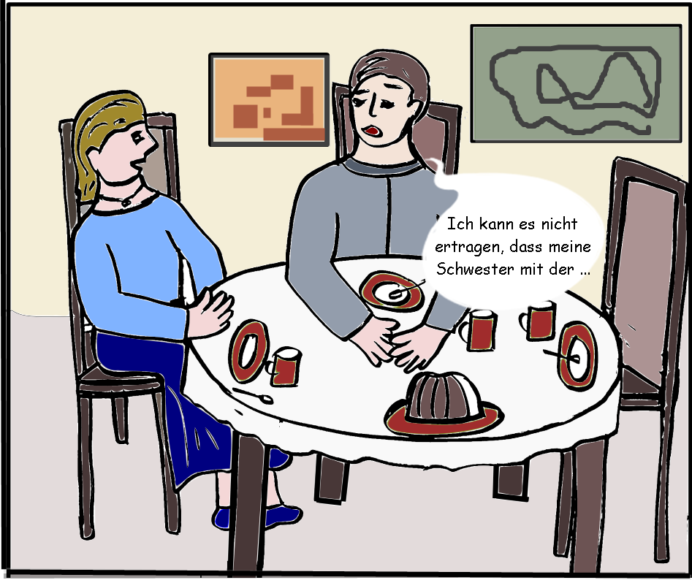Die Schwestern streiten

„Hildegard selbst hat doch nichts getan, Annerose. Es war ihr Großvater!“
„Hast du nicht gehört, wie sie über die Mädchen in diesem Heim gesprochen hat? Für sie waren das runtergekommene, verdorbene Mädchen!“
„Sie wusste doch nicht, dass eine davon unsere Mutter war.“
„Na und? Das ändert nichts daran! So hat sie wenigstens gesagt, was sie wirklich denkt. Und sie denkt heute genauso, wie damals alle dachten. Sie verteidigt ihren Großvater und spricht von Mädchen wie unserer Mutter als triebhafte Personen, die keinen Wert für die Gesellschaft haben. So hat es ihr Großvater erzählt und sie scheint nichts dabei zu finden!“
Suse sah ihre Schwester mit aufgerissen Augen an.
Annerose war noch nicht fertig: „Ich hätte ihr am liebsten eine runtergehauen. Nur dir zuliebe habe ich mich beherrscht, Suse. Und weißt du was? Ich verbiete dir ein für alle Mal, dich mit dieser Frau zu treffen.“
Jetzt endlich fand Suse ihre Sprache wieder: „Bist du verrückt? Sie ist meine beste Freundin – meine einzige Freundin. Du kannst mir das nicht verbieten, Annerose. Das geht zu weit!“
„Kannst du es denn aushalten, mit der Enkelin dieses Miststücks zusammen zu sein?“
„Ach Annerose, ich bin doch selbst erschrocken! Ich weiß nicht, was ich denken soll. Hat sie wirklich von dem Heim gesprochen, in dem unsere Mutter war?“
„Natürlich, von dem Heim, wo man sie zu Grunde gerichtet hat, Suse. Das weißt du so gut wie ich.“
Suse schüttelte verwirrt den Kopf.
„Du hast es mir ja erzählt, aber da war ich noch klein, ich habe nicht alles begriffen.“
Annerose setzte sich Suse gegenüber an den noch gedeckten Tisch. „Hast du vergessen, wie unsere Mutter in dieses Heim kam? Unsere Mutter fiel dem Schuldirektor auf, weil sie auf dem Schulhof mit Jungen rummachte. Er meldete das der Jugendbehörde. Die verfügten eine Einweisung in das städtische Erziehungsheim für gefallene Mädchen. Unsere Großmutter hat alles versucht, um das zu verhindern. Sie kannte den Arzt dieses Heimes, er war wohl früher mal ihr Hausarzt, glaube ich. Sie ist zu ihm hin und hat ihn beschworen, etwas zu unternehmen. Er soll sogar ein Gutachten oder eine Stellungnahme geschrieben haben, um die Jugendbehörde umzustimmen. Aber dann bekam er Besuch von der Gestapo. Danach tat er so, als würde er unsere Großmutter nicht kennen. Unsere Mutter musste in dem Erziehungsheim bleiben.“
„In dem Heim waren wir beide doch auch“, wandte Suse aufgeschreckt ein.
„Aber das war damals doch ganz anders, Suse. Man kann es sich heute kaum vorstellen, wie es in diesen Naziheimen aussah. Unsere Mutter war ab ihrem 13. Lebensjahr dort, drei Jahre lang, bis Hitler endlich den Krieg verloren hat.“
Suse starrte getroffen vor sich hin. Annerose war noch nicht fertig.
„Sie wurde schlecht ernährt, war dauernd krank und mit 14 musste sie beim Straßenbau Zwangsarbeit leisten. Der Arzt hat allerlei medizinische Versuche an den Mädchen gemacht. Als sie 16 war, sollte sie zwangssterilisiert werden, und ist dem nur entgangen, weil an dem geplanten Tag der Gynäkologe krank war. Sie haben sie gequält und missachtet, beschimpft und geschlagen.“ Annerose hatte sich in Rage geredet. Ihr Kopf glühte.
Suse war den Tränen nah. „Hör auf Annerose, hör auf! Ich will das nicht hören. Es ist so schrecklich!“
„Wusstest du eigentlich, dass sie von einem der Erzieher vergewaltigt wurde? Auf die brutale Art, wie Mutter mir erzählt hat. Sie hat sich gewehrt und ist dabei so heftig gegen eine Tischkante geschlagen, dass sie mit einem Schädelbasisbruch ins Hospital musste. Von dort wurde sie aber viel zu früh entlassen und zurück ins Heim geschickt. Von dem nicht ausgeheilten Basisbruch stammten ja ihre späteren gesundheitlichen Probleme. Wie oft musste sie wegen ihrer Anfälle ins Krankenhaus. Unsere Mutter war eine zerstörte Frau, Suse. Sie ist nicht zufällig schon mit 41 Jahren gestorben. Und dieser Arzt hätte das alles verhindern können, wenn er nur etwas Rückgrat bewiesen hätte!“
„Das ist ja furchtbar! Ich wusste das gar nicht so genau. Ich weiß nur, dass wir zu dritt waren, eine Zeitlang noch, Mutter, du und ich, und dass unsere Mutter ständig krank war.“
„Ja, das wurde eigentlich immer schlimmer. Eine Zeit lang war sie ja mit meinem Vater zusammen. Aber als sie mit mir schwanger wurde, hat er sich davon gemacht. Dieser Herrmann hatte sie ausgenutzt und gequält, trotzdem hat sie sein Abtauchen tief getroffen. Ab da wurden ihre Beschwerden noch größer. Sie kam mit ihrem Leben überhaupt nicht mehr klar und konnte sich nicht gut um mich kümmern. Es blieb mir nicht anderes übrig, als sehr früh selbständig zu werden. Wenn sie wieder einen Anfall bekam, musste ich jemanden bitten, sie ins Krankenhaus zu bringen. Ich war damals noch ein kleines Kind! Es gab niemanden, der ihr sonst geholfen hätte: Ihre eigene Mutter war ja schon vor Ende des Krieges gestorben. Und ihr Vater weigerte sich, sie zu sehen.“
„Wie schrecklich, Annerose!
„Ja, das Ganze hat sich dann später wiederholt als sie deinen Vater traf. Auch der hat sich aus dem Staub gemacht, sobald Martha schwanger wurde.“
Suse sah schweigend vor sich hin.
Du hast mir nie gesagt, wer mein Vater war. Wahrscheinlich weißt du es, aber sag‘s lieber nicht!“
Annerose schüttelte den Kopf und warf ihrer Schwester einen besorgten Blick zu. Sie antwortete nicht.
Doch nach ein paar Minuten fing sie erneut an zu sprechen:
„Ich kann es nicht ertragen, dass du mit der Enkelin eines Menschen befreundet bist, der zum Leid unserer Mutter beigetragen hat. Und wenn ich nur daran denken, was sie eben selbst darüber gesagt hat, wird mir schwarz vor Augen. Ich habe so einen Hass auf diese ganze Gesellschaft damals. Wenn ich herausbekäme, dass dieser Erzieher noch lebt … Ich würde ihn am liebsten umbringen!“ Sie ballte die Hände zu Fäusten.
„Ach Annerose, deine Rachsucht nützt Mama auch nichts mehr. Du musst einen Strich unter all das ziehen.“
„Unter so was kann man keinen Strich ziehen! Du nimmst Mamas Schicksal verdammt leicht!“
„Tue ich nicht!“ Suse war aufgesprungen und sah ihre Schwester aufgebracht an. „Aber Hildegard kann nichts dafür, sie hat nur erzählt, was ihr Großvater gesagt hat. Sie hat nicht darüber nachgedacht. Sie ist nicht so eine. Ich weiß, wie sie ist.“
„Ich möchte sie nie wieder hier in dieser Wohnung sehen, hast du gehört, Suse!“
Suse starrte ihre Schwester mit finsterer Miene an. Ihr Kinn zitterte. „Du nimmst dir zu viel raus! Das ist auch meine Wohnung, oder nicht? Und du kannst nicht über mein Leben bestimmen!“
Wütend ging sie in die Küche und schlug die Tür hinter sich zu.
„Ich lass mir meine Freundin nicht wegnehmen!“, schimpfte sie so laut, dass Annerose es durch die Tür hören musste. Sie liebte ihre Schwester. Ihr war klar, was sie all die Jahre für Suse getan hatte, aber jetzt ging Annerose zu weit. Ihre Wut hatte Suse eben geradezu überwältigt. Doch nun zögerte sie. Sie musste eine Entscheidung treffen. Jetzt und hier!
„Es wird Zeit, dass ich endlich ausziehe“, sagte sie laut. Aus dem Wohnzimmer war kein Ton zu hören.

Der Entschluss
Mit 45 hatte sie lange genug am Rockzipfel ihrer Schwester gehangen. Und auch von den alten Geschichten wollte sie sich nicht fertigmachen lassen. Ihr Entschluss stand fest.
Eigentlich hatte sie mit Anneroses heftigem Widerstand gerechnet, als sie am nächsten Morgen beim Frühstück ihre Absicht, auszuziehen, wiederholte.
„Ich werde mir eine eigene Wohnung suchen, Annerose. Ich bin lange genug dein Anhängsel gewesen. Ich will endlich mein eigenes Leben führen.“
Doch statt zu toben oder sich über sie lustig zu machen, sagte ihre Schwester: „Finde ich gut, Suse. Es wird Zeit. Du wirst es nicht leicht haben so allein, aber ich finde es richtig, dass du es endlich versuchst.“
Suse war gerührt. Fast hätte sie reumütig erklärt, dass sie es doch gar nicht so ernst gemeint hatte.
„Schau mal in die Zeitung, da werden täglich Wohnungen angeboten. Hier im Ruhrgebiet ist es kein Problem, eine Wohnung zu finden, ich denke, auch eine bezahlbare. Ich kann zur Besichtigung mitgehen, aber nur, wenn du willst.“
„Danke“, murmelte Suse. Sie wusste nicht recht, was sie sonst sagen sollte. Sie fühlte sich erleichtert und gleichzeitig wie ein Küken, das plötzlich ohne Mutterhenne allein im Hof herumspazieren sollte.
„Du schaffst das“, ermunterte Annerose ihre Schwester auf und ging mit dem Tablett in die Küche.
Annerose sollte recht behalten. Die Wohnungssuche gestaltete sich nicht schwer. Suse fand binnen einer Woche eine kleine Zwei-Zimmerwohnung, nicht allzu weit von ihrer Arbeitsstelle entfernt, in die sie schon zum 1. des nächsten Monats einziehen konnte. Sie entwickelte sofort Pläne, wie sie ihr neues Zuhause einrichten könnte.
Beim Umzug half Annerose tatkräftig mit, nur das Porzellan trug Suse allein die Treppe zum 2. Stock hinauf. Nachdem die Wohnung voller Kisten stand, zog Annerose einen Flachmann aus der Hosentasche. Sie stießen auf die neue Zeit an.
Annerose ist wirklich die beste Schwester, die man sich vorstellen kann, dachte Suse. Schließlich blieb sie allein zurück.
Ihr Glücksgefühl legte sich jedoch schon am ersten Morgen, als sie sich nach dem Aufstehen in dem mit Möbeln und Kartons vollgestellten Zimmer wiederfand.

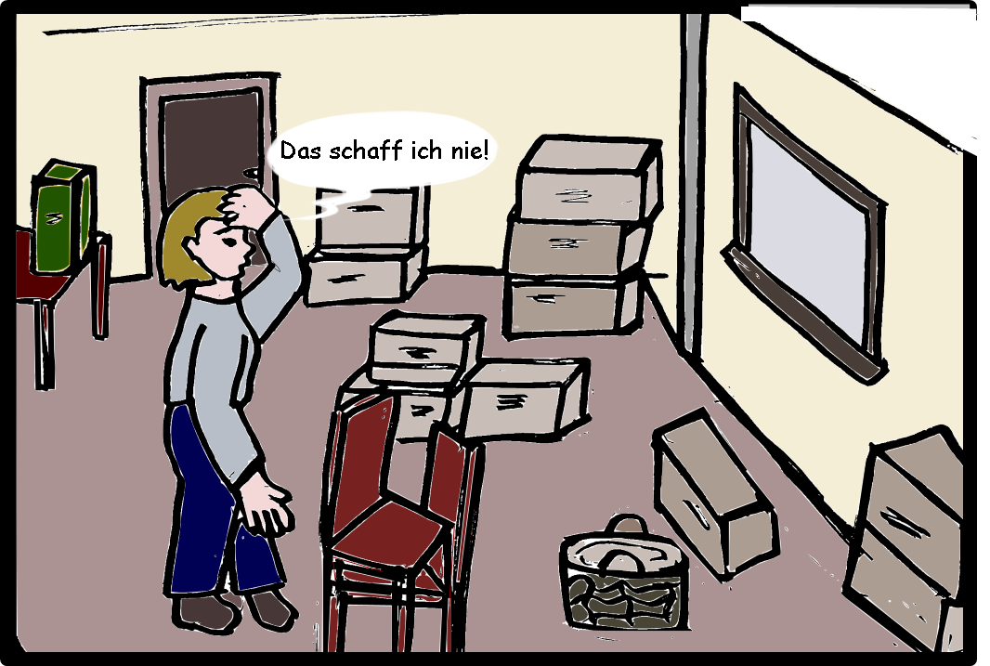
am Tag nach dem Umzug

Sie rief bei Hildegard an, ob sie vorbeikommen und ihr ein wenig zur Seite stehen könnte, aber Hildegard hatte keine Zeit. Und Annerose wollte sie nicht schon wieder um Hilfe bitten. Sie würde das eben an den Abenden machen, wenn sie mehr Muße hatte. Doch als sie in den nächsten Tagen von der Arbeit kam, hatte sie keine Lust, mit der Ausräumerei anzufangen. Sie schmierte sich lieber ein paar Brote und hockte sich vor den Fernseher, wie sie es auch bei Annerose getan hatte.
Nach einer Woche ging ihr der Zustand der Wohnung schließlich doch auf den Wecker. Sie begann, lustlos in verschiedenen Kisten zu wühlen, fand aber keinen richtigen Anfang. Außerdem hatte sie wieder diese blöden Bauchschmerzen. Die kamen in letzter Zeit häufiger. Sie sollte sich lieber schonen! Das ging am besten vor der Glotze, fand sie.
Das Abendprogramm war wieder einmal langweilig. Die Fragen, die den Leuten gestellt wurden, um eine Million zu gewinnen, fand sie absurd und doof. So was konnte man doch nicht wissen, auch Annerose und selbst Hildegard würden das nicht beantworten können. Ärgerlich schaltete sie auf einen anderen Kanal und platzte mitten in eine Liebesszene hinein. Ein gutaussehender Mann umarmte eine schlanke Frau mit langen blonden Haaren. Sie küsste ihn zärtlich und er trug sie auf das breite Bett im Nebenraum. Sie wirkten beneidenswert vertraut und liebevoll miteinander. Suse schluckte überrumpelt, sie spürte einen heftigen Schmerz in der Brustgegend. Sie fühlte, wie ihr ohne Vorwarnung Tränen über die Wangen liefen. Ich sollte mir das besser nicht ansehen, das tat mir nur weh, dachte sie. Doch sie konnte den Blick nicht abwenden. Und plötzlich überwältigten sie Fragen, sie sie sich bisher nicht zu stellen gewagt hatte: Wer würde sie noch in die Arme nehmen und küssen? Gab es da draußen jemanden für sie oder würde sie allein bleiben? Was hatte sie an sich, dass sie ihr Leben so einsam verbringen musste? Sie war nicht wie ihre Schwester, die anscheinend problemlos ohne Männer zurechtkam. Nein, sie wollte geliebt werden und jemanden lieben.
Inzwischen hatte sich auf der Mattscheibe eine heiße Sexszene entwickelt. Suse schluchzte auf und ging in die Küche und holte sich ein Stück Küchenpapier, um sich die Tränen vom Gesicht zu wischen. Als sie zurückkam, saß die Frau auf der Bettkante und weinte. Suse war verblüfft. Was hatte sie da verpasst? Warum weinte die Frau, wenn sie doch alles hatte, was Suse sich wünschte?
Erstaunt verfolgte sie dann, wie der Mann seine Sachen von einem Stuhl herunterriss und aus dem Zimmer rannte. Die Tür krachte ins Schloss. Die Frau sagte etwas, aber Suse konnte es nicht verstehen, weil die Frau dabei so heftig schluchzte. Irritiert zappte Annerose weiter. Aha, eine Sendung, wo sie Schmuck verkauften! Für Schmuck hatte sie schon immer eine Schwäche. Sie starrte auf die dargebotenen Armbänder voller Neugier, mit Glanz in den Augen. Aber wer hatte das Geld für so was? Sie nicht. Da fiel ihr ein, dass sie jetzt wohl auch ihr Geld selbst verwalten müsste. Es machte ja keinen Sinn, wenn Annerose das weiterhin tat. Noch eine Sache, um die sie sich jetzt kümmern müsste.
Ob sie sich vielleicht zur Feier der neuen Wohnung so was Schönes wie ein Armband zulegen sollte? Sofort verwarf sie den Gedanken. Es würde ja eh niemand sehen. In der Arbeit würden sie sie auslachen, wenn sie mit so was daherkäme.
Ich möchte mal wieder irgendwo tanzen gehen, dachte sie plötzlich. Ich war so lange nicht mehr tanzen.
Sie saß da und starrte auf den Bildschirm. Wenn sie es nur hinkriegen würde, endlich mal so zu leben, wie sie es sich die ganze Zeit gewünscht hatte. Solange Annerose in ihrer Nähe war, waren diese Wünsche und Vorstellungen immer wieder in sich zusammengefallen, verdampft, weggetrocknet. Jetzt konnte sie sie endlich greifen. Sie würde sie festhalten!
Sie ging früh ins Bett, weil ihre Bauchschmerzen sie wieder plagten. Im Liegen würden sie bestimmt weggehen.

Der Neubeginn
Nach mehr als zwei Wochen hatte sie es endlich geschafft: Alle Kisten waren ausgepackt. Jetzt konnte Suse sich in ihrem neuen Zuhause wohlfühlen. Es gab trotzdem noch viel zu tun, aber das würde sie schon schaffen. Ihr Optimismus stieg. Die Umgebung, in der ihre Wohnung lag, hatte sie an einem Samstagmorgen bereits erkundet. Es gab genug Läden, sogar ein Nagelstudio. Das werde ich mir jetzt auch mal leisten, überlegte sie voller Vorfreude. Drei Straßen weiter erstreckte sich bis zur Hauptstraße ein Park, in dem Kinder spielten und Mütter von den Bänken aus ihren Nachwuchs im Sandkasten beaufsichtigten. Suse gefiel es hier.
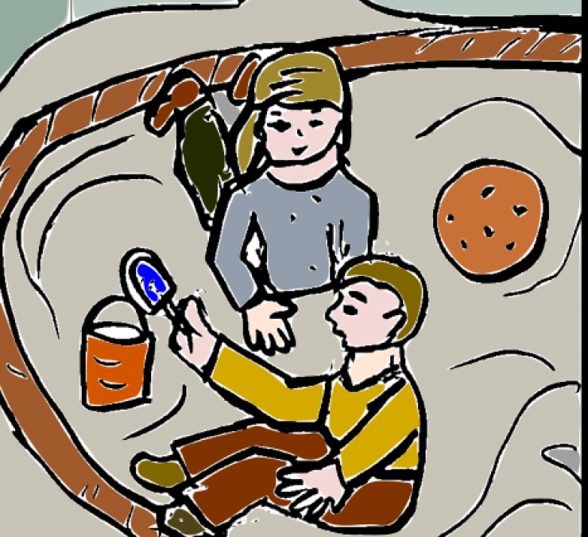

Sie setzte sich auf eine Bank, von der aus sie die quirligen Kleinkinder beobachten konnte. Dort saß bereits eine junge Frau, neben ihr stand ein Buggy.
„Hübsch hier“, sagte Suse. Sie lächelte die fremde Frau an.
„Haben Sie auch ein Kind hier?“, fragte die sofort interessiert.
Suse musste verneinen. „Welches ist Ihres?
Die Frau deutete auf ein Mädchen in einem roten Spielanzug, das auf einer Wippe saß. Ihr gegenüber auf der Wippe zappelte ein verrotzter Junge mit schwarzen Kulleraugen. Beide Kinder quietschten vor Vergnügen und waren in ihr Spiel vertieft.
„Wie alt ist Ihre Kleine?“, fragte Suse freundlich.
„Zwei ein halb“, gab die Mutter stolz zur Antwort. „Wir kommen jeden Tag her. Ein wirklich schöner Spielplatz, nicht so verwahrlost wie der große auf der Jahnstraße. Außerdem haben wir es nicht weit. Wir wohnen ganz in der Nähe auf der Kappeler Straße.“
„Oh“, freute sich Suse, „das ist ja direkt bei mir um die Ecke.“

s
Gepräch im Park
„Dann werden wir uns vielleicht öfter sehen.“ Die Mutter blickte Suse ins Gesicht. Ihre Augen waren ein wenig müde.
„Ich bin erst vor Kurzem eingezogen“, erzählte Suse. „Ich habe bisher mit meiner großen Schwester zusammengewohnt. Aber nun wurde es Zeit, mich endlich mal selbstständig zu machen.“
Die junge Frau lachte. „Das ist immer gut“, meinte sie. „Wissen Sie, mein Freund hat sich vor einigen Monaten von mir getrennt. Da gab’s natürlich ’ne andere. Aber einen, der mir nichts dir nichts sein eigenes Kind verlässt, auf den kann ich gut verzichten.“
„Ist das nicht schwer, plötzlich allein zu sein? Vor allem mit einem Kleinkind?“, fragte Suse aufrichtig besorgt.
„Ach, es geht so. Und letztlich habe ich jetzt meine Freiheit. Ich musste auch erst lernen, auf eigenen Füßen zu stehen.“ Sie lachte noch einmal kurz auf. „Ich heiße übrigens Linda.‟
„Hallo Linda“, parierte Suse sofort. Sie streckte der anderen die Hand hin. „Ich bin Suse.“
Als die Kleine mit dem roten Anzug anfing zu schreien, weil sie hingefallen war, eilte Linda zu ihr und nahm sie auf den Arm.
„Sie hat sicher auch Hunger. Wir müssen nach Hause. Schade!“
Sie verabredeten, dass sie an einem der nächsten Samstag Nachmittage zusammen Kaffee trinken gehen wollten. Linda empfahl ein gemütliches Café am Ende des Parks.
Im Großen und Ganzen war Suse inzwischen mit ihrem neuen Leben zufrieden. Es lief alles besser, als sie es sich vorgestellt hatte. Sogar eine nette Frau aus der Nachbarschaft hatte sie also schon kennengelernt.
Nur die Miete bedrückte sie. Bisher hatte sie 150 Euro zur Miete der gemeinsamen Wohnung beigesteuert. Nun zahlte sie 350 Euro kalt, das fraß fast die Hälfte ihres Lohns auf. Vielleicht müsste ich mich doch nach einem anderen Job umsehen, überlegte sie am Monatsende, als die 2. Zahlung fällig wurde.
Auf Suses eindringliches Bitten kam Hildegard schließlich zu Besuch. Sie betrat die Wohnung mit einem skeptischen Ausdruck im Gesicht.
„Ganz nett!“, meinte sie. „Aber ist es dir nicht zu laut an dieser Straße?“
Suse waren die Straßengeräusche nicht mal aufgefallen. „Schau mal, meine Küche!“, zog sie die Freundin hinter sich her.
„Du solltest dir einen Geschirrspüler zulegen. Oder ist die Küche dafür zu klein?“
„Für mich allein lohnt das doch nicht.“ Suse sah ihre Freundin enttäuscht an. Sie hatte sich voller Vorfreude ausgemalt, wie sie Hildegard ihre erste eigene Wohnung präsentieren würde. Doch an allem hatte Hildegard etwas zu nörgeln. Das Schlafzimmer war zu eng, das Bad hatte kein Fenster, die Aussicht war nicht grün genug. Suse merkte, wie sie selbst schon an ihrem neuen Glück zu zweifeln begann, weil ihre Freundin an allem etwas auszusetzen hatte. Als Hildegard ging, fühlte Suse Erleichterung. Sie schaute sich um. Alle Punkte, die Hildegard bekrittelt hatte, waren ihr noch in Erinnerung. Sie dachte nach. Störte sie das denn überhaupt? Am Ende schüttelte sie den Kopf und sagte laut: „Liebe Hildegard. Das ist meine Wohnung und mir gefällt sie, so wie sie ist.“
Sie setzte sich in ihren Sessel und stellte die Glotze an. Was wohl Linda zu meiner Wohnung sagen würde, fiel es ihr plötzlich ein. Ich werde sie mal zum Kaffee einladen, beschloss sie.

Beunruhigende Neuigkeiten
Bei ihren Rundgängen entdeckte Suse nicht weit von ihrer Wohnung das Schild einer Arztpraxis. Sie beschloss, in den nächsten Tagen dort wegen ihrer Bauchschmerzen hinzugehen. Eine neue Hausärztin brauchte sie sowieso.
Frau Dr. Schmidt war eine blonde Mittvierzigerin mit einer nach hinten gekämmten Lockenfrisur und einem freundlichen Gesicht. Sie tastete Suse gründlich ab, verlangte eine Urinprobe und nahm Blut für ein großes Blutbild ab, ließ sogar ein EKG durchführen. Sie fragte Suse nach den Vorsorgeuntersuchungen und nach ihren Impfungen. Suse hatte ihren Impfpass schon vor Jahren verschlampt, wie sie beschämt zugab.
Die Ärztin meinte, es wäre an der Zeit, dass sie sich mehr um ihre Gesundheit kümmerte. Suse erschrak ein wenig, aber ein Blick in das Gesicht Von Frau Dr. Schmidt beruhigte sie: Sie hatte es nicht böse gemeint, nur ein wenig aufmunternd.
Sie hat sicher recht, dachte Suse voller Vertrauen. Anschließend hörte Frau Doktor Suses Bauch ab, war aber mit dem Ergebnis nicht zufrieden und bestellte Suse für den übernächsten Tag zu einem neuen Termin. Bis dahin läge das Untersuchungsergebnis des Blutbildes vor.
Als Suse wieder nah zwei Tagen vor ihr saß, meinte sie, sie könnte sich noch kein Bild von der Ursache der Darmbeschwerden machen. Etwas war aber nicht in Ordnung. Sie schlug Suse vor, sich einer Koloskopie zu unterziehen. Auf einen fragenden Blick hin erklärte sie, worum es dabei ging und was sie tun müsste.
Als sie merkte, wie hilflos Suse auf all diese Informationen reagierte, meinte sie zu ihr: „Passen Sie mal auf, Frau Horstmann, ich überweise Sie dafür ins Krankenhaus. Die machen das auch und Sie können sich dort ein paar Tage ausruhen. Ich glaube, das können Sie gebrauchen.“
Suse hatte nichts dagegen, obwohl sie sich nicht erklären konnte, wieso sie ein paar Tage Ruhe brauchen sollte. Sie freute sich doch darüber, dass ihr Leben endlich etwas mehr in Schwung kommen würde. Aber vielleicht hatte die Ärztin recht. Wenn Suse es genau bedachte, war sie in ihrem Inneren seit dem Auszug schon irgendwie angespannt.
Wegen der Untersuchung machte sie sich keine Gedanken und informierte nicht einmal Annerose über ihren geplanten Krankenhausaufenthalt.
Als sie nach der Koloskopie zu sich kam, lag sie im Bett, zusammen mit zwei anderen Frauen im Zimmer. Offenbar war alles gut gegangen. Man hatte ihr gesagt, dass eine Ärztin am nächsten Tag bei der Visite alles Weitere mit ihr besprechen würde.
Sie versuchte, sich ein bisschen zu strecken und zu bewegen. Es klappte ohne Probleme. Vielleicht konnte sie sogar aufstehen? Suse streckte zögernd die Beine aus dem Bett, schlüpfte in ihre Hausschuhe und tapste zur Toilette. Danach öffnete sie die Zimmertür, um sich ein bisschen umzusehen. Der Flur war mit Neonlampen erleuchtet. Suse blieb an einem Fenster am Ende des Ganges stehen. Hier vom fünften Stock aus konnte sie weit über die Stadt blicken. Es war schon dämmrig. Sie sah kaum Menschen, nur wenige Autos fuhren durch die Straßen um die Klinik.
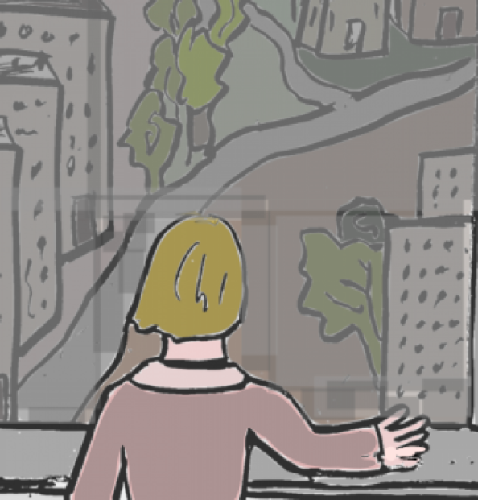
Blick aus dem Krankenhausfenster
Schließlich ging sie zurück auf ihr Zimmer und legte sich hin. Die beiden anderen Betten waren belegt. Eine der Frauen war frisch operiert und schien zu schlafen. Die andere sollte morgen entlassen werden. Jetzt befand sie sich wohl mit ihrem Besuch im Besucherzimmer. Suse löste ein Kreuzwort-Rätsel. Darüber wurde sie wieder müde. Sie konnte gerade noch das Licht löschen, bevor sie einschlief.
Wie immer im Krankenhaus begann der Morgen sehr früh. Suse ging davon aus, dass sie gleich nach der Visite nach Hause gehen könnte. Sie überlegte, was sie mit dem Rest des Tages anfangen sollte, da sie heute nicht mehr bei ihrer Arbeit erscheinen musste. Vielleicht ging sie noch ein wenig in den kleinen Park.
Die frisch operierte Frau neben ihr stöhnte. Suse konnte von ihr nur ein bleiches, verschwitztes Gesicht sehen, das sich ständig in den Kissen hin- und herdrehte. Die andere Frau machte sich nach dem Frühstück bereit, um heimzugehen. Sie ging zum Schrank, holte ihre Sachen heraus und zog sich im Bad um. Als sie herauskam, war sie plötzlich eine ganz andere. Jetzt, in ihrer enganliegenden Jeans und dem topmodischen, roten Pullover wirkte sie auf Suse völlig fremd. Mit dieser Frau hätte Suse im Park oder in einem Geschäft nie ein Gespräch angefangen. Gestern am Abend, als sie beide in ihren Betten lagen, hatte sie die Nachbarin nett gefunden.
Zu ihrer Überraschung erfuhr Suse von der Ärztin, dass bei der Koloskopie nicht alles in Ordnung gewesen war. Sie hatten einige Polypen der Stufe I gefunden, einer war dabei, der schon fast in Stufe II angekommen war. Man hatte diese Polypen entfernen können. Dennoch meinte die Ärztin, dass eine Überwachung notwendig wäre. Sie schlug ihr vor, in zwei Jahren erneut zur Koloskopie zu kommen. Suse nickte. Immerhin durfte sie anschließend gehen.

Der gute Rat
Die unerwartete Botschaft war ihr in die Glieder gefahren. Suse hatte sich eben noch auf ihre Wohnung gefreut, jetzt lag ein Schatten über ihrem neuen Leben. Sie rief zu Hause sofort Annerose an und erzählte ihr von dem Ergebnis.
Annerose reagierte cool und sachlich, so wie sie immer reagierte. „Sei froh, dass die Ärztin die Sache so ernst nimmt und dich in zwei Jahren wiedersehen will“, meinte die große Schwester.
„Ich hab aber Angst“, murmelte Suse.
Annerose versuchte, ihre Schwester zu beruhigen. Aufmunternd fügte sie hinzu, dass Suse doch in diesen beiden Jahren viel für sich machen könnte. Und mit einem leichten Vorwurf in der Stimme meinte sei dann, sie befürchtete manchmal ein wenig, dass Suse seit ihrem Auszug nur herumhing und nichts in Angriff genommen hatte.
„Das stimmt nicht“, trumpfte Suse auf. „Du ahnst nicht, was ich schon alles unternommen habe.“ Dann erzählte sie Annerose von ihren neuen Eindrücken und Plänen. „Nur hat mich dieses Ergebnis jetzt etwas geschockt.“
„Quatsch“, sagte Annerose ungerührt, „mach so weiter, wie du angefangen hast. Tu was für dich, such dir ein Hobby, such dir Freunde und von mir aus einen Mann. Hauptsache du tust was! Und in zwei Jahren werden wir sehen, was Sache ist.“
Am Abend dachte Suse über die Worte und Ratschläge ihrer Schwester nach. Am allerbesten gefiel ihr der Vorschlag, dass sie sich einen Mann suchen sollte.
Suse kannte nicht viele Männer. Im Lager bei Rewe waren sie nur Frauen, und als sie vor einem Jahr eine Zeit lang bei Lidl im Lager aushelfen sollte, hatte sie auch da kaum Kontakt zu männlichen Kollegen gehabt. Es gab nur einen Lehrling und den Vorarbeiter, der ihr am liebsten an die Wäsche gegangen wäre. Mit dem wollte sie sich auf keinen Fall einlassen.
Vor einiger Zeit hatte sie schon einmal versucht, über das Internet einen Mann kennenzulernen. Es hatte zu nichts geführt, aber vielleicht sollte sie es noch einmal versuchen.
Suse setzte sich an ihren PC, den sie normalerweise nur zum Spielen nutzte. Irgendwo unter der Tastatur hatte sie sich ihre Login-Daten notiert. Das war klug gewesen. Sicher Anneroses Idee! Dann versuchte sie sich zu erinnern, wie sie damals an die Adresse der Partnersuche gekommen war. Nach einiger Zeit hatte sie die Webseite gefunden. Sie klickte sie an, um sich anzumelden. Inzwischen kostete dieser Dienst Geld, damals war er noch umsonst gewesen. Aber gut, wenn es klappen sollte, dann war es das wert, überlegte Suse.
Nun sollte sie sich selbst beschreiben. Das war schwer. Sie wusste, wenn sie zu bescheiden war, dann würde niemand sie reizvoll finden. Aber was war an ihr attraktiv? Ihre Figur war eigentlich ganz in Ordnung, für den einen oder anderen Mann war sie vielleicht ein bisschen zu dick. Manche Leute sagten, sie hätte ein fröhliches Lachen, das wirkte bestimmt sympathisch. Nach einigem Zögern legte sie los: Ich bin 45 Jahre alt und sehne mich nach ein bisschen Glück. Ich bin eine Frau mit Kurven, aber nicht dick. Die Leute sagen, ich hätte immer ein fröhliches Lachen auf den Lippen. Ich bin bereit, zu dem Mann zu ziehen, der mir gefällt und dem ich gefalle. Ich kann kochen und bin auch sonst eine gute Hausfrau. Ich bin kinderlieb, habe aber keine eigenen Kinder. Ich möchte gerne für einen Mann sorgen und ihm das Leben angenehm machen.
Nachdenklich las sie den Text mehrfach durch. Er war nicht gelogen, fast nicht. Ob sie wirklich immer lachte? Egal. Sie suchte ein Foto heraus, das ihre Schwester vor einiger Zeit von ihr gemacht hatte. Es war sehr vorteilhaft. Kurz zögerte sie, aber es würde ja nichts nutzen, vollkommen ehrlich zu sein. So wie sie jetzt nach Feierabend aussah, während sie in ihren Schlabberklamotten vor dem Computer saß, würde sich sicher keiner nach ihr umsehen. Mit Mühe gelang es ihr, das Foto hochzuladen.
Schon am nächsten Tag kamen die ersten Antworten. Aber ihr schien, dass diese Männer keine ernsthaften Absichten hatten. Außerdem wollte sie keinen Mann, der jünger war als sie und es wäre sehr schön, wenn er ein bisschen mehr Geld verdienen würde als sie.
Nach ein paar Tagen fing sie an, sich ihrerseits die Männer anzusehen, die ihr von dem Programm vorgeschlagen wurden. Einige schrieb sie an, aber es kam keine Antwort. Vielleicht war sie zu anspruchsvoll?
Suse schüttelte den Kopf, wenn sie las, wie sich die Männer selbst beschrieben. Alle meinten, sie seien gutaussehend und sexy und lobten sich in den höchsten Tönen. Das gefiel ihr nicht. Das waren bestimmt alles nur Angeber, Ich muss halt Geduld haben, sagte sie sich. Vielleicht würde es ja doch noch klappen.

Kapitel 4: Beruflicher und anderer Ärger

Sie nennen ihn Dinosaurier
Der Juli ging dahin. Dieter sah Hannes in dieser Zeit nur ein, zwei Mal von weitem. Er ging ihm bewusst aus dem Weg und Hannes schien sich mit seiner Weigerung, ihn bei der Aufdeckung der Informationen über die Aktivitäten ihres Trägers in der Nazizeit zu helfen, abgefunden zu haben. Dieter hatte genug zu tun mit seinen Klienten und allmählich vergaß er die Geschichte.
Es war schon Ende des Monats, als Dieter an einem Mittwochabend seine Sachen packte, um am nächsten Morgen zu einer Fortbildung zu fahren. Der Chef der Beratungsstelle hatte ihn gebeten, daran teilzunehmen. Dieters Begeisterung hielt sich in Grenzen. Es ging um das Thema Fallmanagement. Dieter hatte schon oft davon gehört. Diese Methode wurde in den Jobcentern praktiziert. Verrückterweise verkaufte man das Konzept als partizipative Methode der Beratung. Lächerlich, fand Dieter.
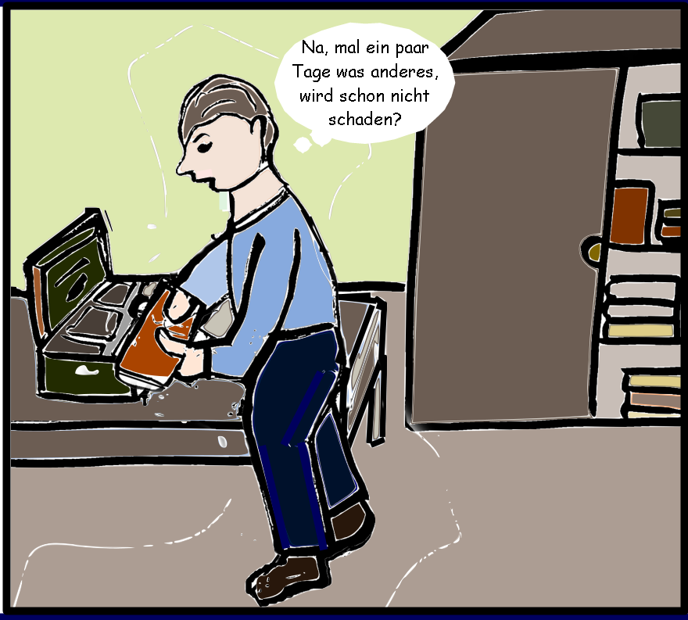
Koffer für die Dienstreise
Für die Erfinder dieser Beratungsmethode bestand die Partizipation offenbar darin, dass die Arbeitslosen an Ende des Beratungsgespräches eine Vereinbarung unterschreiben mussten, die der Berater aufgesetzt hatte. Wenn sie nicht unterschrieben, wurde ihnen das als mangelnde Kooperationsbereitschaft ausgelegt und es floss für sie kein Arbeitslosengeld. Was soll diese Methode in unserem Arbeitsfeld, der Lebensberatung, fragte sich Dieter nervös. Und warum will Friedhelm gerade mich dort hinschicken? Aber das hatte doch wohl keinen besonderen Grund, beruhigte er sich schließlich.
Ein Mitarbeiter einer anderen Abteilung war krank geworden. Man hatte Friedhelm angeboten, den frei gewordenen Platz mit einem seiner Mitarbeiter zu besetzen. Dieter wäre ja schon lange nicht mehr auf einer Fortbildung gewesen, überredete Friedhelm den zögernden Dieter. Und drei Tage mal rauszukommen, das wäre doch auch nicht schlecht. Also hatte Dieter sich einverstanden erklärt, obwohl er sich von der Thematik gar nichts versprach.
Das Durchschnittsalter der Leute schätzte er auf Mitte 30. Er kam sich zwischen den jungen Leuten ein wenig fehlplatziert vor. Der Leiter des Seminars war ein sportlich gekleideter Jugendamtsleiter aus einer kleineren Gemeinde im Münsterland. Die Teilnehmenden kamen aus Jugendämtern oder von Erziehungsberatungsstellen verschiedener Träger.
Schon beim Eingangsvortrag begriff er, dass es darum gehen sollte, neue Ansätze für eine effizientere Beratung in genau diesen Arbeitsfeldern zu erarbeiten. Statt ausführlicher Gespräche und zieloffener Beratung wurden das Case-Management und die lösungsorientierte Beratung empfohlen.
Als die Gruppe nach dem Vortrag im Seminarraum zusammensaß und der Leiter um Meinungsäußerungen bat, meldete sich Dieter als einer der ersten. Er erklärte, dass er sehr wohl der Meinung sei, dass viele Klienten eine längere Beratung brauchten. Auch sei es nicht im Interesse der Klienten, wenn man in der Beratung das Ziel von vorneherein festlegt. Die jungen Kollegen und Kolleginnen lachten, während er sprach. Er versuchte seine Behauptung anhand von verschiedenen Beispielen aus seiner Praxis und seiner 25jährigen Erfahrung zu belegen. Man winkte nur müde ab.
Aber Dieter ließ sich nicht beirren und fuhr fort: „Soweit ich weiß, wurde das Fallmanagement für die Jobcenter entwickelt. Es führt die Klienten zielsicher durch einen Ablauf von Entscheidungen, bis man sie dort hat, wo man sie haben will. Auch hier, im Jobcenter, finde ich ein solches Vorgehen alles andere als das, was es vorgibt zu sein, nämlich partizipativ. Aber in der Lebens-, und auch in der Erziehungsberatung, da ist dieses Vorgehen kontraindiziert. Hier geht es doch wohl erst recht darum, dass die Klienten anfangen, selbst Lösungsideen zu entwickeln und sich aus Abhängigkeiten zu befreien.“ Dieter war selbst überrascht, wie kämpferisch er auf einmal auftreten konnte. Die Angelegenheit machte ihn zornig.
Doch niemand ging auf seine Argumente ein. Der Seminarleiter forderte die anderen Teilnehmer zu ihrer Meinungsäußerung auf und Dieters flammende Rede geriet immer mehr in den Hintergrund und wurde nicht mehr thematisiert.
Schon am nächsten Tag galten er und das, was er sagte, von vorneherein bei allen anderen als veraltet, der neuen Zeit nicht mehr angemessen. Er sei eben ein Dinosaurier, sagte ein Teilnehmer lachend. ER meinte es nicht einmal böse. Heute sei das Fallmanagement die Methode der Wahl, wenn es um eine erfolgreiche und effiziente Beratung ginge. Dieter gegenüber zeigten die anderen Teilnehmer fast mitleidige Gesichter. Der Seminarleiter überging ihn, wenn er sich trotzdem zu Wort meldete.
Als es schließlich daran ging, praktische Übungen durchzuführen, verweigerte Dieter die Teilnahme. Der bisher eher lässig wirkende Kursleiter schaute Dieter genervt und ungeduldig an. Seine Züge verspannten sich, seine Stimme wurde lauter. Er musste sich sichtlich zusammenreißen, um nicht aus der Rolle zu fallen, so sehr schien ihm Dieters Weigerung zu missfallen.
Dieter war kein Kämpfer, nein wahrhaftig nicht! Aber das hier, das ging ihm völlig gegen den Strich. Es stellte alles auf den Kopf, was er in seinem Fach für richtig und hilfreich hielt. Als sie ihm das Wort Unprofessionalität an den Kopf warfen, erwiderte er gereizt, dass genau das, was sie da vorhätten, völlig unprofessionell wäre. So würde die Beratung die Menschen nicht in ihrer Entscheidungsfähigkeit fördern, sondern sie bevormunden und durch festgelegte Wege schleusen. Man könnte Methoden aus der Industrie nicht übernehmen, wenn es darum gehe, mit Menschen zu arbeiten.
Sie winkten ab.
Später, als wieder alle im Seminarraum zusammensaßen, versuchte es Dieter noch einmal mit der Erinnerung an theoretische Konzeptionen. Er erinnerte an Carl Rogers und seine personenzentrierte Beratungsmethode, die seines Wissens auch in der Sozialen Arbeit hochgeschätzt würde. Aber er bekam zur Antwort, dass er als Psychologe es natürlich nicht anders sehen könnte, als dass Beratung immer gleich wie eine Psychotherapie aussehen müsste.
„So viel Zeit und so viel Geld steht uns leider nicht zur Verfügung“, schaltete sich hier der Kursleiter ein. „Außerdem ist die Klientel in unseren Beratungsstellen und beim Allgemeine Sozialdienst nicht in der Lage, sich auf eine Psychotherapie einzulassen“, fügte er hinzu. „Also heißt das doch, man braucht andere, einfachere, direkter Beratungsmethoden für diejenigen, die keine Zeit und nicht den Nerv haben, sich monatelang mit ihrer Kindheit auseinanderzusetzen.“
„So wie ich Beratung verstehe“, antwortete Dieter so kühl er konnte, „ist sie nicht gleich schon Psychotherapie, nur weil sie den Eigensinn ihrer Klienten respektiert und auf ihr Gefühle eingeht. Außerdem beinhaltet sie für mich auch andere, praktische Hilfeansätze. Ich habe gestern zum Beispiel eine völlig verängstige Frau ganz praktisch und weit entfernt von jedem psychotherapeutischen Anspruch zum Jobzentrum begleitet.“ Dieter sah die anderen an, in seiner Stimme lang jetzt so etwas wie Triumph. Aber er hatte sich verrechnet. Sein Argument wurde nicht verstanden.
„So, so“, machte der Kursleiter und lächelte schief. „Kindermädchen spielen ist vielleicht auch nicht die Methode der Wahl, oder?“ Irgendeiner der Teilnehmer sagte halblaut das Wort „Helferkomplex“ in den Raum. Die anderen schwiegen. Die meisten sahen ihn überlegen lächelnd an.
„Außerdem kommen viele unserer Klienten nicht freiwillig, sondern weil sie es müssen. Da bringt eine Beratung, wie Sie sie sich vorstellen, überhaupt nichts“, argumentierte der Leiter unbeirrt weiter.
„Die Leute lachen dich doch aus, wenn du mit so was ankommst“, ergänzte einer der Teilnehmer bereitwillig.
Dieter überlegte, ob ihn schon mal jemand ausgelacht hatte. Abgesehen von den Mittelschicht-Frauen, die ihn ja bekanntlich anhimmelten, gab es unter seinen Klienten durchaus eine Menge Leute, die tatsächlich genau so waren, wie es eben beschrieben wurde: ungeübt darin, über sich und ihre Probleme zu reden und eigentlich auch nicht ganz freiwillig in der Beratung. Die aber lachten nicht, sondern waren meistens dankbar, auch wenn sie sich oft erst nach längerer Zeit aktiv einbringen konnten.
Er sagte nichts mehr. Es hatte keinen Sinn.
Nach der letzten Seminarsitzung fuhr er ab, ohne sich von irgendwem zu verabschieden. Wenn man aus der Fremde flieht, hat man keinen Grund, Auf Wiedersehen zu sagen, dachte er wütend.
Was war bloß mit diesen jungen Leuten passiert? Wo lernten die denn so was? Wurden solche Einstellungen heute tatsächlich an den Hochschulen vermittelt? Er konnte es kaum glauben. Wie froh war er, dass niemand bei seinem Träger versuchte, ihn von seiner bewährten Arbeitsweise abzubringen. Er beschloss, Friedhelm im Detail zu erzählen, was er dort durchgemacht hatte. Der würde ihn sicher darin bestärken, weiterhin so zu arbeiten wie bisher.

Mal wieder die Ex
Zurück zuhause versuchte er sich von der eben gemachten Erfahrung zu erholen und seinen Ärger zu vergessen. Er setzt sich in seinen Sessel und nahm das dort auf ihn wartende Buch über die antiken Städte in der Türkei in die Hand, das er sich letzte Woche in der Bibliothek ausgeliehen hatte. Jetzt ist erst einmal Wochenende, dachte er erleichtert und versenkte sich in seine Cadiana-Traum-Welt.
Beim Frühstück am Samstagmorgen, während er mit Genuss die frischen Brötchen aß, die er sich vom Bäcker drei Straßen weiter geholt hatte, fiel ihm Hannes ein und dessen verwegene Pläne, dem Träger den Spiegel vorzuhalten. Wie hatte er gegenüber Hannes argumentiert? Dass es heute genug schlimme Dinge gäbe, die die Gesellschaft duldete oder sogar bewusst betrieb. Keine schlechte Argumentation, fand er im Nachhinein. Der Artikel von Gabriele fiel ihm plötzlich ein. Er hatte sich doch vor kurzem erst vorgenommen, den endlich mal zu lesen. Er suchte in seinen Unterlagen nach diesem jüngsten Text von Gabriele. Er fand ihn nicht. Während er suchte, tauchte in seiner Erinnerung das Gespräch mit Gabriele wieder auf. Sie war ganz anders gewesen, als er erwartet hatte. Sie schien gar nicht mehr so arrogant oder selbstverliebt. So hatte er sie bisher immer eingeschätzt. Vielleicht hatte sie sich geändert? So etwas war ja möglich, überlegte Dieter. Sie hatte ihm auch nicht etwa politisch den Marsch geblasen, womit er eigentlich gerechnet hatte. Stattdessen hatte sie ihn aufgefordert, sich endlich wieder eine Frau zu suchen – genau wie Werner.
Warum mussten sich eigentlich alle in seine privaten Angelegenheiten einmischen? Sie meinten es gut. Werner sicher. Aber dieses Thema wollte Dieter nun mal nicht mit anderen Menschen besprechen. Es brummte und arbeitete auch so ständig in seinem Kopf und ließ ihn nicht in Ruhe. Nur versuchte er, das niemandem zu zeigen. Tief drinnen schämte er sich: Er als erfahrener Berater, als Frauenkenner – zumindest hatte eine Klientin das einmal von ihm gesagt – schaffte es nicht, eine normale, befriedigende Beziehung zu einer Frau aufzubauen. Wie peinlich! Warum war das eigentlich so? Ganz einfach, dachte er schließlich, es fehlt mir an Gelegenheiten. Um Frauen kennenzulernen, müsste er mehr unter Leute kommen. Es gab zwar Kolleginnen, die waren aber entweder vergeben, viel jünger oder nicht sein Typ.
Mitten in diese Gedanken hinein klingelte das Telefon.
„Dieter?“, klang es am anderen Ende.
Er erkannte ihre Stimme sofort, obwohl er Renate bestimmt vor einem Jahr zum letzten Mal gesprochen hatte.
„Dieter, ich muss mal mit dir reden. Es geht um Martin.“
„Ist was passiert?“
„Nein, nein. Ihm geht es gut! Es geht um seine Konfirmation im August.“
„Ladet ihr mich ein?“
„Mhm, ja, wenn Martin es will. Aber es geht um das Geschenk. Er wünscht sich einen Computer, einen mit ganz viel Kapazität zum Spielen. Und mir allein ist der zu teuer. Ich dachte, du könntest dich vielleicht an den Kosten beteiligen?“
Dieter schwieg. Wenn sie sich mal meldet, dann geht es immer nur um Geld, dachte er verärgert.
Sie wartete.
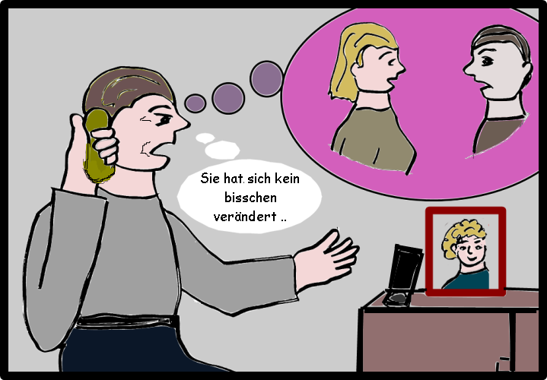
mal wieder die Ex
„Wie viel brauchst du?“, fragte er schließlich müde.
„Knapp 800 Euro. Das ist die Hälfte. Ginge das?“ e ich nicht mal im Büro.“
„Ach Dieter, sei doch nicht so kleinlich! Martin wünscht es sich eben und Konfirmation hat man schließlich nur einmal im Leben, oder?“
Dieter schluckte.
„Wann ist die Feier?“
„Am 27. August. Wir schicken dir ’ne Einladung, wenn du willst. Also abgemacht? Meine Kontodaten hast du ja.“
„Ja, die habe ich.“
Dieter legte auf. Er schloss gequält die Augen. Das also war alles, was von seiner Ehe und seiner Vaterschaft übriggeblieben war. Damals hatte es so hoffnungsvoll begonnen. Er arbeitete bereits einige Jahre als Berater bei der EWV, als er Renate über eine Fortbildung kennenlernte. Renate leitete als junge Psychologin den Kurs über Stressbewältigung. Ihm gefiel ihre Art. Sie war kein bisschen überheblich. Sie ging mit den Kursteilnehmenden auf Augenhöhe um, dennoch blieb immer klar, wer den Kurs leitete.
Er fand die junge Frau in ihrem engen grauen Kostüm einfach umwerfend. Wenn sie lächelte, verwandelte sich ihr ansonsten ernstes, eher sachliches Gesicht für ihn in das einer zärtlichen und begehrenswerten Frau. Er verliebte sich auf der Stelle in sie und erstaunlicherweise schien er ihr auch zu gefallen.
Renate lebte in Düsseldorf. Sie hatte dort an der Universität eine halbe Stelle. In der restlichen Zeit schrieb sie an einer Promotion über Stressbewältigung in der frühen Kindheit. Ein halbes Jahr, nachdem sie sich kennengelernt hatten, zog er zu ihr nach Düsseldorf. Die so entstandenen längeren Arbeitswege nahm er gerne in Kauf. Dieters Familie war entzückt von seiner Wahl. Gabriele verstand sich sofort bestens mit Renate. Das hätte mir eine Warnung sein sollen, dachte er jetzt.
Nach einem Jahr kam Martin. Dieter wusste noch genau, wie Renate reagiert hatte, als sie erfuhr, dass sie schwanger war: Sie erschrak. Sie musste mit sich kämpfen, um die neue Lage akzeptieren zu können. Er dagegen freute sich riesig. Als das Baby da war, übernahm er jede 2. Nacht, damit sie an ihrer Promotion weiterschreiben konnte. Es war eine anstrengende Zeit für sie beide. Schließlich waren sie beide auch nicht mehr wirklich jung.
Martin war kein pflegeleichtes Kleinkind, sodass Renate immer seltener am Schreibtisch sitzen konnte. Zweimal in der Woche musste sie mit ihm zur Physiotherapie wegen seiner Hüftdysplasie. Außerdem war er schüchtern, womit Renate nicht recht klarkam. Er war wie Dieter, das sagte sie oft. In seinen Ohren klang das wie ein Vorwurf.
Irgendwann kapitulierte Renate. Sie gab ihre Promotionsabsichten auf und tröstete sich mit ihrem Kind über den Verlust ihrer wissenschaftlichen Perspektiven hinweg. Ab da ging sie ganz für ihren Sohn Martin auf. Dieter spielte keine Rolle mehr. Und obwohl beide Psychologen waren, sammelten sich die unbearbeiteten Stolpersteine in ihrer Beziehung an, die Ehe erstarrte und folgte nur noch eingeübten Ritualen. Gespräche fanden nicht mehr statt.
Renate gab Dieter die Schuld für die erfolglose Geschichte ihrer Beziehung. Dieter sah das anders, empfand das Ende seiner Ehe eher als Schicksalsschlag und kämpfte nicht. Als Renate eines Tages ihre Freiheit zurückforderte, hatte er sich nicht gewehrt. Vielleicht war er damals sogar froh gewesen, diese belastende Lebenssituation loszuwerden.
Sie hatten versucht, nach außen alles ohne Streit und Konflikte ablaufen zu lassen. Natürlich beanspruchte Renate Martin für sich. Offiziell hatte auch Dieter das Sorgerecht, aber sie machte ihm schon vor der Verhandlung klar, dass sie es begrüßen würde, wenn er sich eine Zeit lang nicht in ihr und Martins Leben einmischen würde. Schließlich müsste der erst einmal mit der neuen Situation klarkommen und sich wieder sicher fühlen. Als Psychologin müsste Renate doch genauso gut wie ich wissen, dass für Martin der Kontakt zu beiden Eltern wichtig und eine einseitige Regelung weder psychologisch sinnvoll noch rechtlich gewollt war. Aber sie dreht sich die Dinge wie immer so, wie es ihr passt, dachte Dieter resigniert. Er sah keinen Sinn darin, sich um Martin zu streiten, das würde dem Kind nur noch mehr schaden.
Nach der Scheidungs-Verhandlung gingen sie zusammen in ein Café um die Ecke beim Amtsgericht, um sich dort anständig – wie Renate es ausdrückte – zu verabschieden. Er sah Renate an, wie sehr sie sich auf ihr neues, unabhängiges Leben freute. Sie versuchte, es nicht zu zeigen, aber er bemerkte, wie ihre Augen glänzten und wie sie nervös durch ihn hindurchsah, während sie mit ihm redete. Sie versprach, auf ihn zuzukommen, wenn Martin den Wunsch äußern würde, seinen Vater zu sehen.
Selten hatte sich Dieter so verlassen und hilflos gefühlt wie an diesem Tag in diesem Café. Er hatte einer Frau gegenübergesessen, die auf dem Sprung war, sich mit fliegenden Fahnen und seinem Sohn an der Hand in ein Leben ohne ihn zu stürzen.
Er hatte zwei Jahre gebraucht, um die Trennung zu verkraften, dabei wurde ihm nie ganz klar, was eigentlich das Schlimmste daran gewesen war: Dass er Renate verloren hatte, dass er jetzt allein war, oder dass der Kontakt zu Martin abgerissen war.
Der Wunsch seines Sohnes, ihn zu sehen, erreichte ihn äußerst selten. Der Junge war bei der Trennung neun Jahre alt gewesen und wirkte immer entfremdeter, wenn Dieter ihn getroffen hatte. Dieter hatte jedes Mal gespürt, dass das Kind ihn ablehnte, dafür dürfte Renate gesorgt haben. Inzwischen war Martin ein Jugendlicher mit eigenen Interessen und wahrscheinlich nicht sonderlich an Verwandtschaft interessiert. Auf Dieters zaghafte Versuche, den Jungen für sich zu gewinnen, war der nicht eingegangen.
So war es also. Und nun wurde er mal wieder zur Kasse gebeten. Aber er würde zahlen.

Erfolglose Suche nach der Richtigen
Dieters Wochenende war durch das Telefonat mit Renate in eine Schräglage geraten. Er verspürt auf einmal keine Lust mehr, sich weiter mit den antiken Städten in Kleinasien zu beschäftigen. Stattdessen saß er tatenlos herum, und die Erinnerungen an das Desaster mit Renate und an seine anschließenden Bemühungen um eine neue Beziehung zu einer Frau ließen ihn nicht in Ruhe. Den ganzen Tag über gingen sie ihm nicht aus dem Kopf.
Als er sich nach der Scheidung an seinen neuen Zustand gewöhnt hatte, unternahm er einige zaghafte Versuche, eine neue Frau zu finden. Sie sollte anders sein als Renate, aber offenbar fiel er immer wieder auf die kopfgesteuerten, ihm geistig überlegenen, selbstbewussten Frauen herein. Sie schienen eine große Anziehungskraft auf ihn auszuüben, aber sie taten ihm nicht gut. Das war schon in seiner Studentenzeit so gewesen, wo er einige Jahre mit Petra zusammen war, einer eifrigen Feministin, der er gefiel, weil er so sanft und so gar nicht machohaft schien. Sie hatte ihm damals sogar bei der Erstellung seiner Diplomarbeit geholfen, wofür er ihr noch heute dankbar sein musste. Diese Beziehung war nach zwei Jahren mit einem Knall auseinandergegangen. Petra sagte ihm zum Abschied, ein Mann ohne Arsch in der Hose und mit so wenigen geistigen Interessen würde ihr nicht reichen.
Knapp drei Jahre nach der Trennung von Renate gab es Martina, die Bibliothekarin. Er hatte es mit einer Zeitungsannonce versucht, und sie meldete sich. Sie schrieben eine Zeit lang munter Briefe hin und her und er träumte sich diese Frau an seine Seite, machte Pläne, fing an, sich für Belletristik zu interessieren. Sie trafen sich schließlich in Essen am Hauptbahnhof.
Sie entpuppte sich als schlanke, hochgewachsene Frau mit einem strengen Gesicht, das Dieter nur angenehm fand, wenn sie lachte. Auf der Parkbank verbrachten sie eine gute Stunde im Gespräch. Es lief etwas schleppend, aber Dieter meinte auch jetzt noch die verbindende Atmosphäre des Briefkontaktes zu spüren. Doch dann sagte sie unvermittelt: „Ich hatte dich mir viel größer vorgestellt, Dieter. Aber das ist ja nicht weiter tragisch.“ Dann stand sie auf und erklärte, ihr Zug zurück in irgendein Kaff bei Bremen käme in zehn Minuten. Sie verabschiedete sich hölzern und ließ Dieter voller Verwirrung zurück. Es kam nie wieder ein Brief von ihr. Immer wieder stellte er sich ihr etwas vogelartiges Gesicht vor, damit ihn dieses Erlebnis nicht niederdrückte.
Einige Zeit später war da noch die Sache mit Rike aus Magdeburg. Das war erst ein knappes Jahr her. Er hatte sie über ein Internetportal gefunden. Wie er suchte sie nach enttäuschenden Erfahrungen eine neue Beziehung. Sie war auch Psychologin, sogar promoviert und Professorin, wie sie ganz nebenbei bemerkte, als wäre ihr das peinlich. Das machte Dieter Hoffnung. Vielleicht gehörte sie nicht zu den Arroganten ihrer Spezies? Er konnte ihr per Mail seine Träume offenbaren, auch seine Sehnsüchte nach liebevollem Sex, nach Wärme, nach Ekstase. Sie schien ihn zu verstehen. Selbst seinen Traum von Cadianda schien sie nachvollziehen zu können. Seine Kritik am menschenfeindlichen Zustand der Gesellschaft und seinen Ärger über die Ungerechtigkeiten, die seinen Klienten widerfuhren, teilte sie auch.
Dieter freute sich auf ihr erstes Date. Sie wollten sie sich in Fulda treffen – auf halber Strecke sozusagen.
Er kam per Zug, sie wartete auf dem Bahnsteig. Er erblickte sie durchs Zugfenster und wusste sofort, dass es wieder das Gleiche werden würde wie bisher: Da stand eine große, schlanke Frau mit einem unverkennbar selbstbewussten Ausdruck im Gesicht. Nach einem ersten Zögern kam sie lächelnd auf ihn zu.
Die ist nichts für mich, konnte er nur denken. Er sah ihr fast kleinmütig entgegen. Würde sie ihn, einen kleinen, dicklichen Mann überhaupt anziehend finden? Bestimmt war es für sie ein Problem, dass sie ein Stück größer war als er? Und was soll ich überhaupt mit einer Professorin, ging es ihm durch den Kopf. Was bilde ich mir eigentlich ein? Das ist nicht meine Liga. Mit Professoren hatte er zuletzt zu tun gehabt, als er mit Ach und Krach seine Diplomarbeit schrieb.
Aber sie reichte ihm freundlich die Hand und seine Scheu legte sich ein wenig Sie wollten doch beide, dass etwas aus dieser Begegnung wurde.
Sie setzen sich vor dem Bahnhof in einem Grünstreifen auf eine Bank und redeten. Dabei holten sie die Themen ihrer Mails noch einmal hervor, um den Eindruck, den sie im virtuellen Gespräch hatten, zu testen und möglichst zu bestätigen. Dieter konnte sich immer jetzt besser entspannen. Die Unterhaltung plätscherte dahin und Dieter fühlte sich ganz wohl. Sein allererster Eindruck von vorhin auf dem Bahnsteig verblasst allmählich.
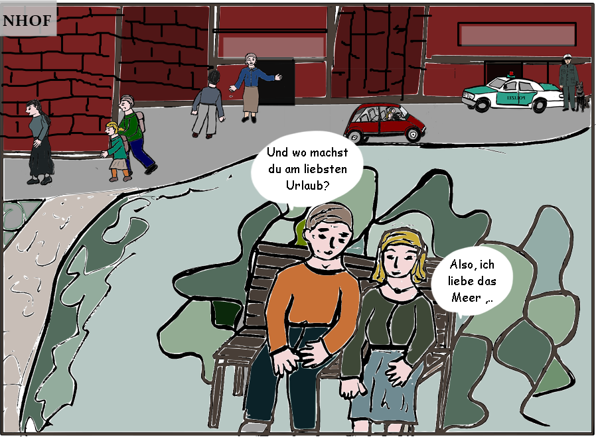
Date im Bahnhofspark
Nach zwei Stunden schlug er vor, das hübsche, verwunschene Hotel aufzusuchen, wo er für die eine Nacht ein Zimmer gebucht hatte. Sie stimmte lachend zu. Dort angekommen, verspürte jedoch plötzlich einen heftigen Hunger. Er brauchte das jetzt. Wollte er etwa Zeit gewinnen, fragte er sich einen Moment lang. Aber sie war damit einverstanden, zunächst das Restaurant des Hotels aufzusuchen, um sich noch ein wenig zu stärken. Sie lachte und meinte: „Das werden wir vielleicht brauchen?“ Dieter sah sie an und wurde plötzlich unsicher. Ja, er wollte Zeit gewinnen, ihm war ein wenig flau, wenn er daran dachte, dass er gleich mit ihr in das bestellte Zimmer gehen würde. Sie schien voller Erwartung an ihn. Wenig später – der Kellner hatte für ihn einen großen Teller mit Bratkartoffeln und Schweinebraten hingestellt, sie hatte sich nur einen kleinen Salat kommen lassen – merkte er verwirrt, wie sie erstaunt und mit einem kleinen Widerwillen in den Augen zusah, mit welcher Hingabe, mit welchem Genuss er seine lecker angerichteten Bratkartoffeln in aller Ruhe verspeiste. Ja, bestimmt glaubte sie, er wollte kneifen.
Das gemütliche Zimmer im Hotel war wie gemacht für eine romantische Liebesnacht. Durch die schrägen Wände wirkte der Raum eher eng, aber in der Mitte stand ein großes Bett, darüber ein Tuch in farbig leuchtenden arabischen Mustern. Aber ihm brach beim Anblick des Bettes unversehens der Schweiß aus. Und wie er sofort befürchtet hatte, bekam er schon nach kurzer Zeit Erektionsstörungen.
Er geriet in Panik. Dennoch versuchte er nun alles, um wenigstens sie zum Orgasmus zu bringen. Aber sie lag vor ihm wie ein Schiff, das zu lenken er sich nicht in der Lage sah. Es ging nicht. Irgendwann hatte sie die Nase voll, zog sich an verließ das Zimmer.
Nein, auf weitere, scheiternde Versuche war er nicht scharf. Er brauchte eine ganz andere Frau. Eine, bei der er sich nicht klein fühlte, vor der er sich nicht wegen seines Appetites schämen musste, eine, die seine Anwesenheit und seinen Körper mit Freude annahm. Klar war aber auch, dass ihm eine solche Frau nicht von allein in die Arme laufen würde. Er müsste sie suchen.
Auch in der ganzen nächsten Woche verfolgten ihn diese Überlegungen. Selbst während der Arbeit ertappte er sich ständig dabei, die vor ihm sitzenden Frauen danach zu begutachten, ob sie seinen Vorstellungen entsprächen.
Nachdem er diese Gedanken eine Woche mit sich herumgetragen hatte, loggte er sich in ein Partnersuch-Programm ein. Er füllte die Felder aus, um sich zu beschreiben, und suchte zum Hochladen ein brauchbares Foto von sich heraus, das bei seinem letzten Ausflug mit Werner entstanden war.
In den nächsten Wochen schaute Dieter regelmäßig auf seinem Dating-Profil nach. Auch nach mehreren Wochen war das Ergebnis seiner Bemühungen noch nicht erfolgreich gewesen. Bei zwei Frauen hatte er sich gemeldet, aber schon nach seiner zweiten Nachricht schlief der Kontakt ein – und Dieter war eigentlich froh darüber. Es meldeten sich auch Frauen, denen er gerne geschrieben hätte, aber alle wohnten zu weit weg: in Bonn, in Thüringen oder sogar im Süden Deutschlands. Keine von ihnen fand Dieter so attraktiv oder interessant, dass er sich eine Beziehung über diese Entfernungen vorstellen konnte.
Die Frauen, die ihm das System selbst anbot, weil sie angeblich zu ihm passten, sprachen ihn nicht wirklich an. Es wird schwierig werden, stellte er enttäuscht fest.

Kai der Looser
Die Arbeit tröstete Dieter über die Enttäuschungen bei seiner Suche hinweg. Hier war er nach wie vor zufrieden, fühlte sich wohl und kompetent.
In letzter Zeit kam es allerdings immer häufiger vor, dass er aus seiner Beraterrolle heraustreten und konkrete Hilfe in Existenznöten leisten musste. So auch heute für Kai, einen jungen Mann, dessen Leben völlig durcheinandergeraten war und der – arbeitslos und wohnungslos – gerade vor dem Nichts stand.
Natürlich hätte er Kai in diesem Fall zum Allgemeinen Sozialen Dienst der Stadt weiterschicken oder die Kollegen vom Sozialamt anrufen können, aber er wusste nur zu gut, was das für Kai heißen würde. Bei einem Weg zum Amt würde viel Zeit vergehen, ehe etwas geschah. Außerdem war er sich nicht sicher, ob damit überhaupt zu rechnen war. Wie er wusste, stöhnten die Leute im Allgemeinen Sozialen Dienst seit einigen Jahren ständig über die hohe Arbeitsbelastung. Stellen wurden nicht besetzt, auf den Schreibtischen türmten sich Akten über Akten. Erst wenn es ganz offensichtlich brannte, blieb den Kollegen und Kolleginnen nichts anderes übrig, als alles andere stehen und liegen zu lassen und sofort zu reagieren. Aber Dieter wusste nicht, ob Kais derzeitige Situation als dermaßen dringlich eingeschätzt werden würde.
Tatsächlich aber hatte es Kais Fall in sich. Kai wuchs bei seiner alleinerziehenden Mutter auf. Von ihr wurde er schon als kleiner Junge sexuell missbraucht. Lange hatte Kai nicht begriffen, was mit ihm geschah. Er liebte seine Mutter und dachte, er würde sie auf diese Weise über ihre unglückliche Liebe zu seinem weggelaufenen Vater hinwegtrösten können.
Das ging so lange, bis er zu Beginn seiner Pubertät begriff, was da wirklich passierte. Er lief von zu Hause fort, geriet in klein-kriminelle Verhältnisse, prostituierte sich, um zu überleben. Irgendwann landete er in einer stationären Einrichtung auf dem Gelände der EWV. Wegen seiner Verhaltensauffälligkeiten hatte damals der Leiter des Heimes Dieter um Hilfe gebeten. Der versuchte nun, den Jungen dabei zu unterstützen, mit seiner traumatischen Vergangenheit abzuschließen und sich um seine Zukunft zu kümmern.
Dieter mochte Kai. Sie arbeiteten an Kais unbewältigter Kindheit. Es war ein mühsames Unterfangen. Es gab viele Rückfälle. Monatelang verschwand Kai von der Bildfläche, nur um plötzlich wieder aufzutauchen, meist am Ende seiner Kraft. Einmal hatte Dieter es zwar geschafft, Kai in eine Art Ausbildung zu vermitteln, doch dort hatte es Kai nicht lange ausgehalten. Und jetzt stand er nicht nur ohne Geld und Arbeit da, seine WG hatte ihn auf die Straße gesetzt, weil er die anderen beklaut hatte, um sich was zu essen kaufen zu können.
Wenn seine aktuelle Notsituation weiter andauert, überlegte Dieter, dann könnten sich alle bisher erarbeiteten Erfolge in Luft auflösen. Also nehme ich jetzt die Sache lieber selbst in die Hand.
Er hatte mit Kai ausgemacht, dass er ihn an diesem Nachmittag ins Jobcenter begleiten würde. Kai hasste das Jobcenter. Wie oft war er schon da gewesen, ohne etwas erreicht zu haben. Und er hasste es, von den Menschen dort abgewertet und gedemütigt zu werden. Aber mit Dieter zusammen war er noch einmal zu diesem Schritt bereit.
Dieter sah an Kai hinunter, als er ihn vor dem Jobcenter antraf. Sehr vertrauenserweckend war seine Erscheinung nicht. Und Dieter wusst nur zu gut, dass Kais Art, mit Behörden und anderen Autoritäten umzugehen, meist provozierend wirkte. Wer ihn nicht kannte, musste ihn für einen ausgeflippten Asozialen halten. Dieter betete zum Himmel, dass Kai sich im Jobcenter zusammenreißen würde.
Zunächst ging es darum, die grell geschminkte Dame am Eingangstresen von der Notwendigkeit zu überzeugen, dass Kai einen Termin bei einem Berater brauchte. Die Dame sah Kai mit gerümpfter Nase an. Sie verlangte seinen Ausweis, den Kai immerhin vorzeigen konnte. Sie fragte ihn nach seinen Lebensumständen und holte dann zu einer Moralpredigt aus. Kai trat von einem Bein auf das andere, seine Augenlider zuckten nervös. Er sah Dieter hilfesuchend an.
„Bitte, das können Sie sich schenken. Der junge Mann ist bereit zu arbeiten, deswegen ist er schließlich hier. Also geben sie ihm jetzt die Anmeldepapiere und eine Wartenummer!“
„Wer sind Sie denn überhaupt?“, blaffte die Frau ihn an.
„Ich bin sein Begleiter.“
Sie rührte sich nicht.
„Wenn Sie es genau wissen wollen, ich komme von der EWV und er ist mein Klient. Also bitte!“, legte Dieter nach.
Die Dame blickte ihn missmutig an. Anscheinend gab sie sich aber mit dem Gedanken zufrieden, dass es jemanden gab, der diesem jungen Mann Beine machen würde.
Kai erhielt eine Nummer. Sie durften im vollen Wartezimmer Platz nehmen. An einer Seite des Raumes fanden sie noch zwei nebeneinanderliegende Plätze. Links neben ihnen saß ein älterer Herr im Anzug, der ständig zwinkerte. Rechts von ihnen blickte eine junge Frau bedrückt in ihren Schoß und umklammerte ihre Handtasche. Neben ihrem Stuhl lehnte eine Plastiktüte mit Einkäufen. Keiner sagte etwas, alle wirkten angespannt. Kurze Zeit nach ihrer Ankunft stand die junge Frau auf und verschwand hinter einer der Türen, die an der Seite des Warteraumes aneinandergereiht waren. Dann geschah eine Weile nichts. Plötzlich öffnete sich die Tür wieder und die Frau trat heraus. Aus dem Zimmer hörte man eine laute Männerstimme rufen: „Es ist doch nicht meine Schuld, wenn Sie unseren Termin verschlampt haben. Nein, da gibt’s keine Ausnahmen!“
Die junge Frau schloss die Tür hinter sich. Dieter konnte sehen, dass sie weinte. Ratlos und hilflos blieb sie einen Moment vor der Tür stehen, dann wandte sie sich zum Gehen, kam aber noch einmal zu ihrem vorigen Sitzplatz im Wartezimmer zurück, um ihre Einkauftüte zu holen.
„Kann man Ihnen irgendwie helfen?“, fragte Dieter, als sie neben ihm stand.
Sie sah ihn an, versuchte zu lächeln und schüttelte heftig den Kopf. „Ich habe den Termin letzte Woche verpasst, weil ich krank war. Allerdings habe ich mir kein Attest vom Arzt deswegen besorgt, ich konnte ja nicht ahnen … Sie haben mir Hartz IV gekürzt. Jetzt bekomme ich in den nächsten Wochen nur noch 70%. Ich weiß nicht, wie ich damit klarkommen soll.“
„Wie kann er denn das Geld kürzen, wenn Sie krank waren?“, fragte Dieter erschrocken.
„Sagen Sie ihm das mal! Mich hat er zur Schnecke gemacht. Ich habe immer schon am Abend vorher Bauchschmerzen, wenn ich hierher muss. Die behandeln einen, als wäre man der letzte Dreck und sei an all diesen Katastrophen selbst schuld.“ Sie hatte ihre Handtasche geöffnet und holte ein Taschentuch heraus. Mit einer heftigen Bewegung wischte sie sich übers Gesicht. Jetzt blitzte Zorn in ihren geröteten Augen auf.
„Wirklich furchtbar“, sagte Dieter. „Trotzdem alles Gute.“
Sie lächelte ihn irritiert an, als hätte sie vergessen, dass er da war. „Muss ja“, hauchte sie und verschwand.
„Das sieht echt beschissen aus!“, bemerkte Kai, der den Wortwechsel reglos mit angehört hatte.
Es dauerte und dauerte. Mehrmals musste Dieter Kai beruhigen, der am liebsten abgehauen wäre. Doch schließlich erschien über einer der Türen Kais Nummer.
Als Dieter hinter Kai in das Zimmer treten wollte, schnauzte ihn der Sachbearbeiter aus dem Inneren des Büros an. „Bleiben Sie mal draußen! Immer nur eine Person bitte!“
Dieter war klar: Ohne ihn würde dieser Versuch von Kai schiefgehen. Kai sah aus wie ein Looser und Looser wurden hier eben auch wie Looser behandelt. „Ich begleite den jungen Mann. Ich bin dienstlich hier.“
„Kommen Sie rein“, sagte jetzt der Mann hinter dem Schreibtisch. Er saß gelassen auf seinem Stuhl, klopfte aber mit dem Bleistift ungeduldig einen nervösen Rhythmus auf die Tischplatte.
Sie setzten sich auf die beiden Stühle vor seinem Tisch.
„So, dann erzähl mal“, meinte der Mann zu Kai. „Du siehst nicht gerade so aus, als hättest du schon mal gearbeitet. Was kannst du denn?“
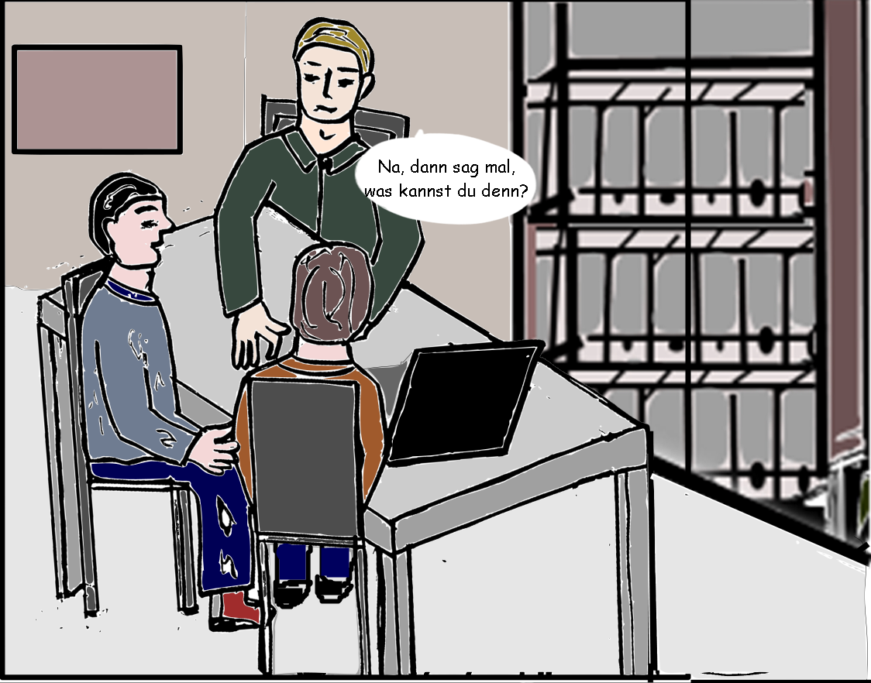
im Jobcenter
Diese Frage schien Kai völlig aus der Fassung zu bringen.
„Ich habe kein Geld“, sagte er zögerlich.
„Ach ja, und wir haben hier eine Gelddruckmaschine, nicht wahr? Nee, nee, erst mal wollen wir sehen, ob wir dich nicht ans Arbeiten kriegen. Dann kannst du dein Geld ehrlich verdienen.“
„Ja,“ sagte Kai kleinlaut.
„Nun sag schon, was kannst du? Wo können wir dich unterbringen?“
Kai zog hilflos die Schultern hoch.
„Na gut, dann schau’n wir mal. Für solche wie dich gibt’s auch noch was.“
Er kramte in einem Karteikasten. „Also hier haben wir was: Du kannst ’ne Putzstelle in einer Baufirma haben.“
Kai schüttelte den Kopf.
„Nein? Dann wäre da noch eine Anfrage. Sie suchen jemand zum Austragen von Werbematerial. Da müsstest du aber schon früh aufstehen. Na?“
Kai sah nicht begeistert aus.
Er suchte weiter. „Hier, Aldi sucht eine Hilfskraft, die Waren einräumt. Was sagst du?“
Jetzt öffnete Kai den Mund. „Ich würde lieber was mit Computern machen“, entgegnete er leise, aber bestimmt.
Der Herr hinter dem Schreibtisch fing an zu lachen. „Spielen, oder was? Nee, mein Lieber. Erst mal muss man sich die Hände dreckig machen, wenn man was erreichen will. Also du hast es gehört, überleg es dir bis übermorgen! Wenn du nichts davon machen willst, ist erst mal nichts mit Hartz IV. Das würdest du nur bekommen, wenn keine der Stellen dich haben will.“
Er drehte sich von Kai weg, als wollte er damit das Gespräch beenden.
„Der junge Mann braucht dringend Geld“, schaltete sich Dieter jetzt ein. „Er ist obdachlos geworden und hat seine Lehre abgebrochen. Ich denke, er muss einen Vorschuss bekommen. So, wie er jetzt dran ist, wird er sich kaum für eine der Stellen qualifizieren können, die Sie ihm angeboten haben.“
„So, so. Und Sie sind?“
„Dieter Ackermann, Diplompsychologe, Betreuer von Kai im Rahmen der Lebensberatung bei der EWV.“
Der Mann hinter dem Schreibtisch sah Dieter schief an. Dann zog er einen Stift hervor. Er schrieb Kai einen Zettel für die Kasse aus, den er dort einlösen sollte.
„Aber nur dieses eine Mal. Und wenn Ihr Schützling übermorgen nicht hier erscheint und sich für eine der Stellen bewirbt, kann er lange darauf warten, dass er irgendwas bekommt.“ Jetzt wandte er sich an Kai: „Verstanden?“
Der hielt den Zettel in der Hand und starrte verwirrt darauf. Da stand: „10 Euro“.
Als Dieter mit ihm wieder draußen war, fing Kai an zu schimpfen. „Hier geh ich nicht wieder hin! Die tun ja so, als wäre ich nicht ganz dicht. Das lass ich mir nicht gefallen!“
Dieter konnte Kai nur mit Mühe dazu bewegen, noch die 10 Euro an der Kasse in Empfang zu nehmen, bevor sie das Gebäude verließen.
„Was soll ich damit?“, klagte Kai. „Dafür gibt’s nicht mal ’ne Riesenpizza. Und wo soll ich schlafen?“
Dieters nächster Schritt war es, Kai ins Obdachlosenasyl zu bringen. Er würde vielleicht gleich wieder abhauen, wenn Dieter gegangen war, aber es war einen Versuch wert. Erstaunlicherweise setzte Kai sich sofort auf einen der bereitstehenden Holzstühle. Er ließ sich Tee einschenken und versprach, über Nacht zu bleiben.
„Wirst du denn einen von den Jobs annehmen?“
„Wenn ich so ’ne Wohnung kriege.“
„Eine Wohnung vermutlich nicht, Kai, aber ein Zimmer vielleicht.“
„Mann, ich will aber doch was Richtiges arbeiten. Was mit Computern“, murrte er wieder.
„Kai hör zu, vielleicht klappt das später, wenn du wieder klarkommst. Ich werde mit dir überlegen, wie wir das hinkriegen. Aber bitte, spring jetzt über deinen Schatten, reiß dich zusammen und nimm eins der Job-Angebote an, ja?“
Dieter entschloss sich, jetzt zu gehen. Mehr konnte – und durfte – er im Moment nicht tun. Irgendwann musste Kai auch damit anfangen, Verantwortung für sich selbst zu übernehmen.
Jetzt leiste ich also tatsächlich schon wieder auch noch Sozialarbeit, murmelte er vor sich hin. Aber wenn so etwas gebraucht wurde, war er der Letzte, der sich auf seinem Therapeutenjob zurückzog. Da fiel ihm ein, wie neulich einer auf dieser furchtbaren Fortbildung ihm das Wort „Helferkomplex“ an den Kopf geworfen hatte. Sie haben nichts verstanden, dachte Dieter ärgerlich. Er hatte keinen Helferkomplex. Er hatte vielmehr den Ehrgeiz, auch wirklich zu helfen. Das war etwas völlig anderes. Dafür setzte er seine ganze Kraft ein. Und jetzt, hier bei Kai im Obdachlosenasyl war es an der Zeit, sich zurückzuziehen und Kai deutlich zu machen, dass es nun an ihm war, sein Schicksal in die Hand zu nehmen. Mit allem Risiko. Natürlich, das war nun mal nicht zu vermeiden.
Außerdem sehnte Dieter sich nach seinem Sessel vor dem PC.
Er hatte sich vorgenommen, heute Abend mal wieder in Ruhe und Gelassenheit in das Partnerprogramm hineinzuschauen. Obwohl es eigentlich noch nicht Zeit war, um Feierabend zu machen, fuhr er von hier direkt nach Hause.

Kapitel 5: Dieter und Suse

Suse
Kaum hatte er den PC eingeschaltet und das Programm angewählt, öffnete sich eine frisch eingetroffene Nachricht. Eine Frau hatte ihm geschrieben. Ihr Portrait gefiel ihm auf Anhieb. Sie sah nett und fröhlich aus und hatte nicht diesen herausfordernden Blick, den er auf den meisten anderen Fotos bemerkt hatte. Sie schrieb, dass sie sich von seinem Bild angesprochen fühlte und ihn gerne kennenlernen würde.
Was sie über sich selbst sagte, berührte etwas in ihm. Endlich mal eine Frau, die nicht vor allem ihre Selbstständigkeit wie eine Fahne vor sich her schwenkte! Und auch keine von der Sorte, die sich an jeden heranschmiss und mit ihren weiblichen Reizen auftrumpfte. Diese Frau wollte anscheinend genau das, was er auch wollte: ein glückliches, harmonisches, liebevolles Leben zu zweit.
Dass sie schrieb, sie könnte kochen, registrierte er mit Wohlwollen, betonte aber vor sich selbst, dass dieses Detail nicht den Ausschlag für seinen positiven Eindruck gegeben hätte. Er dachte ein paar Minuten nach, las noch andere Zuschriften, die ihn weniger ansprachen. Dann schrieb er dieser Suse postwendend einen netten Gruß.
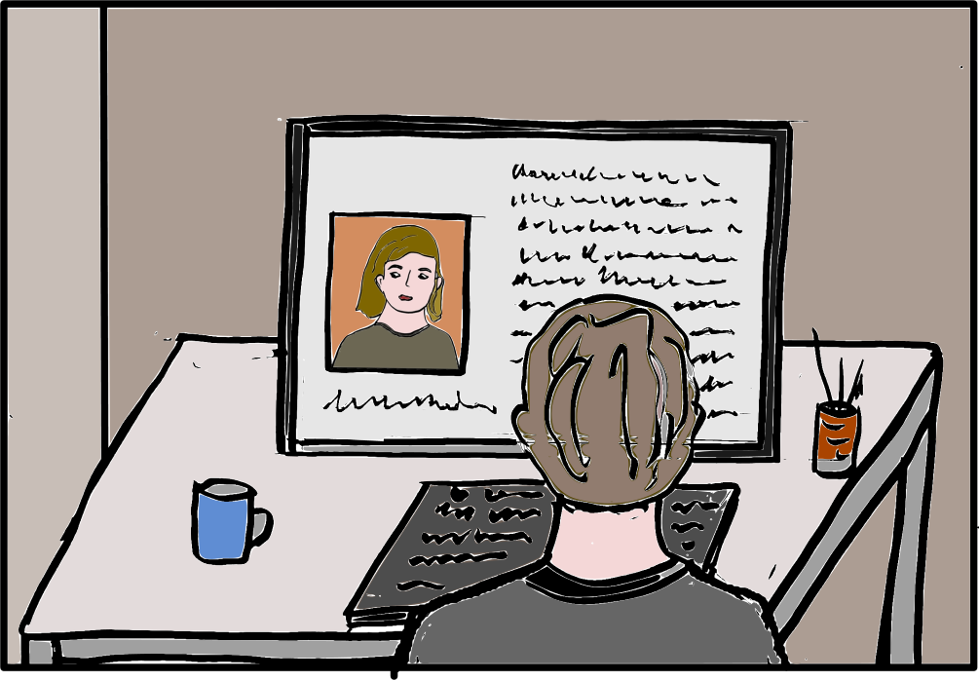
Das könnte sie sein

Auf eine Antwort musste er nicht lange warten, sie traf schon nach einer halben Stunde ein. Sie freute sich, dass Dieter ihr geantwortet hatte und erzählte, dass sie vor wenigen Monaten in eine eigene Wohnung umgezogen war. Suse wohnte auch in Mülheim. Ihr Schreiben klang unkompliziert. Es hinterließ bei Dieter nicht dieses flaue Gefühl im Magen, das er so oft gespürt hatte, wenn er begonnen hatte, mit einer neuen Frau zu korrespondieren.
Sie waren sich bald einig, dass es nicht sinnvoll wäre, sich wochenlang Mails hin und her zu schicken, wo man doch ohne hin in der gleichen Stadt wohnte. Suse schlug vor, sich bald zu treffen, irgendwo in einer Pizzeria, vielleicht in der am Hessenplatz. So würden sie ja sehen, ob sie miteinander klarkämen.
Ihre direkte und unkomplizierte Art gefiel Dieter. Er bestätigte und schlug den kommenden Samstag um 13.00 Uhr in der Pizzeria am Hessenplatz vor. Sie schrieb zurück, sie freute sich und wäre sehr gespannt.
Dieter konnte den Samstag kaum erwarten. Als er dann endlich Punkt 13.00 Uhr die Gaststätte betrat – er hatte auf dem nahen Parkplatz einige Minuten im Auto gewartet, um nicht zu früh zu kommen – sah er sie hinten in dem dämmrigen Raum sitzen. Er erkannte sie gleich: eine kleine, weiche Frau, sicher sehr anschmiegsam. Sie sah ihm offen und strahlend entgegen. Sie gaben sich die Hand. Sie lachte wie ein aufgeregtes Kind.
Ziemlich distanzlos, urteilte der Psychologe in ihm. Was erwartet sie denn? Sie kommt auf mich zu, als würden wir uns schon lange kennen! Aber er verdrängte diesen Eindruck sofort wieder. Er war etwas überrumpelt von der Direktheit, mit der sie in sein Leben treten wollte. Während er ihr schließlich gegenübersaß und sie in Ruhe ansehen konnte, legten sich seine spontanen Bedenken.
Er drehte sich um und rief den Kellner. Sie bestellten je eine Pizza – er die große mit Zwiebeln und Sardellen, die mochte er am liebsten, während Suse sich mit einer Pizza Margarita zufriedengab. Dann warf Dieter einen Blick auf Suses Cola, die schon halb leer vor ihr stand.
„Wollen wir zur Begrüßung vielleicht einen Cocktail trinken?“
Suse lachte beeindruckt, schob ihre Cola von sich und meinte: „Gute Idee.“
Ein wenig nervös warteten sie, bis die Bestellung eingetroffen war. Dann hob Dieter sein Glas: „Suse, da sind wir also. Schön, dass Sie mich gefunden haben.“
Sie sah ihn überrascht an und meinte: „Aber Sie haben mich doch auch gefunden, oder nicht?“
„Ja“, sagte er und musste lachen. „Das könnte stimmen.“ Dieter fühlte sich von ihrer Direktheit angezogen. Die letzte Steifheit und jeder Anflug von Vorsicht fielen von ihm ab. Es fiel ihm leicht, sich mit dieser Frau zu unterhalten. Sie plauderte über alles Mögliche, kam vom Großen ins Kleinste und umgekehrt. Dieter hatte den Eindruck, sie suchte nicht nur einen Mann, sondern überhaupt jemand, der ihr zuhören würde – und das konnte er ausgezeichnet.
Mit einem Mal aber hielt sie inne, sah ihn mit einem spitzbübischen Lächeln an und fragte: „Und Sie, Dieter, erzählen Sie doch mal von sich. Ich bin ja so gespannt.“
Er fing an, über sein Leben zu erzählen und je länger er sprach auch über seine Gedanken und Träume. Es war eigentlich nicht seine Art, so offen über sich zu plaudern. Diese Frau hatte es ihm entlockt. Es quoll einfach so aus ihm heraus.
Sie saßen mehr als zwei Stunden zusammen. Zu dem ersten Cocktail kam ein zweiter, später ein dritter. Irgendwann gingen sie dazu über, sich zu duzen.
Plötzlich entstand eine Pause. Beide schienen zur Ruhe gekommen, als wäre nun genug gesagt. Es war Suse, die das Schweigen brach. „Dieter, ich fand es schön, mit dir zu reden. Wenn du willst, treffen wir uns wieder. Ich jedenfalls würde mich freuen.“
Dieter war überrascht, dass diese Frau, so redebedürftig und offen, wie sie bisher aufgetreten war, plötzlich ein Ende des Treffens ankündigte. Aber eigentlich entsprach das durchaus seinen Bedürfnissen. Auch für ihn wäre es angenehm, jetzt allein zu sein, sich das Gespräch noch einmal in Ruhe durch den Kopf gehen zu lassen und sich darüber klarzuwerden, was das eigentlich eben war: der Beginn von etwas oder doch nur ein einmaliges Erlebnis.
„Gut, du hast recht. Sehen wir uns in einer Woche wieder?“
Suse sah ihn einen Moment zögernd an, dann nickte sie. „Sehr gerne, wenn du es auch möchtest.“
Ihre Offenheit machte Dieter ratlos. Er war es gewohnt, dass seine Klienten ohne Vorbehalte ihre Gefühle preisgaben. Im Privatleben hingegen war er einem Menschen, der offenbar nichts zu verbergen suchte, noch nicht begegnet. Diese Frau verblüffte ihn immer neu.
Sie verließen die Pizzeria gemeinsam. Er bot ihr an, sie nach Hause zu bringen, aber sie lehnte ab. Sie würde gerne etwas laufen.
Als er losfuhr, sah er im Rückspiegel, dass sie ihm noch winkte.
Zuhause angekommen legte er sich auf sein Bett. Ihm war von den Cocktails etwas schwindelig. Erst da fiel ihm auf, dass er eigentlich nicht hätte fahren dürfen.
Was war passiert? Er war Hals über Kopf in eine für ihn ungewohnte Situation geraten. Suse gefiel ihm, ihr Lächeln, ihre offenen Augen, die Art, wie sie ihren Arm jedes Mal hob, wenn sie sprach. Auch ihre Figur fand er durchaus anziehend, wenn sie auch nicht der aktuellen Modevorstellung entsprach. Eine besonders schöne Frau ist sie nicht, dachte er, aber eine richtige Frau. Dass sie so offen über sich gesprochen hatte, und er dann selbst ins Plaudern gekommen war, kam ihm noch immer merkwürdig vor. Bei einem ersten Treffen wäre es eigentlich angemessen gewesen, sich mit etwas mehr Zurückhaltung und Vorsicht zu begegnen, überlegte er. Aber Suse hatte das nicht zugelassen. Sie hatte die Situation mit ihren zugewandten Augen und ihrer Arglosigkeit bestimmt. Er war ihr freiwillig gefolgt und das war gut gewesen. Vielleicht war es ja gerade das Richtige für mich, so aus der Reserve gelockt zu werden, sagte er sich.
Er schaltete den PC ein und sah sich noch einmal ihr Foto an. Das Bild zeigte sie von ihrer Schokoladenseite, dennoch war es unverkennbar sie, die ihn auf dem Foto anlächelte. Suse, dachte er. Er schloss die Augen. Er spürte, wie sein Herz schneller schlug. Sie ließ ihn nicht kalt. Nein, das tat sie nicht. Sein Kopf setzte offenbar ein paar Fragezeichen, aber sein Gefühl und sein Körper sagten ihm, dass er richtig lag.
Mitten in der Nacht wachte er auf. Diese Suse, das wurde ihm plötzlich klar, war zwar nicht die Frau, von der er geträumt hatte. Sie war nicht gebildet und entsprach nicht dem derzeitigen Frauenideal, aber sie war eine warmherzige Frau. Ihre Wärme gefiel ihm. Sie suchte ein Nest, in dem sie sich vor der Welt um sie herum schützen und in das sie sich zurückziehen konnte. Er würde ihr diese Geborgenheit geben können.

Das zweite Treffen
Das zweite Treffen schien der gegenseitigen Offenbarung früherer Liebesbeziehungen gewidmet zu sein. Suse erzählte von ihren schlimmen Erfahrungen mit Hansi, den sie noch aus dem Heim gekannt und dann überstürzt geheiratet hatte, als sie schwanger war. Hansi begann gleich nach der Hochzeit damit, sie zu schlagen, wenn sie ihm nicht das Geld aushändigte, das sie mit ihren Putzstellen verdient hatte. Mit der Hilfe ihrer großen Schwester hatte sie damals die Scheidung durchgesetzt und eine Abtreibung vornehmen lassen. Nur sein Name war an ihr haften geblieben.
Dieter wurde an so manche seiner Klientinnen erinnert. Wie viele von ihnen waren auf ihrer verbissenen Suche nach einem netten Mann immer wieder ausgenutzt worden und auf die Schnauze gefallen.
Auch er erzählte bereitwillig von Renate und seinem verlorenen Sohn Martin. Er sprach über die ersten Jahre seiner Ehe, die voller Hoffnung gewesen waren und vor allem aber über die Trennung. Dieter spürte, dass es ihm ein Bedürfnis war, gerader dieser Frau all das mitzuteilen. Er ließ sogar seine Studentenliebe nicht aus und die böse Enttäuschung, als sie ihn von heute auf morgen verlassen hatte. Was bittere und traurige Erfahrungen in Sachen Beziehungen betraf, standen er und Suse sich offenbar in nichts nach.
Dieses Mal hielt es sie nicht in dem dämmrigen Gastraum der Pizzeria. Nach einem Bier für Dieter und einer Cola für Suse gingen sie hinaus. Sie spazierten bei dem sonnigen Spätsommerwetter durch die Straßen von Mühlheim. Der Samstagstrubel hatte sich inzwischen gelegt. Jetzt waren nur noch wenige Menschen unterwegs, um letzte Einkäufe oder Besorgungen zu erledigen.
Ihr Gespräch riss nicht ab. Sie achteten kaum darauf, wo sie waren und welchen Weg sie einschlugen. Irgendwann sagte Suse überrascht: „Jetzt sind wir ja in der Gegend gelandet, wo ich wohne!“ Sie freute sich offensichtlich, dass sie Dieter den Park zeigen konnte, ihre Lieblingsbäume dort, die Bank, auf der sie manchmal nach Feierabend saß und den Kindern auf dem Spielplatz zusah.
Über den Rasenflächen lag heute ein Hauch von Melancholie. Obwohl die Sonne an diesem Septembertag unbeirrt strahlte, lagen auf dem Rasen verstreut zitronengelbe Birkenblätter und erinnerte daran, dass auch dieser Sommer langsam seinem Ende zuging.
Als sie den Park verließen, kamen sie an Suses Wohnung vorbei. Suse zeigte ihm die Fenster ihrer Wohnung. Aber keiner von beiden dachte daran, zu ihr hinaufzugehen.
Gegen 18.00 Uhr lud er sie zum Abendessen ein. Ein Lächeln huschte um ihre Augen. Sie nickte glücklich.
Suse machte große Augen, als sie bei dem Restaurant ankamen, das Dieter vorgeschlagen hatte. So was Vornehmes, dachte sie ein wenig erschrocken. Sie fühlte sich unsicher, während sie Dieter folgte, der zielsicher einen kleinen Tisch am Fenster ansteuerte. Der herbeigeeilte Kellner rückte ihnen die Stühle zurecht und überreichte die Menükarten. Suse starrte wie Dieter hinein, konnte aber auf die Schnelle nichts entschlüsseln. Überall standen Fremdwörter.
„Was nimmst du? Du bist natürlich eingeladen“, munterte Dieter sie auf.
Sie sah ihn an und nickte. Ihr verfügbares Geld würde für dieses Restaurant ohnehin nicht ausreichen.
„Ich nehme dasselbe wie du“, sagte sie schnell und lächelte ihn schüchtern an. Sie fühlte, wie ihr Gesicht errötete.
Dieter nickte zustimmend. Er bestellte für sie beide ein aufwendiges Menü: vorweg eine Rinderbrühe – die offenbar einen besonderen Namen hatte, den Suse aber nicht verstand –, dann Lammkoteletts mit Kroketten und Prinzessbohnen, dazu einen Salat nach Art des Hauses und hinterher eine Nachspeise mit einem merkwürdigen italienischen Namen. Dazu orderte er noch einen Weißburgunder, worunter Suse sich überhaupt nichts vorstellen konnte.
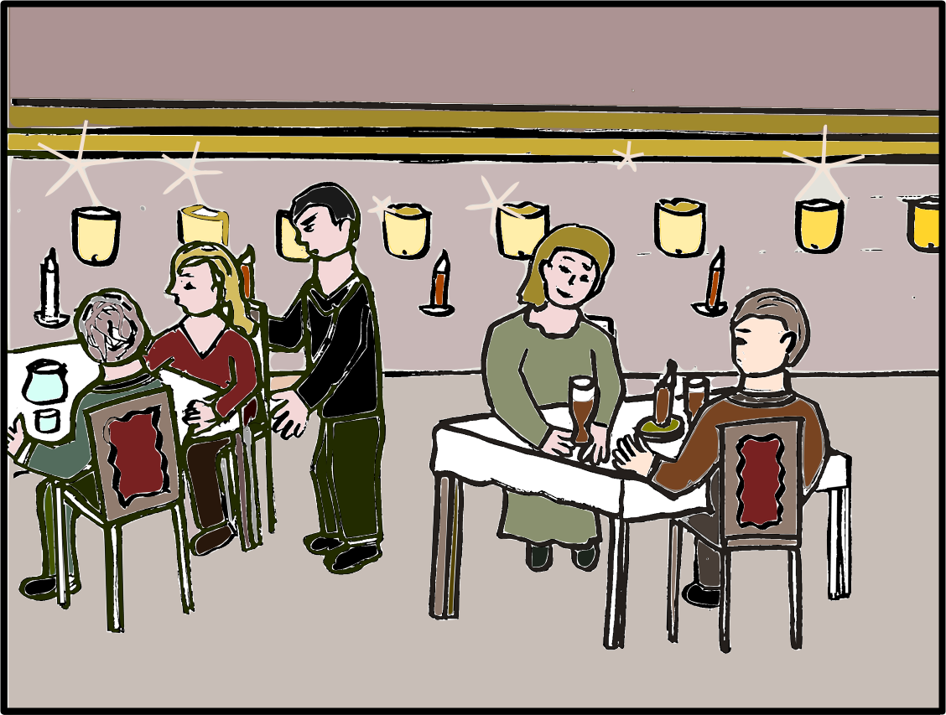
Suse und Dieter im Nobel-Restaurant
Dieter strahlte zufrieden, nachdem der Kellner alles aufgenommen hatte und in Richtung Küche verschwunden war.
„Das ist mein Lieblingsessen“, sagte er bekennend. „Magst du Lamm? Ich hoffe, du bist nicht enttäuscht.“
Er sah sie voller Vorfreude an, schien jetzt aber zu spüren, dass sie sich nicht so wohlfühlte.
„Gefällt es dir hier nicht?“, fragte er besorgt.
„Doch, sehr“, wehrte Suse nach einigem Zögern ab. Dann fügte sie etwas leiser hinzu: „In so ’nem vornehmen Laden habe ich noch nie gegessen, Dieter. Ich hoffe, ich mach dir keine Schande!“
„O Gott, Suse!“, entfuhr es Dieter überrascht. „Entschuldige, ich wollte dich nicht in Verlegenheit bringen. Ich esse auch oft nur Pommes mit Currywurst, wenn ich es eilig habe.“ Sie sah ihn zweifelnd an.
„Und ehrlich gesagt, das schmeckt mir auch“, versicherte er.
Jetzt lächelte sie wieder. „Ich bin das hier nicht gewöhnt, weißt du. Und auf dem Zettel eben standen so viele fremde Worte.“
Dieter schluckte, meinte aber dann: „Ach was, das ist alles nur Schau, Suse. Lass dich bloß nicht davon beeindrucken. Wenn es dir hier nicht gefällt, gehen wir nächstes Mal wohin, wo du dich wohl fühlst, okay?“
Suse stellte erleichtert fest, dass es für ihn offenbar ein nächstes Mal geben sollte.
Nun versank sie entspannt in dem gepolsterten Stuhl. Sie spürte, wie sich in Dieters Nähe ihre Unsicherheit sogar in diesem Nobelladen allmählich verlor.
Jetzt konnte Suse sich auch ein wenig im Restaurant umsehen. Die meisten Tische waren besetzt. Meistens waren es Paare, nur weiter hinten sah sie eine etwas größere Gesellschaft. Auf allen Tischen standen hellgelbe, schlanke Kerzen in weißen Porzellan-Ständern. Alles strahlte neben der Vornehmheit durch das warme, gedämpfte Licht auch eine angenehme Gemütlichkeit aus.
Gegen das Essen und den Wein, der gebracht wurde, war absolut nichts zu sagen. Suse musste bei der Vorsuppe nur aufpassen, dass sie nicht zu schnell aß und den Löffel so hielt, wie Dieter es tat. Er sah es und lachte sie an.
„Komm, Suse, du musst dich hier nicht verstellen. Sei, wie du bist. Du bist reizend und kannst den Leuten im Raum doch das Wasser reichen.“
„Lüg nicht so“, sagte sie spöttisch. „Ich weiß, ich bin eine dumme Gans.“
„Das bist du nicht. Du hast was, was viele Menschen nicht haben. Das ist viel mehr wert als die Vornehmheit, wie sie hier demonstriert wird: Du bist offen, ehrlich, ungekünstelt und voller Wärme.“
Jetzt wurde Suse richtig rot. „Dieter“, sagte sie. „So was Schönes hat noch niemand zu mir gesagt.“
Dieter lächelte.
Dieses Dessert am Ende des Essens nannte er Tiramisu und es schmeckte himmlisch.
Plötzlich sah sie ihn ernst an. „Ich habe doch geschrieben, dass ich gut kochen kann. Aber so was hier, das kann ich nicht. Ich koche viel einfachere Sachen, Rouladen oder Omelette oder Frikadellen oder …“ Sie überlegte, womit sie ihn vielleicht am ehesten von ihren Kochkünsten überzeugen könnte.
„Das ist doch wunderbar, wenn man so was kann“, meinte Dieter. „Bei mir reicht es immer nur für Spiegelei oder Bratkartoffeln.“
„Dann würden dir meine sicher schmecken“, meinte sie erleichtert.
Als Dieter zahlte, erhaschte sie mit einem Blick auf die Rechnung, was das Essen für Essen ihn gekostet hatte. Sie erschrak.
„Das war aber teuer“, flüsterte sie, als der Kellner zufrieden mit seinem großzügigen Trinkgeld gegangen war.
„Das kann ich mir auch nicht jeden Tag leisten“, flüsterte Dieter ihr beruhigend zu.
Das könnte was werden
Der Nachmittag und der Abend waren einfach wunderbar gewesen. Dieter gefiel ihr immer besser. So ein gebildeter Mann, dabei überhaupt nicht arrogant! Und er war ausgesprochen nett zu ihr, wie sie fand. Sehr nett sogar.
Die ganze nächste Woche lebte sie wie auf einer Wolke.
Als Annerose anrief, meinte die: „Ist irgendwas, Suse? Du klingst so anders als sonst.“
„I wo,“ sagte Suse hastig. „Ich habe halt gute Laune. Kann ja mal vorkommen, oder?“
Sie wollte ihrer Schwester noch nichts von ihrem neuen Glück und schon gar nichts von ihren geheimen Hoffnungen erzählen. Es war zu früh. Man soll die Dinge erst reifen lassen, bevor man sie ausplaudert, fand sie.
Auch bei der Arbeit fiel den anderen auf, dass sie beschwingter und herzlicher war als sonst.
„Da steckt ein Mann dahinter“, meinte eine ihrer Kolleginnen.
Suse grinste und schwieg bedeutungsvoll.
„Mensch, erzähl mal!“
Doch Suse schüttelte lächelnd den Kopf. Sie wahrte ihr Geheimnis. Schließlich war auch noch nichts fest. Sie hatten sich gerade erst zweimal gesehen. Vielleicht kam Dieter doch noch zu dem Schluss, dass ihm eine so ungebildete Frau nicht gefiel.
Je näher der nächste Samstag rückte, desto aufgeregter wurde sie. Dieses Mal hatten sie sich in dem kleinen Café hinter ihrem Park verabredet, wo sie schon mehrfach mit Linda gesessen und Kaffee getrunken hatte.
Dieter war dieses Mal vor ihr da und stand erfreut auf, als sie das Café betrat. In der Hand hielt er eine einzelne, langstielige Rose, die er ihr demonstrativ überreichte. Suse errötete und nahm sie dankend an. Sie wusste jedoch nicht recht, was sie jetzt mit dieser Rose anfangen sollte.
„Leg sie einfach hin, Suse. Ich freu mich, dich zu sehen.“
Suses Bedenken verflogen. Sie lächelte ihn mit großen Augen an.
Während sie sprachen und ihre Latte Macchiatos tranken, legte er mit einem Mal seine Hand auf ihre, die gerade mit dem Rosenstiel auf dem Tisch spielte. Sie rührte sich nicht, ließ sich ihren wonnigen Schreck nicht anmerken.
Später gingen sie spazieren. An diesem Samstag Ende September war mit einem Mal Herbstwetter über Mülheim hereingebrochen. Es war kühl, die Luft fühlte sich feucht an. Der Himmel war hell, aber grau. Nur im Westen sah man einen blassblauen Streifen. Trotzdem setzten sie sich auf eine Bank. Der Park war bei diesem Wetter beinahe leer, nur vereinzelt kamen Spaziergänger an ihnen vorbei.
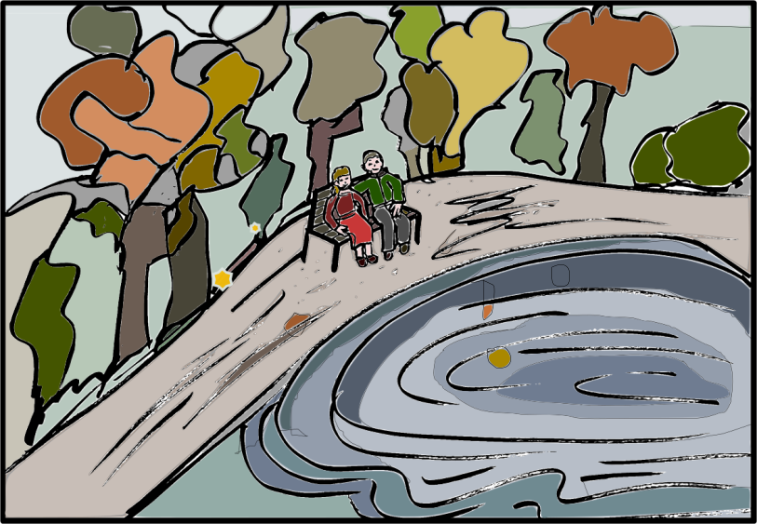
Dieter legte einen Arm um sie. „Frierst du?“, fragte er. Es klang wie eine Entschuldigung für seinen Vorstoß. Suse schüttelte den Kopf und rückte noch ein wenig näher an ihn heran. Sofort legte er seinen Arm fester um ihre Schulter. Jetzt konnte sie die Wärme seines Körpers spüren, obwohl sie beide heute ihre Jacken anhatten. Ihr verschlug es die Sprache. Jetzt brauchte sie keine Worte mehr, um ihm nah zu sein. Nichts war zu hören, nur das Rascheln der Blätter im aufkommenden Wind. Von der Straße her hupte ein Auto. Sie wünschte sich in diesem Augenblick, dass Dieter seinen Arm nie wieder von ihrer Schulter nehmen würde. Sie hielt ganz still, erwiderte sanft, aber doch deutlich den Druck seiner vorsichtigen Umarmung. Der Wind um sie herum wurde immer stärker, doch Suse störte es nicht.
„Komm“, sagte er irgendwann.
Sie schrak auf, als sich sein Arm von ihr löste. Es fühlte sich an, als risse man ihr die Haut ab.
„Komm, bei dem Wetter können wir hier nicht draußen sitzen bleiben. Dort hinten steht mein Auto.“
Sie war enttäuscht, stand aber willig auf, bereit zu gehen, wohin er wollte. Da legte er erneut seinen Arm um sie, jetzt viel selbstverständlicher, lockerer. Sie kuschelte sich an seine Seite. Wie benommen schritt sie durch den Park, vorbei an dem kleinen Weiher, der zwischen den Büschen lag.
„Hier, das ist mein Auto. Steig ein.“ Er öffnete Suse die Beifahrertür und sie nahm Platz.
„Was machen wir jetzt?“, fragte Dieter. Da sie nicht gleich antwortete, meinte er: „Wir sind ein bisschen kühl geworden. Wir sollten uns ins Warme begeben. Was hältst du davon, wenn ich dir meine Wohnung zeige? Es ist nichts Besonders, aber ganz gemütlich. Was meinst du?“
Suse blickte auf und nickte. „Gut“, sagte sie. „Dort wird es aber hoffentlich nicht so vornehm aussehen wie in dem Nobel-Restaurant neulich?“
Sie konnte plötzlich wieder scherzen. Dieter lachte auf. Sie spürte, wie sich in ihr eine gelassene Sicherheit ausbreitete.
Geduldig ließ sie geschehen, was nun absehbar war, und wonach sie sich sehnte.

Suse im Glück
Für Suse hatte eine neue Zeit angefangen. Seit gut zwei Monaten war sie nun tatsächlich mit ihrem Dieter zusammen. Meistens wohnte sie jetzt auch bei ihm, kümmerte sich um seinen ein wenig vernachlässigten Haushalt und versuchte, es ihm schön zu machen. Suse kam meist schon vor Dieter von ihrer Arbeit zurück. So konnte sie schnell die Wohnung lüften und ein bisschen aufräumen. Und sie hatte dann bereits den Tisch fürs Abendbrot gedeckt, meist auch eine Kleinigkeit gekocht oder etwas Besonderes zubereitet. Nach so vielen Wochen kannte sie seinen Geschmack recht genau und wusste, womit sie ihm die meiste Freude bereiten konnte. Heute Abend hatte sie Rühreier vorbereitet und Quark mit frischen Kräutern bereitgestellt.
Es war für Suse eine Lust, ihm beim Essen zuzusehen. So ein dankbarer Esser! Wenn es ihm schmeckte, lobte er ihre Kochkunst überschwänglich. Und es schmeckte ihm immer. Er erfreute sich am Duft der frischen Champignons oder ließ sich die Rinderbraten-Soße auf der Zunge zergehen. Man sah ihm die Befriedigung an, die ihm das Essen bereitete.
Wenn sie für Annerose gekocht hatte, achtete die nicht einmal darauf, was sie aß. Für Dieter machte das Kochen viel mehr Spaß.
Er betonte immer wieder, wie schön es für ihn wäre, nicht mehr allein zu sein. Er lobte die Mühe, die sie sich machte, um seinen Junggesellenhaushalt in Ordnung zu bringen. Und wenn sie abends im Bett lagen – oder am Wochenende auch mitten am Tag – war er der glücklichste Mann der Welt, das konnte sie sehen. Und es erfüllte sie mit Freude, dass sie es war, die diesen Mann so zufrieden machen konnte. Dass ich Dieter gefunden habe, kommt mir vor wie ein Sechser im Lotto, dachte sie immer wieder.
Dass sich so ein gebildeter Mann mit ihr abgab, mit der Suse, die noch nicht einmal einen Schulabschluss hatte, schien ihr noch immer wie ein Wunder. Und dazu war er so umwerfend zärtlich! Sie konnte von seinen Umarmungen und Küssen nie genug bekommen. Sie hatte das so lange entbehren müssen, jetzt fühlte sie sich reichlich entschädigt. Und sogar im Bett blieb er ganz sanft zu ihr. Hansi war beim Ficken grob und kalt gewesen. Ihm war es nur darauf angekommen, sich selbst zu befriedigen. Was sie dachte und fühlte, war ihm scheißegal gewesen. Dieter dagegen behandelte sie im Bett besonders rücksichtsvoll und zärtlich und freute sich offenbar, wenn es auch ihr Spaß machte. Dass es so etwas überhaupt gab!
Suse hatte Hildegard am Telefon von ihrem neuen Glück erzählt und Hildegard wollte nun unbedingt den Psychologen kennenlernen.
„Dass so einer was mit dir anfängt!“, hatte sie staunend ausgerufen.
Suse überhörte den Unterton in der Stimme ihrer Freundin. Stolz lud sie Hildegard zum Kaffee ein. Aber das Treffen verlief enttäuschend für Suse. Hildegard himmelte Dieter an, fragte ihn über seinen Beruf aus, zeigte sich beeindruckt von seinen Worten, während sie völlig zu vergessen schien, dass sie bei der Lebenspartnerin dieses Mannes eingeladen war. Suse saß dabei und hatte das Gefühl, von Hildegard weggedrängt zu werden.
Als die schließlich fort war, meinte Dieter: „Ich weiß nicht, Suse. Deine Freundin verhält sich dir gegenüber nicht sehr nett. Ich finde, sie nutzt dich aus und verfolgt nur ihre eigenen Interessen. Und wie kommt sie dazu, ständig mit mir zu flirten? Verdammt unsensibel, wenn du mich fragst!“
Suse sah Dieter erschrocken an.
„Sei mir nicht böse, Suse, aber ich glaube, du täuscht dich in dieser Frau. Wie eine Freundin hat sie sich nicht verhalten.“
„Annerose kann sie auch nicht leiden“, murmelte Suse und sah deprimiert auf ihre Füße.
„Sei nicht traurig, Suse. Für die bist du zu schade, finde ich. Du hast das nicht nötig.“ Er nahm sie fest in die Arme.
Suse beschloss, Hildegard nicht wieder einzuladen. Jetzt wo sie Dieter gefunden hatte, war sie auf deren magere Zuwendung nicht mehr angewiesen.

Urlaub zu Zweit
Inzwischen waren seit ihrem ersten Date schon ein paar Monate vergangen. Das Glück hielt an. Und morgen sollte es noch größer werden.
An diesem Abend Ende Januar lief Suse besonders geschäftig zwischen Schlafzimmer und Wohnzimmer hin und her. Er war noch nicht zu Hause, musste heute länger auf Arbeit bleiben. Suse war das recht. So hatte sie Zeit, um die Sachen für ihren kleinen Urlaub zusammenzusuchen. Wenn er ankam, wollte Suse alles fertig haben. Sorgfältig schichtete sie seine frisch gebügelte Unterwäsche in den Koffer.
Wie viele Socken würde er brauchen?
Wie hatte sie sich gefreut, als er vor ein paar Wochen mit dem Vorschlag herausgerückt war, sie könnten am Ende des Winters zusammen Urlaub machen „Einfach, damit wir die Zeit bis zum Frühling besser überstehen“, hatte er lachend gesagt. Urlaub! Sie war noch nie im Urlaub gewesen. Das war immer nur was für die anderen Leute. Auch mit Annerose hatte sie nie Urlaub gemacht. Morgen würden sie also wirklich losfahren, ins Sauerland. Dieter hatte ein Hotelzimmer am Hennesee gebucht. Die Leute dort würden sicher denken, sie wäre seine Frau. Wenn sie es genau bedachte, dann war sie das irgendwie ja auch.
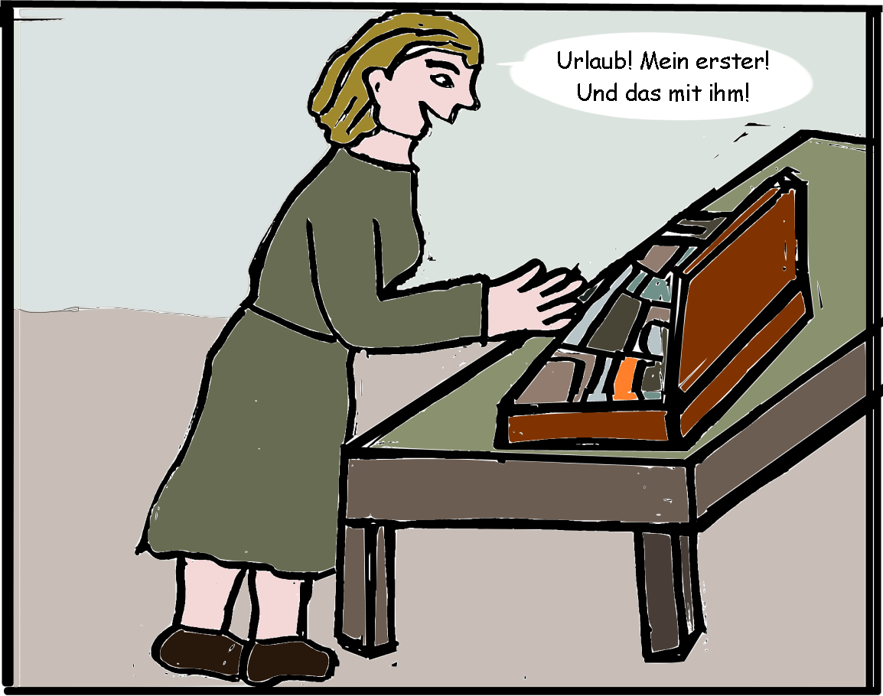
Urlaubsvorbereitung

Suse klappte den Koffer zu. Ihre eigenen Sachen hatte sie schon am Vortag aus ihrer Wohnung geholt, in der sie sich seit Wochen nur noch ab und zu aufhielt. Schließlich wollte sie so oft wie möglich bei ihm sein und ihm das Leben angenehm machen.
In diesem Moment drehte sich der Schlüssel im Schloss und Dieter trat ein.
„Hallo Suse“, sagte er, kam zu ihr und küsste sie flüchtig auf die Stirn. Als er die Koffer sah, meinte er lachend: „Und meine Suse hat schon alles fertig. Du bist eine Perle! Dann können wir ja losfahren.“
Er breitete die Arme aus und Suse stürzte sich hinein. Sich so an seine Brust zu schmiegen, das war das Beste von allem! Wie hatte sie bloß so lange ohne ihn leben können?
Er packte sie um die Taille und hob sie hoch.
„Dieter“, flüsterte sie entzückt.
„Komm!“, sagte er. „Komm, wir haben ja nichts mehr zu tun “
Er trug sie ins andere Zimmer, ließ sie behutsam aufs Bett sinken, dann war er über ihr.
„Warte, Dieter, ich mach erst die Fenster zu, ja? Sonst klopfen die Nachbarn von unten wieder gegen die Decke“, sagte sie hastig und schlüpfte noch einmal aus dem Bett. „Ich kann nichts dafür, dass ich immer so laut schreie, wenn es so weit ist. Es kommt einfach so.“ Es klang, als schämte sie sich ein bisschen dafür. Dieter bedeckte ihren Hals mit Küssen und knöpfte ihre Bluse auf. „Du darfst schreien, so laut du willst, Suse.“
„Oh, Dieter“, hauchte sie.
Das kleine Hotel, dass sie sich ausgesucht hatten, lag am Ende des Dorfes direkt an der Straße, die zum See hinausführte. An der Rezeption füllte Dieter den Anmeldebogen aus. Suse sah ihm gespannt über die Schulter. Suse Horstkamp schrieb er ihren Namen. Vielleicht wird er eines Tages Suse Ackermann schreiben, dachte sie verträumt.
Das Zimmer im zweiten Stock war freundlich eingerichtet. Suse bestaunte das strahlend weiße Bad und machte sich dann daran, die Koffer auszupacken und die Anziehsachen in dem großzügigen Schrank zu verstauen. Draußen lag eine dünne Schneedecke über der gefrorenen Landschaft. Sie konnten den weißgepuderten See von ihrem Hotelfenster aus sehen.
Der Urlaub konnte beginnen!
Jeden Tag, das hatten sie sich so vorgenommen, gingen sie Hand in Hand eine knappe Stunde draußen spazieren. Die Luft war frisch und machte Hunger.
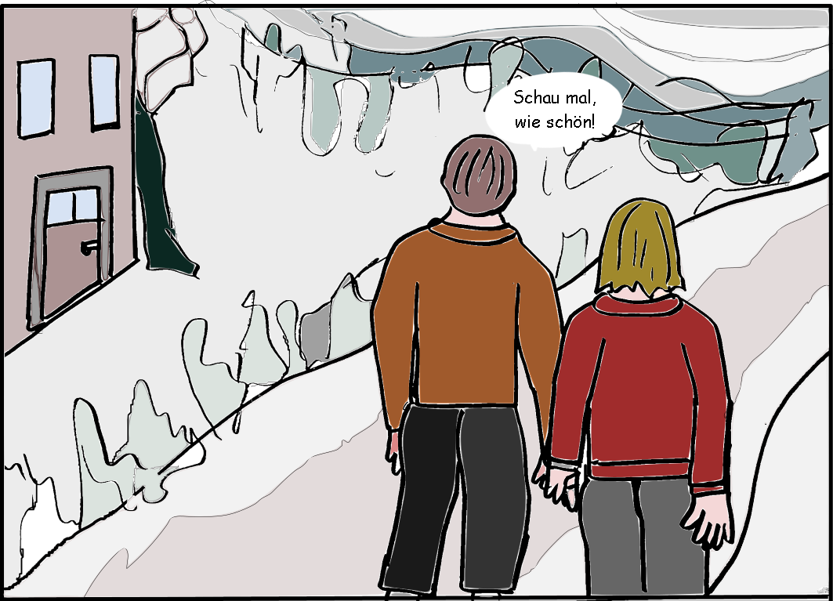
der erste gemeinsame Urlaub
Den Rest des Tages verbrachten sie im Bett, beim Essen oder sie sahen sich alte Filme an.
Manchmal erzählten sie sich Dinge aus ihrem Leben. Es gab immer noch genug, was sie nicht voneinander wussten. Auch seinen Traum von Cadianda vertraute Dieter ihr an und versprach, mit ihr einmal zu seinem Freund Murat in die Türkei zu fahren, um ihr seine Traumstadt zu zeigen.
Suse nickte erfreut. Sie würde mit Dieter überall hinfahren. Warum nicht auch zu diesen Ruinen, dachte sie.
Sogar von seiner Arbeit erzählte Dieter. Das hatte er bisher noch nie getan. Suse lauschte andächtig und ihre Bewunderung für den Lebensberater Dieter Ackermann wurde noch größer. Während er erzählte, hing sie gespannt an seinen Lippen.
Als er von der Mutter berichtete, die die Schulden ihres Sohnes bezahlen sollte, unterbrach Suse ihn.
„Ja, das ist echt doof. Dann stehst’e da und auf einmal kannst’e nicht mehr telefonieren, obendrein hast du plötzlich ’nen Haufen Schulden am Hals. Ich hab das auch mal gehabt. Kann ich gut verstehen. Aber wenn mir das mit meinem Sohn passieren würde, bekäme der was von mir zu hören.“
Dieter schüttelte langsam den Kopf. „Die werden von morgens bis abends mit Werbung für neue Smartphones vollgestopft. Und die Klassenkameraden haben immer schon das neuste. Das ist verdammt schwer für die Kids, weißt du. Ich finde, es ist eine Schande, dass das so sein darf. Jugendliche werden ständig verführt durch das, was man ihnen vorgaukelt. Und dann zockt man sie ab. Hauptsache, das Geld kommt rein. Was mit den Jungs und Mädchen passiert, die plötzlich vor einem Schuldenberg stehen, ist denen völlig egal. Irgendwie kommen mir diese Leute vor wie Drogendealer, nur lässt man die gewähren. Das ist doch eine perverse Gesellschaft, die das zulässt und tatenlos zuschaut.“
Suse sah Dieter verwundert an. „Meine Güte, machst du dir viele Gedanken! Ich finde aber schon, die Mutter sollte ihrem Sohn mal ordentlich Bescheid sagen. Sie sieht ja, wohin es führt, wenn sie nichts dagegen tut.“
„Aber Suse, man kann das den jungen Leuten nicht einfach so vorwerfen. Die Elektronik-Industrie übt einen gewaltigen Sog auf die Menschen aus. Und Jugendliche überblicken die Folgen ihrer Käufe oft noch nicht.“
„Ach so“, sagte Suse. „Du musst es ja wissen, Dieter. Du bist der Psychologe. Und ich hab ja auch keine Kinder.“
„Ich schon“, rutschte es Dieter heraus. Suse sah, dass er das eigentlich nicht hatte erzählen wollen. Er hatte sich vor Schreck die Hand vor den Mund gehalten.
„Du? Das hast du noch nie erzählt!“
„Doch, einen Sohn, er ist jetzt 16.“
„Und, seht ihr euch nicht mal?“
„Er hat, glaube ich kein Interesse an seinem Vater“, antwortete Dieter ohne sie anzusehen.
„Wie schade! Ich würde ihn so gerne kennenlernen!“
Dieter schüttelte den Kopf.
„Nein, Suse, es hat keinen Sinn. Lassen wir es dabei“
Suse sah Dieter enttäuscht an. Wenn sie einen Sohn hätte und er würde mit ihr nichts zu tun haben wollen, das würde sie nicht so stehen lassen, da war sie sich sicher.
Dieter zuckte etwas verloren mit den Schultern und schnitt ein anderes Thema an.
Ein anderes Mal erzählte er von Paul.
„Wieso schreibt der was für Außerirdische? Meinst du das in echt? Oder spinnt der nur?“, fragte sie voller Interesse.
„Er glaubt, dass sie ihn beauftragt haben. Er denkt das nur. Aber was er aufschreibt, das ist sehr bemerkenswert, finde ich.“
„Und warum kommt er dann zu dir?“, wollte sie wissen.
„Er kann sich nicht damit abfinden, dass er ganz allein zwischen Milliarden anderen auf der Welt ist. Das macht ihm Angst.“
„Der hat wohl keine Freundin?“ Suse grinste.
„Das ist es nicht, Suse. Ich glaube, er fühlt sich in dieser Welt einfach fremd.“
„Komischer Kerl“, meinte Suse. „Ich glaube, dem möchte ich nicht begegnen.“
Dieter seufzte. Weitere Versuche, ihr von seiner Arbeit zu erzählen, machte er nicht.
Der Roman spielt 2005 in Mühlheim an der Ruhr. „Tatort“ der Handlung ist ein großer freier Träger der Sozialen Arbeit, der sich vor einiger Zeit in einen Sozial-Betrieb umgewandelt hat und nun seine neoliberale Konzeption und Geschäftsführung Schritt für Schritt auf dem Rücken der KlientInnen und der MitarbeiterInnen durchsetzt.
Herr Ackermann, ein psychologischer Berater im Sozialdienst eines christlichen Trägers, der dort seit 20 Jahren seinen Beruf voller Leidenschaft ausübt und von seinen Klienten hochgeschätzt wird, verliert seinen Arbeitsplatz durch die Umwandlung seines Wohlfahrtsträgers in einen Sozial-Betrieb. Er und seine Arbeit scheinen plötzlich nicht mehr gebraucht zu werden.
Man steckt ihn in die Planungsabteilung. Dort soll er Anträge schreiben und ausrechnen, wo der Träger Personal- und Sachkosten einsparen kann. Es geht es dem Träger nur noch darum, Gewinn zu erzielen. Die Arbeit, die die MitarbeiterInnen machen, ist ihm egal, Hauptsache es entstehen keine zu großen Kosten. Ackermann kommt es vor, als hätte man ihm den Boden unter den Füßen weggerissen.
Mit seinen aus der Sicht des neuen Arbeitgebers veralteten und zeitaufwendigen, sprich teuren, Beratungsmethoden, rechnet sich der Lebensberater Ackermann für den Träger nicht mehr. „Das, was Sie da machen, das war gestern, Herr Ackermann. Heute weht ein anderer Wind. Da können wir uns eine solche Geldverschwendung nicht mehr leisten!“, erklären ihm seine Vorgesetzen. […]

Kapitel 6: Bruchstellen

Der erste Tag bringt nichts Gutes
Als Dieter nach dem Urlaub den ersten Tag in der Beratungsstelle war, wartete ein voller Terminkalender auf ihn. Er überflog die Liste und stellte fest, dass sich Paul angekündigt hatte. Seit einem Dreivierteljahr hatte er ihn nicht mehr gesehen.
Am frühen Nachmittag kam Paul. Der steckte dieses Mal in einer ganz speziellen Krise. Seine Außerirdischen hatten seine letzte Abhandlung über den Duft der Blumen zwar wohlwollend entgegengenommen, aber sie meinten, sie hätten jetzt auch noch ganz andere Fragen.
Sie wollten wissen, warum Menschen andere Menschen töteten, warum es so was wie Kriege unter Menschen gab und warum es in menschlichen Gesellschaften immer Arme und Reiche gäbe.
„Da kenne ich mich nicht aus, Dieter. Was soll ich denen sagen? Wenn sie mit mir nicht mehr zufrieden sind, werden sie mir den Auftrag entziehen. Was soll ich dann machen?“ Er klang verzweifelt. Paul hatte beim Sprechen die ganze Zeit in die Leere gestarrt, jetzt sah er Dieter direkt an.
„Kannst du mir nicht helfen, Dieter?“, fragte er unvermittelt.“ Du weißt über so was sicher viel besser Bescheid!“
Dieter sah Paul irritiert an. Zum ersten Mal verunsicherte Dieter das, was Paul ihm erzählte. Es war ihm klar: Er konnte diese Fragen genauso wenig beantworten wie Paul. Wer konnte das schon?
„Pass auf, Paul“, sagte er schließlich zögernd. „Versuch mal, was aufzuschreiben, einfach, was dir dazu einfällt. Und wenn du meinst, das ist nicht gut oder gut genug, dann kommst du wieder her und wir reden darüber, okay?“
Damit war Paul einverstanden und verabschiedete sich zufrieden.
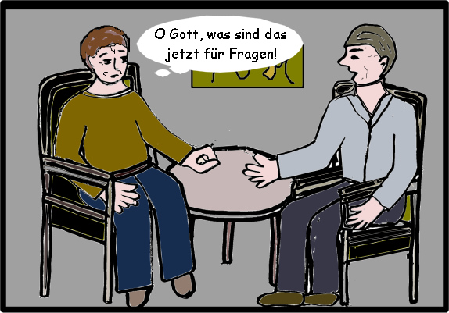
Paul hat einen neuen Auftrag

Dieter blieb beunruhigt zurück. Er stand am Fenster und beobachtete, wie Paul aus der Haustür kam und dann mit schnellen Schritten Richtung Kreuzung lief. Hoffentlich haben seine Außerirdischen bald wieder andere Anliegen und Paul kommt nicht noch einmal her, um mit mir solche Fragen zu diskutieren, dachte er. Solange es bei den Texten von Paul um menschliche Wahrnehmungen und Gefühle gegangen war, hatte er Pauls Bearbeitungen interessant und berührend gefunden. Aber das jetzt, das waren reale und vernünftige, ja beinah politische, jedenfalls verdammt ernste Fragen. Sie zu beantworten, war so einfach gar nicht möglich. Andererseits, so schoss es ihm mit einem Mal durch den Kopf, wenn er selbst einer von Pauls Außerirdischen wäre, hätten ihn auch genau diese unsympathischen Eigenarten der menschlichen Spezies interessiert – einer Spezies, die den Duft der Blumen schätzte, aber ohne zu zögern ihre Mitmenschen abschlachten oder auch versklaven und ausbeuten konnte. Einmal mehr fragte sich Dieter, ob Paul wirklich schizophren war oder nur jemand, der sich in seine eigene Welt flüchtete, weil ihm die wirkliche Welt und seine Mitmenschen suspekt erschienen.
Ein wenig erschöpft kam Dieter an diesem ersten Arbeitstag mittags in der Kantine an. Er war gespannt, ob in der Woche seiner Abwesenheit was Besonderes passiert war. Er kam gerade richtig: Irene war da, Stefan, Hartmut und noch ein paar Kollegen aus der Behinderteneinrichtung ebenfalls. Er ging mit seinem Tablett zu ihrem Tisch.
„Na, du siehst ja richtig erholt aus‟, begrüßte ihn Irene. „Das muss ja ein toller Urlaub gewesen sein!“
„Ich glaube schon seit einiger Zeit: Bei Dieter hat sich was getan“, spekulierte Stefan.
Dieter wehrte lächelnd ab.
„Sag ehrlich, du hast ’ne neue Frau!“, tippte Irene.
Dieter musste husten und wurde rot.
„Glückwunsch!“, sagte Stefan.
„Glückwunsch!“, meinten die anderen.
„Was gibt’s denn bei euch Neues“, fragte Dieter, um weiteren Bemerkungen oder Fragen aus dem Weg zu gehen.
„Sie haben Hannes fristlos gekündigt.“
„Was? Warum das denn?“ Dieter fühlte sich wie vor den Kopf geschlagen. Er musste sich setzten. Jetzt war es also passiert!
„Angeblich hat er bei der Abrechnung einer Fortbildung gefälschte Unterlagen eingereicht“, erklärte Irene.
„Aber die können ihn doch wegen so was nicht entlassen! Was sagt denn Marc?“ Dieter war alarmiert.
„Wenn es stimmt, was sie Hannes offiziell vorwerfen, könnte er nichts tun, sagt Marc. Und die Unterlagen, die Hannes eingereicht hat, sind anscheinend wirklich falsch. Aber eigentlich sei die ganze Angelegenheit belanglos und eine fristlose Kündigung stehe dazu in keinem Verhältnis. Aber da müsste Hannes schon selbst klagen“, erläuterte Irene.
„Vielleicht käme er damit durch. Hannes sagt, er hat sich nichts zuschulden kommen lassen. Das Ganze sei ein Irrtum, ein schusseliger Fehler, ohne jede Betrugsabsicht. Aber genau die wird ihm jetzt unterstellt“, wusste Hartmut.
„Aber es geht auch das Gerücht um, dass er irgendwelche Informationen hat, die unser Träger vertuschen will. Er hat wohl gedroht, damit an die Öffentlichkeit zu gehen“, bemerkte jetzt Irene.
„Betrug würde auch wirklich nicht zu Hannes passen! Einfach lächerlich!“, stellte Stefan fest. Er schüttelte den Kopf und putzte seine Brille.
„Und was ist an der Sache mit den Informationen dran?“, fragte Dieter besorgt.
„Hannes meint, die Leitung hätte sich geweigert, gewisse Informationen zur Kenntnis zu nehmen, und ihm verboten, diese Informationen zu verbreiten. Darauf hätte er angekündigt, die Infos an die Presse zu geben.“
„Meine Güte!“ Dieter schlug sich mit der flachen Hand vor die Stirn. Hannes hat also ernst gemacht! Und nun wollen sie ihm ans Leder. Ich habe es ja kommen sehen, durchfuhr es ihn. „Was das für Informationen sind, hat er nicht gesagt?“, fragte er vorsichtig.
„Ich denke, das muss was Wichtiges sein, sonst würde unser Träger nicht so aufgeregt reagieren“, gab Stefan zu bedenken.
„Stimmt.“ Die anderen nickten nachdenklich. Sie schauten betreten auf ihr Hühnerfrikassee. Dieter hatte seine Gabel wieder hingelegt. Ihm war plötzlich übel.
„Was hast du?“, fragte Irene. „Du siehst aus, als wäre dir gerade der Teufel begegnet.“ Sie sah ihn sorgenvoll an. Auch die anderen schauten nun zu Dieter.
„Nichts“, wehrte Dieter ab und fing an, sein Frikassee zu essen. Nach ein paar Bissen ließ er den Teller stehen und verabschiedete sich von den anderen. Die sahen ihm besorgt nach.
Am Nachmittag war er nicht bei der Sache und hatte Mühe, zuzuhören. Immer wieder musste er sich zusammenreißen, damit seine Klienten nicht merkten, dass er mit völlig anderen Gedanken beschäftigt war.
Dieter überlegte, ob er Hannes anrufen sollte, um zu fragen, was genau passiert war. Er suchte die Handynummer von Hannes, die er irgendwo hier im Büro haben musste. Aber er fand sie nicht und fuhr nach seinem letzten Klientengespräch eilig nach Hause. Sicher lag sie da irgendwo auf seinem Schreibtisch.
Suse will es wissen
„Was ist passiert?“, fragte Suse sofort, als er zur Tür hereingekommen war. Er sah sein Gesicht für einen Moment im Flur-Spiegel. Er zuckte zusammen. Er hatte dunkle Schatten unter den Augen. Dass ihn das so sehr mitnahm, hatte er nicht gedacht.
Umständlich zog Dieter seine Jacke aus. Suse stand erwartungsvoll dabei.
„Das ist eine lange Geschichte, Suse. Ich werde sie dir erzählen, aber nicht heute.“
Suse kam auf ihn zu. „Doch, heute, bitte!“
Dieter staunte über ihre ungewohnte Hartnäckigkeit. Er wäre jetzt lieber allein gewesen.
Suse berührte ihn vorsichtig an der Schulter. „Etwas scheint dich sehr zu belasten. Du siehst furchtbar aus. Erzähl mir, was los ist, dann wird es dir sicher besser gehen.“
„Sie haben einen Kollegen von mir fristlos gekündigt. Ich kenne ihn gut, wir sind eigentlich befreundet“, fing er zögernd an.
„Wieso eigentlich?“, fragte sie sofort nach.
„Ach, da war so ’ne Sache, da wollte er unbedingt, dass ich was mit ihm zusammen mache, weißt du, aber ich habe mich geweigert. Mir schmeckte diese Angelegenheit nicht. Seitdem ist er mir aus dem Weg gegangen.“
„Oder du ihm?“, kam es von Suse.
Er blickte überrascht auf. Sie stand vor ihm und sah ihm mit einem klaren, strengen Blick in die Augen, den er nicht von ihr kannte. Dass sie ihn so durchschaute, irritierte ihn.
„Jedenfalls hat er die Sache wohl allein weiter betrieben und ist jetzt damit auf die Nase gefallen.“
„Was denn für ’ne Sache?“, fragte Suse nach.
„Ach, so eine trägerinterne Geschichte. Das wird dir nichts sagen.“ Er sah sie nicht an.
„Wenn du es mir nicht erzählen willst, dann eben nicht“, entgegnete sie. Ihre Stimme klang plötzlich traurig.
Dieter sah es ihr an. Nicht auch noch Tränen, dachte er erschrocken. „Na gut, ich erzähle es dir. Aber erst brauche ich was, einen Tee. Oder vielleicht einen Cognac. Am besten setzen wir uns.“
Er ließ sich auf das Sofa fallen. Suse holte die Flasche aus dem Eckschrank sowie zwei Gläser. Dann setzte sie sich neben ihn, schenkte ein und sah ihn gespannt an.
Dieter begann Suse mit kurzen Worten zu erzählen, was passiert war. Sie lauschte interessiert. „Ach“, kam es von Suse.
„Und da hat er was entdeckt, was für den Ruf unseres Trägers ein Albtraum sein muss. Er hat was gefunden über die Arbeit in diesem Johannisstift damals in der Nazi-Zeit – so hieß unsere Einrichtung früher. Sie haben mit der Euthanasie-Behörde regelmäßig Kontakt gepflegt. Außerdem gab es ein merkwürdiges Mädchenheim, wo die Mädchen sehr mies behandelt wurden. Das hat er rausbekommen und …“ Dieter unterbrach sich. Er merkte, dass Suse ihn entsetzt ansah.
„Das hieß Johannisstift?“, fragte sie atemlos.
„Ja.“
„Du arbeitest im Johannisstift?“
Dieter sah sie verständnislos an. Dann erst wurde ihm klar, dass er vermutlich nie erwähnt hatte, wo genau er arbeitete. Suse hatte sich mit der Auskunft zufrieden gewesen, dass Dieter Psychologe war und in einer Beratungsstelle Menschen half, mit ihrem Leben wieder klarzukommen. Sie hielt das für einen edlen und bewundernswerten Beruf. Wo er stattfand, darüber hatte sie sich bisher offenbar keinerlei Gedanken gemacht.
„Früher hieß das so. Jetzt nennen wir uns EWV e.V. Auf dem Gelände befinden sich neben meiner Lebensberatung noch eine Menge andere Einrichtungen. Hannes arbeitet – meine Güte, arbeitete – in der Erziehungsberatungsstelle. Es gibt darüber hinaus Behindertengruppen, stationäre Kindergruppen, eine Einrichtung für geistig behinderte Erwachsene …‟
Suse sah ihn noch immer sprachlos an. Ihr Mund stand offen.
Dieter runzelte die Stirn. „Was ist? Was hast du? Kennst du das Johannisstift?“
„Ich war als Mädchen dort im Heim.“
„Ach, dort war das?“ Dieter sah sie betroffen an.
Sie nickte. „Aber was ich dir noch nie erzählt habe: Meine Mutter war dort … in diesem Mädchenheim in der Nazizeit. Sie haben aus ihr einen Krüppel gemacht, sagt meine Schwester. Sie wurde vergewaltigt, geschlagen“ Plötzlich fing Suse an zu weinen.
Dieter starrte sie fassungslos an. In seinem Kopf verhakten sich seine Gedanken. „Das wusste ich nicht“, stotterte er. Seine Stimme klang wie vertrocknet.
„Konntest du ja nicht“, schniefte sie.
„Als Hannes deswegen zu mir kam, dachte ich, das ist doch Schnee von gestern. Wir hätten Wichtigeres zu tun, meinte ich, hätten andere Sorgen. Wenn wir das da aufdecken, damit würden wir den Menschen nicht helfen, die heute leben, habe ich ihm gesagt. Dass es noch Menschen gibt, die das erlebt haben, die darunter noch leiden, daran habe ich nicht gedacht. Und jetzt betrifft es dich…“
Suse schien nicht zuzuhören. „Wenn Annerose davon erfährt, wird sie ausrasten.“
„Annerose?“, sagte Dieter verständnislos. Er hatte Suses Schwester bisher nur ein paar Mal kurz gesehen und einige Worte mit ihr gewechselt. Suse wollte nicht, dass er und seine Schwester allzu oft aufeinandertrafen, das hatte er sehr wohl gemerkt, er wusste aber nicht, warum.
„Annerose hasst alle Leute, die Mutter damals gequält haben. Sie hat unsere Mutter länger erlebt und sich um sie kümmern müssen. Sie war schwer krank und oft nicht mehr bei sich. Als sie starb, war ich drei. Und dann kamen wir beide in das Kinderheim für Waisenkinder dort…“, sie schluckte, „dort auf dem Gelände, wo du jetzt arbeitest.“
Dieter druckste vor sich hin. Seine Augenlider zuckten nervös.
„Meine Güte, Suse! Wie schrecklich!“, stieß er schließlich hervor. „Aber was könnte ich tun? Wenn ich jetzt bei meinem Träger Ärger mache, hilft das Hannes auch nicht. Und ich kriege dann ebenfalls Schwierigkeiten.“
„Was meinst du?“ Suse hob ihr verweintes Gesicht, in ihren Augen blitzte etwas auf.
„Erzähl es deiner Schwester nicht, Suse, bitte.“
„Warum nicht?“
„Du hast gesagt, sie dreht am Rad, wenn sie das erfährt. Ich kann keinen Ärger brauchen.“
Suse nickte zögernd und stand langsam auf. „Meine Mutter konnte damals auch keinen Ärger brauchen.“ Damit ging sie in die Küche.
Dieter blieb sitzen und starrte vor sich hin.
Sie sprachen den Rest des Abends nicht mehr darüber. Dieter versuchte, die Sache nüchtern zu sehen. Irgendwas sollte er tun. Zumindest sollte er Hannes gegenüber zeigen, wie sehr ihn dessen Entlassung getroffen hatte und wie schrecklich er all das fand. Aber dafür müsste er erst die Telefonnummer finden. Er fing an zu suchen, aber auch bei sich zu Hause hatte er sie nicht.
Nach zwei Wochen war beim Essen in der Kantine die Entlassung von Hannes kein Gesprächsthema mehr. Die Stelle wurde neu ausgeschrieben – Vollzeit und unbefristet, wie alle zufrieden feststellten. Irgendwann sprach keiner mehr von dem Vorfall.

Nachtgedanken
Dieter jedoch konnte den Gedanken an Hannes in seinem Inneren nicht loswerden. Irgendwie fühlte er sich schuldig, obwohl er dieses Gefühl sofort weit von sich wies.
Es war ihm außerdem unangenehm gewesen, mit Suse über Hannes und das ganze Drama zu sprechen. Er wollte es nicht mit ihr teilen. Dazu war sie ihm nicht nah genug, nicht verbunden genug. Sie würde die Zusammenhänge sowieso nicht begreifen. Vielleicht hatte er auch Angst gehabt, dass sie ihn für einen Feigling halten könnte. Dasgeht sie doch überhaupt nichts an, hatte er noch gedacht. Aber dann war ihm eingefallen, dass er ja jetzt ausgerechnet durch sie irgendwie selbst in diese Sache verwickelt war, die Hannes ausgegraben hatte und von der er sich doch unbedingt fernhalten wollte. Wie unangenehm!
Suse fragte ab und zu wieder nach Hannes, was ihn ärgerte. Er hatte die Telefonnummer noch immer nicht gefunden und suchte auch nicht mehr danach. Er bemühte sich vielmehr, die ganze Geschichte auf sich beruhen zu lassen.
Eines Nachts erwachte Dieter plötzlich, als hätte ihn etwas geweckt. Er richtete sich auf. Neben ihm lag Suse, atmete ruhig und lächelte im Schlaf. Sie hatte einen Arm in seine Richtung ausgestreckt, als wollte sie ihn berühren. Dieter betrachtete ihr rundes, liebes Gesicht. Im Schlaf sah sie fast kindlich aus. Ihre Brust war entblößt und er musste an sich halten, um sie nicht zu berühren. Er merkte, wie er einen Ständer bekam, und überlegte einen Moment, ob er sie wecken sollte. Stattdessen legte er sich auf den Rücken, streckte sich und versuchte, wieder einzuschlafen, aber der Schlaf kam nicht.
Sein innerer Widerwille von neulich fiel ihm wieder ein, als sie ihn gedrängt hatte, ihr die Geschichte mit Hannes zu erzählen. Wie abfällig er damals über sie gedacht hatte! Aber warum, fragte er sich jetzt, warum war er eigentlich nicht bereit, so wichtige Erlebnisse mit ihr zu teilen? Sie war doch schon so lange seine Freundin. Sie verbrachte nun schon beinah ein Jahr die meiste Zeit bei ihm in seiner Wohnung! Er dachte an Suses Lust und Freude, wenn er mit ihr schlief, an die lustvollen Tage, als sie zusammen Urlaub gemacht hatten. Sie hatte am Sex mindestens genau so viel Spaß wie er, da war er sich sicher. Sie opferte sich nicht, sie machte nicht ihm zuliebe mit. Sie wollte und genoss es genauso wie er. Und er spürte mit Suse nicht den geringsten Leistungsdruck, wie es oft bei Renate der Fall gewesen war. Mit Suse fragte er sich nicht, ob er lange genug steif bleiben könnte. Da ging alles wie von selbst. So hatte sich Dieter Sex immer gewünscht.
Aber sonst? Sie war eine rührende, nette Frau. Sie bewunderte ihn, machte alles für ihn. Wie selbstverständlich hatte sie seinen Haushalt übernommen, putzte, wusch, kochte. Er gab ihr Geld zum Einkaufen und sie erledigte alles zu seiner vollsten Zufriedenheit. Manchmal wurde ihm ihre ständige Fürsorge fast zu viel. Mitunter ging ihm durch den Kopf, dass sie doch eigentlich seine Partnerin und nicht seine Haushälterin war. Dieter war klar, sie würde alles für ihn tun. Für sich selbst erwartete sie dafür nur ein wenig Wärme, ein Zuhause und die Sicherheit, nicht fortgejagt zu werden.
Wie stehe ich zu ihr? Warum wollte ich neulich die Sache mit Hannes nicht mit ihr besprechen?
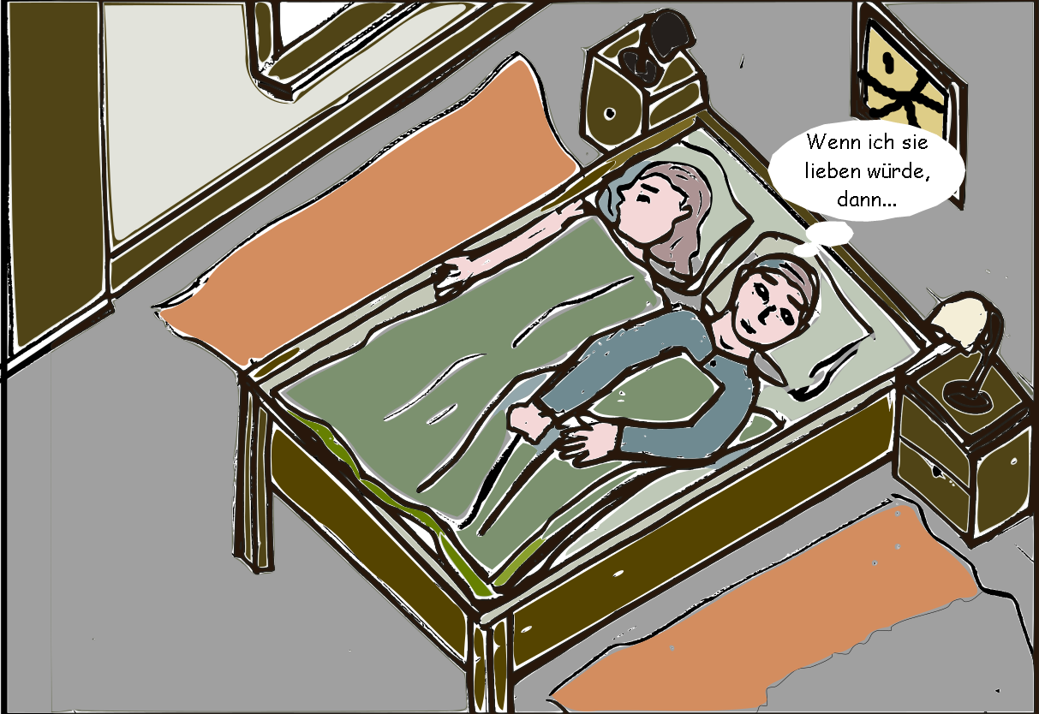
Dieter liegt wach

Wenn ich sie lieben würde, dann müsste es mir doch ein Bedürfnis sein, Dinge mit ihr zu teilen, die mich intensiv bewegen! Und mit einem Mal stand Dieter klar vor Augen: Liebe würde sich anders anfühlen!
Das war es also, was ihn geweckt hatte: die Erkenntnis, dass ihm in seiner Beziehung zu Suse etwas Wichtiges fehlte. Aber warum kann ich denn nicht mehr für sie empfinden, fragte er sich jetzt. Ist es ihr Mangel an Bildung? Ihre Naivität? Die finde ich doch meist eher rührend. Habe ich vielleicht ein schlechtes Gewissen, weil ich sie ausnutze?
Eigentlich darf ich ihre Liebe nicht annehmen, wenn ich nicht so fühle wie sie, dachte er einen Moment lang erschrocken. Andererseits … es macht sie doch glücklich, wenn sie sich um mich sorgen kann, beruhigte er sich. Sie wäre enttäuscht, wenn ich ihr verbieten würde, meinen Haushalt zu führen. Warum sollte ich sie unglücklich machen und mich von ihr trennen?
Und er brauchte sie auch, gestand er sich ein, nicht als Haushälterin, sondern als Geliebte, als Partnerin, die ihm das Gefühl gab, nicht mehr einsam zu sein. Und schließlich mochte er sie ja auch. Aber er blieb unzufrieden mit sich. Über diesem Gedanken schlief er unruhig wieder ein.

Auch Gabriele hat ihre Probleme
An der Wand über dem Schreibtisch, den Dieter in seinem Wohnzimmer in einer Ecke stehen hatte, hing ein Monatskalender mit Picasso-Drucken. Suse hatte sich die Blätter schon öfter mit verhaltenem Kopfschütteln angeschaut. Diese moderne Kunst war nichts für sie.
„Warum ist eigentlich der 25. April dick angekreuzt?“, fragte sie Dieter beim Abendessen. Dieter hatte nie erwähnt, was er da vorhatte.
„Was meinst du?“ Er schaute auf den Kalender und im nächsten Moment sprang er auf. „Der 25.! Meine Güte, Suse, gut, dass du das gemerkt hast! Das ist der Todestag meiner Mutter. Ich habe versprochen, dass ich mich an diesem Tag mit meiner Schwester in Köln treffe. Da muss ich hin!“
„Ach so? Aber deine Schwester wohnt doch in Dresden, hast du gesagt.“
„Trotzdem Köln. Da liegt meine Mutter begraben. Wir haben nicht viel miteinander zu tun gehabt, Gabriele und ich. Aber wir wollen uns jetzt wenigstens an ihrem Todestag sehen.“ Nicht auszudenken, wenn ich das vermasselt hätte. Gabriele wird das sicher nicht verpassen, so wie ich sie kenne, dachte Dieter. Gleich morgen würde er für diesen Tag Urlaub beantragen.
„Verstehe. Wann willst du los?“, fragte Suse. Sie sah aus, als wollte sie gleich den Koffer von Dieter herausholen und zu packen anfangen.
Dieter kam etwas abgehetzt eine Viertelstunde zu spät am Treffpunkt an. Gabriele war wie beim letzten Mal einen Tag zuvor angereist und war schon da, als Dieter hereinstürmte. Sie hatte sich an dem Tisch am Fenster niedergelassen, an dem sie genau vor einem Jahr zusammengesessen hatten.
Dieter ging auf sie zu. Sie stand auf und umarmte ihn. Dieses Mal war das für ihn schon fast selbstverständlich. Er musste lachen.
„Wartest du schon lange“, fragte er, als er sich gesetzt hatte.
„Hier bin ich auch erst seit einer Viertelstunde. Kein Problem! Aber da kommt die Kellnerin. Ich habe auch noch nichts bestellt, wollte erst mal auf dich warten.“
Sie studierten die Karte und entschieden sich beide für eine heiße Schokolade, dieses Mal mit Rum.
„Ehrlich gesagt bin ich froh, dass du daran gedacht hast, Dieter. Als du nicht pünktlich zur Tür reinkamst, habe ich schon befürchtet, du hättest es vergessen.“
„Hätte ich auch beinah“, gab Dieter lachend zu. Gabriele sah ihren Bruder prüfend an.
„Sag mal, du hast Weihnachten am Telefon so was angedeutet: Gibt es da jemand Neues in deinem Leben?“
Dieter seufzte. Dann sagte er ohne viel Elan: „Sie heißt Suse. Ich habe sie im Herbst über ein Internetportal kennengelernt. Wir wohnen zusammen.‟
„Ist doch toll!“, jubelte Gabriele. „Erzähl mal von ihr! Wer ist sie, was macht sie, wie ist sie so?“
Dieter hatte sich fest vorgenommen, gerade seiner Schwester gegenüber zu Suse und seiner Beziehung zu stehen. Aber während er sich nun eine Antwort auf Gabrieles Fragen zurechtlegte, wurde ihm plötzlich klar, was für ein Gefühl es war, das ihn immer heimsuchte, wenn er mit anderen über Suse sprach. Er schämte sich für Suse! Wie schrecklich! durchfuhr es ihn. Hatte er ihr nicht schon oft gesagt, es gäbe keinen Grund, dass sie sich für etwas schämen müsste. Und nun tat er es selbst!
Dieter hatte keine Lust, Gabriele etwas vorzumachen. Ja, er spürte plötzlich das Bedürfnis, ihr zu erzählen, wie es um Suse und ihn tatsächlich stand.
„Suse ist eine freundliche, liebevolle, aber völlig ungebildete und auch nicht sonderlich intelligente Frau. Sie hat eine Heimkarriere hinter sich und in ihrem Leben bisher nichts Gutes erlebt.“ Seine Stimme hatte einen fast trotzigen Klang angenommen.
„Dieter, du hast dir aber nicht aus Mitleid ein Heimkind zur Pflege nach Hause geholt?“, platzte Gabriele überrascht heraus.
Dieter lachte nervös. „Sie ist eine gute Frau. Sie ist zärtlich, sie unterstützt mich, wo sie kann, und sie liebt mich über alles.“
„Das ist doch großartig“, rief Gabriele erleichtert aus. Doch dann sah sie ihren Bruder scharf an und meinte: „Bruderherz, was ist denn? Du hörst dich so nüchtern an, wenn du über sie sprichst, als …“ Sie brach ab.
„Es ist genauso. Ich habe sie gern, aber mitunter geht sie mir auf den Wecker. Ich bin froh, endlich nicht mehr allein zu sein, aber oft wäre ich auch lieber allein.“
Seine Schwester antwortete nicht und sah ihrem Bruder nachdenklich an.
„Gefällt dir das nicht? War deine Ehe etwa besser?“, blaffte Dieter jetzt. Dieter ärgerte sich plötzlich. Über wen oder was, war ihm selbst nicht klar.
„Ach, Dieter, das sage ich doch nicht. Ich finde nur, dass du etwas herzlos über sie sprichst. Ich meine, ihr steht doch noch am Anfang. Und gerade am Anfang einer Beziehung sollte man doch so was wie Liebe für den anderen empfinden. Wenn du oft lieber allein wärst …“
Dieter schaute wie angestochen auf, der Ärger schien aus ihm zu weichen. Dann sagte er zögernd: „Du triffst den Nagel auf den Kopf, Gabriele. Genau das frage ich mich auch immer wieder. Aber mehr Gefühl kann ich für sie nicht aufbringen.“
Beide schwiegen, als müssten sie diese Nachricht verdauen. Die Kellnerin brachte die Kakao Tassen und beide nahmen einen guten Schluck.
„Sie ist mit mir zufrieden. Ich glaube, sie erwartet nicht mehr von unserer Beziehung. Vielleicht kann sie sich nicht vorstellen, dass auch ein Mann für eine Frau das empfinden kann, was mit Liebe gemeint ist. Sie hat bisher sehr schlechte Erfahrungen mit Männern gemacht, glaube ich“, nahm Dieter das Gespräch mit gerunzelter Stirn wieder auf. Er machte eine Pause und sah seine Schwester provozierend an. „Was meinst du: Sollte ich mich von ihr trennen? Es ist schließlich nicht fair, ihr etwas vorzumachen. Das weiß ich doch auch. Aber es würde ihr vermutlich das Herz brechen.“
Gabriele nippte geistesabwesend an ihrem Glas. „Meine Güte, Dieter. Das ist ja schwierig! Aber ich habe den Eindruck, dass dir die diese Beziehung doch auch irgendwie guttut, stimmt das denn nicht?“
„Schon. Ja. Sie tut mir gut. Ich mag Suse ja auch, aber mehr ist da für mich nicht.“ Er sah Gabriele jetzt direkt ins Gesicht und fragte noch einmal: „Also was meinst du: Soll ich sie wegschicken, weil ich sie nicht liebe?“
„Ach Dieter, was soll ich da sagen? Ich finde deine Situation nicht schön. Aber Suses noch viel weniger“, sie lachte unsicher. „Aber vielleicht renkt sich das alles irgendwie ein? Vielleicht lernst du sie ja noch lieben?“, meinte sie dann zögernd.
Dieter schüttelte den Kopf. „Ach komm, Gabriele, das ist doch ein schwacher Trost, meinst du nicht auch?“, fragte er genervt.
„Du hast recht. Vielleicht merkt sie auch, was los ist und geht von selbst? Du hättest es verdient, so wie du über sie sprichst.“ Sie sah ihren Bruder verstimmt an. „Mir jedenfalls gefällt, was du über sie erzählst. Ich würde sie gerne kennenlernen.“
Dieter zuckte niedergeschlagen mit den Schultern.
„Vielleicht ist es aber auch deine Aufgabe, sie zu einer selbstbewussten Frau zu machen? Vielleicht kannst du sie dabei unterstützen, sich zu bilden, etwas zu lernen.“
„Sie ist nicht meine Klientin, Gabriele, sie ist meine Partnerin. Aber manchmal denke ich tatsächlich auch, sie ist meine Haushaltshilfe.“
„Autsch!“ Gabriele schüttelte sich, dann dachte sie nach. „Okay, probieren wir es anderes: Was würdest du denn jemandem raten, der mit dieser Lage zu dir als Berater käme?“
Dieter schaute sie verdutzt an. „Ich würde sagen: ‚Schenken Sie ihr reinen Wein ein. Dann werden Sie sehen, was sie sagt.‘“
„Das wäre kein schlechter Rat, finde ich. Aber du scheint ihn ja nicht befolgen zu wollen. Und was würdest du auf diesen Rat hin sagen, wenn du der Klient wärst?“
„Ich würde antworten: ‚Aber ich weiß doch, was sie sagen würde: Es ist mir egal, ob du mich liebst, Dieter, wenn ich nur bei dir bleiben darf.‘“
„Shit!“, schimpfte Gabriele. „Hat sie denn keinen Stolz? Weißt du, so wie du sie beschreibst, kann ich mir eigentlich keine Frau vorstellen. Vielleicht verstehst du sie einfach nicht?
Ihr Gespräch wurde unterbrochen, als die Kellnerin die leeren Tassen einsammelte und fragte, ob es noch etwas sein dürfte. Gabriele bestellte sich einen Cognac und Dieter schloss sich an. Er war sichtlich froh über die Unterbrechung. Als die Kellnerin wieder gegangen war, meinte Gabriele lächelnd: „Eigentlich wollte ich dir heute mein Leid klagen. Jetzt scheint es umgekehrt zu sein“.
„Du hast Probleme? Das ist ja mal was ganz Neues, Schwesterchen. Erzähl mal!“, forderte Dieter sie erleichtert auf.
„Ach weißt du, das letzte Semester kam mir anstrengender und unerfreulicher vor als alle vorher. Manchmal habe ich schon gedacht, dass die Studierenden mir ansehen, dass ich mit Blick auf meine baldige Pensionierung einfach keine Lust mehr habe. Und du wirst es vielleicht nicht glauben: Tatsächlich habe ich auch keine Kraft mehr, würde lieber heute als morgen aus dem Betrieb ausscheiden.“
„Du hast deine Arbeit doch immer so gerne gemacht“, staunte Dieter.
„Mir kommt es immer mehr so vor, als wären die Arbeit und auch mein Institut nicht mehr das, was sie mal waren. Und außerdem gibt man mir immer öfter zu verstehen, dass ich inzwischen zum alten Eisen gehöre. Vor einem Jahr ist das noch nicht so gewesen. Oder habe ich es da nur nicht wahrhaben wollen?
„Letztes Jahr machtest du auf mich eigentlich einen ganz zufriedenen Eindruck, ich meine, ein bisschen gemeckert über deine Mitarbeiter hast du da aber auch schon“, schmunzelte Dieter.
„Ich weiß nicht. Das alles kann nicht nur an mir selbst liegen: Diese Studienreform à la Bologna setzte sich auch bei uns im Fachbereich immer mehr durch, egal wie viel ich dagegen steuere. Und wenn ich noch so viele flammende Reden in der Fachbereichskonferenz halte, um deutlich zu machen, dass wir eine Bildungseinrichtung und keine Bildungsfabrik sind, es bringt einfach nichts. Die Kollegen lächeln mir dann zwar aufmunternd zu, aber hinter meinem Rücken unterwerfen sich alle längst den neuen Regeln und Werten. ‚Wir leben eben nicht mehr im 20. Jahrhundert‘, habe ich neulich meinen Stellvertreter sagen hören, der nicht wusste, dass ich im Nebenraum saß und mithörte. ‚Heute haben wir eine harte Konkurrenz, sowohl was die Studierendenzahlen als auch was die Drittmittel und unsere Reputation betrifft. Da können wir nicht mehr fröhlich vor uns hinforschen und schon gar nicht Rücksicht darauf nehmen, ob jeder dahergelaufene Student mit unserem Studienangebot klarkommt.‘ Ich brachte es nicht fertig, in diese Unterhaltung hineinzuplatzen. Ich wartete, bis alle weg waren, bevor ich den Nebenraum verließ. Warum bloß kann ich nicht mehr kämpfen?“ Gabriele sah Dieter fragend an.
„Was ist denn so schlimm seit dieser Studienreform?“ Dieter und bemühte sich, seiner Schwester zu folgen.
„Na, zum Beispiel die Anzahl der Prüfungen für die Studierenden ist seit der Umstellung auf Bachelor und Master enorm gestiegen. Die Studenten lernen nur noch für die anstehenden Prüfungen, Bulemie-Lernen‘ nennen sie das. Für inhaltliche Auseinandersetzungen mit dem Stoff oder auch mit aktuellen Themen, die ihr Fach betreffen, bleibt keine Zeit. Als ich neulich in einem Seminar ein paar kritische Fragen zur Diskussion stellte, hatte ich noch keine zwei Minuten geredet, da zeigte ein Student auf und fragte, ob das denn jetzt auch für die Prüfung relevant ist. Und die anderen nickten und erwartete offenbar ebenfalls die Beantwortung dieser Frage. Ich glaube, sie studieren nicht den Stoff, sondern lernen nur noch auswendig, was die prüfenden Professoren von dem Stoff halten. So viel Pragmatismus und Oberflächlichkeit kann ich einfach schlecht ertragen, Dieter.“
„Das klingt echt nicht so gut“, bestätigte Dieter.
„Es ist zum Verzweifeln. Wenn ich demnächst als Institutsleiterin aufhöre, wird man nach kurzer Zeit nichts mehr von dem alten Bildungsideal und einer wirklich anspruchsvollen Ausbildung wiederfinden. Ich bin inzwischen froh, wenn ich nach Beendigung des nächsten Wintersemesters ganz an der Hochschule aufhören kann!
„So früh? Bist du nicht erst … Wie alt genau?“
„63, Dieter. Ich kann vorzeitig gehen wegen meiner Behinderung, du weißt doch, die Herzgeschichte. Dadurch werden mir zwei Jahre Freiheit geschenkt.“
„Und was willst du damit machen? Wird dir das nicht langweilig, so ohne diesen ganzen Betrieb um dich herum?“
„Glaube ich nicht. Ich kann dann endlich mehr Zeit in mein zweites Standbein investieren: in meine Vorträge und Artikel in Zusammenhang mit den politischen Entwicklungen. Denn die gehen mir immer mehr auf den Keks. Du glaubst nicht, was an den Hochschulen los ist! Es interessiert nur noch die Effizienz unserer Arbeit: Wie viele Studenten schleusen wir durch? Wie viele Gelder werben wir von außen ein? Wie viele Veröffentlichungen schafft ein Professor im Jahr neben seinen Lehrverpflichtungen und so weiter. Wir sind jetzt eine Fabrik, ein Betrieb. ‚Wir müssen uns rechnen‘, sagen sie. Du kennst das sicher von den Krankenhäusern. Aber ich denke, bei deinem christlichen Träger wirst du solche Entwicklungen nicht erleben, oder? Bei euch ist hoffentlich diese hektische Jagd nach der Effizienz noch nicht ausgebrochen?
„Ich kenne das mehr, als du glaubst. Unser Träger denkt nur noch ans Sparen, an Effizienz, an Wettbewerb. Das ist überall das Gleiche.“
„Oh, ich dachte, bei konfessionellen Trägern wäre das noch nicht so.“ Sie machte große Augen.
„Schön wär’s. Hannes meint, die machen das sogar noch bereitwilliger als die kommunalen Träger.“
„Wer ist Hannes?“
„Ach, ein Kollege und Freund von mir.“ Dieter geriet ins Stocken.
„Was ist?“
„Hannes haben sie vor Kurzem fristlos gekündigt.“
„Warum?“
„Du hast eine Begabung dafür, mir meine aktuellen Probleme aus der Nase zu ziehen …‟ Er schüttelte halb belustigt, halb traurig den Kopf. „Um es kurz zu machen: Er hat Unterlagen aus der Nazizeit gefunden, die belegen, dass der Träger damals in Sachen Menschenverachtung ganz dick beteiligt war. Und das wollten sie nicht hören. Da haben sie ihm einen Strick gedreht.“
„Oh, du meine Güte! Was macht er jetzt?“
„Ehrlich gesagt: Ich weiß es nicht! Ich habe ihn danach nicht mehr gesehen oder gesprochen. Als es passierte, war ich gerade mit Suse im Urlaub.“
„Aber wenn er doch dein Freund ist? Steht ihr nicht in Kontakt?“
„Er wollte letztes Jahr, dass ich die Sache mit ihm zusammen aufdecke. Zu zweit wäre man geschützter, hat er behauptet. Er wollte die Ergebnisse unbedingt ans Tageslicht bringen. Verstehe ich auch, wenn ich unseren Träger rumposaunen höre, er hätte aus der Nazizeit keinen Dreck am Stecken und damals sogar heimlich Widerstand geleistet – von wegen!“
„Mistkerle!“, meinte Gabriele. „Also steckst du auch mit drin?“

Einsichten
Dieter schüttelte den Kopf. „Er hat versucht, mich dazu zu bringen, die Sache mit ihm gemeinsam durchzuziehen, aber ich hatte Angst. Ich habe gesagt, wir hätten genug andere Probleme heute. Das sagst du ja auch immer.“ Dieter merkte, wie er anfing, sich zu verteidigen, dabei hatte Gabriele ihn gar nicht angegriffen.
„Da hast du recht. Aber weißt du, so grundsätzlich anders sind die Probleme heute nicht. Damals im Nationalsozialismus haben sich die Menschen nicht gewehrt, wenn es hieß, ‚unwertes Leben muss weg‘. Heute wehren sie sich nicht, wenn der Neoliberalismus Menschenwürde, Freiheit und Lebensqualität vieler Menschen zerschlägt. Es geht immer darum, ob wir uns gegen das stellen, was unmenschlich ist – egal, wie es heißt und wie es sich gibt.“
Dieter nickte nachdenklich.
„Hast du nicht gesagt, dein Träger würde sogar voller Elan bei dem neuen Effizienzmist mitmachen und sich als Sozialbetrieb verstehen, egal welche Konsequenzen das für die Klienten hat? Das sind die gleichen Geister, die damals meinten, im Interesse der Menschheit zu handeln, wenn sie dazu beitrugen, Behinderte oder missliebige Leute aus dem Leben verschwinden oder sterilisieren zu lassen.“
Dieter musste schlucken. „Das macht mir Angst, Gabriele.“
„Mir auch, Dieter.“
Sie schwiegen.
„Ich habe einen ganz besonderen Klienten. Ich glaube, ich habe dir schon letztes Mal kurz von ihm erzählt. Er heißt Paul.“
Gabriele sah ihn aufmerksam an.
Dieter skizzierte Pauls Krankengeschichte. „Früher“, fuhr Dieter fort, „schrieb er für seine Außerirdischen über das Schlafen, den Duft der Blumen, das Geräusch des Windes in den Bäumen, das Lachen, über Traurigkeit und über die Angst vor dem Tod. Und jetzt kommt er mit so was! Da musste ich passen. Was soll ich ihm antworten? Was kann ich ihm sagen? Das sind doch Fragen, über die Menschen seit Jahrhunderten nachgrübeln und keine Lösungen finden.“
„Ich glaube, dein Herr Paul ist ein ganz Kluger, Dieter‟, überlegte sie. „So klug, dass er sich und dich und die ganze Welt zum Narren hält, um ihre Widersprüche ertragen zu können. Und jetzt hat er dich eingeholt. Du stehst genauso dumm da vor seinen Außerirdischen wie er.“
„Genau.“
Sie sahen sich verdutzt an. Dieter spürte seine Hilflosigkeit, aber er wusste, dass Gabriele ihn verstanden hatte.
„Meine Güte, Dieter!‟, rief Gabriele plötzlich aus. „Wir wollten uns fröhlich treffen, ein bisschen nostalgisch an unsere Mutter denken, uns was Nettes erzählen.“
„Aber so war es besser, Gabriele. Jetzt weiß ich, was es wirklich bedeutet, eine Schwester zu haben.“
„Späte Einsicht, mein Lieber!“ Gabriele lachte.
Als sie sich schon verabschiedet hatten, sagte Dieter noch: „Die Mutter von Suse war übrigens in einem Heim für sogenannte ‚gefallene Mädchen‘, das damals mein heutiger Träger betrieben hat. Hannes hat Unterlagen dazu gefunden. Sie wurde dort zum seelischen und körperlichen Krüppel gemacht, sagt Suse.“
„Oh Gott!“ Gabriele sah ihn überrascht an. „Was für ein merkwürdiger Zufall! Bitte grüß Suse von mir, Dieter, ich möchte sie unbedingt kennenlernen!“
„Mach ich!“ Dieter war schon auf dem Weg zum Ausgang. Er schlängelte sich durch das inzwischen volle Café zur Tür. An der Tür sah sich noch einmal um und winkte kurz.
***
Und, wie war es?“, fragte Suse am Abend, als er zurück war.
„Sie will dich unbedingt kennenlernen!“
„Wirklich? Warum?“
„Ja, unbedingt! Ich glaube, sie konnte sich von dem, was ich erzählt habe, kein richtiges Bild von dir machen.“
„So? Wir könnten sie zu deinem Geburtstag einladen. Was hältst du davon?“
„Muss ich mir noch überlegen. Ich weiß nicht. Ich hatte bisher eigentlich kein besonders gutes Verhältnis zu ihr. Aber der heutige Abend war ganz anders. Die Zeit mit ihr ist wie nichts verflogen und wir hatten Spaß zusammen.“
„Das klingt doch wunderbar! Und sie ist doch deine einzige Schwester.“ Suse musste plötzlich lachen: „Und weißt du, Dieter, was mir gerade heute eingefallen ist? Wir sind beide die jüngeren Geschwister von älteren Schwestern.
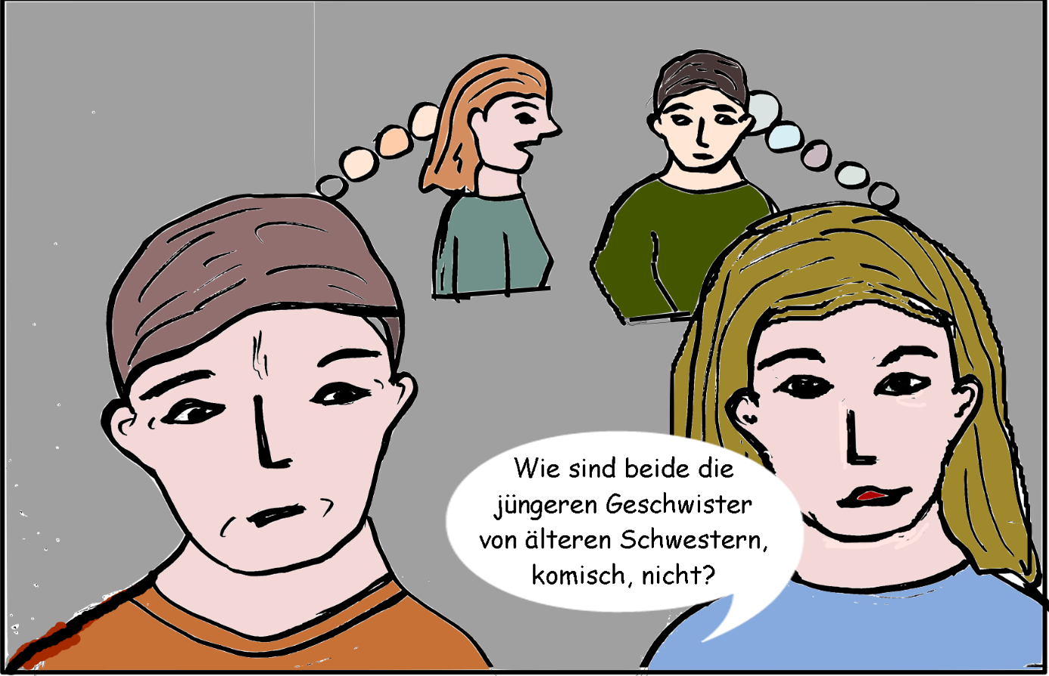
Ist doch ein komischer Zufall, oder? Mich hat Annerose auch immer rumkommandiert. Aber ich glaube, sie liebt mich sehr.“
„Interessant“, sagte Dieter. Aber irgendwie war ihm Suses Vergleich unangenehm. „Ist ja noch ein bisschen hin bis zum August. Ich werde es mir überlegen“, meinte er.
Damit gab Suse sich zufrieden.

Kapitel 7: Pech und unerwartetes Glück

Annerose braucht Hilfe
Es war Juni, als abends das Telefon klingelte. Dieter ging ran. Eine angestrengte tiefe Stimme meldete sich: „Hier ist Annerose Berger. Kann ich Suse mal sprechen?“
Dieter brauchte einen Moment, dann begriff er, dass das Suses Schwester sein musste.
„Einen Augenblick, ich hole sie“, sagte er höflich, legte den Hörer hin und ging in die Küche, wo Suse abwusch.
„Suse, ich glaube, deine Schwester ist am Apparat, komm doch mal!“
Suse ließ erschrocken die Spülbürste ins Becken fallen und wischte sich die Hände an ihrer Jeans ab. „Bist du sicher? Die hat doch noch nie hier angerufen!“
Sie nahm den Hörer in die Hand und meldete sich. Dann starrte sie ein paar Sekunden lang wie versteinert in die Luft, bis sie sagte: „Gut, Annerose, ich komme sofort. Bleib, ganz ruhig. Ich beeile mich.“
„Was ist los? Was ist passiert!“, fragte Dieter, als er das tiefernste Gesicht von Suse sah.
„Meine Schwester ist in ihrer Wohnung gestürzt. Sie kann nicht aufstehen. Wahrscheinlich hat sie sich was gebrochen. Ich fahre hin und helfe ihr. Vielleicht müssen wir einen Krankenwagen besorgen. Vor allem muss ich sie erst mal vom Boden hochkriegen, sie ist kein Leichtgewicht.“
„Ist sie nicht viel zu schwer für dich? Ich komme mit. Mit dem Auto sind wir außerdem schneller. Zu zweit kriegen wir das besser hin.“
Suse warf ihm einen überraschten und dankbaren Blick zu.
Annerose lag in der Küche auf dem Fußboden. Sie seufzte erleichtert auf, als die Hilfe anrückte. Sie hatte die Küche gewischt, der Eimer stand noch da, und war anscheinend auf dem glatten Boden unglücklich ausgerutscht und noch unglücklicher gelandet.
„Hallo“, grüßte Dieter. „Ich bin mitgekommen, falls Suse das vielleicht nicht allein schafft.“
„Meinen Sie! Da wollen wir doch mal sehen, ob so ’n Männeken wie Sie das schafft.“ Annerose grinste, doch gleichzeitig verzog sie ihr Gesicht vor Schmerz.
„Annerose, wie kannst du nur?“, fuhr Suse ihre Schwester an und Dieter bat sie: „Nimm es ihr nicht übel. Sie hat wohl große Schmerzen!“
Dieter verzog keine Miene.
„Wenn ihr mal versuchen würdet, mich so weit anzuheben, dass ich zum Sitzen komme, kann ich ausprobieren, ob ich mein Bein noch bewegen kann.“ Annerose klang jetzt ziemlich gefasst.
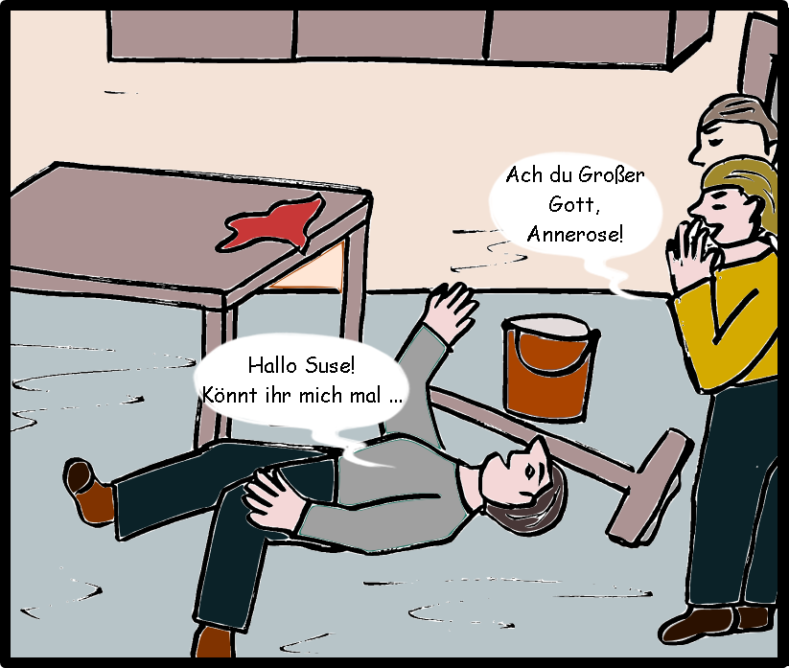
Annerose liegt auf dem Küchenboden

Suse holte einen niedrigen Hocker aus dem Bad. Zu zweit hievten sie Annerose so weit hoch, dass sie ihr den Hocker unter den Hintern schieben konnten. Annerose stöhnte vor Schmerz auf. Ihr Versuch, das abgewinkelte Bein heranzuziehen, schien zwecklos. Ihr standen die Schweißperlen auf der Stirn, aber immerhin konnte sie ihren Oberkörper und das andere Bein jetzt entlasten und sich so wenigstens ein bisschen entspannen.
„Ich renne nach unten und hole Sabine“, meinte Suse plötzlich.
Annerose nickte.
„Wer ist Sabine?“, fragte Dieter, als Suse schon zur Tür hinausgeeilt war.
„Unten im Haus ist eine Physiotherapiepraxis. Wir kennen die Frauen dort. Vielleicht kann Sabine oder eine der anderen helfen und mir sagen, was los ist.“
Dieter wunderte sich über die plötzliche Tatkraft von Suse. Er stand neben der noch immer unterdrückt stöhnenden Annerose und wusste nicht so recht, was er sagen sollte, um die Wartezeit zu überbrücken.
„Gut, dass Ihr zu Hause wart“, meinte Annerose plötzlich.
Dieter nickte.
„Sie haben auch eine ältere Schwester?“, fragte Annerose und hob den Kopf.
Dieter schaute sie überrascht an. Offenbar hatte Suse mit ihrer Schwester häufiger Kontakt, als er es mitbekam. Wer weiß, was sie ihrer Schwester alles erzählt hat, dachte er irritiert.
Er nickte erneut. „Sie ist 9 Jahre älter. Sie hat mich sozusagen auf dem Gewissen!“, versuchte er zu scherzen.
„Genau das würde Suse auch von mir sagen. Aber aus dem Blickwinkel der großen Schwester sieht das ganz anders aus. Ist ja logisch!“
„Stimmt“, meinte Dieter nachdenklich, „das ist mir gerade in letzter Zeit erst richtig klargeworden.“
In dem Moment öffnete sich die Wohnungstür. Zusammen mit Suse kam eine schlanke, junge Frau ins Zimmer.
„Ach, Annerose, was hast du denn gemacht?“, sagte sie statt einer Begrüßung.
„Siehst’e doch. Guck lieber mal, was mit dem Bein ist!“
Die Frau beugte sich hinab und tastete vorsichtig das Bein und die Gelenke ab. „Ich würde sagen, gebrochen ist nichts, aber das ist eine ordentliche Zerrung im Knie. Du solltest damit zum Arzt gehen, gleich morgen früh.“
„Kein Notarzt?“, fragte Suse sorgenvoll.
„Ach, ich glaube, das ist nicht nötig.“ Sie schaute wieder Annerose an. „Ich mach dir einen Umschlag und dann legst du dich bis morgen früh hin, okay?“
Sie holte aus der Küche verschiedene Utensilien, Suse assistierte. Dieter stand derweil nur herum und kam sich blöd vor. Eine halbe Stunde später lag Annerose mit einem dicken Wickel um ihr rechtes Knie auf dem Sofa im Wohnzimmer. Sie lächelte ein wenig schief, als Dieter fragte: „Und, geht es schon etwas besser?“
„Hab mich noch nie so gesund gefühlt!“ Annerose grinste.
„Du hast noch mal Glück gehabt, Annerose. Es hätte viel schlimmer kommen können. Soll ich dich morgen früh schnell zu Dr. Golsong fahren? Ich habe erst um 10.00 Uhr Arbeitsbeginn“, meinte die Physiotherapeutin.
„Wunderbar“, freute sich Annerose, „du bist ein Schatz, Sabine!“

Nun ist es raus
Nachdem Sabine gegangen war, setzten sich Suse und Dieter neben das Sofa zu Annerose. Die Schwestern unterhielten sich und Dieter beobachtete sie dabei interessiert. Suse bemühte sich, selbstbewusst und erwachsen zu wirken, war aber vor allem besorgt um ihre Schwester. Annerose dagegen hatte keinerlei Scheu, zu zeigen, dass ihre Schwester für sie die kleine Schwester war, die sie nicht ganz für voll nehmen musste. Und da war auch die Anwesenheit von Suses neuem Freund für sie kein Hindernis.
„Siehst’e, Annerose, jetzt bin ich mal deine Krankenpflegerin. Früher war das ja fast immer umgekehrt“, meinte Suse mit einem Augenzwinkern.
„So viele Stunden, wie ich an deinem Krankenbett gesessen habe als du noch klein warst, kriegst du nicht mehr zusammen, mine Lütte“, meinte Annerose ungerührt.
„Hast du denn bei deiner Schwester gelebt, als du noch ein Kind warst, Suse? Ich dachte, du warst im Heim?“, fragte Dieter verwundert.
„Sie hat mich immer im Heim besucht, und wenn ich krank war, hat sie sich neben mein Bett gesetzt. Und als Mutter noch lebte, war sie auch immer für mich da. Meine Mutter konnte sich nicht um uns kümmern, weißt du.“
„Sag es ruhig laut, Suse!“ Aus Anneroses Stimme war plötzlich jede Wehleidigkeit und jeder Galgenhumor verschwunden. „Unsere Mutter wurde in einem Nazi-Heim kaputt gemacht. Als sie 1945 rauskam, war sie nur noch eine Ruine. Trotzdem hat sie noch uns zwei gekriegt. Fragen Sie besser nicht nach den Umständen!“
Überrascht warf Dieter Suse einen fragenden Blick zu. Hatte ihr Suse etwa doch von den Akten erzählt? Die schüttelte den Kopf.
„Hey, was habt ihr zwei da für Geheimnisse miteinander? Darf eine arme Gehbehinderte daran teilnehmen?“
Dieter hustete nervös. Suse blickte ihn hilfesuchend an. Beide sagten nichts.
„Was ist? Was verschweigt ihr mir? Los, raus damit! Ich bin hart im Nehmen.“ Sie richtete sich auf, was ihrem Knie anscheinend nicht gut bekam. Schnell ließ sie sich zurücksinken.
Jetzt fing Suse doch an zu reden. „Dieter arbeitet auf dem Gelände, wo das Johannisstift war, Annerose. Ich wollte es dir nicht sagen, weil du dann vielleicht böse auf ihn bist.“
„Warum sollte ich? So alt sieht er nun auch nicht aus. Ich meine, er wird ja wohl erst nach 45 geboren sein und nichts mit unserer Mutter zu tun haben.“ Sie schaute ihn herausfordernd an. „Oder?“
„Wäre schlecht möglich“ meinte Dieter ironisch. Ich bin 1952 geboren und im ehemaligen Johannisstift arbeite ich erst seit 25 Jahren. Suse hat mir erzählt, dass Ihre Mutter in diesem Heim für gefallene Mädchen leben musste. Vor ein einiger Zeit hat ein Kollege von mir Unterlagen aus dieser Zeit gefunden, in denen über die Verstrickungen des Heims mit den Nazibehörden berichtet wird, die dort stattgefunden haben.“
„Den Kollegen haben sie inzwischen fristlos gekündigt“, platzte Suse heraus.
„Warum das?“
„Er wollte diese Entdeckungen nicht vertuschen, wie es der Vorstand verlangt hat“, meinte Dieter resigniert. All das wollte er eigentlich nicht herumposaunen.
„Sie sind also doch noch wie die Alten!“, zischte Annerose plötzlich. Ihre Augen hatten sich zu Schlitzen verengt. „Ich würde am liebsten hingehen und dort alles kaputtschlagen, damit sie sehen, was aus ihrer ruhmreichen Vergangenheit hervorgegangen ist.“
„Bleib liegen und reg dich ab“, wies Suse ihre Schwester zurecht. „Du kannst nicht laufen. Und die, die da jetzt im Vorstand sitzen, sind nicht die von damals.“
„Aber sie scheinen das zu decken, was die damals gemacht haben, oder?
„So sieht es wohl leider aus“, gab Dieter zu.
„Sie haben unsere Mutter vernichtet, verdammt noch mal!“, schimpfte Annerose aufgeregt. „Und was ist jetzt mit dem Kollegen, der diese Unterlagen gefunden hat?“, fragte sie plötzlich. „Den möchte ich zu gerne mal sprechen!“
Dieter wurde es kalt. „Ich weiß es nicht. Er ist verschwunden“, sagte er, so ruhig er konnte.
„Du hast seine Telefonnummer ja immer noch nicht gefunden“, erläuterte Suse.
„Nein, hab ich nicht“, antwortete Dieter. Mehr sagte er nicht. Es reichte wirklich, wenn Suse ihn immer wieder wegen Hannes bedrängte. Und jetzt auch noch die Schwester! Er hatte versucht, das Ganze zu vergessen. Wenn Hannes es nicht nötig hatte, sich mal bei ihm zu melden, konnte er schließlich auch nichts tun.
Er wechselte das Thema und fragte Annerose nach ihrer Arbeit als Altenpflegerin. Die gab bereitwillig Auskunft.
„Jedenfalls war es nett, dass du dich um mich gekümmert hast. Und danke auch an Sie. Ohne ihre Hilfe hätte Suse mich wirklich nicht hochbekommen.“
Dieter gab ihr zum Abschied die Hand. Mit Suse ging er zur Tür.
„Ich bleibe heute Nacht hier, Dieter. Morgen Abend bin ich bei dir. Ist das in Ordnung? Ich kann Annerose doch nicht so allein liegen lassen. Sie kann sich überhaupt nicht selbst helfen.“
Dieter nickte. Er fühlte sich ein wenig abgeschoben, aber er war auch froh, aus dieser Situation herauszukommen. Wer konnte ahnen, was Annerose noch hätte wissen wollen. So ganz geheuer war sie ihm nicht.
Zu Hause machte er sich doch noch einmal daran, ernsthaft nach der Telefonnummer von Hannes zu suchen, aber sie war nicht zu aufzutreiben.

Beziehungskisten
Lange Zeit konnte Dieter sich nicht entschließen, seinen Geburtstag überhaupt und dann auch noch mit diesem Aufwand zu feiern. Er ließ Suse im Unklaren, auch wenn sie sich nichts sehnlicher wünschte. Wenn sie das Thema ansprach, antwortete er kurz angebunden. Suse hatte es inzwischen aufgegeben, mit ihm darüber zu sprechen. Wahrscheinlich hoffte sie einfach, er würde seine Meinung ändern.
Jetzt endlich, Mitte Juli, hatte Dieter sich endlich dazu aufgerafft und den Plänen zugestimmt. Am 24. August würde es so weit sein. Suse freute sich riesig darauf, für Dieter eine unvergessliche Geburtstagsfeier organisieren zu können und stürzte sich auf der Stelle in die Vorbereitungen. Es waren schließlich nur noch vier Wochen bis dahin.
Eingeladen werden sollten Dieters Schwester und Werner mit seiner Frau Mira natürlich. Früher hätte er vielleicht auch Hannes gefragt. Suse deutete einmal an, ob sie nicht auch ihre Schwester einladen sollte. Aber Dieter überhörte ihre Frage und tat alles, damit sie sich diese Idee wieder aus dem Kopf schlug. Zu fünft würde es sicher auch gemütlich werden.
Als Dieter bei Werner anrief, um vorzufühlen, ob er und Mira am 24. August Zeit hätten, klang sein Freund sehr geknickt.
„Ich wollte dich schon selbst anrufen. Bei mir läuft im Moment alles ziemlich schief, weißt du. Ich brauch mal ’nen Rat oder wenigstens jemanden, der mir zuhört.“
„Ist was mit deinem Job?“, fragte Dieter erschrocken.
„Nein, aber bei Mira und mir hängt der Haussegen schief – schon seit ein paar Wochen. Ich dachte erst, wir kriegen das wieder hin, aber es wird immer schlimmer zwischen uns.“
„Sollen wir uns treffen? Also, ich meine noch vor meinem Geburtstag?“
„Ja, Dieter, bitte. So bald wie möglich!“
„Dann morgen Abend.“
„Ich komme zu dir.“ Werners Stimme klang gleich hoffnungsvoller.
„Besser außerhalb, ich bin ja nicht allein. Lass uns lieber in den Stern gehen, du weißt, an der Hamburgerstraße.“
„Wenn du meinst. Ich hätte deine Suse gerne mal kennengelernt.“
„An meinem Geburtstag, Werner. Aber nicht bei so ner Thematik. Das sollten wir unter uns besprechen.“
„Ja, du hast Recht. Ist schon besser so. In Ordnung.“
Dieter öffnete am nächsten Abend die Eingangstür der Kneipe „Zum Stern“ und schob den dicken Ledervorhang zur Seite, der die Außenwelt noch einmal vom Gastraum abschirmte. Er suchte nach Werner, fand ihn in einer Ecke der Gaststube und ging zu ihm.
Dieter wollte Werner freundschaftlich auf die Schulter schlagen, doch da sah er dessen resignierten Gesichtsausdruck, bremste die Bewegung und legte Werner nur sanft die Hand auf den Oberarm. Sein Freund wirkte in sich zusammengesunken.
„Hey Mann, dir geht es ja wohl richtig mies, was?“
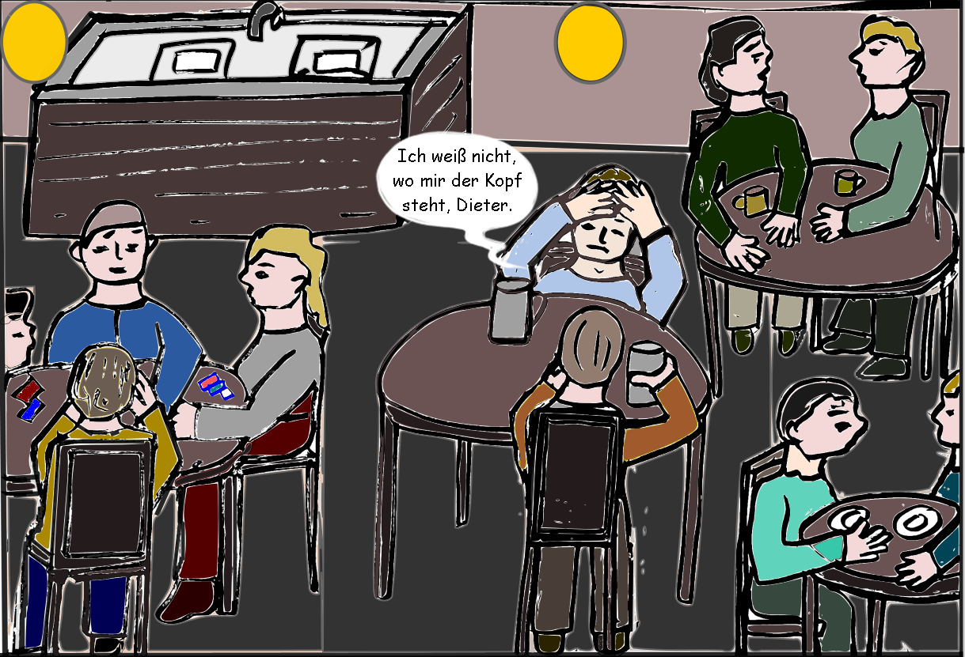in der Kneipe
„Setz dich, bestell dir was. Dann erzähle ich dir, was los ist“, meinte Werner mit monotoner Stimme.
Nach ein paar Minuten, in denen sie auf sein Bier gewartet hatten, fragte Dieter gespannt: „Und?“
„Mira will Karriere machen.“
„Was?“ Mit so etwas hatte Dieter nicht gerechnet.
„Kaum ist sie aus der Elternzeit zurück, hat man ihr eine neue Stelle angeboten: mehr Verantwortung, mehr Geld, mehr Einsatz, mehr Arbeitsstunden.“
„Wieso mehr Stunden? Wir haben doch generell eine 38-Stunden-Woche, oder?“
„Für Leitungskräfte gilt das nicht. Und es geht um eine Leitungsstelle. Mira ist total begeistert und möchte die Stelle unbedingt haben. Aber weißt du, was das bedeuten würde?“
Werner machte eine Pause. Dieter blickte ihn erwartungsvoll an.
„Sie hat dann keine regelmäßigen Arbeitszeiten mehr, sie müsste abends oft länger bleiben. Außerdem kämen Dienstreisen und Fortbildungsreisen hinzu …“
„Ach du je! Ich ahne dein Problem, Werner“, entfuhr es Dieter.
„Das heißt, dann wäre hauptsächlich ich für unsere Jungs, die Kleine und für den Haushalt zuständig. Ich müsste mir meine Arbeit anders legen. Mira erwartet sogar, dass ich versuche, auf halbtags zu gehen. Da lachen mich doch die Kollegen aus!“
„Aber für Mira ist das die Chance, nicht wahr?“, sinnierte Dieter.
„Das sehe ich auch und das würde ich ihr auch gönnen, aber ihr Wunsch geht halt voll auf meine Kosten.“
Dieter trank einen Schluck. Er dachte nach.
„Aber überleg mal: Was würdest du sagen, wenn man dir so eine Stelle anbieten würde? Hättest du nicht das Gleiche von ihr erwartet?“
„Ich bin kein Leitungstyp. Ich würde das nicht wollen. Außerdem finde ich unsere bisherige Regelung in Ordnung, jeder übernimmt eine Hälfte, was die Kinder, was den Haushalt und andere Sachen betrifft, die mit der Familie zu tun haben. Da kann es mal Ausnahmen geben, wenn was Besonderes vorliegt. Aber generell stehe ich zu dieser Aufteilung und halte mich auch dran. Deswegen wurde ich sogar schon von Kollegen angemacht, weil ich mal, statt zum Fußball-Gucken mitzukommen, Henric zum Handball Spielen fahren musste. Das sei doch Frauen-Sache, meinten meine Kumpel.“
„Ziemlich konservativer Verein, deine Leute?“
„Ja schon. Und ich denke, dass ich mich mit Mira ganz gerecht in die Arbeit reinteile, das ist doch von mir schon eine Superleistung. Ich meine so als Mann. Das ist doch nicht in allen Familien so, oder? Aber Mira erkennt das nicht an, als sei das sowieso selbstverständlich.“
„Na ja“, meinte Dieter vage. Er sah die abwaschende Suse vor seinem inneren Auge. „Und jetzt?“, fragte er und verscheuchte dieses Bild.
„Mira ist total sauer auf mich. Sie spricht nicht mehr mit mir und nennt mich einen elenden Macho.“
Dieter konnte nicht verhindern, dass sich bei dieser Vorstellung seine Mundwinkel ein wenig verzogen. Wenn er seinen Freund hätte beschreiben sollen, auf den Begriff Macho wäre er nie gekommen.
„Ich sehe nicht ein, dass ich nachgeben soll!“, fuhr sein Freund aufgebracht fort. „Wir hatten eine Vereinbarung, dass keiner von uns durch die Kinder und den Haushalt mehr belastet wird als der andere. Und nun ist das alles hinfällig! Nun schert sie aus und ich stehe da wie ein Blödmann.“ Werner sah Dieter herausfordernd an.
„Ich finde, ihr müsstet einen anderen Weg finden, einen, der für euch beide möglich ist.“
„Sie lässt ja nicht mit sich reden, Dieter.“
„Ich könnte mir vorstellen, ihr macht eine Mediation.“
„Was ist das denn?“
„Ein Unbeteiligter führt mit euch ein Gespräch über mögliche alternative Lösungen. Mit seiner Hilfe kommt ihr wahrscheinlich aus der Sackgasse heraus, in die ihr euch manövriert habt. Ohne fremde Hilfe geht das anscheinend nicht mehr. Und dann finden sich vielleicht doch bessere Lösungen für beide Seiten.“
„Kann ich mir ehrlich gesagt schlecht vorstellen. Würdest du das denn mit uns machen?“
„Nein, Werner, ich kenne euch zu gut. Aber ich könnte euch einen Kollegen empfehlen. Mira müsste es allerdings auch wollen.“
„Wenn ich das vorschlage, schickt sie mich zum Teufel. Kannst du sie nicht fragen?“
„Schön, ich kann sie anrufen.“
„Sie mag dich, Dieter.“
„Na, dann haben wir ja vielleicht eine Chance.“
Werner trank erleichtert sein restliches Pils auf Ex und bestellte auf der Stelle ein neues. „Und bei dir?“
„Alles okay.“
„Was macht deine Freundin? Wie geht’s euch?“
Noch bevor Dieter damit fertig war, in seinem Kopf eine passende Antwort zu formulieren, schob Werner nach: „Am Anfang ist ja alles einfach – und dann noch ohne Kinder! Du bist echt zu beneiden, Dieter!“
„So unkompliziert ist es auch wieder nicht. Unsere Beziehung ist nicht so ganz … gleichgewichtig.“
„Was heißt das jetzt?“
„Sie ist total in mich verschossen und liest mir jeden Wunsch von den Augen ab. Und ich finde sie auch nett und anziehend und sie ist eine Freude im Bett. Aber sonst? So richtig über was Ernstes kann ich mich nicht mit ihr unterhalten. Sie kennt die Welt nicht oder begegnet ihr schlicht naiv. Ihr scheint ihr Leben, ihre Situation und unsere Beziehung, sowie sie nun mal ist, zu genügen. Diese Genügsamkeit von ihr, die macht mich manchmal rasend.“
„Deine Probleme möchte ich haben!“ Werner seufzte.
„Mach dich nicht lustig! Irgendwo habe ich ja auch eine Verantwortung. Ich möchte Suse nicht ausnutzen, verstehst du?“
„Edel, edel, Dieter. Finde ich richtig von dir. Aber sag mal ehrlich: Guten Sex, Mann, den sollte man nicht leichtfertig aufgeben. Mira und ich schlafen schon lange nur noch in Ausnahmesituationen miteinander. Und jetzt ist das sowieso vom Tisch. Und ehrlich: Du hängst doch auch an ihr oder irre ich mich? “
„Ich weiß nicht so recht, wie ich mit dieser Situation umgehen soll. Wenn du sie auf meinem Geburtstag kennenlernst, kannst du dir ja mal ein Bild von ihr machen. Vielleicht hilft mir dein Eindruck auf die Sprünge …“
„Mach ich. Und du vergiss nicht, Mira anzurufen und für mich den Kontakt zu dem Moderator herzustellen.“
„Mediator, Werner. Und ja, mach ich.“
Die Freunde saßen noch eine Weile schweigend, aber zufrieden beieinander. In der Gaststätte war es recht laut geworden, sie konnten die Gespräche an den anderen Tischen mithören. Irgendwo spielte Technomusik.
„Ich glaube, ich werde heute nicht mehr alt“, meinte Werner nach einiger Zeit. Auch Dieter fühlte sich erschöpft. Sie zahlten und machten sich auf den Heimweg.
„Hast du Werner die Sache mit Hannes und dem Heim erzählt?“, fragte Suse, die schon im Bett lag, als er zurückkam, aber noch nicht geschlafen hatte.
„Warum sollte ich?“, fragte Dieter überrascht. Ein Hauch von Ärger stieg in ihm auf. Warum mischte sie sich immer wieder in diese Sache ein?
„Weil er doch dein Freund ist. Ich dachte, du besprichst so was mit ihm, ich meine, weil Freunde sich doch erzählen, was sie so bewegt, meine ich.“
„So, meinst du.“
„Und das mit Hannes, das bewegt dich doch, oder nicht?“
„Da weißt du aber mehr als ich“, wollte er sie anpflaumen.
Aber er stockte und sah sie nachdenklich an.
„Vielleicht hast du recht. Aber ich mag jetzt nicht darüber reden. Komm!“
Er kroch zu ihr ins Bett.
Suse sah ihn traurig an und rührte sich nicht.
„Was ist los? Willst du nicht?“
„Doch Dieter, aber immer, wenn ich irgendwas wegen Hannes sage, bist du so komisch und so unfreundlich zu mir, als ginge mich das gar nichts an. Warum?“
„Das bildest du dir nur ein Suse. Ich weiß ja, warum das für dich so wichtig ist. Aber lass uns jetzt bitte nicht mehr daran denken. Ich bin im Kopf auch mit was ganz anderem beschäftigt. Und er erzählte ihr von den Problemen, die Werner ihm eben mitgeteilt hatte.

Ein interessantes Angebot
Dieter hatte gerade angefangen, zur Vorbereitung auf den nächsten Klienten seine Aufzeichnungen vom letzten Mal zu überfliegen, als es klopfte. Irritiert sah er auf die Uhr. Sollte Herr Müller doch warten, bis es so weit war! Aber es war nur die Sekretärin der Beratungsstelle, die ihm einen Notizzettel hereinreichte. Sie verschwand sofort wieder.
Der Chef möchte Sie sprechen, morgen früh, 9.00 Uhr, stand auf dem Zettel.
Verwundert erhob er sich. Der Chef, überlegte er. Wieso schrieb sie dann nicht Friedhelm? Was würde der von ihm wollen?
Friedhelm bekleidete die Leiterstelle der Einrichtung nun schon seit drei Jahren und alle waren zufrieden mit ihm. Kein anderer hatte sich je um diesen Posten gerissen. Er besaß die Geduld und den Humor, den man brauchte, um mit der Verwaltung und dem Vorstand des Trägers zurechtzukommen.
Dieter lief der Sekretärin in den Vorraum nach, wo üblicherweise die Klienten warteten. Heute war noch niemand da.
„Wen meinst du mit Chef? Friedhelm?“
„Nein, nein, den Geschäftsführer, Superintendent Lehnert.“
Was will der denn von mir, fragte sich Dieter überrascht. Dieter hatte als Angestellter der Lebensberatungsstelle eigentlich nicht viel mit ihm zu tun. Es war bestimmt ein Jahr her, dass er das letzte Mal zu ihm gerufen worden war, vermutlich sogar länger. Der Kontakt zum Geschäftsführer lief meist über Friedhelm. Lehnert war nicht ganz einfach zu nehmen war. Zum Beispiel legte er oft mitten im Gespräch den Hörer auf. Eine ziemlich unerfreuliche und respektlose Angewohnheit, die er auch beibehielt, nachdem er von verschiedenen Seiten darauf angesprochen worden war.
Was wollte Lehnert nun ausgerechnet von ihm?
In diesem Augenblick betrat sein nächster Patient den Warteraum und Dieter ging ihm voraus in sein Büro. Über diesem Gespräch vergaß er den Chef und den morgigen Gesprächstermin.
Dieter hatte bereits genüsslich Suses vorbereitete Spaghetti Bolognese verspeist und lehnte sich nun zufrieden in seinem Fernsehsessel zurück, während Suse am Tisch Kreuzworträtsel löste. Mitten in der Sendung fiel ihm das angekündigte Gespräch mit Lehnert wieder ein. Er hatte noch immer keine Idee, was der oberste Chef von ihm wollen könnte. Vielleicht bekomme ich eine Gehaltserhöhung, dachte er mit einem Grinsen im Gesicht. Er musste lachen. Bei dem Wort Gehaltserhöhung klingelte etwas in seinem Kopf. War das nicht das Thema, wegen dem er mit Renate vor 10 Jahren dauernd gestritten hatte? Sie hatte ihm ständig vorgeworfen, er wäre zu bescheiden. Dieter meinte noch, hören zu können, wie sie ihn mit aufgebrachter Miene und mit einer heiseren Stimme immer wieder attackierte: Seine Kollegen hätten längst mehr Geld in der Tasche. Aber statt nach vorn zu streben, machte er sich klein, wäre mit allem zufrieden. Letztlich wäre er schlicht faul, bequem, machte nur seine Beratungsarbeit und kümmerte sich sonst um nichts, was die Familie oder den Haushalt anging.
Das Letzte zumindest stimmte nicht. Aber immer wieder war sie damit gekommen, dass er endlich mal wegen einer Gehaltserhöhung bei Lehnert anfragen müsste. Und nun bekam er die vielleicht sogar, ohne darum gebeten zu haben.
Lehnert teilte ihm am nächsten Morgen mit, dass der Träger vorhatte, zusätzlich zu den beiden vorhandenen Beratungsstellen eine Online-Beratung einzurichten. Er bot Dieter an, mitzumachen. Es gäbe eine zusätzliche pauschale Vergütung dafür. Soweit er wusste, hatte Dieter ja keine Familie und daher vielleicht mehr Zeit als die verheirateten Kollegen mit Kindern.
Dieter fasste die Anfrage als Kompliment auf und erbat sich Bedenkzeit, obwohl er innerlich sofort Feuer und Flamme dafür war.
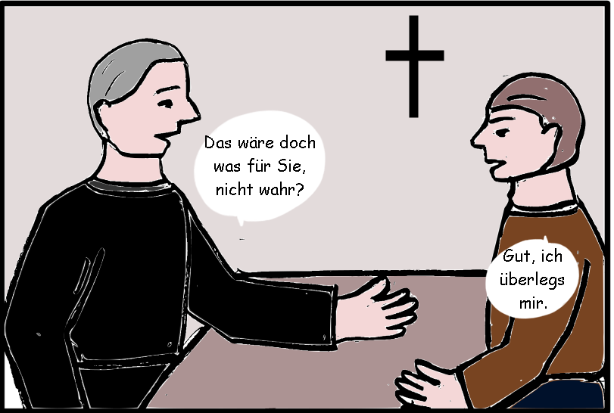
Superintendent macht Dieter einen Vorschlag

Mit dem PC kannte er sich ja ganz gut aus. Dieser neue Ansatz reizte ihn. Er freute sich darüber, dass gerade er gefragt worden war. Man traute ihm offenbar Einiges zu und verließ sich auf seine Fähigkeiten.
Nach zwei Tagen hatte er eine Entscheidung gefällt. Suse teilte er mit, dass er in Zukunft noch eine andere Aufgabe übernehmen würde. Wahrscheinlich könnte er das aber dann zu Hause am PC machen. Suse freute sich darüber.
Es war der Tag vor seinem Geburtstag, als er zu Lehnert ging und zusagte. Sie gaben sich die Hand und beglückwünschten sich gegenseitig zu dem neuen Projekt.

Das war nicht eingeplant
Als er an diesem Tag nach seiner letzten Beratung vom Schreibtischstuhl aufstehen wollte, spürte er einen heftigen Stich im Rücken, danach einen unangenehmen Schmerz, der nicht wegging.
„Dass das gerade jetzt passieren muss! Hoffentlich geht das bald wieder vorbei! Morgen muss es mir wieder gut gehen, dachte er erschrocken.
Für den nächsten Tag hatte er sich Urlaub genommen, damit er Suse mit den Vorbereitungen für die Feier nicht allein lassen musste. Werner wollte am Nachmittag zum Kaffee eintrudeln. Mira konnte wegen einer dienstlichen Sache nicht mitkommen. Sie ließ schön grüßen, hatte Werner gestern erst mitgeteilt. Es war klar, dass Mira es wohl vorzog, nicht den ganzen Nachmittag so tun zu müssen, als sei zwischen ihr und Werner alles in Ordnung. Schade, aber vielleicht doch auch besser so, hatte Dieter gedacht und auch Suse fand die Lösung in Ordnung. So würde der Ehekrach der beiden die Feier von Dieter nicht beeinträchtigen. Gabrieles Zug wurde am frühen Abend erwartet.
Dieter freute sich inzwischen auf seine Geburtstagsfeier. Bisher hatte er es nie für nötig gehalten, diesen Tag zu feiern. Aber mit seiner wiedergefundenen Schwester würde das anders sein. Er war gespannt, wie Suse und die so unterschiedlichen Gäste miteinander zurechtkommen würden. Und jetzt das, dachte er verstimmt und machte sich unter Schmerzen auf den Heimweg.
Er hatte Probleme, ins Auto ein- und noch größere, später wieder auszusteigen. Er legte sich sofort ins Bett. Suse geriet vor Schreck außer Atem. Sie versuchte alles, um es ihm bequem zu machen. Dieter lag da, konnte sich nur unter Schmerzen rühren und ärgerte sich.
Als er am nächsten Morgen aufstehen wollte, war das schlicht unmöglich. Seine Beine und sein Rücken weigerten sich, die notwendige Bewegung auszuführen. Wenn er versuchte, sie zu erzwingen, tat es höllisch weh. Er legte sich Zentimeter für Zentimeter wieder zurück. Suse, die schon lange wach war, bedauerte ihn zutiefst, wusste aber nicht, was sie tun sollte.
„Vielleicht wird es ja wieder vorbeigehen, wenn ich noch ein bisschen entspannt im Bett bleibe“, versuchte Dieter sie zu trösten. Suse nickte. Sie machte sich ernsthaft Sorgen, behielt sie aber für sich.
Werner erschien pünktlich. Er trug eine neue Jeans mit einem dunkelroten Seidenhemd, das Mira ihm letztes Weihnachten geschenkt hatte. Dieter lag noch immer da wie ein Maikäfer auf dem Rücken. Bestürzt sah Werner auf seinen Freund hinab und rief auf der Stelle den Hausarzt von Dieter an, obwohl Dieter meinte, diese Umstände wären nicht nötig, er könnte seine Feier auch vom Sofa aus erleben.
„Und wie bitte willst du bis zum Sofa kommen?“, fragte Werner trocken.
Der Hausarzt kam gegen 18.00 Uhr. Suse lief verzweifelt zwischen dem sich schon in der Endphase seiner Vervollkommnung befindenden Rinderfiletbraten im Herd und dem Krankenlager hin und her. Der Arzt murmelte etwas, fasste Dieters rechtes Beim am Knöchel und hob es langsam gestreckt in die Luft. Dieter konnte nicht anders, er schrie laut auf, als das Bein gerade mal 20 Zentimeter über dem Bettlaken schwebte.
Suse riss die Augen auf, als der Arzt nach einer weiteren kurzen Untersuchung einen Krankenwagen bestellte.
„Tja, Herr Ackermann, aus der Feier wird wohl nichts. Ich denke, sie haben einen Bandscheibenvorfall. Ihr rechter Fuß gefällt mir auch nicht. Es sieht so aus, als könnten Sie ihn nicht mehr anheben.“
Dieter, dem vor Schmerzen inzwischen alles recht war, bat schnell Werner, Gabriele vom Bahnhof abzuholen und ließ sich von Suse Unterwäsche und einen Schlafanzug einpacken – für alle Fälle. Dann schloss er die Augen, während ihn die Sanitäter aus dem Bett auf eine Trage hoben. Suse wollte unbedingt mitfahren, aber Dieter schüttelte den Kopf.
„Du wirst hier gebraucht. Gleich kommt meine Schwester. Soll sie ohne Braten einfach heimgeschickt werden? Ich komme schon zurecht, Suse. Ich rufe an, wenn klar ist, wie es weitergehen soll.“

Die ganz andere Geburtstagsfeier
Suse fügte sich tapfer, obwohl ihr Tränen über die Wangen liefen. Sie stand mit Werner am Straßenrand und sah dem Krankenwagen nach, der die Sirene eingeschaltet hatte und um die nächste Ecke verschwand.
„Ich fahr jetzt zum Bahnhof. Haben Sie eine Ahnung, woran ich Dieters Schwester erkennen kann?“
Suse zuckte die Schultern. Dieter hatte ihr nie erzählt, wie seine Schwester Gabriele aussah.
„Dann brauche ich ein Schild mit ihrem Namen, so wie die Hotelboys, die die Gäste am Flughafen abholen.“
Suse schmunzelte nicht. Sie lief nach oben und suchte in Dieters Papiervorräten nach einer größeren Pappe.
„Wie heißt sie mit Nachnamen?“, fragte Werner mit einem dicken Marker bewaffnet.
„Heißt sie nicht auch Ackermann?“, überlegte Suse nervös. „Aber ich glaube, Dieter hat mal erwähnt, dass sie verheiratet war.“
„Egal, sie wird wohl auf ihren Mädchennamen reagieren“, beschloss Werner. Mit großen Buchstaben schrieb er Gabriele Ackermann auf die Pappe und machte sich eilig auf den Weg.
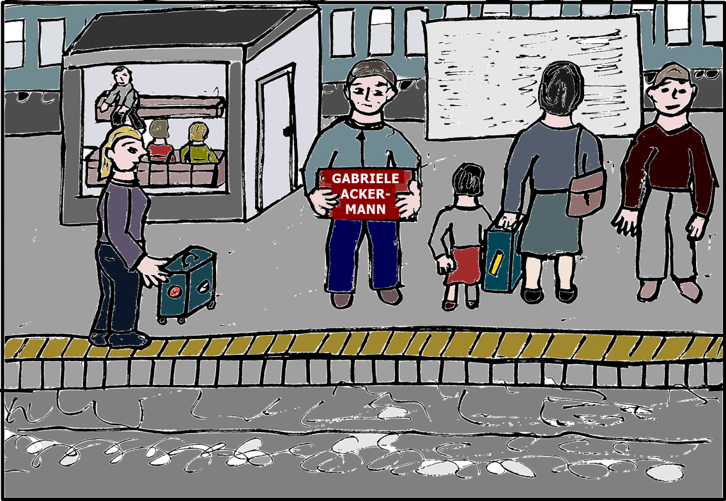Warten auf Dieters Schwester

Als Suse allein in der Wohnung stand, wusste sie nicht, was sie machen sollte. Schließlich entschloss sie sich, genau das zu tun, worum Dieter sie gebeten hatte: Sie deckte den Tisch, schaute nach dem Braten, legte die vorbereiteten Klöße ins kochende Wasser und würzte den schon geschnittenen Salat. Bei den alltäglichen Handgriffen versuchte sie, ihre Sorge um Dieter zu unterdrücken, horchte aber ständig auf das Telefon, obwohl sie sich denken konnte, dass Dieter nicht so bald anrufen würde.
Nach einer guten halben Stunde klingelte es und Werner brachte eine große, elegant gekleidete Dame mit, die Suse mit den Worten: „Arme Suse! Wie schön, dich endlich kennen zu lernen!“ in den Arm nahm. Suse versuchte, ihren Schreck über diese unerwartet herzliche Begrüßung zu verbergen.
„Guten Tag, Frau Ackermann,“ fing Suse an, aber Gabriele unterbrach sie sofort.
„Gabriele für dich, Suse. Und nun erzählt mal genau, was ist mit meinem Bruderherz passiert?‟
Natürlich fühlten sie sich alle erst einmal etwas bedrückt, weil sie nicht wussten, was mit Dieter los war. Erst beim Tiramisu kam das Gespräch etwas besser in Gang. Suse hatte das Rezept aus dem Internet und Dieter eigentlich damit überraschen wollen. Sie erzählte den beiden gerade von ihrem Besuch mit Dieter in dem Nobelrestaurant, wo sie zum allerersten Mal Tiramisu gegessen hatte, da rief Dieter an. Suse sprang auf und eilte an den Apparat.
„Und, wie geht es dir? Was ist mit deinem Bein?“, fragte sie atemlos.
„Wie der Arzt vermutet hat, ist es ein Bandscheibenvorfall. Außerdem habe ich noch eine Fußheber-Lähmung. Der Neurologe meint, eine OP sei deshalb unumgänglich.‟
Suse stieß an dieser Stelle einen kleinen Schrei aus, aber Dieter beruhigte sie.
„Das ist für die Ärzte heute eine Routinesache und ich bin hier in guten Händen. Ich bin schon hier auf Station 3. Die OP wird morgen Vormittag durchgeführt. Und ja, Suse, du kannst mich danach besuchen.‟ Er schien durch die Leitung hindurch zu lächeln. „Aber nicht vor 16.00 Uhr hat die Schwester gesagt. Vorher bin ich wohl wegen der Vollnarkose noch nicht ansprechbar.“
Sie alle waren erleichtert und sprachen danach noch eine Weile über Operationen und Unfälle. Doch nach einer gewissen Zeit begannen sie damit, sich gegenseitig zu erzählen, wer sie überhaupt waren, was sie taten und was sie bewegte. Am Abend wusste Suse sowohl über Gabriele als auch über Werner Details, die Dieter ihr gegenüber nie erwähnt hatte.
Der Abend wurde immer lustiger. Der teure Rotwein, den, wie Suse vermutete, Dieter sicherlich mit einem kleinen Vortrag hatte kredenzen wollen, wurde von ihr kommentarlos, aber üppig nachgeschenkt. Alle drei waren zufrieden.

lustige Gesellschaft

Sie trennten sich erst nach Mitternacht. Suse musste beiden versprechen, möglichst bald zu berichten, was mit Dieter weiter geschehen würde. Gabriele hatte sich vorsorglich in der Nähe von Dieters Wohnung ein Hotelzimmer besorgt. Werner bot an, sie dorthin zu begleiten.
Als sie allein war, setzte sie sich noch einmal an den Tisch. Ich muss noch die leeren Weingläser in die Küche bringen, dachte sie. Aber sie blieb erst einmal sitzen und dachte nach. Sie stellte fest, dass dieser Abend so schön gewesen war, wie sie noch keinen erlebt hatte. Schade, überlegte sie, dass Dieter nicht dabei sein konnte. Schließlich war es seine Geburtstagsfeier.
Als Suse am nächsten Tag an den letzten Abend dachte, huschte ein verwundertes Lächeln über ihr Gesicht. Ganz plötzlich kam ihr eine merkwürdige Idee: Sie fragte sich, ob der Abend auch so lustig, so gemütlich und so locker verlaufen wäre, wenn Dieter hätte dabei sein können. Sie verscheuchte diesen Gedanken schnell wieder, aber er ließ sie nicht mehr los. Wieso dachte sie so etwas?
Dieter ist nicht mehr so nett zu mir, wie damals, als wir uns kennen gelernt haben, ging es ihr am Abend durch den Kopf. Warum wurde er immer so böse, wenn sie ihn etwas wegen Hannes fragte. Wollte er nicht, dass sie an seinen Sorgen teilnahm? Zum ersten Mal fragte sie sich, ob sie `überhaupt davon ausgehen konnte, dass sie für immer oder wenigstens für lange bei ihm bleiben durfte. Sie hatte ihre eigene Wohnung noch nicht aufgegeben. Schließlich hatte Dieter sie nie dazu eingeladen, ganz zu ihm zu ziehen. Vielleicht würde sie diese eigene Wohnung noch mal brauchen, überlegte sie seufzend.

Kapitel 8: Am Schreibtisch sitzt ein Fremder

Der Schock
So sehr Dieter die Ruhezeit genossen hatte, nach den vielen Wochen freute er sich auf seine Arbeit. Er fühlte sich den Anforderungen wieder gewachsen, auch sitzen konnte er inzwischen einigermaßen.
Er sah dem Tag, an dem er wieder in die EWV gehen könnte, auch deshalb mit Freuden entgegen, weil er dann nicht mehr Tag für Tag jeden Abend nach Suses Feierabend ihrer Sorge und ihren ständigen Bemühungen ausgesetzt war, es ihm recht zu machen. Zunehmend bereitete ihm seine Beziehung zu Suse mehr Kopfschmerzen als Freude, zumal seine sexuellen Bedürfnisse seit seiner OP fast völlig verschwunden waren. Im Grunde fing das Leben mit Suse an, ihn zu langweilen. Hatte er nicht einmal gedacht, dass eine Frau mehr Außenkontakte, mehr Erlebnisse, mehr Unternehmungen bedeuten würde? Jetzt saßen sie – genau wie vorher er allein – den ganzen Abend über in seiner Wohnung und schauten fern. Und nichts weiter passierte.
Ach was, schlug er sich solche Gedanken aus dem Kopf. Wenn ich wieder arbeite, wird sich das schon regeln. Dann werde ich mich freuen, abends zu Suse heimzukönnen. Aber was zu viel ist, ist zu viel. Und ob diese Beziehung auf Dauer das ist, was ich brauche, darüber werde ich mir den Kopf zerbrechen, wenn mein Leben wieder richtig im Lot ist.
Schon vor einer Weile hatte Dieter damit angefangen, sich über seine Klienten Gedanken zu machen. Sein plötzlicher Ausfall vor Wochen war für manche von ihnen sicher einen schweren Schlag. Hoffentlich waren in der Zwischenzeit keine Katastrophen passiert und hoffentlich hatten sie nicht aufgegeben. Er würde gleich als erstes die Sekretärin fragen, ob Paul Heisinger inzwischen da gewesen war.
Als Dieter das Gelände der EWV betrat, war ihm heimatlich zu Mute. Er öffnete mit Schwung die Eingangstür der Lebensberatungsstelle und ging erst einmal ins Sekretariat.
„Hallo, liebe Leute, da bin ich wieder!“, begrüßte er die Sekretärin, die vor ihrem PC saß und jetzt aufschreckte.
„Herr Ackermann!“ Sie brach ab und starrte ihn verwirrt an.
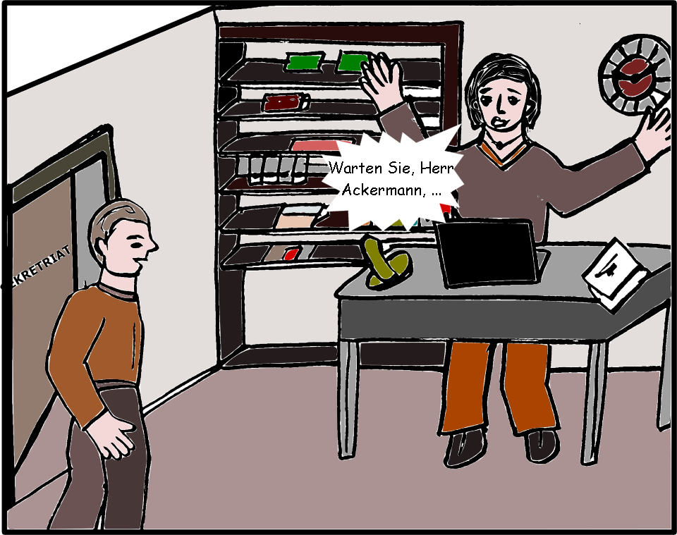
„Was hat sie denn?“
Was hat sie denn, überlegte Dieter irritiert. Haben wir uns seit der letzten Weihnachtsfeier nicht eigentlich geduzt? Vielleicht glaubt sie auch, ich käme erst nächste Woche zurück. Na, egal. Nun bin ich eben da.
Dieter wartete nicht darauf, dass Frau Springer noch etwas sagte, sondern trat zurück und stapfte mit beschwingten Schritten zu seinem Büro, das nur ein paar Meter weiter den Flur hinunter lag. Die Tür war geschlossen.
Dieter griff nach der Klinke und die Tür gab nach .
Er schaute in einen Büroraum, der seinem verdammt ähnlichsah, doch am Schreibtisch saß ein fremder Mann. Dieter hatte diesen jungen Typen noch nie gesehen.
„Was, wer?“, stotterte er. „Was machen Sie hier in meinem Büro?“ rief er überrascht und wartete darauf, dass irgendwer ihm eine Erklärung für das gab, was er gerade erlebte.
Der junge Mann mit den Turnschuhen und der legeren Anzugjacke über grauen Jeans schien sich ebenfalls erschrocken zu haben. Er war aufgesprungen.
„Sind Sie Dieter Ackermann? Offenbar hat man Sie nicht informiert?“
Dieter starrte ihn an wie eine Erscheinung.
„Mein Name ist Jens Hiltrup. Ich bin jetzt in diesem Büro, ich meine, ich arbeite hier. Genauer gesagt, habe ich Ihre Stelle übernommen. Und Sie sind wirklich nicht informiert worden?“, fragte er, als er Dieters Verstörtheit bemerkte. „Das ist sehr peinlich. Ich habe hier vor zwei Wochen angefangen. Man hat mich eingestellt, um die vakante Stelle zu besetzen. Sie waren viele Wochen nicht im Dienst. Man meinte wohl, dass man die Klienten nicht so lange warten lassen dürfte.“
„Jetzt bin ich aber wieder da!“ Dieter stemmte sich mit beiden Beinen auf den Boden. „Bis wann können Sie den Schreibtisch freigemacht haben?“
„Sie verstehen mich falsch, Herr Ackermann. Ich bin hier fest für diese Aufgabe eingestellt. Das ist jetzt mein Büro. Zu Ihrer Beruhigung kann ich Ihnen mitteilen, dass ich Ihre Fälle übernommen habe und schon vier davon zum Abschluss bringen konnte.“
„Was?“ Dieters Stimme überschlug sich.
„Nun ja, ich arbeite mit Case Management. Mit dieser hervorragenden Methode kommt man eben schneller zur Sache, als wenn man nur lange mit den Leuten herumredet. Hätten Sie auch mal probieren sollen!“
Dieter glotzte den fremden Mann noch immer fassungslos an. „Wer hat Sie hier reingelassen?“, schrie er plötzlich. Er war rot angelaufen. Was er da gerade erlebte, das konnte doch nicht wahr sein!
„Entschuldigen Sie bitte, ich sitze ganz offiziell hier. Sie sollten vielleicht lieber erst mal mit Superintendent Lehnert sprechen, bevor Sie hier den Aufstand proben.“ Jetzt war auch Herr Hiltrup verärgert.
„Herr Ackermann“, hörte Dieter die Stimme seiner Sekretärin hinter sich. „Entschuldigung. Sie sind eben so schnell weggegangen. Ich wollte Ihnen sagen: Herr Lehnert wartet auf Sie. Sie möchten bitte zu ihm kommen.“
In Dieters Kopf drehte sich alles.
Auf diesem Stuhl hatte er nun 25 Jahre lang gesessen. In diesem Raum mit dem vertrauten Blick auf die Straße hatten unendlich viele Gespräche stattgefunden. Hier hatten Menschen ihm ihre Albträume verraten, hier begannen die meisten von ihnen, ihr Leben zu begreifen und es endlich aktiv in die Hand zu nehmen. Hier war er derjenige, von dessen Kunst es abhing, ob die Menschen in ihrem Leben wieder besser zurechtkamen oder nicht. Und auf einmal sollte dieser Raum nicht mehr ihm gehören?
Sein Kopf fühlte sich an wie ein ausgehöhlter Kürbis zu Halloween.
„Herr Lehnert wird Ihnen alles erklären, er erwartet Sie“, hörte er noch einmal die Sekretärin sagen. Es klang für ihn jetzt wie aus weiter Ferne.
Wie ferngesteuert trat er auf das freie Gelände und lief zum Verwaltungsgebäude, nicht schnell, aber auch nicht langsam, einfach Schritt für Schritt. Dort nahm er die Treppe bis zum zweiten Stock und klopfte bei Lehnert an. Der ließ ein paar Sekunden vergehen, bis er „Herein“ rief.
Lehnert saß an seinem überdimensionierten Schreibtisch und blickte auf irgendwelche Papiere, die vor ihm lagen. Erst als Dieter sich räusperte, sah er hoch und setzte ein kaltes Lächeln auf.
„Ach, da sind Sie ja endlich, Ackermann. Ich habe Sie erwartet. Es gibt Einiges zu besprechen. Setzen Sie sich.“
Dieter gehorchte, obwohl er eigentlich lieber stehen geblieben wäre. So hätte er seine innere Wut noch fühlen können. Nun verrauchte das Bedürfnis, diesem Mann an die Kehle zu springen und ihm die Luft abzudrehen. Als er saß, merkte er, wie seine Wut zerfloss und dem Gefühl der Hilf- und Ratlosigkeit Platz machte.
Der Superintendent schaute ein weiteres Mal mit hoch interessiertem Blick auf die Papiere vor ihm, dann riss er sich los und setzte sich Dieter gegenüber auf den Sessel, der höher und breiter war als die drei Sessel für die Besucher. Auf einem davon saß geknickt und ratlos Dieter Ackermann.
„Sie werden sich gewundert haben, dass jemand in Ihrem Büro arbeitet. Das ist unser neuer Kollege Hiltrup. Ein guter Mann, glaube ich, er wird sicher eine gute Figur machen. Er ist übrigens nicht nur Psychologe, sondern hat auch BWL studiert. Solche Leute sind heute unbezahlbar. Er wird ein bisschen frischen Wind in die Lebensberatung bringen. Wissen Sie, Sie alle arbeiten dort schon mehr als 15 Jahre. Der Vorstand war der Meinung, dass es an der Zeit sei, auch jüngere Fachkräfte in diesem Bereich zu beschäftigen, allein schon, weil die Klientel auch immer jünger wird.“
Er lachte und störte sich nicht daran, dass seine wohl witzig gemeinte Aussage bei Dieter keinerlei Regung auslöste.

Der neue Arbeitsplatz
„Kommen wir auf Sie. Für Sie haben wir ganz andere Pläne, Herr Ackermann. Keine Angst, Sie sind uns lieb und teuer und wir wollen weiterhin auf Ihre Fachkompetenz bauen. Nur wird sich Ihr Aufgabenbereich ein wenig verändern. Sie werden sehen. Ein bisschen Veränderung wird Ihnen sicher auch recht sein. So was hält die Gehirnzellen frisch und fördert die Durchblutung.“ Er lachte wieder, laut und selbstzufrieden.
„Was haben Sie mit mir vor?“, hauchte Dieter jetzt. Die Worte von Superintendant Lehnert flößten ihm Angst ein. Er merkte, wie ihm der Schweiß ausbrach.
„Wir werden Sie in einem Feld einsetzen, wo Sie nicht nur für den engeren Bereich der Lebensberatung nützliche Arbeit leisten werden, sondern für den gesamten Betrieb der EWV. Sie werden in der Management- und Planungsabteilung arbeiten als Sachgebietsleiter der Unterabteilung Fördermittel-Akquise. Bisher sind Sie noch der einzige Mitarbeiter, aber wir werden die beiden vakanten Stellen dort spätestens Ende nächsten Jahres besetzt haben. Sie übernehmen dann selbstverständlich die Leitung, Herr Ackermann.“
„Unterabteilung Fördermittel-Akquise?“, fragte Dieter ungläubig. Er wähnte sich im falschen Film. Am liebsten hätte er sich in den Hintern gekniffen, um aus diesem Albtraum aufzuwachen. Aber er ahnte voller Entsetzen, dass das hier kein Traum, sondern die bittere Wirklichkeit war.
„Kommen Sie, ich zeige Ihnen Ihren neuen Arbeitsplatz und Ihren Vorgesetzten, den Leiter der Planungs- und Managementabteilung, Herrn Dr. Tietz. Vielleicht kennen Sie ihn sogar schon?“
Dr. Tietz! Natürlich kannte Dieter diesen strohtrockenen Menschen. Er saß immer ganz am Rande in der Kantine und sah aus, als gehörte er in eine ganz andere Welt.
Sprachlos folgte er Lehnert, der mit raschen Schritten vorauslief.
Die Management- und Planungs-Abteilung war im obersten Stockwerk des Verwaltungsgebäudes untergebracht. Auch Dr. Tietz schien bereits auf ihn gewartet zu haben. Er begrüßte ihn freundlich, aber mit einem abschätzenden Ausdruck in den Augen, als wäre Dieter sein neuer Praktikant.
„So“, sagte Lehnert. Er blieb stehen, während sich Dieter nach Aufforderung seines neuen Vorgesetzten hin an dessen Besuchertisch setzte.
„Das ist Ihr neuer Mitarbeiter. Herr Ackermann hat bei uns viele Jahre hervorragende Beratungsarbeit drüben bei den Lebensberatern geleistet. Ich denke, er wird sich auch hier gut einarbeiten.“ Er wandte sich Dieter zu und schüttelte ihm die Hand. „Ich lasse Sie jetzt mit Herrn Dr. Tietz allein. Er wird Ihnen alles Weitere erklären. Gute Einarbeitung und viel Erfolg!“ Ohne abzuwarten, ob Dieter noch etwas von sich geben würde, drehte er sich um und verließ den Raum.
Dieter hatte bisher den Kopf gesenkt. Jetzt richtete er sich langsam auf und blickte wie ein gefangenes Tier zu Dr. Tietz. Der setzte sich nun zu Dieter und fragte ihn, ob er vielleicht eine Tasse Kaffee haben wollte.
Dieter schüttelte stumm den Kopf.
„Also gut. Ich werde versuchen, Ihnen mit wenigen Worten Ihr Aufgabenfeld zu umreißen. In Ihrem Büro stehen die Aktenordner, die bisher in diesem Bereich angelegt wurden. Das ist sozusagen der Grundstock. Sie sollten sie in Ruhe studieren, um sich ein Bild von Ihrem Aufgabenfeld zu verschaffen. Wenn Sie so weit sind, werde ich Ihnen das Projekt vorstellen, für das Sie die neuen EU-Anträge und womöglich noch weitere Förderanträge entwickeln sollen.“
„Aber so was habe ich noch nie gemacht.“ Dieter stöhnte und kam sich vor wie ein Schüler, der jahrelang die Schule geschwänzt hat und jetzt zur Abschlussprüfung antreten soll. „Aber Sie sind doch ein studierter Mann! Kollege Lehnert hat mir so viel Positives über Sie berichtet. Mit Ihrer Kreativität und Ihrem Einsatz werden Sie sicher auch auf diesem Gebiet erfolgreich arbeiten können. Ich bin gespannt auf Ihre ersten Vorschläge.“
Dieter starrte vor sich hin.
„Wenn Ihnen etwas nicht klar wird, können Sie mich ruhig fragen – oder die anderen Kollegen aus der Abteilung. Wir helfen Ihnen gern. So, und nun zeige ich Ihnen Ihr Büro und lasse Sie erst mal allein. Sicher möchten Sie sich ganz in Ruhe mit der neuen Materie vertraut machen.“
Dieter saß den Rest des Tages reglos in einem vielleicht zehn Quadratmeter großen Büro an einem Schreibtisch, auf dem ein nagelneuer PC thronte und ein Stapel Papierunterlagen lag. Aus den Regalen an den Wänden glotzten ihn Dutzende graue Ordner wie gehässige Kobolde an. Das Fenster gab den Blick auf einen blassgrauen, regenverhangenen Himmel über Mülheim frei.
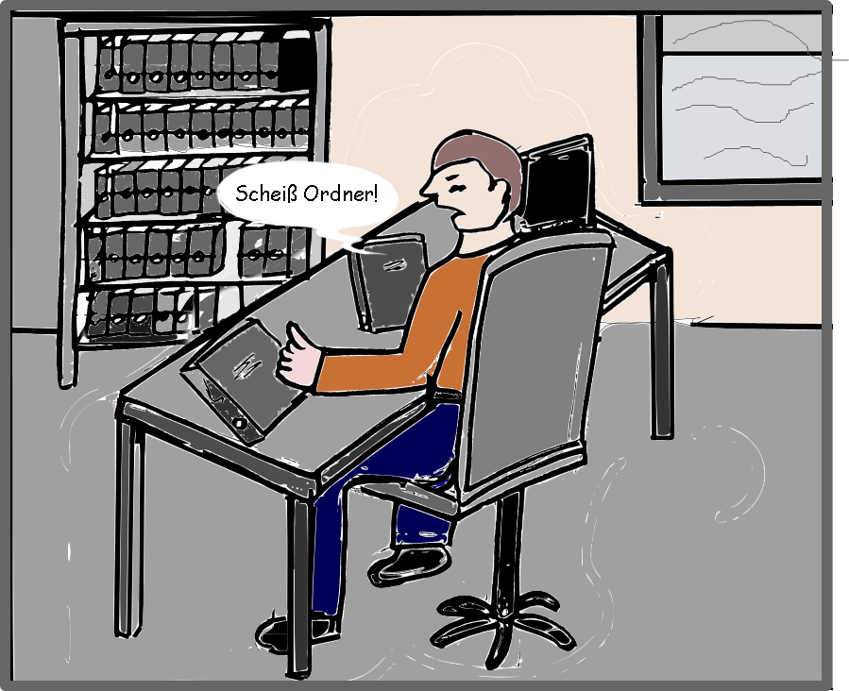
der neue Arbeitsplatz

Er musste mit jemand reden, mit jemand, der ihm erklären konnte, was da gerade mit ihm passiert war. Einen Moment überlegte er, ob er Hannes anrufen sollte. Vielleicht hätte der einen Moment Zeit, zu ihm hochzukommen. Aber da fiel ihm ein, dass es keinen Hannes mehr gab bei der EWV, den er hätte sprechen können. Auch ihn hatten sie ja fertig gemacht. Noch schlimmer: Rausgeworfen.
Er kam sich vor, als wäre er gekidnappt worden.
Einen verletzten Mann kann man nicht trösten
Emotional völlig erledigt kam er abends zu Hause an. Er warf sich in seinen Sessel und stierte auf die leere Mattscheibe des Fernsehers. Suse stand vor der Küchentür und sah besorgt zu ihm hin. Erst nach fünf geschlagenen Minuten wagte sie es, etwas zu sagen.
„Dieter, was ist passiert?“ Ihre Stimme zitterte.
„Sie haben mir meine Arbeit weggenommen“, stellte er bitter fest. Er sah sie nicht an, sondern starrte weiter blicklos auf die Glotze.
„Was? Warum denn? Wer hat das gemacht? Aber das kann doch keiner, das geht doch gar nicht …“ Suse verstummte.
„Es geht offenbar doch, Suse. Ich kann es selbst nicht fassen. Ich kann es immer noch nicht fassen.“
Suse lief zum Kühlschrank und holte ihm ein Bier. Dieter winkte ab. Sie blieb zögernd neben ihm stehen. Nach kurzer Zeit griff er doch danach und trank hastig, als könnte ihn das Trinken vor dem Verdursten retten.
Suse hatte sich zu ihm gesetzt und sah ihn besorgt an.
„Nun erzähl doch mal! Ich hab es immer noch nicht verstanden. Du sollst nicht mehr die Leute beraten?“, traute Suse sich jetzt zu fragen.
„Ich kam heute früh nichts ahnend in mein Büro und da saß jemand an meinem Schreibtisch. Sie haben in meiner Abwesenheit einfach meine Stelle neu besetzt.“
„Aber das geht doch nicht! Er kennt doch deine Klienten nicht. Die werden sich beschweren, Dieter. Die werden verlangen, dass du das wieder machst.“ Suse lächelte Dieter tapfer an.
„Ach Suse, das würde die Leute vom Vorstand nicht jucken. Sie haben offenbar andere Pläne mit der EWV und mit mir. Und die ziehen die eiskalt durch, egal was unser einer dazu sagt.“
Suse schwieg betroffen. Dann sah sie resigniert auf und fragte: „Und bist du jetzt arbeitslos?“
„Nein, nein. Sie entlassen mich nicht. Das können sie nicht. Ich bin unkündbar, weil ich schon so lange für die EWV arbeite. Allerdings soll ich jetzt etwas ganz anderes machen und irgendwelche Anträge stellen, damit die EWV Geld bekommt für irgendwelche neuen Projekte, die bisher nur auf dem Papier stehen. “
„Ach“, meinte Suse.
„Aber ich habe das nicht gelernt, Suse!“, rief Dieter jetzt, den ihre resignative Miene störte. „Das ist nicht mein Beruf. Ich bin Lebensberater, Psychotherapeut, Psychologe. Sie hätten den Neuen da hinsetzen können, der hat schließlich BWL studiert. Stattdessen soll der nun meine Arbeit machen. Das sind doch völlig verrückt. Völlig unsinnig!“
„Armer Dieter. Das ist ja schlimm!“ Suse seufzte.
„Noch schlimmer“, bestätigte Dieter mit Nachdruck.
Dann sagte keiner mehr etwas.
Irgendwann deckte Suse den Tisch. Dieter setzte sich wie ein halb Ertrunkener und kaute lustlos an seinen Schinkenbroten.
„Und sonst?“, fragte Suse plötzlich.
„Wie? Was meinst du?“
„Kriegst du das gleiche Geld?“
„Meine Güte, das will ich hoffen. Eigentlich müssten sie mir dafür das Doppelte geben!“
„Aber dann ist es ja nicht ganz so schlimm. Ich dachte erst, du wärst jetzt arbeitslos.“ Suse lächelte erleichtert.
„Doch, es ist schlimm! Vielleicht wäre ich lieber arbeitslos, als das. Da würde ich mich nicht so verarscht fühlen. Jetzt darf ich mich in diese dämlichen Ordner reinwühlen, die mich alle nur ansehen wie böhmische Dörfer. Und meine Klienten und Klientinnen bekommen nicht mehr das, was sie brauchen. Wer weiß, wie viele von ihnen jetzt wieder krank werden oder durchdrehen. Es ist unverantwortlich, sie einfach so hängen zu lassen!“
„Ich dachte, deine Arbeit macht jetzt dieser neue Typ?“
„Suse, wenn du den gesehen hättest! Der macht eher wieder kaputt, was ich mit meinen Klienten bisher erreicht habe. Er hat damit geprahlt, dass er vier meiner Fälle bereits abschließen konnte – erfolgreich, meint er. Ich will gar nicht wissen, wen er meint.“
Einen Moment lang sahen sie beide ratlos vor sich hin.
„Ich könnte mir vorstellen, warum sie dir die Stelle weggenommen haben“, meinte Suse plötzlich.
„Was?“ Dieter sah Suse überrascht an. Er wollte eigentlich nicht hören, was sie da im Kopf hatte. Wieso kam Suse überhaupt auf die Idee, sie könnte etwas dazu sagen? Sie hatte doch wirklich keine Ahnung, worum es ging. Aber dann fragte er doch unwillig: „Was denkst du: Warum denn?“
„Du warst ihnen vielleicht zu langsam. Du hast zu lange beraten. Sie wollen, dass das schneller geht.“
„Wie kommst du darauf?“, fragte Dieter schockiert.
„Ich meine nur, weil du immer erzählt hast, du würdest dir die Zeit nehmen, die du brauchst. Wer kann denn das heute noch?“
Dieter runzelte die Stirn. „Du hast vermutlich recht“, gab er schließlich zu. „Ich war ihnen nicht effizient genug. Ja, das wird es sein. Es hat mich also auch eingeholt. Ich rechne mich nicht, das ist es.“
„Wie?“
„Na, sie denken vermutlich, ich würde zu viel Geld kosten.
„Könntest du denn nicht einfach ein bisschen schneller arbeiten?“, fragte Suse vorsichtig.
„Suse, wie kannst du so was fragen! Ich mache genauso schnell oder so langsam, wie nötig. Natürlich kann man einen Menschen schon nach zwei Sitzungen mit einem guten Ratschlag nach Hause schicken und sich das als Erfolg anschreiben. Was allerdings danach passiert und ob dieser Mensch diesen Rat umsetzen kann, ob er es überhaupt versuchen wird, das weiß man nicht. Hauptsache, ein Fall ist erfolgreich abgehakt, das ist gut für die Statistik. Danach berechnet sich für das nächste Jahr das Budget, das unser Träger aus öffentlichen Mittel beziehen kann. So ist das nämlich!“
Während er sprach, fielen ihm plötzlich Dinge ein, die er völlig vergessen hatte. Vor gut einem Jahr hatte Friedhelm eine Statistik über die Dauer der Fälle bei den einzelnen Mitarbeitern zur Diskussion gestellt. Dieters Fallverläufe waren eindeutig die längsten. Aber keiner hatte daran Anstoß genommen, von niemandem wurde Kritik geäußert. Was aber, wenn Friedhelm ihn auf diese Weise darauf stoßen wollte, dass er sich ein wenig mehr beeilen könnte?
Eine andere Bemerkung kam ihm in Erinnerung, die einmal in der Kantine gefallen war, von einem Mitarbeiter aus der teilstationären Kindergruppe: „Na Dieter, du hast es gut! Kannst mit deinen Leuten einfach solange arbeiten, bis du ein vernünftiges Ziel erreicht hast. Wer kann das denn noch? Du hast wirklich das große Los gezogen.“ Dieter hatte damals gelacht und wieder einmal bei sich gedacht: Was habe ich doch für ein Glück mit meinem Arbeitsplatz! Aber jetzt fragte er sich, woher dieser Mensch eigentlich solche Informationen über ihn und seine Arbeit gehabt hatte. Wurde etwa hinter seinem Rücken über ihn geredet? Seit wann? War er vielleicht allgemein bekannt als der langsame Dieter, oder so was?
Und noch etwas fiel ihm ein, etwas, das Lehnert gesagt hatte, als er ihm die Mitarbeit bei dem Online-Beratungsprojekt anbot. Dieter hatte diesen Satz damals einfach überhört. Jetzt klingelte er ihm in den Ohren.
„Wissen Sie, Herr Ackermann, bei einer Online-Beratung ist es auch anders, was die zeitliche Perspektive betrifft. Bei der analogen Beratung blockiert ein Dauerfall natürlich den Durchlauf und bindet die Kapazitäten der Berater, die somit nicht mehr für andere Klienten zur Verfügung stehen können. Bei der Online-Beratung es nicht so problematisch, wenn ein Fall über einen längeren Zeitraum läuft als – sagen wir – über ein Jahr. Das dürfte Ihnen ja eigentlich besonders entgegenkommen, meinen Sie nicht auch?“
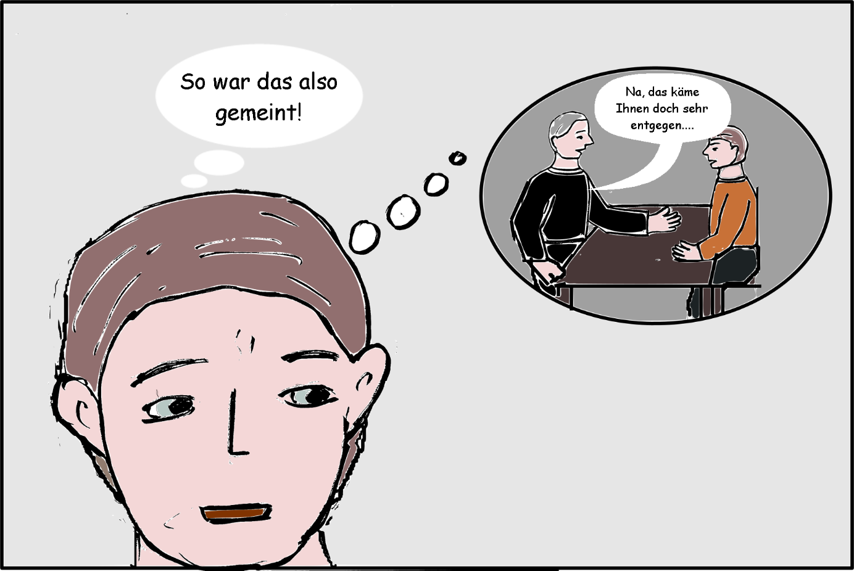
Ein Wink mit dem Zaunpfahl also! Und mit einem Mal wurde Dieter auch klar, dass Friedhelm ihn nicht zufällig zu dieser miesen Fortbildung geschickt hatte. Das Fallmanagement hatte er ihm also ans Herz legen wollen!
Dieter schüttelte den Kopf und versank ins Grübeln. Dass Suse neben ihm saß, hatte er völlig vergessen. Sie wartete ein bisschen, dann zog sie sich mit betrübter Mine in die Küche zurück.

Sklavenschicksal
Wenn er an den folgenden Tagen morgens zur Arbeit kam, bog er meistens automatisch in Richtung Lebensberatungsstelle ein. Er musste sich jedes Mal schmerzhaft bewusst machen, dass das nicht länger der Ort war, an dem er glücklich arbeiten konnte.
Die ersten Arbeitstage waren für Dieter ein Buch mit sieben Siegeln. Er verstand nur Bahnhof. Manchmal blitzte eine Erkenntnis auf, aber er fand den großen Zusammenhang nicht und vergaß sofort wieder, was er eben noch glaubte, begriffen zu haben. Nur allmählich wurde ihm klar, was von ihm verlangt wurde. Und er wusste, dass er genau das niemals können würde.
Missgelaunt saß er im fünften Stock, schaute auf den leeren Himmelsausschnitt und dachte an seine Klienten. Was sie wohl gesagt hatten, als er plötzlich fehlte, als man ihnen dann mitteilte, sie könnten sich jetzt mit ihren Anliegen an einen Herrn Hiltrup wenden? Für einige seiner Leute war das mit Sicherheit eine mittlere Katastrophe, viele werden nicht mehr gekommen sein. Wie und bei wem hatte Hiltrup mit seinen Schnellverfahren das Ende der Beratung eingeleitet? Hoffentlich war nicht Paul Heisinger einer davon. Das wäre für Paul ein großes Unglück.
Als er mittags in der Kantine auf seinen früheren Kollegen Stefan traf und ihn fragte, ob er wusste, wie die Fallübernahme damals gelaufen war, wich Stefan dem Gespräch aus. Er wäre nicht daran beteiligt gewesen, zumal es während Dieters Krankheit viele neue Fälle gegeben hatte. Er und seine Kollegen mussten das alles ja nun ohne Dieter bewältigten.
„Das hört sich an, als hätte ich mir einen faulen Lenz gemacht. Ich hatte eine Bandscheiben-Operation, Stefan. Und was du sagst, das klingt so, als würde ich mich da oben im 5. Stock vor der Arbeit in der Beratungsstelle drücken. Als würde ich nicht für mein Leben gerne neue Fälle übernehmen, wenn man mich nur lassen würde!“, hatte Dieter geantwortet.
Stefan nickte verständnisvoll, aber er sagte nichts. Er begann seinen Teller abzuräumen und wandte sich dabei an seinen anderen Nachbarn und fragte ihn, wann wohl die nächste Betriebsversammlung stattfinden würde. Dieter ließ er einfach links liegen.
Auch in den darauffolgenden Tagen spürte Dieter, dass die alten Kollegen von ihm abrückten und ihn wie einen Fremden behandelten. Wenn er etwas sagte, ging keiner auf ihn ein. Niemand erkundigte sich nach seinem neuen Arbeitsplatz.
Ab dem fünften Tag mied Dieter es, die Kantine zu der Zeit zu betreten, wo er Gefahr lief, die alten Kollegen anzutreffen. Er gehörte nicht mehr dazu, das zeigten sie ihm deutlich.
Es gab Phasen in diesen ersten Wochen am neuen Arbeitsplatz, da versuchte Dieter, pragmatisch an die Probleme heranzugehen. Er gab sich alle Mühe, die finanziellen Fragen und auch die für ihn fremde haushalterische Sichtweise auf die sozialen Problemstellungen wenigstens zu begreifen und sie trotz seiner inneren Abwehr als ernstzunehmende Fragestellungen für sich zu akzeptieren. Das hielt er meist jedoch nur wenige Stunden aus.
Schließlich traf er sich mit Werner. Auch heute hatten sie die Kneipe gewählt, in der sie sich meist trafen, wenn es etwas zu besprechen gab. Jetzt war es an ihm, seinem Freund sein Leid zu klagen. Werner gab sich alle Mühe, seinem verzweifelten Freund beizustehen, aber so ganz verstand er die bodenlose Traurigkeit nicht, die Dieter auf einmal zeigte.
„Gut, das ist nicht das, was du gelernt hast, das verstehe ich ja, Dieter. Aber immerhin bekommst du dasselbe Gehalt weiter, das haben sie dir doch zugesichert, oder?“
„Ich glaube, du verstehst mich nicht“, insistierte Dieter. „Weißt du, es ist ein Unterschied, ob du elektrische Leitungen legst, und dann sagen wir zum Elektroniker umgeschult wirst, oder ob du mit Menschen arbeitest und plötzlich etwas völlig anderes, dir Fremdes machen sollst, was mit dem, was du gelernt hast, nichts zu tun hat. Bei meiner Arbeit ist …“ Er suchte nach dem passenden Begriff und sah Werner dabei an, als hinge sein Leben davon ab, ob ihm das richtige Wort einfallen würde. „Eine Arbeit in der psychosozialen Beratung, die kann man nicht einfach gegen eine Arbeit tauschen, wo man sich nur mit Zahlen, Gesetzen, Geld und der Frage befasst, ob der Antrag geschickt genug gestellt wird, damit die Knete fließt. So kann ich nicht denken, Werner. Sollen es die tun, die es können! Aber ich brauche Gespräche, brauche Menschen, ihr wachsendes Vertrauen, die Spannung, ob sie es schaffen, sich selbst zu helfen. Ich will wissen, ob sie die Kurve kriegen und ob sie meinen, meine Arbeit hätte ihnen geholfen.“
Dieter holte tief Luft und sah Werner voller Verzweiflung an.
Die Bedienung hatten den beiden inzwischen ihr Pils gebracht. Aber Dieter war viel zu erregt, um zu trinken.
„Jetzt stehe ich da wie ein Idiot“, fing er wieder an, als Werner nichts sagte. „All meine Erfahrungen und mein Können scheinen nicht mehr gebraucht zu werden. Dabei bin ich sicher, dass die meisten meiner Klienten sofort wieder zu mir kämen, wenn man ihnen die Gelegenheit böte. Aber die im Vorstand wollen das nicht. Ich glaube, Suse hat recht: Ich sollte ganz bewusst aus der Lebensberatung rausgezogen werden, weil sie meinen, ich wäre zu langsam und deswegen zu teuer. Sie denken vermutlich, ich würde an den Fällen kleben, würde die Klienten von mir abhängig machen, ich könnte einfach nicht loslassen …“
„Und, ist da was dran?“
„Nein, Werner, nein! Ich bin davon überzeugt, dass ich mir genau die Zeit nehme, die es braucht, und nur so viel, wie erforderlich ist. Aber heute ist so was eben Schnee von gestern. Heute geht man nicht mehr so intensiv auf die Klienten ein. Da geht es nur darum, dass sie möglichst schnell wieder funktionieren und keinen Ärger machen. Wenn es sein muss, kriegen sie eben Tabletten. Das ist billiger als viele Beratungsgespräche. Es ist wie bei dir auf Arbeit“, fiel ihm ein. Er sah Werner direkt an: „Erinnerst du dich nicht, wie du mir erzählt hast, was bei euch neuerdings los ist?“
„Du hast recht, daran dachte ich eben auch. Und wir glaubten damals, bei dir würde so was nie passieren …“, stimmte Werner zu.
„Ich hätte es wissen müssen. Es gab genug Vorwarnungen und Veränderungen in meiner Beratungsstelle. Die anderen haben sie bemerkt und offenbar geschluckt. Aber ich habe mich kein bisschen besser verhalten: Ich habe mich stur gestellt und die Augen zugemacht. So ist das.“
Sie schwiegen. Werner bestellte ein neues Pils, Dieters erstes Glas war noch immer fast voll. Werner seufzte, sah seinen Freund mitleidig an und meinte dann:
„Die Welt wird gerade irgendwie vor die Wand gefahren, findest du nicht? Was kann man denn da machen?“
„Sag mir lieber erst mal, was ich machen kann!“
„Vielleicht kannst du dich beschweren? Vielleicht sprichst du noch mal mit deinem Chef?“
„Du ahnst nicht, wie die auf der Leitungsebene mich plötzlich behandeln. Wie einen kleinen Lehrling, wie einen Idioten.“
„Du könntest kündigen und dir eine andere Stelle suchen, oder?“
„Ich weiß nicht. Wer nähme mich noch mit 59? Ich bin nach Tarif schon viel zu teuer. Und ich frage mich auch ernsthaft, ob meine 20-jährige Erfahrung als Lebensberater heute bei anderen Trägern noch etwas wert ist. Ich habe schon eine Weile von Kollegen aus anderen Städten gehört, dass bei ihnen dieser idiotische Umwandlungsprozess in einen Sozialbetrieb, wie sie es nennen, in vollem Gange ist. Und wenn ich kündige, von meinem Chef würde ich mit Sicherheit ein Zeugnis bekommen, das vor allem meine mangelnde Mitarbeitsbereitschaft bei Innovationen und Überlegungen zur Rationalisierung hervorheben würde. Damit bekäme ich keine Stelle, glaub mir, zumindest nicht bei evangelischen und katholischen Trägern.“
„Vielleicht wären sie sogar froh, wenn du selbst weggehen würdest? Dann bekämst du sicher auch ein besseres Zeugnis.“
„Ich will ein gerechtes Zeugnis, keine milde Gabe, weil man mich loswerden will!“, donnerte Dieter plötzlich los. Er erschrak selbst vor seiner lauten Stimme. Die Leute in der Gaststube sahen sich nach ihm um. Dieter verstummte.
„Ach Dieter, wenn ich nur etwas für dich tun könnte!“ Werner seufzte.
„Danke, es tut schon gut, wenn sich das mal jemand anhört.“
„Sprichst du nicht mit Suse darüber?“
„Doch, sie macht sich deswegen auch viel Sorgen. Aber sie kapiert einfach nicht, was das alles für mich bedeutet. Sie hat einfach keine Ahnung davon.“
„Ich doch auch nicht, Dieter.“
„Stimmt schon, aber du gibst dir wenigstens Mühe, mich zu verstehen.“
Nein, auch Werner kann mir nicht helfen, stellte Dieter auf dem Heimweg von der Eckkneipe fest. Suse schon gar nicht. Ihr reichte es, wenn er das Gleiche verdiente.
„Das ist doch erst mal das Wichtigste“, sagte sie immer wieder.
Kündigen, überlegte Dieter. Nein, und nochmals nein! Er hatte doch eigentlich einen wunderbaren Arbeitsplatz! Warum sollte er da kündigen? Er wollte nicht weg von der EH, er wollte, verdamm noch mal, einfach nur diesen Arbeitsplatz wiederhaben.
Ein Entschluss reifte in ihm.
Als er die Wohnung betrat sah Suse ihn erwartungsvoll an. „Und?“
„Ich werde morgen zum Chef gehen. Das können die nicht mit mir machen!“
Suse nickte zufrieden.
Als Suse später im Bett auf seine Bettseite kroch und versuchte, ihn zu küssen, ließ er sich ein wenig müde darauf ein. Nach kurzer Zeit merkte er jedoch, dass er keinen Steifen bekam. Er erstarrte. Das war ihm mit Suse noch nie passiert! Er wusste nicht, wie er diese Tatsache vor ihr verbergen oder wenigstens erklären und damit als vorübergehend entschuldigen könnte. Er wandte sich von ihr ab. Suses Umarmung ging ins Leere. Suse sagte nichts und zog sich auf ihre Seite zurück. Er konnte lange nicht einschlafen und hörte sie heimlich in ihr Kopfkissen weinen.

Der Herr Superintendent ist nicht mehr zuständig
Am nächsten Morgen saß Lehnert nicht hinter dem Schreibtisch, als Dieter ins Zimmer trat. Der Raum war leer. Während Dieter noch überlegte, was er machen sollte, kam er herein, schüttelte Dieter kräftig und herzlich die Hand und wies auf die Besuchersessel. Dieter atmete erleichtert auf.
„Herr Superintendent, ich muss mit Ihnen sprechen. Ich weiß, Sie haben mit der Versetzung sicher nur Gutes für mich in Sinn gehabt, aber dem ist nicht so. Ich habe es wirklich mit allen Kräften jetzt schon fast fünf Wochen versucht, aber diese Arbeit ist für mich unerträglich. Und ich kann sie nicht, ich begreife sie nicht. Es tut mir leid. Bitte, geben Sie mir meine alte Arbeit zurück oder versetzen Sie mich wenigstens in eine andere Einrichtung, wo ich mit Menschen arbeiten und meine Fähigkeiten anwenden kann. In der Verwaltung gehe ich kaputt.“
Dieter hatte sich im Sessel aufgerichtet. So konnte er besser reden. Er blickte auf seine Hände, während er sprach, aber er meinte zu spüren, dass Lehnert ihn wohlwollend anlächelte. Er fühlte sich gestärkt. Als er geendet hatte, sah er Lehnert hoffnungsvoll an.
Der seufzte jetzt melancholisch, setzte sich in seinem großen Sessel bequemer zurecht und meinte dann: „Lieber Kollege Ackermann. Ich habe es mir schon gedacht, habe es befürchtet – so möchte ich es mal sagen. Es war die Idee des Vorstandes. Ich habe versucht, sie davon abzubringen. Leider ist es so, dass mein Einfluss im Verbund nicht mehr sehr groß ist.“
Überrascht sah Dieter auf. Beinah hätte Dieter sein Bedauern ausgedrückt, so erbarmungswürdig blickte der Superintendant Dieter jetzt an.
„Es wird große Veränderungen geben, Ackermann, nicht nur für Sie. Was da auf die soziale und psychosoziale Arbeit zukommt … Sie können es mir glauben, es gefällt mir so wenig wie Ihnen, aber ich kann nichts daran ändern.“
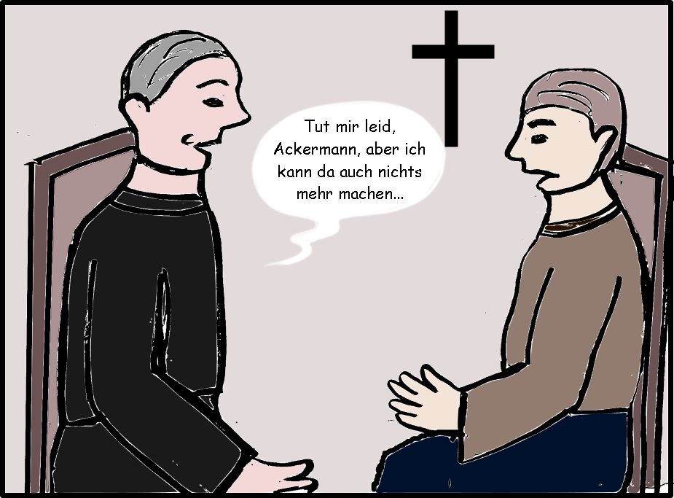

Dieter warf Lehnert einen irritierten Blick zu. Meinte der das, was er da sagte? Woher auf einmal diese Einsicht? Neulich hatte er ihn doch völlig skrupellos nach oben in den 5. Stock geschickt, als sei das das Normalste von der Welt.
„Sie wissen wahrscheinlich noch nicht“ fuhr der Superintendant fort, „dass zum 1.1. ein neuer Geschäftsführer zu uns kommt. Ich werde die EWV nach Weihnachten verlassen. Auf mich warten andere, hoffentlich erfreulichere Aufgaben.“
Dieter war in seinem Sessel zusammengerutscht. Was nutzte ihm das Verständnis von Lehnert, wenn der nichts mehr zu sagen hatte? Missmutig schlurfte er zurück an seinen verfluchten Arbeitsplatz.
„Der Lehnert kann nichts machen. Am 1. kommt schon ein neuer Chef“, erklärte Dieter am Abend beim Abendessen. Mehr erzählte er nicht. Suse gab sich damit zufrieden.
Und Dieter stellte sich voller Widerwillen erneut den ihm zugewiesenen Aufgaben. Inzwischen war es später November geworden. Der Blick aus dem Bürofenster hatte an Freundlichkeit wahrhaftig nicht zugenommen. Dieters Verzweiflung wuchs. Er fraß sie in sich hinein.

Süße und bittere Wahrheiten

Schwesterherz nicht wiederzuerkennen
Suse fühlte sich immer öfter allein. So kam sie auf die Idee, einmal wieder bei ihrer Schwester hereinzuschauen. Sollte sie vorher anrufen? Wahrscheinlich würde Annerose abwehren. Sie war nicht für schnelle Entschlüsse zu haben und würde sicher vorschieben, noch dieses oder jenes erledigen zu müssen. Andererseits war Annerose um die späte Nachmittagszeit sicher zu Hause, also machte sich Suse auf zu einem Überraschungsbesuch.
Sie klingelte an der Wohnungstür. Die Haustür hatte aufgestanden.
Es dauerte einen Moment, bis Annerose kam, um zu öffnen. Suse kannte ihre Schwester so genau, dass sie schon an ihrem Schritt hören konnte, dass etwas Unerwartetes sie in Schwung gebracht hatte. Was war los?
„Oh, Suse. Welche Überraschung!“, rief Annerose aus.
Da sie keine Anstalten machte, Suse hineinzubitten, sagte Suse: „Da staunst‘e, was? Ich wollte mal vorbeikommen. Ich bin heute allein.“
„So, du bist allein und deswegen kommst du zu mir. Aber was sagst‘e, wenn ich nicht 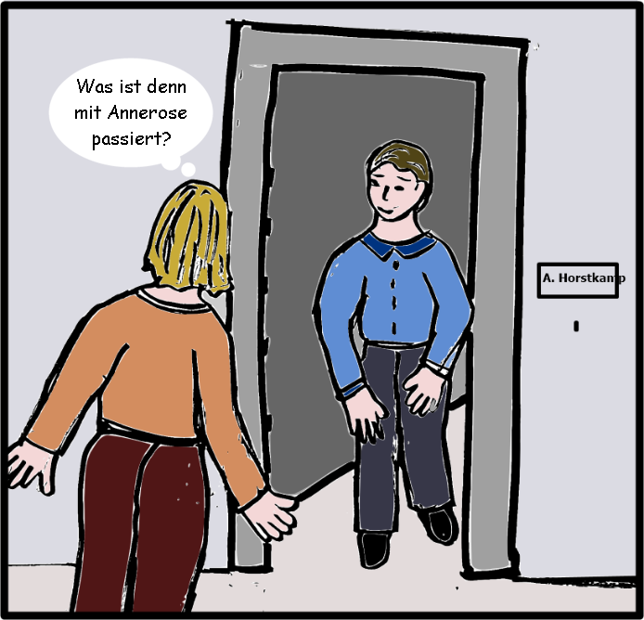allein bin?“
Suse blickte ihre Schwester verblüfft an. „Dann nicht, vielleicht ein andermal. Ich will nicht stören.“
„Quatsch! Suse, komm rein! Kannst‘e ihn auch gleich kennenlernen.“ Annerose grinste. Sie zog Suse in die Wohnung.
Im Wohnzimmer saß ein älterer, dünner Mann mit einer langen Nase. Er sprang vom Sessel auf, als Suse hereinkam.
Auf dem Tisch standen Kekse und zwei halb volle Weingläser, wie Suse verwundert feststellte.
„Das ist Hannes Dorn. Und das ist Suse, meine kleine Schwester. Ich habe Ihnen von ihr erzählt.“
Suse gab dem Mann die Hand. Sein Händedruck war kurz und fest.
„Komm, Suse, setz dich! Möchtest du auch ein Glas Wein?“
„Mensch, Annerose! Du trinkst doch sonst nur Bier“, platzte Suse fröhlich heraus.
„Na und? Wenn ich Besuch bekomme, gibt’s eben auch mal Wein“, antwortete Annerose ein wenig schnippisch.
Herr Dorn grinste verstohlen und Suse setzte sich.
Nach einer kleinen Pause erklärte Annerose:
„Herr Dorn hat mich angeschrieben, ob er mich mal sprechen könnte. Ich fand das erst komisch, aber dann hat er noch mal geschrieben, dass es um unsere Mutter geht. Und jetzt sitzen wir hier, und ich habe ihm gerade das Schicksal von Martha erzählt und was danach war.“
„Warum wollen Sie das wissen?“ Suse betrachtete den fremden Herrn genauer. Ein bisschen streng sah er aus, aber jetzt lächelte er.
„Entschuldigen Sie, dass wir Sie damit so überfallen“, sagte er höflich zu Suse. Zu Annerose gewandt meinte er: „Ich erzähle die Geschichte gerne noch mal, damit Ihre Schwester auch informiert ist.“
Die Schwestern nickten einvernehmlich.
„Ich arbeite seit Jahrzehnten als Sozialarbeiter – meist mit Kindern und Jugendlichen – in der EWV. Die hatte im letzten Jahr ihr 100. Betriebsjubiläum. Man fragte mich, ob ich bereit sei, für die Feier einen kleinen Text über die Geschichte des Trägerverbundes vorzubereiten. Man händigte mir jede Menge alte Akten aus dem Keller aus und ich machte mich an die Arbeit. Schon bald fielen mir die Jahre 33 bis 45 in die Hände und ich begann, diese Akten genauer zu studieren. Je mehr ich las, desto klarer war, dass dieser Träger mit den Nazis kooperiert und auch Nazi-Spezial-Aufgaben übernommen hat. Ich schenke mir die zum Teil erschütternden Details. Es geht unter anderem um das damalige Mädchenheim für sogenannte gefallene Mädchen, in dem Ihre Mutter untergebracht war. Deshalb habe ich seit einiger Zeit versucht, Ihre Schwester ausfindig zu machen. Zwischendurch war ich länger krank. Aber jetzt hat es ja geklappt.“
„Meine Güte, sind Sie etwa der Hannes, der Kollege von Dieter Ackermann?“ Suse beugte sich gespannt vor.
„Genau. Er hat mir auch den Namen Annerose Berger genannt. Er selbst will von der ganzen Sache nichts wissen. Sie sind seine Freundin, nicht wahr?“
Suse nickte.
„Du musst es Dieter nicht erzählen“, meinte Annerose fürsorglich.
„Ist wohl besser so. Dieter ist auf dieses Thema nicht gut zu sprechen“, überlegte Suse laut. „Aber können Sie uns mehr über das Heim erzählen?“
„Schon, aber ich weiß nicht, ob Sie beide wirklich alles wissen wollen. Ich möchte Sie nicht quälen oder schockieren. Mir selbst ging es darum, lebende Zeugen ausfindig zu machen, um für das, was ich gelesen hatte, Beweise zu haben.“
„Das heißt also, Sie wollen die Geschichte tatsächlich an die Öffentlichkeit bringen!“, freute sich Annerose.
„Das wäre mein größter Wunsch. Sie müssen auch keine Angst haben, ich werde Sie und Ihre Mutter nicht namentlich aufführen und alles anonymisieren, sodass man sie nicht erkennen kann.“
„Wegen mir nicht, ich bin gerne bereit, zu erzählen, was ich weiß. Es wäre mir ein Vergnügen, wenn die alten Nazis endlich eins über die Rübe kriegen würden!“, bemerkte Annerose.
Hannes Dorn lachte.
„Die alten Nazis sind kaum noch am Leben und sicher nicht mehr im Heim tätig. Doch Sie haben recht, es gibt noch genug Leute, die die Machenschaften dieser Zeit vertuschen und beschönigen wollen. Und denen muss das Handwerk gelegt werden.“
„Ich bin dabei, Herr Dorn!“, rief Annerose erfreut und sah ihn begeistert an.
Suse fragte vorsichtig: „Sind Sie nicht wegen dieser Sache gekündigt worden? Dieter hat so was erzählt.“
„Das ist richtig.“
„Sie haben dafür also freiwillig Ihre Arbeitsstelle riskiert?“, fragte sie ungläubig weiter.
„Ich hätte mit diesem Wissen nicht dort weiterarbeiten können, wenn es nicht offengelegt und angemessen bearbeitet worden wäre.“
Suse sah etwas verlegen vor sich hin. Dieter kann das offenbar, dachte sie. Nein, er kann es nicht. Aber er tut nichts, er wehrt sich nicht, er lässt es einfach geschehen. Zum ersten Mal spürte Suse so etwas wie Ärger, wenn sie an ihren Freund dachte.
Sie sagte nichts mehr an diesem Nachmittag.
Als sie zwei Stunden später in Dieters Wohnung zurückging, brummte ihr der Schädel. Die Einzelheiten über das Martyrium ihrer Mutter – wie Hannes Dorn sich ausgedrückt hatte, als er dem Drängen der Schwestern nachgegeben und mehr über das Heim erzählt hatte – standen ihr noch immer erschreckend grell vor Augen.
Aber noch andere Eindrücke von diesem Nachmittag gingen ihr nicht aus dem Kopf: Das verwunderlich aufgekratzte und liebenswürdige Verhalten ihrer Schwester diesem Hannes gegenüber. Und dann auch dieser Mann selbst, der den Mut aufgebracht hatte, seinen Job aufs Spiel zu setzen, weil er die Wahrheit ans Licht bringen wollte. Und selbst jetzt, nachdem er seine Arbeitsstelle verloren hatte, kämpfte er weiter!
Suse beschloss, Dieter nichts von dieser Begegnung zu erzählen.

Der Tropfen, auf den der Brunnen gewartet hatte
Suse zerbrach sich den Kopf, wie sie Dieter auf andere Gedanken bringen könnte. Was bloß sollte sie tun? Er war einfach nicht zu trösten. Dann hatte sie eine Idee. Vielleicht könnte eine gelungene Feier auch ihrem Dieter ein bisschen Freude bereiten?
Sie schlug Dieter vor, trotz der derzeit so traurigen Situation zu Weihnachten richtig schön zu feiern, und zwar am 1. Feiertag und mit Gästen. Dieter zuckte die Schultern. Es war ihm gleich. Aber vielleicht wäre es doch ein kleiner Lichtblick in dieser trüben Zeit? Suse war Dieters Geburtstagsfeier noch lebhaft in Erinnerung, deshalb wollte sie gern Gabriele und Werner und seine Frau Mira einladen. Die Kinder der beiden könnten sicher bei den Großeltern unterkommen für diesen Abend. Und sie fragte dieses Mal sogar, was Dieter davon hielt, wenn sie auch ihre Schwester Annerose einladen würde. Dieter verschlug es einen Moment lang die Sprache, aber dann nickte er ergeben. „Von mir aus.“
Suse übernahm mit Begeisterung alle Vorbereitungen, schickte Gabriele und Werner und seiner Frau Mira eine nette Einladungskarte und bearbeitete ihre Schwester, die eigentlich keine rechte Lust hatte, bis sie nachgab. Und während Dieter vor seinen Anträgen brütete und sich einsam und völlig verlassen vorkam, blühte Suse mit ihren Plänen auf. Sie studierte Rezepte, buk, kaufte Geschenke und freute sich überschwänglich auf den Weihnachtstag.
Als Dieter eine Woche vor Weihnachten das Gelände der EWV verließ und zu seinem geparkten Wagen ging, stellte sich ihm eine Frau in den Weg. Er sah im Dunklen nichts als ein blasses, junges Gesicht, das von einem dicken Schal umrahmt wurde. Er blieb stehen und versuchte, sich zu erinnern, ob er das Gesicht schon einmal gesehen hatte.
„Herr Ackermann, endlich habe ich Sie erwischt! Die in der Beratungsstelle wollten mir keine Auskunft geben, wo ich Sie finden kann.“
„Sie kennen mich?“, fragte er verdutzt.
„Frau Bernhard, erinnern Sie sich? Ich war nur dreimal bei Ihnen, das war kurz, bevor Sie krank wurden.“
„Frau Bernhard. Doch, jetzt erinnere ich mich wieder.“ Er sah der jungen Frau erwartungsvoll ins Gesicht. Eine Klientin also, dachte er und fühlte sich in diesem Moment merkwürdig wohl. Er staunte selbst, wie anders seine Stimme auf einmal wieder klang.
„Die haben mir inzwischen meine Kinder weggenommen. Ich habe immer gedacht, Sie könnten was dagegen tun. Ich habe immer gehofft, Sie zu finden. Jetzt sind die beiden schon über zwei Monate weg. Maja ist erst ein halbes Jahr alt. Sie wird mich gar nicht mehr erkennen! Ich darf sie vorläufig nicht sehen, sagt die Sozialarbeiterin, vielleicht im neuen Jahr.“
„Aber warum denn? Was ist denn passiert?“, platzte Dieter überrascht heraus.
„Es fing mit dieser blöden Küche an und den Ratenzahlungen. Sie haben mich ja damals zur Schuldnerberatung geschickt, aber ich kam trotzdem nicht klar. Ich konnte die Miete nicht bezahlen. Und ich hatte nichts Richtiges zu essen. Und für das Baby …“ Sie schluchzte plötzlich auf. „Ich bin damals selbst zum Jugendamt gegangen. Sie hatten ja gesagt, die könnten mir helfen. Die Frau dort hat erst ganz interessiert getan und ist zu mir nach Hause gekommen. Danach ging es los. Sie meckerte, weil das kleine Zimmer, indem die Mädchen schliefen, nicht aufgeräumt war. Und weil das dreckige Geschirr noch vom Essen herumstand. Sie schaute sich an, was ich für die Kinder zum Anziehen hatte und meinte, so ginge das ja nicht, wenn es wieder kalt würde.“
Dieter nickte ahnungsvoll.
„Eine Freundin hatte doch versprochen, mir die Winter-Sachen ihrer Tochter zu schenken, die ist ein Jahr älter als Linda, aber die Frau vom Jugendamt hörte mir gar nicht zu. Ich konnte sagen, was ich wollte. Ich wurde noch mal dahin bestellt und sie sagten mir, dass ich offenbar nicht in der Lage wäre, für meine Töchter zu sorgen. Dann musste ich beide Kinder zum Arzt bringen. Die Frau kam gleich mit und der Arzt stellte fest, dass Linda eine chronische Nasennebenhöhlenentzündung hat. Und das Baby hätte auch nicht das Gewicht, das es in dem Alter haben müsste. Als dann auch noch eine Räumungsklage kam, weil ich wieder die Miete nicht bezahlt hatte, kamen sie zu zweit und nahmen meine Kinder gleich mit.“ Die junge Frau sah Dieter verzweifelt aber auch herausfordernd an.
„Ich dachte, so was gibt’s nicht mehr!“, rutschte es dem heraus.
„Was sagen Sie?“
„Ich kann es nicht glauben. Das ist ja eine furchtbare Geschichte. Und was ist jetzt? Kümmert sich jemand um Sie?“, fragte er zornig.
„Um mich? Wieso? Ich will nur meine Kinder zurück!“
„Natürlich. Natürlich. Das ist klar. Aber wer tröstet Sie, wer hilft Ihnen dabei, mit dem Schock klarzukommen? Mit wem können Sie besprechen, wie sie gegen diesen Schritt vorgehen sollen?“
„Deshalb suche ich Sie ja die ganze Zeit, Herr Ackermann!“
„Man kann Ihnen doch nicht so etwas antun und Sie dann ganz allein lassen!“, sagte Dieter empört. Das geht doch nicht!“
„Ja“, sagte Frau Bernhard. „Ja!“ Sie nickte.
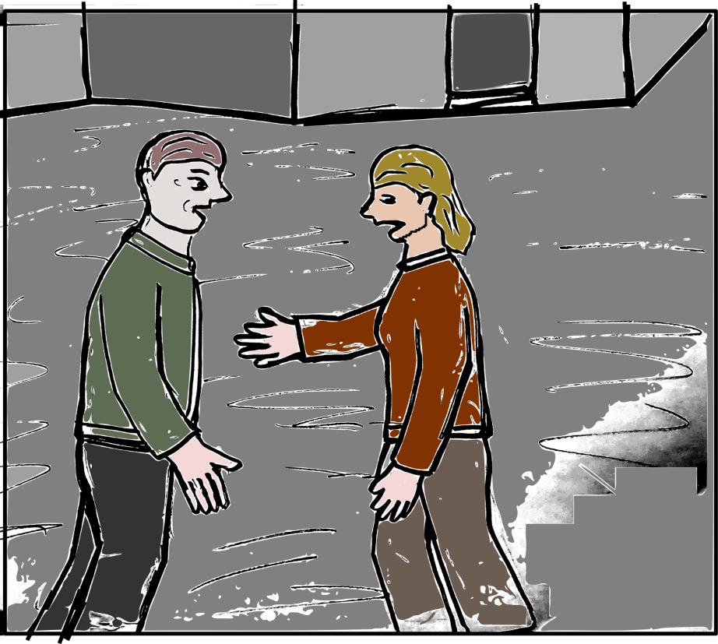
Dieter holte tief Luft. Gerade wollte er sagen: „Kommen Sie gleich morgen zu mir in die Beratungsstelle, wir werden dann gemeinsam sehen …“, aber er bremste sich im letzten Moment. Ein eiskalter Schreck durchfuhr ihn.
„Frau Bernhard, hören Sie. Ich würde Ihnen sehr, sehr gerne selbst helfen, aber ich arbeite nicht mehr in dieser Beratungsstelle. Da sind aber Kollegen von mir, die machen das genauso gut. Bitte gehen Sie gleich morgen früh hin. Sie können ruhig sagen, ich hätte Sie geschickt, es sei dringend.“ Dieter zögerte. „Und noch was, wenn man Ihnen einen neuen Berater gibt, wenn es ein gewisser Herr Hiltrup sein sollte, bitten Sie um jemand anderes. Der könnte Sie vielleicht nicht verstehen.“
Er drückte ihr die Hand und lief davon, ohne auf ihre Antwort zu warten. Fast rannte er, um nicht in Versuchung zu geraten, zurückzuschauen. Er hörte noch, wie sie ihm: „Aber Herr Ackermann!“ hinterherrief. Er sprang in seinen Wagen und fuhr los.
Nach einer Weile stellte er fest, dass er weinte. Er wusste nicht, ob vor Wut oder vor Verzweiflung.
Oben traf er im Wohnzimmer auf Suse, die ihn mit neuen Ideen für die Feier überrumpelte. Ihr Gesicht glänzte vor Begeisterung. Sein Gesicht wurde hart.
„Wir werden nicht feiern. Sag den anderen Bescheid.“
„Aber Dieter, das war doch geplant und du warst doch auch …“ Suse sah ihn an, als hätte er soeben verlangt, sie sollte aus dem Fenster springen.
„Es geht nicht. Ich kann nicht.“ Und als sie weiter fassungslos nach Luft rang, fügte er hinzu: „Ich habe eben eine junge Frau getroffen, der haben sie beide Kinder weggenommen. Das wäre nie passiert, wenn ich … Der geht es dreckig. Und ich konnte, ich durfte ihr nicht helfen! Sie wird keine Weihnachtsfeier haben, da will ich auch keine!“
Er drehte sich um und verließ fluchtartig die Wohnung. Er knallte die Tür hinter sich zu und fuhr die ganze Nacht mit dem Auto durch die festlich geschmückte Stadt, bis seine Benzinlampe aufleuchtete. Dann steuerte er den Wagen nach Hause und legte sich auf das Sofa.
Am nächsten Tag wurde das Thema Weihnachtsfeier nicht mehr angesprochen. Suse hatte ihre Fröhlichkeit wieder verloren. Doch dafür hatte Dieter keine Augen.

Suse hat Freunde
Zwischen den Jahren konnte Dieter sich frei nehmen, was aber nicht hieß, dass Suse viel von ihm sah. Meist stapfte er allein durch die inzwischen entblätterten und nebelnassen Ruhrberge. Suse wunderte sich, dass er seinen Freund nicht gefragt hatte, ob er mitkäme. Aber so wie er zurzeit drauf war, war es ihm wohl lieber ganz allein zu sein.
An einem dieser Tage rief Suse bei Werner an. Sie konnte ihre Einsamkeit und Traurigkeit nicht mehr ertragen.
„Hallo Suse, was gibt’s? Ist Dieter noch sauer?“
„Ach, er ist nicht sauer, er quält sich. Von mir will er nichts wissen. Er läuft den ganzen Tag draußen herum und kommt erst spät abends mit einer Fahne nach Hause. Ich habe keine Ahnung, was er macht.“
„Suse, weißt du was? Wie wäre es, wenn wir dich besuchen kommen? Vielleicht jetzt, wo Dieter nicht da ist?“
„Aber wenn er das erfährt?“
„Na und? Wenn er nicht dabei sein will, dann eben ohne ihn. Und das wäre ja noch schöner, wenn er was dagegen hätte, wo er dich ständig allein lasst.“
Er wandte sich vom Hörer ab und Suse hörte, wie er seine Frau fragte: „Das machen wir doch, oder, Mira? Suse ist so allein und mein dämlicher Freund Dieter läuft irgendwo in der Weltgeschichte herum. Ich habe Suse gesagt, wir könnten gleich rüberkommen.“ Eine kurze Pause, dann wurde seine Stimme wieder lauter: „Mira findet auch, das wäre eine gute Idee. Wenn Dieter dich im Stich lässt, heißt das nicht, dass auch seine Freunde das tun müssen.“
Suse freute sich. Sie beeilte sich, aus den vorhandenen Vorräten schnell etwas Leckeres zu kochen. Die Aussicht auf Besuch und eine nette Unterhaltung mit Werner und seiner Frau heiterte sie auf.
Die beiden kamen eine Stunde später, brachten Suse Blumen mit und nahmen sie zur Begrüßung in den Arm.
„Danke Werner, danke Mira, aber die Blumen müsst ihr wieder mitnehmen. Dieter wäre sauer, wenn er erfährt, dass ihr hier wart.“
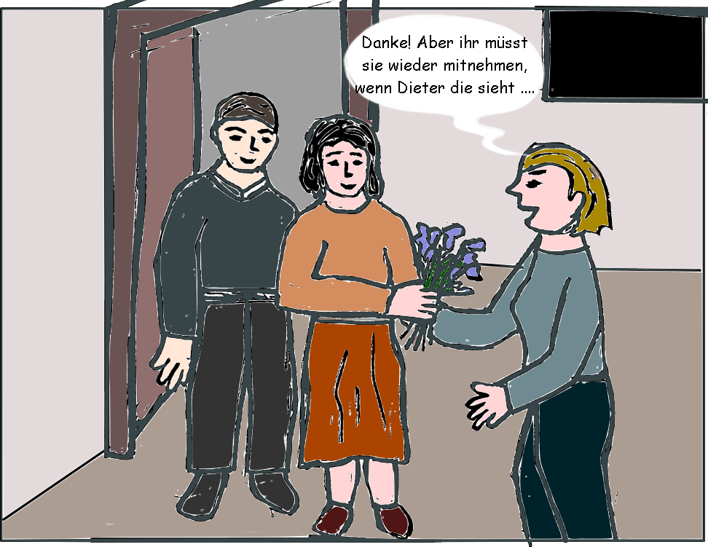Besuch für Suse
Werner schaute sie nachdenklich an. „Verdammt noch mal, Suse, Dieter ist nicht der Herrgott! Er benimmt sich zurzeit dir und auch uns gegenüber wie der letzte Mensch.“ Er holte Luft, um sich zu beruhigen. „Aber ich sehe ein, du willst ihn nicht noch mehr reizen. Schön Aber erst stellen wir die Blumen auf den Tisch, sozusagen zur Feier des Tages.“
Der Nachmittag verlief so nett, wie Suse es gehofft hatte. Werner und Mira erzählten Geschichten aus ihrem Leben und es gelang ihnen, dass Suse für eine kurze Zeit ihre Sorgen mit Dieter vergessen konnte. Um 19.00 allerdings bat sie die beiden, zu gehen, weil Dieter jederzeit zurückkommen könnte und sie müsste ja vorher auch noch ein bisschen aufräumen. Als sie sich am Abend ins Bett legte – Dieter war noch immer nicht zurück – fühlte sie sich zum ersten Mal seit Wochen besser.

Die Betriebsversammlung
Seit Anfang Januar saß Dieter wieder in dem neuen Büro. Nichts hatte sich verändert. Dieter spürte, wie sehr der tägliche Kummer und die chronische Verletzung seiner Würde sich in seine Eingeweide fraßen. Wenn er sich im Spiegel ansah, erkannte er sich kaum. Suse lag ihm in den Ohren, er sollte wenigstens gut essen, wenn das Leben sonst schon so schlimm für ihn war. Aber sogar sein Appetit hatte ernsthaft Schaden genommen. Wie sollte er je wieder aus dieser Lage herauskommen, fragte er sich deprimiert.
Am 8. Januar war eine Betriebsversammlung anberaumt, bei der sich der neue Chef bei allen Mitarbeitern und Mitarbeiterinnen vorstellen wollte. Dieter hätte es gerne vermieden, dort seine alten Kollegen zu treffen, aber was dieser Mann zu sagen hatten, das musste er wissen.
Der Saal war schon recht voll, als Dieter kam. Alle warteten ungeduldig. Von Weitem sah er Irene, die ihm zuwinkte, aber Dieter verkroch sich lieber in eine Ecke, weit weg von seinen alten Kollegen. Nach einigen Minuten trat der Neue auf das Podium: ein junger, sportlicher Typ, lässig, aber dennoch in seinen Bewegungen sehr konzentriert und zielsicher.
„Der ist ja unglaublich jung“, flüsterte ihm sein Nachbar zu. Dieter nickte mit zusammengekniffenen Augen.
Herr Kortenscheid, „Dr. Kortenscheid“, wie er bescheiden lächelnd ergänzte, präsentierte sich zunächst wie ein Showmaster, der sein Publikum vor allem unterhalten will. Der eine oder andere in der Belegschaft lachte auch über seine Scherze. Aber je länger der Neue sprach, desto ungemütlicher wurde es allen im Saal. Die Mitarbeiter hielten die Luft an. Außer der sonoren und selbstbewussten Stimme des Redners war nichts zu hören, nicht mal ein Flüstern.
„Ich hätte nicht BWL studieren müssen“, sagte er jetzt lachend, „um herausfinden zu können, dass im Sozialbereich die neue Zeit noch nicht so richtig angefangen hat. Als neuer Geschäftsführer sehe ich es als meine Aufgabe an, dafür zu sorgen, dass in Zukunft auch hier bei der EWV nicht weiter so locker mit Geld herumgeworfen wird.“
Dann stellte er in groben Zügen vor, was er bis zu welchen Zeitpunkten geschafft haben wollte. Dass dabei Arbeitsplätze überflüssig wurden, wäre nun mal nicht zu ändern. Aber die Firma – Firma? Dieter glaubte, sich verhört zu haben – würde sich bemühen, möglichst viele der Betroffenen im eigenen Haus an anderer Stelle unterzubringen. Die neue Ausrichtung brächte es außerdem mit sich, dass neue Aufgabenfelder besetzt werden müssten, auch damit würden ja neue Arbeitsplätze geschaffen.
Dieters Augen verengten sich. So ist das also. Jetzt ist sie also endgültig auch hier angekommen, diese verdammte neue Zeit, dachte er böse.
„Und Sie werden vielleicht auch schon bemerkt haben, meine Damen und Herren,“ fuhr der Redner salbungsvoll fort, „dass die Firma erfreulicherweise schon im Vorfeld damit begonnen hat, in der Personalplanung Konsequenzen zu ziehen und auch altgedienten Mitarbeitern einmal ein ganz neues Aufgabenfeld zu übergeben.“ Er lächelte in die große Runde wie einer, der sich für einen Wohltäter hält.
In diesem Moment entdeckte Dieter zu seinem Schreck wenige Reihen vor sich Hiltrup, den Mann, der jetzt in seinem Büro saß. Der hatte sich bei den letzten Worten des neuen Geschäftsführers umgedreht, als suche er jemanden. Dieter konnte sehen, dass er grinste.
#
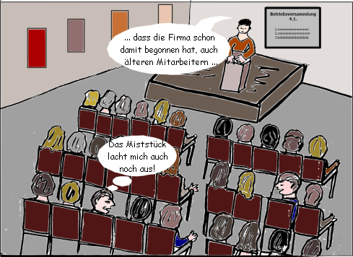Betriebsversammlung
Dieter hatte das Gefühl, dass er soeben von einem LKW überfahren worden sei. Es hatte ihm die Sprache verschlagen. Er war nicht in der Lage, nach der Veranstaltung mit den Kollegen, die um ihn herum saßen und sich nun alle bedroht fühlten, auch nur ein Wort zu wechseln. Dieter stand auf und ging.
Die angekündigten Veränderungen ließen nicht lange auf sich warten. Schon am nächsten Tage kam Tietz in sein Büro. Er hatte angeklopft, aber nicht das „Ja bitte“ von Dieter abgewartet. Er konfrontierte ihn mit ganz neuen Aufgabenstellungen. Als Erstes sollte er errechnen, wie viel die Mitarbeiter jeder Einrichtung oder Abteilung die EWV im Jahr kosteten, indem er die Personalkosten der verschiedenen Bereiche durch die Mitarbeiterzahl dividierte und das in einen Vergleich zu dem gesamten Haushaltsvolumen setzte. Schwer war diese Aufgabe nicht.
„Das ist ja auch nur ein Spielchen“, hatte Tietz zu ihm gesagt und gelacht, als wollte er Dieter zu einem kleinen Ausrutscher verführen. „Natürlich gehen in die Haushalte der einzelnen Einrichtungen auch ganz andere Kosten und oft auch Zuschüsse ein, die man nicht miteinander vergleichen kann“, er grinste, „aber interessant wäre dieses Ergebnis trotzdem.“ Er ließ Dieter allein. Der saß eine Weile wie angedonnert da. Nach ein paar Minuten nahm er die von Tietz mitgebrachten Papiere in die Hand, stöhnte, machte sich aber an die Arbeit. Dieter erschrak, als er sein Ergebnis sah und feststellen musste, welche der Einrichtungen anscheinend die teuersten Mitarbeiter beschäftigten. Sicher würde man bald von ihm verlangen, eine solche Zahl für jeden einzelnen Kollegen zu ermitteln. Ihn schauderte bei der Vorstellung. Nein, nicht mit ihm! Er musste einfach weg aus dieser Hölle!
Er fasste den Entschluss, dem neuen Chef seine Problemlage zu schildern und hoffte, dass der Mann einsehen würde, wie wenig Dieter an dieser Stelle für die EWV leisten könnte und dass hier einfach eine falsche Personaleinschätzung vorlag, die es zu korrigieren gälte.

Auch der Neue lässt ihn hängen
Nach etlichen vergeblichen Versuchen schaffte Dieter es schließlich doch, bei Dr. Kortenscheid einen Termin zu bekommen. Das Büro des Geschäftsführers erinnerte nur noch entfernt an das Büro, wie es bei Lehnert ausgesehen hatte. Es machte einen hochmodernen Eindruck, glatte, elegante Möbel, an den Wänden grelle Drucke abstrakter Gemälde. Die Besucherstühle waren ergometrisch geformt, sahen aber aus wie in einer Bahnhofshalle. Das Büro machte nicht den protzigen Eindruck, den es bei Lehnert gemacht hatte, aber es strahlte unmissverständlich die Macht desjenigen aus, der hier das Sagen hatte. Am liebsten wäre Dieter bei diesem Anblick gleich wieder umgekehrt.
Aber er wurde durchaus freundlich empfangen. Sie setzten sich an den Besuchertisch und Dieter versuchte, Kortenscheid sein Problem deutlich zu machen. Aber der neue Chef hörte nicht richtig zu und unterbrach Dieter schon nach wenigen Minuten:
„Ach, nun werfen Sie mir nicht gleich Steine in den Weg, guter Mann!“, sagte er und sah Dieter lachend an. „Erst einmal soll alles so bleiben, wie es ist. Über Versetzungen und solche Sachen reden wir in einem Jahr. Dann habe ich den nötigen Überblick.“
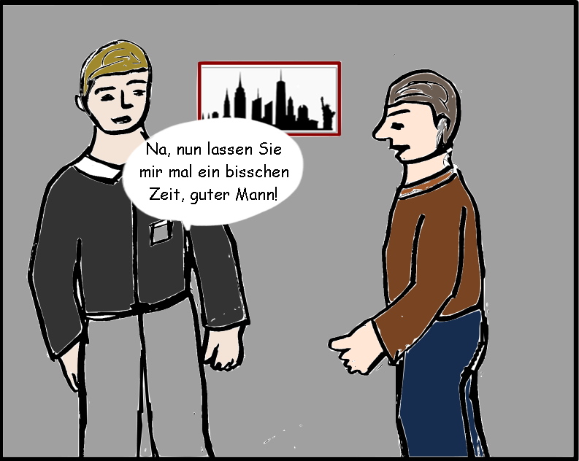
beim neuen Chef

Er hatte Dieter freundlich lachend das Wort abgeschnitten. Der schwieg und sah Kortenscheid hilflos an. Es kam Dieter so vor, als wäre er für den Mann da ein Nichts, eine Null. Er fühlte sich ausgeliefert und ohnmächtig. Dieses Gefühl kannte er. So war es immer gewesen, früher, zu Hause, als er es noch nicht geschafft hatte, sich seinen eigenen Weg zu suchen. Nun war er also wieder da unten gelandet. Es war zum Verzweifeln.
Dieter schlich zurück zu seinem Arbeitsplatz wie ein geschlagener Hund.
Auch weiterhin sah Dieter sich mit Aufgaben konfrontiert, die ihn unglücklich machten. Im Wesentlichen beschäftigte man ihn damit, für den neuen Jahreshaushalt Einsparungsberechnungen vorzunehmen. Und seine Berechnungen, so sagte es ihm Tietz mit einer Stimme, als erwarte er, dass Dieter das mit Stolz erfüllen könnte, würden dann die Grundlage dafür sein, Sachmittel oder Personalkosten gezielt einzusparen. Dieter kam sich immer mehr wie ein Verräter an seinen Kollegen vor.
Dieter spürte, dass sein Selbstbewusstsein ebenso schnell dahinschwand wie seine Kraft. Nichts erinnerte mehr an den anerkannten und von vielen Klienten verehrten Berater und Therapeuten, der er einmal war.

Geschwisterliche Lagebesprechung
Als der 25. April herankam, fuhr Dieter voller Unglückseligkeit, aber doch mit einer winzigen Hoffnung nach Köln.
Zumindest Gabriele würde seine Probleme verstehen können. War das, was er gerade erlebte, nicht genau das, wovon ihre vielen Artikel handelten? Hatte sie das nicht schon seit Jahren angeprangert und zu bekämpfen versucht? Jetzt wünschte er, er hätte ihre Texte gründlich gelesen und nicht nur überflogen und dann weggeheftet.
Heute war Dieter der Erste im Café. Er bestellte sich einen heißen Tee. Draußen war es noch immer frisch und etwas stimmte mit seiner Autoheizung nicht. Er umfasst das heiße Glas, um sich die Finger zu wärmen.
Gabriele kam pünktlich, dieses Mal ohne große Aufmachung in Jeans und Pullover, darüber trug sie eine dunkelrote Fließjacke. Im Gesicht sah sie aus, als käme sie aus dem Urlaub und hätte viel Sonne getankt.
„Du siehst aber gut aus!“ Er lächelte sie an.
„Dieter!“ Sie trat noch mal vom Tisch zurück, um ihn besser sehen zu können. „Du dagegen siehst aus wie ausgespuckt! Ist es so schlimm?“
„Schlimmer, Gabriele! Ich weiß nicht, wie ich es beschreiben soll. Sie machen mich fertig, systematisch fertig.“
Sie setzte sich zu ihm an den Tisch. „Aber dazu gehören immer zwei.“
Dieter schwieg betroffen. „Was willst du damit sagen?“, fragte er dann irritiert.
„Ich will dir nicht zu nahetreten, Bruderherz, aber könnte es sein, dass du dich überhaupt nicht wehrst? Du solltest vielleicht kämpfen.“
„Wie kommst du darauf?“, fragte Dieter alarmiert. „Ich war bei Lehnert, Gabi, ich war auch bei dem neuen Chef. Sie hören ja gar nicht zu. Dabei wissen sie genau, was sie mir da antun.“
„Warst du beim Betriebsrat? Ihr habt doch so was, oder?“
„Ach, Marc ist in letzter Zeit merkwürdig zu mir. Als ich ihn auf meine Sache ansprach, meinte er, er hätte sich doch erfolgreich dafür eingesetzt, dass sie mein Gehalt nicht kürzen.“
„Papperlapapp! Das dürften sie sowieso nicht. Du hast doch einen unbefristeten Vertrag?“
„Ich versteh auch nicht, was da los ist. Was habe ich ihnen denn getan? Alle ziehen sich vor mir zurück. Neulich sagte einer aus der Tagesgruppe für Behinderte zu mir: ‚Ach, Sie sind das, der neuerdings ausrechnet, wo wir sparen müssen?‘ Was, wenn das alle von mir denken? Dabei will ich das doch überhaupt nicht!“
„Das klingt wirklich schlimmer, als ich es mir vorgestellt habe. Du musst da irgendwie raus, hörst du! Kündige! Lass dir das nicht gefallen! Kannst du dich nicht selbständig machen?“
„Ach weißt du, Gabriele, das ist nicht so einfach. Und wäre ich damit heute nicht sowieso viel zu spät dran? Ich wollte das nie, weil ich die Verwaltungsarbeiten gescheut habe, die damit verbunden sind. Da könnte ich auch gleich da bleiben, wo ich bin. Und Kollegen, in deren Praxis ich mit einsteigen könnte, kenne ich nicht. Ich war immer nur ein einfacher Angestellter und das war für mich bisher auch völlig in Ordnung.“
Seine Schwester sah ihn lange an, ohne etwas zu sagen.
Dieter schaute weg und murmelte: „Weißt du, was ich denke? Jetzt bin ich genau in die Scheiße reingetreten, von der du seit Jahren redest und über die du deine ganzen Artikel geschrieben und Vorträge gehalten hast. Mich hat diese ganze moderne, globale neoliberale Ideologie, das Höher-Schneller-Weiter, der Versuch, wirklich alles als Ware zu betrachten und damit Geld zu machen, eingeholt.“
Gabriele hob überrascht den Kopf und sah ihren Bruder fasziniert an.
Der schimpfte weiter: „Unsere alten Non-Profit-Einrichtungen sind heute Firmen, wie mein neuer Chef sagt. Es kommt nicht darauf an, ob die Klienten bei uns wirklich Hilfe bekommen. Es geht vielmehr darum, ob es gelingt, mit dieser sozialen Arbeit Profit zu machen oder wenigstens finanziell so viel Überschuss zu erwirtschaften, dass man für den Geschäftsbereich marmorne Eingangshallen bauen und dicke Dienstwagen fahren kann – natürlich nur als leitende Angestellte.“
„Genauso ist es. So haben sie auch den ganzen Studien- und Wissenschaftsbetrieb kaputt gemacht, die Krankenhäuser, die Altenheime, den Wohnungsmarkt, die Tante-Emma-Läden und jetzt also auch euch.“
Es entstand eine Pause. Die Kellnerin brachte die Getränke. Die Geschwister warteten stumm, bis sie wieder gegangen war. Gabriele nickte der Frau noch lächelnd zu.
„Gabriele, ich glaube, jemand wie ich, dem es auf das Wohl seiner Klienten ankommt und der sich dabei nicht durch Leistungsdruck und Wettbewerbsdenken aus der Spur bringen lässt, passt nicht mehr in ihre Zeit. Deshalb war ich ihnen ein Dorn im Auge.“
„Wahrscheinlich bist du es immer noch.“
„Was?“
„Ein Dorn. Es ist garantiert ein Segen für deine Vorgesetzten, dass du das alles so über dich ergehen lässt.“
Er stützte den Kopf in seine Hände und sah seine Schwester traurig an. „Ach Gabriele, ich kann nicht für mich kämpfen – für meine Klienten ja, aber nicht für mich.“
Er dachte nach. „Ich kenne jemand, der kämpft. Ich hätte mir ein Stück von ihm abschneiden sollen. Stattdessen habe ich mich geweigert, ihn zu unterstützen, habe ihn als Spinner und ewigen Weltverbesserer abgetan.“
„Wen meinst du?“
„Hannes, ein Exkollege von mir. Ich habe dir das letzte Mal schon von ihm erzählt, glaube ich. Es ist der, den sie fristlos gekündigt haben.“
„Was macht er jetzt?“
„Keine Ahnung. Zuletzt habe ich ihn in der Reha gesehen. Er wird längst wieder draußen sein, aber ich habe keine Ahnung, was er macht.“
„Vermutlich wird er weiterkämpfen?“
„Das wird er wohl. Du hast recht.“ Dieter dachte an den Text, den Hannes ihm damals überreicht, aber den er nie gelesen hatte. Aber das behielt er für sich. Er schämte sich.
„Dieter, du musst aufhören, das alles still zu erleiden! Du musst was tun! Wenn du nicht kämpfen kannst – und deine Feinde sind ziemlich stark – dann geh woanders hin! Such dir was, wo du wieder ein Mensch bist, wo du wieder das Gefühl hast, dass du was kannst, und dass du geschätzt wirst. Wenn du dort bleibst, machst du dich nur selbst fertig.“
„Du hast ja recht, Gabriele. Aber ich weiß nicht, wie ich das anfangen soll. Allein die Atmosphäre in meiner jetzigen Abteilung macht mich völlig wehrlos.“
„Dann kündige und werde erst mal arbeitslos. Suse verdient doch auch ein bisschen. So könnt ihr die Zeit überstehen, in der du noch kein Arbeitslosengeld bekommen würdest.“
„Ach nein, nicht Suse! Wir haben keine gemeinsame Kasse, Gabi. Du sprichst von ihr, als wären wir verheiratet. Das geht nicht, glaub mir!“
Bisher hatte Gabriele ihren Bruder voller Mitleid angesehen, plötzlich kniff sie die Augen zusammen.
„Weißt du was, Dieter, ich kenne deine Freundin jetzt vielleicht besser als du. Wir telefonieren fast jede Woche. Ich sage dir mal was: Was die da auf deiner Arbeit mit dir anstellen, genau das machst du mit dieser Frau.“
„Bist du verrückt?“ Dieters Kopf schnellte hoch.
„Das meine ich ernst, Dieter.
Du nimmst sie nicht für voll, nimmst aber ihre Dienste und ihre Liebe an, weil sie dir nützen. Du verhinderst, dass sie sich entfalten kann, und schimpfst auf ihre Einfallslosigkeit. Du fühlst dich ihr überlegen, ohne wirklich zu wissen, wie und wer sie ist. Ich glaube, es wäre für Suse besser, sie würde sich von dir trennen.“
„Du bist auf ihrer Seite.“
Gabriele nickte. „Ich kann das nur schlecht mit ansehen, was du da treibst. Suse liebt dich, aber du lässt sie am ausgestreckten Arm verhungern.“
„Sie versteht meine Lage überhaupt nicht, Gabriele. Das nervt mich, ihr ewiges Getue, es mir recht machen zu wollen. So ist sie mir keine Stütze in dieser schweren Zeit.“
„Bist du ihr denn eine?“, entgegnete sie kühl.
„Aber ich habe doch die Probleme, es geht um meine Existenz!“
„Und Suse liebt einen Mann, der sie nicht beachtet. Da geht es um ihre Existenz, hast du das schon mal überlegt? Wann hast du sie das letzte Mal gefragt, wie es ihr geht?“
Dieter sah verdrossen vor sich auf den Tisch. „Ich habe so viele Probleme, mir steht das Wasser bis zum Hals. Und jetzt kommst du mir auch noch damit, dass ich Suse unfair behandeln würde? Deine Moralpredigt kann ich jetzt überhaupt nicht gebrauchen. Vielleicht ist da was dran, aber das diskutieren wir bitte jetzt nicht!“
„Na gut.“ Gabriele knallte den Kaffeelöffel zu heftig auf ihre Untertasse.
Eine Zeit lang sagten sie nichts mehr. Dann fragte Dieter: „Und du? Wie sieht’s bei dir aus, Gabi? Genießt du deine neue Freiheit? Was treibst du so?“
Gabriele lachte und ließ sich auf den Themenwechsel ein. „Du wirst es nicht glauben, ich war nie so aktiv und hatte nie so viele Bekannte und Freunde wie jetzt, wo mich nichts mehr daran hindert, das zu tun und zu sagen, was ich will. Es gibt doch eine Menge Leute, die unsere Welt mit den gleichen kritischen Augen sehen wie wir.“
„Danke, dass du mich zu diesem Kreis zählst.“
Gabriele schüttelte den Kopf. „Du bist dabei, ob du willst oder nicht, Bruderherz.

Gabriele
Und ich muss schon sagen: Darüber reden und schimpfen, das Ganze analysieren und kritisieren, wie ich es seit langem tue, ist das eine. Wirklich davon so direkt betroffen zu sein und das ganze Gewicht dieser neoliberalen Mafia ins Kreuz zu kriegen wie du, das ist schon eine ganz andere Nummer. Du bist nicht zu beneiden.“
Dieter nickte, dann schüttelte er heftig den Kopf, wie um die Sorgen zu vertreiben. „Komm, lass uns was Richtiges trinken! Ich bleibe doch heute Nacht auch in Köln, da können wir schön essen gehen.“
„Ich denke, du hast neuerdings keinen Appetit mehr?“, hakte sie nach.
„Suse erzählt dir aber auch jeden Mist!“
Gabriele sah ihren Bruder grinsend an:
„Na, wenn es dir heute wieder schmeckt, sollte mich das freuen.“

Ein etwas verquerer Versuch, ehrlich zu sein
Gabrieles Worte hatten Dieter erreicht, auch wenn er in der Situation so getan hatte, als wollte er ihr nicht recht zuhören. Sie sah die Lage völlig richtig, das war ihm klar.
Nach seinem Treffen mit Gabriele bemühte sich Dieter, einen klareren Kopf zu bekommen und nach echten Auswegen aus seinem beruflichen Dilemma zu suchen. Ein wenig ging es ihm nach diesem sogar Entschluss besser. Er war jetzt fest entschlossen, etwas zu tun, um aus seiner Lage herauszukommen. Er brauchte nur noch Zeit, um alles gut zu durchdenken. Das war das eine, was er sich nach dem letzten Gespräch mit Gabriele vorgenommen hatte.
Und dann war da noch auch das andere Problem: Suse! Es war ihm doch selbst schon lange sonnenklar, dass er so nicht mit ihr weiterleben konnte. Er nutzte ihre Liebe und ihre Gutmütigkeit aus, ohne ihr das zu geben, was sie erhoffte und was sie brauchte. In ihren ersten Monaten ihrer Beziehung hatte er das noch anders gesehen, da hatte er sich ja fast ein wenig in diese Frau verliebt. Aber auf die Dauer genügte sie ihm nicht mehr. Wenn er mit ihr über seine Arbeit sprach, begriff sie nichts von dem, was er ihr sagen wollte. Aber sie hatte auf der anderen Seite keine Scheu, sich immer wieder in seine privaten Angelegenheiten zu mischen. Und das störte ihn sehr, das stand ihr nicht zu! Doch – so gestand er sich jetzt ein – es war schließlich noch nicht allzu lange her, dass er selbst ziemlich klar erkannt hatte, dass genau diese sich abschottende Haltung gegenüber Suse ein Beweis dafür war, dass er für sie nicht annähernd das empfand, was man Liebe nennt. Ich muss ihr endlich reinen Wein einschenken! Und wie sie sich entscheiden wird, das ist dann ihre Sache, ihre Verantwortung. Aber ich bin ihr die Wahrheit schuldig, dachte er entschlossen.
An einem der nächsten Abende sagte er unvermittelt zu Suse, er müsse etwas mit ihr besprechen. Sie standen im Wohnzimmer. Suse hatte gerade den Abendbrottisch abgeräumt. Sie war auf dem Weg ins Schlafzimmer gewesen, um dort noch etwas an den Betten zu richten, als er sie am Arm zurückhielt. Suse erschrak. Sie schien zu ahnen, dass dieses Gespräch für sie nicht sehr erfreulich sein würde. Er sah, dass sie blass wurde und ihn verängstigt anblickte. Aber er hatte es sich fest vorgenommen, endlich den nötigen Mut aufzubringen und Klartext zu reden. Er konnte jetzt nicht mehr zurück.
„Suse“, sagte er, „ich weiß nicht, wie du über uns beide denkst. In den ersten Monaten, vielleicht im ganzen ersten Jahr waren wir doch ein ziemlich glückliches Paar.“ Er hielt inne. Suse schnaufte und sah verwirrt zu Boden.
„Aber ich will ehrlich zu dir sein. Ich glaube inzwischen nicht mehr, dass wir wirklich zusammenpassen. Ich habe andere Interessen als du und ich hatte mir ein Zusammenleben mit dir auch anders, sagen wir interessanter, vorgestellt.“
Suse stand still vor ihm und rührte sich nicht. Als er sie anblickte, sah er, dass über ihr Gesicht Tränen liefen.
„Es ist doch besser, wir sehen das jetzt ein und machen uns nichts vor. Wenn wir so weiter machen, werden wir beide sicher noch unglücklich werden.“ Er sah sie fragend an.
„Aber ich liebe dich doch, Dieter“, schluchzte sie.
„Ich weiß“, rutschte es ihm heraus. „Aber Suse, ich liebe dich nicht so, wie du mich, d.h. ich kann deine Gefühle nicht wirklich erwidern. Und das hast du nicht verdient. Du solltest mit jemandem zusammen sein, der dich genauso liebt wie du ihn.“
Suse zog die Nase hoch und starrte ihn an. „Heißt das, du wirfst mich raus, Dieter?“
„Aber Suse, nein, ich werfe dich nicht raus. Ich will dir nur sagen, wie es aussieht. Du musst selbst entscheiden, welche Konsequenzen du daraus ziehen willst. Mir geht es nur darum, dir nichts vorzumachen. Das wäre nicht fair.
Suse sah Dieter groß an.
„Ich weiß doch schon lange, dass du mich nicht so lieb hast wie ich dich, Dieter. Aber das ist mir egal. Ich möchte bei dir sein. Ich möchte in deiner Nähe sein.“
„Aber Suse, ich hoffe, du weißt auch, dass das für dich sehr schmerzhaft sein kann. Ich kann dir nichts vormachen.“
„Du hast mir doch bisher auch nichts vorgemacht. Du bist schon seit über einem Jahr nicht mehr wirklich nett zu mir Dieter. Du wolltest es nie zugeben.
Aber ich weiß ja schon lange Bescheid.„
Ich weiß es doch schon lange, dass du….“
Dieter schaute beschämt vor sich auf den Boden.
„Und nun?“ fragte er nach einer Weile. Er wollte eine Entscheidung, einen Schlussstrich am liebsten.
Suse schaute hoch. Ihr Gesicht war tränennass. Dieter musste schlucken, so verzweifelt sah ihn diese Frau an. Doch sie flüsterte:
„Wenn ich darf, bleibe ich bei dir. Vielleicht ändern sich deine Gefühle nochmal. Vielleicht brauchst du mich auch irgendwann wieder. Ich möchte nicht fort, weißt du. Darf ich bleiben?“
Dieter seufzte. Was sollte er tun? Was sollte er sagen? Sie wegjagen? Wie gemein wäre das denn?
Dieter gab sich einen Ruck. Er schaute Suse nachdenklich an. Sie wusste ja nun Bescheid. Und vielleicht, wenn es ihm wirklich gelänge aus seiner gegenwärtigen miesen Lage wieder herauszukommen, wenn er wirklich einen anderen Job bekommen könnte, wieder als Berater arbeiten könnte, wieder ein zufriedener Mann werden würde – vielleicht würde dann auch die Beziehung zu Suse wieder besser.
„Gut Suse, du darfst natürlich bleiben. Aber du weißt, wie die Sache steht. Erwarte nicht zu viel von mir?“
Suse nickte ergeben. Sie stand noch eine Weile stumm vor ihm. Er zögerte auch. Doch dann drehte sie sich um und ging in die Küche.

Suses Rettungsversuch
Als Suse am nächsten Tag vor Dieter von der Arbeit kam, setzte sie sich an den Küchentisch und dachte nach. Sie würde noch immer alles für Dieter tun, wenn sie nur wüsste, was ihm guttäte oder nützen würde. Dieter war der erste Mensch in ihrem Leben – außer Annerose natürlich – der wirklich nett zu ihr gewesen war, nett und fürsorglich, und behutsam … Davon konnte sie nun also nur noch träumen. Von ihr wollte er nichts mehr wissen, das war ja nun sonnenklar. Und das tat sehr weh.
Aber was würde aus Dieter werden? Würde er in seinem jetzigen Zustand ohne sie zurechtkommen? Gerade jetzt brauchte er doch jemanden, der sich um ihn kümmerte.
Da fiel ihr plötzlich etwas ein, was sie doch noch tun könnte. Der Gedanke war ihr schon damals gekommen, als sie Annerose besucht hatte und Hannes dort war. Sie könnte diesen Leuten von der EWV schreiben und Sie bitten, Dieter wieder in der Lebensberatung arbeiten zu lassen.
Die werden sicher begreifen, wie wichtig das für ihn ist, wenn sie von mir erfahren, wie furchtbar es ihm geht, überlegte sie. So ein hartes Herz können Menschen doch nicht haben, dachte Suse zuversichtlich und ein hoffnungsvolles Lächeln huschte über ihr Gesicht.
Suse holte sich einen Bogen weißes Papier aus Dieters Schreibtischschublade, setzte sich hin und schrieb an den Vorsitzenden der EWV.

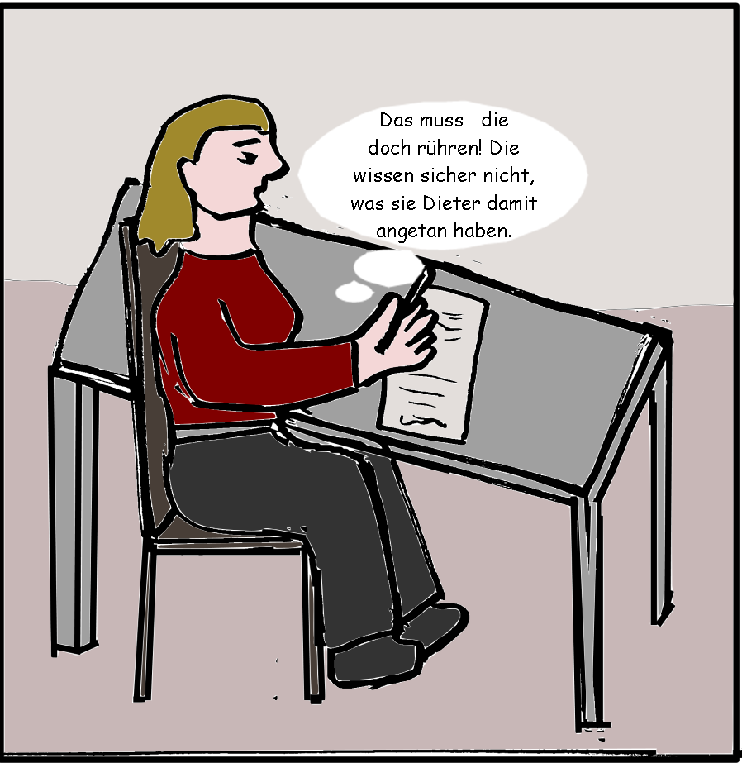

Sehr geehrter Herr Vorsitzender,
Ich bin die Freundin von Dieter Ackermann. Er war mit seiner Arbeit in der Lebensberatung so glücklich, aber seit er die neue Arbeit hat, geht es ihm schlecht. Ich fürchte sogar, dass er vor Kummer krank wird. Manchmal weiß ich nicht mehr, was ich für ihn tun kann.
Deshalb möchte ich Sie, auch als Christ, sehr herzlich bitten, Dieter wieder auf seiner alten Stelle arbeiten zu lassen. Ich wäre sehr glücklich.
Mit herzlichen Grüßen, Susanne Horstkamp.
Suse las den Brief noch einmal durch, verbesserte hier und da einen Fehler. Ob die Vorgesetzten ihr wohl glauben würden? Ob sie den Brief überhaupt ernst nehmen würden? Sie spürte plötzlich den Wunsch, ihrem Brief Gewicht und Autorität zu verleihen. Sie überlegte einen Moment und schrieb noch darunter:
P.S.: Ich bin die Tochter von Frau Martha Berger, die in der Nazizeit in Ihrem Johannisstift in dem Heim für gefallene Mädchen untergebracht war. Meine Mutter war dort drei Jahre lang und danach sehr krank.
Da sie die Adresse nicht genau wusste, lief sie am nächsten Tag nach der Arbeit am ehemaligen Johannisstift vorbei und warf ihren Brief in den Hauspostkasten.
Dann wartete sie geduldig auf eine Antwort.

Kapitel 10 : Es geht abwärts, aber nicht für alle

Paul in Not
Seine Aussprache mit Suse hatte Dieter ein wenig erleichtert. Wenigstens diesen Druck, diese Verantwortung und dieses dauernde schlechte Gewissen spürte er nicht mehr. Das war wichtig gewesen, so würde er eher die Kraft für eine Lösung und einen Neuanfang seiner Berufssituation haben.
Die Arbeit ging ihm noch immer schwer von der Hand, vor allem aber sträubte sich alles in ihm, diese nichtssagenden und hinterhältigen Zahlen auszurechnen. Denn ob er es wollte oder nicht, der Kollege hatte recht: Er war jetzt einer von denen, die dafür sorgten, dass an den falschen Ecken gespart wurde, dass Stellen nicht besetzt werden konnten, dass die Mitarbeiter den größten Teil ihrer Arbeitszeit und Kraft in Dokumentationen und Niederschriften stecken mussten, statt mit den Menschen zu arbeiten. Seine Zahlen kamen ihm vor wie eine Schar von Kriegern, die, sobald sie seinen Schreibtisch verlassen hatten, brutal über seine Kollegen und die Mitarbeiter der EWV herfielen.
Dennoch ging es ihm jetzt ein wenig besser. Er wusste noch nicht, was er tun sollte, aber er war festentschlossen, etwas zu tun.
An einem Donnerstagvormittag erhielt Dieter einen Anruf von Frau Springer, seiner ehemaligen Sekretärin in der Lebensberatungsstelle.
„Es geht um Paul Heisinger“, leitete sie ein. „Herr Ackermann, ich muss ihnen etwas erzählen. Ich habe das Gefühl, dass Sie das erfahren sollten. Aber bitte, sagen Sie niemand, dass ich deswegen bei Ihnen angerufen habe.“
Überrascht und mit einem mulmigen Gefühl im Bauch hörte Dieter zu.
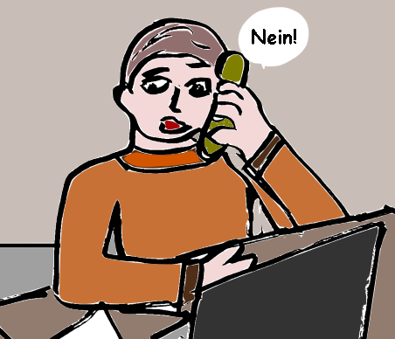
„Herr Heisinger kam gestern Morgen in unsere Beratungsstelle. Er wollte einen Termin mit Ihnen auszumachen. Er war ja sehr lange nicht mehr da gewesen. Aber jetzt brauchte er offenbar dringend Hilfe, dass konnte ich sehen.
Ich erklärte ihm, dass Sie nicht mehr in der Lebensberatung tätig sind. Herr Heisinger wurde nervös. Er verstand das nicht. Er fragte immer lauter, wie er Sie erreichen könnte. Inzwischen waren auch Stefan und Herr Hiltrup zu mir ins Büro gekommen. Vermutlich hatten sie seine laute Stimme gehört. Aber keiner wollte ihm Auskunft geben.“
Frau Springer holte tief Luft und wartete offenbar auf eine Reaktion von Dieter. Als der nichts sagte, fuhr sie fort:
„Da hat sich Herr Heisinger zu mir ins Sekretariat gesetzt und dort den ganzen Tag gewartet. Es war für mich sehr belastend. Was hätte ich ihm sagen können! Auch die Kollegen konnten ihn nicht davon überzeugen, dass er besser gehen sollte.
Als wir dann abends abschließen wollten, haben Hiltrup und Stefan ihn vor die Tür gesetzt. Da fing er furchtbar an zu schreien. Keiner verstand, was er wollte. Er sprach von Außerirdischen und dass er den Befehl hatte, ihnen Berichte zu schreiben. Er drohte damit, dass er ihnen mitteilen würde, wie schlecht sie ihn hier behandelt hätten. Als das niemanden beeindruckte, fing er an, wie ein Kind zu weinen. Schließlich rief Hiltrup die Polizei, die nach einiger Zeit eintraf und Paul aufforderte, das Haus zu verlassen. Da geriet Paul in Panik. Er redete immer unverständlicheres Zeug und verlangte immerzu nach Dieter. Irgendwann führten die beiden Polizisten ihn mit sanfter Gewalt zum Auto. Der arme Mann war völlig aufgelöst.“
Dieter hörte atemlos zu.
„Heute früh hat Hiltrup noch mal mit der Polizei gesprochen und mir anschließend davon erzählt“, führte Frau Springer ihrem Bericht fort.
„Die Polizisten hatten Herrn Heisinger zum nächsten Revier gebracht, wo er weiter von seinen Außerirdischen redete, und weil ihn keiner ernst nahm, schließlich wieder ausrastete und um sich schlug. Die Herren Polizisten fühlten sich bedroht und brachten Paul in die Psychiatrie.“
Frau Springer machte eine kleine Pause. „Ich glaube, es ist richtig, dass Sie darüber Bescheid wissen, Herr Ackermann. Dieser Paul war doch so lange Ihr Klient?“
„Ja, danke Frau Springer“, antwortete Dieter mit tonloser Stimme.
Als sie aufgelegt hatte, schloss Dieter die Akten, an denen er gerade gesessen hatte, und zog sich seine Jacke an. Die Adresse des psychiatrischen Krankenhauses war ihm bekannt.
Es schüttelte ihn, wenn er sich vorstellte, dass er zu genau der Zeit, als Paul keine 100 Meter weit von ihm entfernt festgenommen worden war, ahnungslos im 5. Stock über seinen Zahlen geschwitzt hatte!
Er meldete sich als Psychologe der EWV an und verlangte, den zuständigen Arzt seines Klienten zu sprechen. Es gelang Dieter nach einem langen Gespräch mit diesem Arzt, Paul herauszuholen und halbwegs zu beruhigen.

Der Dienstweg schlägt zurück
Am nächsten Morgen – er hatte gerade erst sein neues Büro betreten – da erhielt Dieter die Aufforderung, sofort zu Kortenscheid zu kommen.
Dr. Kortenscheid ließ Dieter erst einmal warten. Als der schließlich eintreten durfte, bot Kortenscheid ihm keinen Stuhl an. Dieter stand da und wusste nicht, was auf ihn zukommen würde.
„Ein gewisser Paul Heisinger ist ihnen bekannt?“ fragte er mit einem ironischen Lächeln.
Dieter stockte der Atem. Jetzt ahnte er, was passiert war.
„Dieser Mann hat heute früh zum zweiten Mal in der Lebensberatungsstelle Ärger gemacht. Wie wir erfuhren, hatte ihn die Polizei gestern bereits in die Psychiatrie überbracht. Dort, so sagte uns die Klinikleitung , sei gestern ein Psychologe erschienen, der sich als zuständiger Berater dieses Mannes und als Mitarbeiter der EWV ausgab und es erreichte, das Paul Heisinger wieder entlassen wurde.“
Bisher hatte Kortenscheid in einem unterkühlten sachlichen Ton gesprochen. Plötzlich brüllte er Dieter an:
„Ackermann, das machen Sie nicht noch einmal! Sie haben sich in einen Fall eingemischt, mit dem Sie nichts zu tun haben. Sie haben sich als für diesen Mann zuständigen Psychologen der EWV ausgegeben. Wissen Sie, was das ist? Das ist Amtsanmaßung, Ackermann! Ich verwarne sie hiermit!“ Dr. Kortenscheid setzte seine Worte wie Peitschenhiebe. „Noch so eine Geschichte und wir lösen Ihren Vertrag auf.“
Dieter bemerkte erstaunt, dass er bei Kortenscheids wütender Ansprache innerlich auf einmal ganz ruhig geworden war.
„Ich kenne den Fall Paul Heisinger sehr gut. Der Klient ist schizophren, aber harmlos, es besteht weder Fremd- noch Eigengefahr. Allerdings gilt das nur, wenn er einen Ansprechpartner hat, dem er vertraut. Das war bis vor Kurzem ich. Und Sie verbieten mir nun, den Klienten, der sich ganz offensichtlich in einer schweren Krise befindet, zu unterstützen und für seine Interessen einzutreten? Das ist Anstiftung zu unterlassener Hilfeleistung, Herr Kortenscheid.“
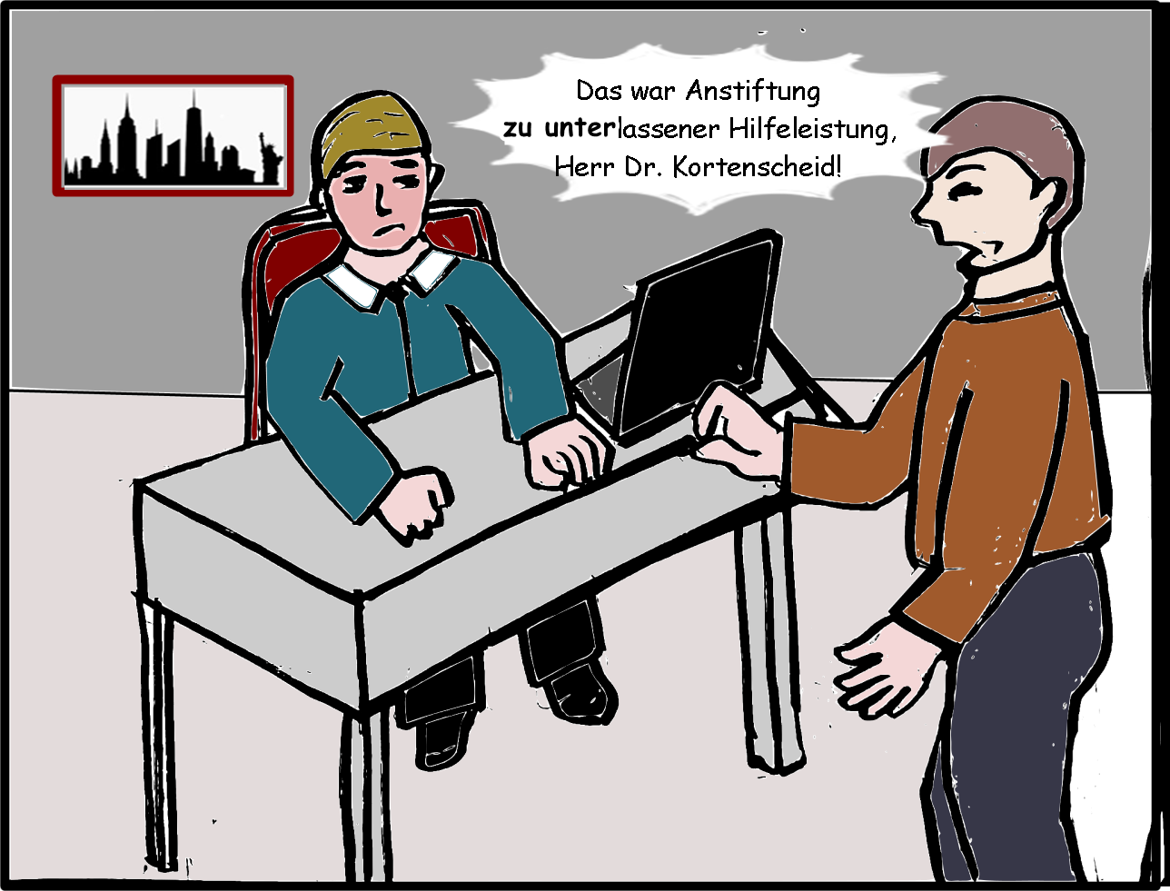
Dieter machte eine Pause und sah dem verblüfften Kortenscheid offen ins Gesicht.
„Und eine Amtsanmaßung, Herr Dr. Kortenscheid, wäre es nie gewesen, wenn ich nicht durch die Verbandsleitung von meinem Arbeitsplatz verjagt und hier oben wie in einen Turm eingesperrt worden wäre.“ Dieter beobachtete mit Genugtuung, wie Kortenscheid langsam rot anlief.
Der schnappte ein paar Mal nach Luft und zischte dann:
„Erzählen Sie keinen Unsinn, Ackermann! Das ist Ihre Version. Dieser Heisinger gehört ansonsten genau dorthin, wo er jetzt auch wieder ist: in die Psychiatrie! Passen Sie bloß auf, was Sie sagen! Noch eine solche Geschichte und wir haben endgültig keine Geduld mehr mit Ihnen. Ich hoffe, wir haben uns verstanden!“
„Ich habe verstanden, was Sie mir sagen wollen“, entgegnete Dieter ruhig.
Der Chef fixierte Dieter mit einem schnellen Blick. „Die Besprechung ist beendet. Sie können gehen.“
Dieter wollte sich keine Blöße geben und hielt es noch bis 17.00 Uhr in seinem ungeliebten Büro aus. Dann endlich rannte er das Treppenhaus hinunter, stieg in seinen Wagen und fuhr los. Er parkte nach ein paar Minuten Fahrt auf einem abgelegenen Parkplatz, stellte den Motor ab und lehnte seine Stirn gegen das Lenkrad. Die Beherrschung, die er die ganze Zeit aufgebracht hatte, fiel in sich zusammen, er fühlte sich schlapp und ausgelaugt. Die innere Ruhe und die Genugtuung, die er vorhin gespürt hatte, waren verflogen.
Er glaubte, Paul zu sehen, wie der in seinem Bett saß und nicht aufhörte, von den Außerirdischen zu faseln, und zwischendurch immer wieder kleine Schreie ausstieß, wie er es machte, wenn er sich in Not glaubte. Wahrscheinlich sedierten sie ihn. Dieter hoffte nur, dass sie ihn nicht auch noch fixieren würden. Es war nicht auszudenken, was das für Paul bedeuten und in welcher tiefschwarzen Nacht sein Geist herumirren würde. Dieter hätte seine Rettung sein können, doch das war nun verspielt. Alles war verspielt.
Er sehnte sich danach, von diesem ganzen Irrsinn um sich herum erlöst zu werden. Ja, er wünschte sich plötzlich an Pauls Seite. Gerne hätte er den Abend mit Paul verbracht und mit ihm einen Text für seine Außerirdischen darüber verfasst, wie sich Verzweiflung anfühlte – oder Einsamkeit.

Und nun auch noch selbst schuld
Irgendwann fuhr er nach Hause und setzte sich stumm in seinen Sessel. Als Suse ihn ansprach, erschrak er, als wäre er sich ihrer Anwesenheit nicht bewusst gewesen.
Suse zog sich zurück. Was war passiert? Er schien nicht zu beabsichtigen, es ihr zu erzählen. Zum ersten Mal fragte sie sich ernsthaft, warum sie eigentlich immer noch bei ihm war.
Dieters hoffnungsvolle Vorsätze, etwas zu tun, um sich selbst aus dieser fürchterlichen Situation zu befreien, waren wie ausgelöscht. Seit dem Rüffel von Kortenscheid sprach Dieter mit niemandem mehr. Anrufe seiner Schwester wimmelte er ab, auf Werners Angebot, mal wieder wandern zu gehen, ging er nicht ein. Mit Suse redete er schon gar nicht mehr. Er war verzweifelt. Und er war wütend, auf alles und alle. Er kam sich selbst vor wie eine menschliche Zeitbombe. Suse ging ihm aus dem Weg.
Aber alle paar Tage besuchte Dieter Paul in der Klinik. Das konnte er noch. Und sobald Dieter da war, beruhigte Paul sich. Dieter gelang es schließlich, durchzusetzen, dass während seiner Anwesenheit Pauls Fixierung gelöst wurde – auf seine Verantwortung, wie man ihm erklärte. Diesen Menschen hatte man gebrochen. Von dem interessanten und klugen Paul war nur ein verwirrtes Häuflein Elend übriggeblieben.
An einem Vormittag, den er wie jetzt jeden Tag an seinem einsamen Schreibtisch vor dem grauen Himmelsausschnitt seines Bürofensters verbrachte, bekam Dieter Besuch von Marc. Was wollte der noch hier?
Marc sah sich bekümmert in Dieters winzigen Büro um und seufzte. „Ich wollte dich schon lange mal aufsuchen, Dieter. Mensch, das hier tut mir so leid!“
„Aha“, meinte Dieter und sah seinen ehemaligen Praktikanten böse an. Er ließ Marc stehen. Was wollte der hier?
„Du machst aber auch Sachen! Jetzt auch noch die Geschichte mit deinem Klienten! Du kannst dir keine weitere Abmahnung leisten, Dieter! Irgendwann kann ich auch nichts mehr für dich tun.“
„Was redest du da? Bist du jetzt die rechte Hand vom Chef, oder bist du noch mein gewählter Betriebsrat? Ich hätte erwartet, dass du verhinderst, dass sie mir die Arbeit unter dem Hintern wegziehen!“
Marc blickte überrascht auf. „Ich habe doch für dich gekämpft!“
Dieter starrte ihn verblüfft und verärgert an.
„Ach ja, gekämpft hast du!“
„ Hat dich denn niemand richtig darüber aufgeklärt, was damals passiert ist?“
Dieter konnte ihn nur verständnislos ansehen.
„Du weißt nicht, was dahintersteckte?“
„Ich war ihnen ein Dorn im Auge, denke ich. Ich war nicht effizient genug, stimmt’s?“, brachte Dieter gepresst heraus.
Marc sah Dieter nachdenklich an. „Du hast wahrscheinlich recht, das ist vermutlich der eigentliche Hintergrund. Aber sie meinten, sie hätten das Recht, dich zu kündigen. Ich habe mit Händen und Füßen zu retten versucht, was zu retten war. Am Ende konnte ich nur erreichen, dass du zu deinen alten Konditionen weiterbeschäftigt wirst.“
„Wieso war das schwierig? Ich habe doch einen Vertrag, bin schon lange unkündbar. Marc, das weißt du doch!“ Dieter blickte Marc zweifelnd an.
„Du hast damals deine Krankschreibung nicht an die EWV geschickt und bist vier Wochen nicht erschienen. Und obendrein hast du nicht auf die Abmahnung reagiert. Das ist leider wirklich ein Grund für eine fristlose Kündigung.“ Marc sah in Dieters entsetztes Gesicht. „Natürlich hätten sie sich denken können, was passiert war, dass du es vergessen hast oder überfordert warst. Vermutlich wollten sich dich wirklich da weghaben, wie du sagst.“
Dieter fragte kleinlaut: „Ich habe die Krankmeldung nicht weitergeschickt, wirklich?“
„Offenbar nicht. Wenigstens auf die Abmahnung hättest du aber reagieren müssen.“
„Ich habe nie eine Abmahnung erhalten!“, Dieter sah Marc verwirrt an. „Ich habe keine Abmahnung bekommen!“, wiederholte er.
„Du musst sie bekommen haben, Dieter. Sie haben mich bestellt und mir die Sachlage mitgeteilt. Sie haben mir die Abmahnung sogar gezeigt. Sie hatten vor, dich auf der Stelle zu kündigen. Selbst wenn eine fristlose Kündigung nicht durchgegangen wäre, waren sie entschlossen, dich wenigstens normal zu kündigen. Dieter, ich habe damals mit Engelszungen geredet. Schließlich kamen sie auf die Idee, dich woanders einzusetzen. Sie kamen sich dabei großartig vor – wie die guten Menschen. Ich dachte wirklich, dass man dich über diesen Hergang informiert hat.“
„Hat man nicht. Ich kam, mein Büro war besetzt und man verfrachtete mich hierher. Und jetzt höre ich von dir, dass ich auch noch selbst schuld an allem bin. Das wolltest du mir doch sagen?“ Dieters Empörung war gewichen. Seine Stimme klang wieder müde.
„Ach Dieter. In gewissem Sinne ja, aber das wäre nicht so gekommen, wenn sie dich nicht hätten loswerden wollen. Und das wollten sie. Auf jeden Fall wollten sie dich aus der Beratungsstelle haben.“
„Wenn das hier so weitergeht, werden sie mich auch ganz los, auf die eine oder andere Weise.“ Dieter klang bitter. Er starrte aus dem Fenster, ohne Marc länger anzusehen.
„Es tut mir so leid, Dieter! Aber mach keinen Scheiß, okay?“

„Lass mich in Ruhe!“, zischte Dieter. Er kniff die Augen zusammen und drehte mit seinem Stuhl Marc den Rücken zu. Er konnte nicht mehr.
Marc ging. Leise schloss er die Tür hinter sich.
Dieter schaute zu Hause in der Schublade nach, in die Suse damals die Post gelegt hatte. Er fand die Abmahnung. Er hatte es also selbst vergeigt. Aber warum hatte Suse damals bloß einfach getan, was er ihr sagte. Hätte sie es denn nicht merken können? Er musste sich zusammenreißen, um Suse nicht die Schuld zu geben. Es war ja sein Fehler gewesen, das war ihm schon klar. Dennoch konnte er es sich nicht verkneifen, ihr bei Abendbrot zu sagen: „Du hättest diesen Brief damals nicht einfach weglegen dürfen. Jetzt haben sie mir daraus einen Strick gedreht.“
Suse sah Dieter erschrocken an. „Was meinst du, welchen Brief?“
„Ach lass es sein, du hast es ja damals schon nicht kapiert“, hörte er sich verärgert sagen.
Suse saß da wie versteinert. Erst als er schon lange vor der Glotze saß und sich mit dem 3. Bier zu betäuben versuchte, konnte sie sich erheben und den Tisch abräumen.
Dieters Vorsatz, eine Lösung aus seiner verfahrenen Situation zu finden, sackte in sich zusammen. Er verrichtete seine gehasste Arbeit seit Marcs Besuch ohne zu klagen – stumpf, aber exakt. So ging das wochenlang.

Annerose hat Pläne
An einem ihrer freien Tage besuchte Suse mal wieder ihre Schwester. Es machte sie schon ein wenig traurig, wenn sie sah, wie glücklich Annerose inzwischen war. Aber sie hoffte, dort ein wenig Trost zu finden.
Suse staunte auch heute wieder, wie Annerose durch die neue Freundschaft mit diesem Hannes aufgeblüht war. Sie hatte ihre herben Züge verloren, kleidete sich plötzlich weiblicher und vorteilhafter und sogar die Wohnung schien von dem Wandel ihrer Besitzerin profitiert zu haben: Annerose hatte sich ein neues Sofa zugelegt und die Wände im Wohnzimmer frisch gestrichen.
Als sie sich auf dem neuen Sofa niedergelassen hatten, eröffnete Annerose ihr, dass sie ihre Arbeit gekündigt und eine Weiterbildung zur Sozialen Fachkraft angefangen hatte.
„In deinem Alter?“, fragte Suse verdattert.
„Warum nicht? Ich muss schließlich noch sieben Jahre arbeiten. Da will ich noch etwas anders tun, als alten Frauen den Hintern abzuwischen.“ Annerose lachte fröhlich. Sie ging in die Küche, um den Kaffee und den Kuchen zu holen, den sie für diesen Besuch vorbereitet hatte.
Als sie schon eine Weile bei Kaffee und Sahnetorte geplaudert hatten, sagte Annerose plötzlich: „Ach, und vielleicht gibt es bald was zu feiern, Suse.“
„Was denn?“
„Wir wollen heiraten.“
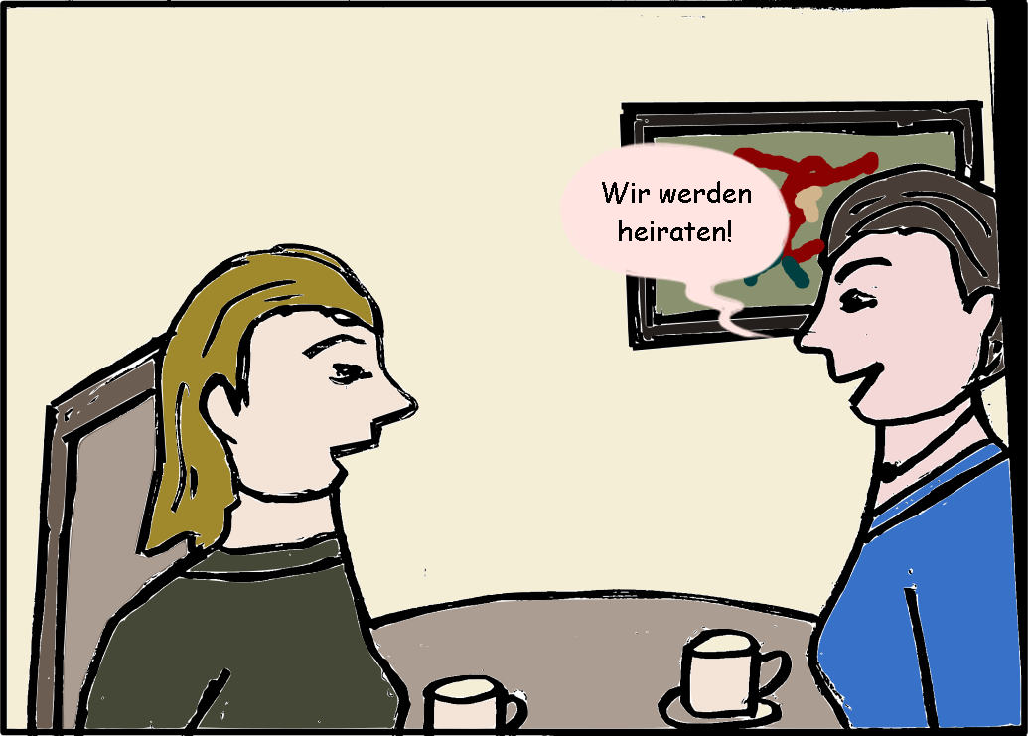
„Wer?“, fragte Suse verständnislos.
„Hannes und ich. Wir sind so gerne zusammen und es ist, als hätte ich mein ganzes Leben auf ihn gewartet.“
Suse blickte ihre große Schwester kopfschüttelnd an. So hatte sie Annerose noch nie erlebt. Sie war gerührt, aber ein bisschen nagte der Neid an ihrem Herzen.
„Übertreib nicht gleich“, amüsierte sie sich. „Und heiraten in deinem Alter? Aber gut, er ist wirklich nett. Ich fand ihn nur etwas streng.“
„Ja, streng kann er sein, da hast du recht. Aber er kann auch völlig anders sein. Ganz und gar anders …“ Annerose sah verträumt auf die Reste ihrer Torte.
„Das ist wirklich das Letzte, was ich je von dir erwartet hätte, Annerose! Ich freu mich für dich!“ Suse schluckte.
„Ich weiß, das tut dir jetzt weh, Kleine, das kann ich mir vorstellen.“ Annerose legte den Arm um ihre Schwester. „Warte nur, du hast noch so viel Zeit. Man muss einfach warten, bis der Richtige kommt.“
„Ich dachte ja, das wäre Dieter.“ Suse seufzte. Ihr kamen die Tränen.
Annerose warf ihr einen mitfühlenden Blick zu. Man sollte diesen Dieter versohlen, dachte sie böse.
„Weißt du was?“, unterbrach Annerose Suses trübe Gedanken.
„Sag schon!“ Suse wischte sich die Augen.
„Ich arbeite mit Hannes zusammen an einem Buch über das Johannisstift zur Nazizeit. Wir ergänzen uns prima. Er kennt die Fakten und ich kann Erfahrungen und Erinnerungen an Mutters Erzählungen beisteuern. Das wird ein großartiges Buch, sage ich dir.“
„Toll!“ Suse staunte. „Dass du so was kannst!“
„Habe ich auch nicht gedacht. Aber wahrscheinlich kann man viel mehr, als man denkt. Man muss es einfach mal machen.“
„Dieter hätte nie etwas gemeinsam mit mir gemacht, schon gar nichts, was ihm wichtig ist. Einmal waren wir im Urlaub, das war so schön.“ Schon wieder kamen ihr die Tränen.
„Ich würde deinem Dieter so gern in den Hintern treten, Suse!“
Suse blickte ihre große Schwester erschrocken an. Alles in ihr wollte sich noch immer schützend vor ihren geliebten Dieter stellen. Aber sie merkte plötzlich, dass da gerade in ihr drin etwas zerbrochen war. Angesichts der Freude und des Glücks von Annerose begriff sie mit einem Schlag, wie sinnlos und selbstzerstörerisch es war, bei diesem Mann auszuhalten. Bitterkeit stieg in ihr auf.
„Und was macht ihr dann mit dem Buch?“, fragte sie schnell, um nicht wieder losheulen zu müssen.
„Hannes hat schon einen Verlag gefunden, so einen kritischen, weißt du. Die sind froh, wenn Leute kritische Sachen schreiben, die zum Nachdenken anregen. Und vielleicht können wir die Herrschaften von der EWV auf diese Weise dazu zwingen, sich zu ihrer Vergangenheit zu bekennen.“
„Die müssen sich dann bei Dieter entschuldigen!“, meinte Suse mit trauriger Stimme.
„Und bei Hannes! Das soll denen richtig wehtun, das wäre gut!“
Jetzt brach Suse doch noch in Tränen aus. Annerose starrte ihre kleine Schwester überrascht an. „Was ist los, mine Lütte? Das ist doch eher ein Grund zur Freude. Warum weinst du denn so?“
„Ich wünsche euch beiden viel Glück!“ Suse riss sich zusammen und sprang auf. „Ich muss jetzt gehen!“
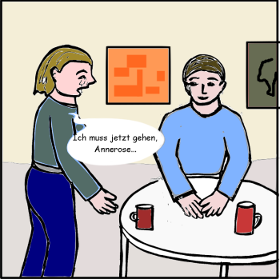
„Was ist denn los mit dir?“, fragte Annerose noch einmal.
„Ich muss gehen, Annerose, jetzt und überhaupt“. Sie ergriff ihre Sachen und rannte zur Tür. Sie weinte den ganzen Heimweg. Es war ihr egal, was die Leute dachten, denen sie begegnete. Am Nachmittag räumte sie ihre Sachen in Dieters Wohnung zusammen und bestellte sich ein Taxi.

Mobbing, auch das noch!
An genau diesem Tag traf Dieter ein weiterer Schlag.
Seit etwa einer Woche hatte er gespürt, dass die Mitarbeiter noch weiter von ihm abrückten. Er konnte es sich nicht erklären, bis er beim Mittagessen, das er inzwischen einsam an einem Tisch am Rande der Kantine einnahm, von einem Mann angesprochen wurde. Es war derselbe, der ihn schon vor einiger Zeit angepöbelt hatte.
„Glaub bloß nicht, deine alten Geschichten wären unter den Kollegen nicht bekannt! Pfui Teufel, wie konntest du nur. Kannst wohl die Finger von Frauen nicht lassen, was? Kein Wunder, dass sie dir deshalb die Arbeit drüben weggenommen haben.“
Dieter starrte den Mann schockiert an. Erst nach längerem Grübeln wurde ihm klar, was gemeint sein könnte. Vor fünf oder sechs Jahren hatte eine unzufriedene Klientin Dieter beschuldigt, ihr zu nahe gekommen zu sein. An diesem Vorwurf war nichts dran gewesen, er konnte auch seine Vorgesetzten davon überzeugen. Das war seit Langem erledigt und ausgestanden, aber jetzt wurde es offenbar wieder ans Licht gezerrt.
Dieters Herz hämmerte in seiner Brust. Das war zu viel! Er war außer sich. Er ging auf der Stelle zum Chef und verlangte sofort eine öffentliche Gegendarstellung.
Dr. Kortenscheid blieb gelassen und ließ den erregten Dieter erst einmal kommentarlos in seinem Büro stehen. Als er zurückkam, hatte er eine Akte in der Hand. Die hat er in so kurzer Zeit sicher nicht aus dem Aktenkeller geholt, bemerkte Dieter bitter.
Der Chef sah Dieter prüfend an und meinte dann: „Dass man damals den Fall niedergeschlagen hat, Ackermann, das bedeutet ja nicht zwingend, dass es nicht so war.“
Dieter spürte, wie ihm das Blut ins Gesicht schoss. Er schnappte nach Luft und verlangte mit heiserer Stimme, dass sein ehemaliger Vorgesetzter Lehnert hinzugezogen wurde. Der hatte damals dafür gesorgt, dass Dieter von allen Verdächtigungen freigesprochen wurde.
Gutwillig griff Kortenscheid zum Hörer. Lehnert war gleich am anderen Ende. Der Chef erklärte dem Superintendenten, worum es ging. Dann stellte er das Telefon laut, damit Dieter mithören konnte.
„Also an diesen Vorfall erinnere ich mich nicht im Detail, aber ich weiß noch, Herr Ackermann war eigentlich immer sehr interessiert an seinen Klientinnen. Das weiß ich noch genau. Mehr, lieber Kollege, kann ich dazu nicht sagen.“
Kortenscheid legte auf und sah Dieter eindringlich an. Dieter meinte, ein unterdrücktes Lächeln zu erkennen. Er spürte, wie es ihn würgte. Er schluckte heftig.
„Vielleicht sollten Sie vorsichtiger sein, Ackermann, und nicht so einen Aufstand machen. Vielleicht fällt Ihnen die Sache sonst noch auf die Füße.“
Zutiefst verletzt schleppte Dieter sich in sein Büro. Doch es hielt ihn nicht dort. Er rief sofort bei Marc an. Aber der war gerade auf Fortbildung. Dieter stand auf und ging hinüber zu seiner alten Lebensberatungsstelle. Unterwegs begegnete er Irene, die ihn mit einem irritierten Blick ansah.
Auch die lässt mich fallen, dachte er.
Irene war stehen geblieben, wollte etwas sagen, aber er eilte an ihr vorbei.
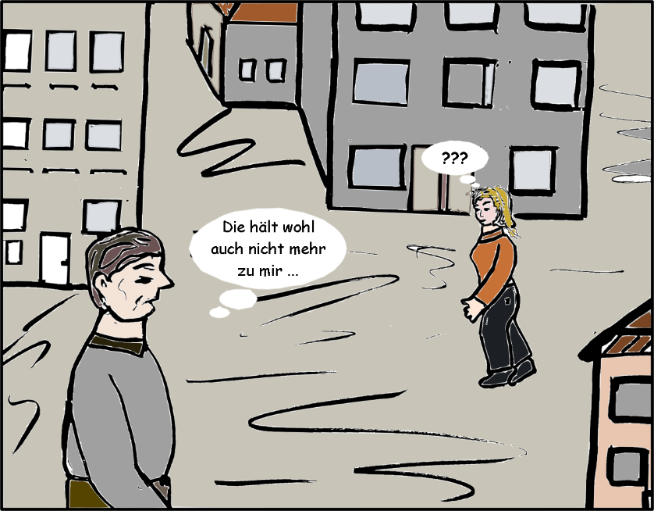
Er betrat die Lebensberatungsstelle, wo er seit seinem Rauswurf nicht mehr gewesen war. Er suchte Friedhelm. Als Leiter der Beratungsstelle müsste der doch etwas dazu sagen können! Er fand Friedhelm in seinem Büro. Er hatte gerade keinen Klienten.
„Dieter, wie siehst du denn aus! Was ist los? Ich habe ja gehört, dass es dir da oben nicht gut geht, aber was? …“
„Sie fangen an, mich wegen eines Falls zu mobben, der viele Jahre zurückliegt“, platzte Dieter heraus. Er erzählte Friedhelm kurz den Sachverhalt.
„Niemand hat danach wieder daran gerührt in all den Jahren. Und jetzt haben sie es ausgegraben. Lehnert hat auf Nachfrage sogar gesagt, ich hätte immer ‚ein besonderes Interesse an meinen Klientinnen‘ gehabt. Damit bestärkt er den Verdacht, dieses Schwein! Dabei war er es, der mir damals aus der Patsche geholfen hat.“
„Ich war damals noch nicht hier, Dieter, aber ich hatte tatsächlich bis vor Kurzem nie davon gehört“, meinte Friedhelm nachdenklich und fuhr sich über das Kinn. „Vor wenigen Tagen hat in der Kantine auf einmal jemand davon gesprochen.“
Friedhelm stand auf. Um seinen Mund zeichnete sich plötzlich eine scharfe Linie ab und seine Augen fingen an, ein wenig zu flattern. Er beugte sie zu Dieter und sprach mit gedämpfter Stimme. „Dieter, ich glaube, ich weiß, warum sie dich rausekeln wollen. Es gibt da eine geheime Sache, die unser Träger auf Teufel komm raus verdeckt halten will. Ich glaube, das hatte auch was mit der Entlassung von Hannes zu tun. Und es geht das Gerücht um, du hättest mit ihm unter einer Decke gesteckt – ihr wart immerhin befreundet. Ich fürchte, Dieter, das war wohl der eigentliche Hintergrund für deinen Rauswurf bei uns.“
Dieter riss die Augen weit auf. Damit hatte er nicht gerechnet.
„Ich habe dir nichts erzählt, okay?“, schob Friedhelm schnell nach. „Mach damit, was du willst, ich kann es nur nicht ertragen, dass du so verzweifelt im Dunklen tappst. Wenn du klug bist, zieh hier einen Strich und fang irgendwo neu an.“
Einen Moment stand Dieter mit halb geöffnetem Mund vor Friedhelm und starrte ihn ungläubig an. Dann drehte er sich um, ging zu seinem Wagen und fuhr auf der Stelle nach Hause. Dort legte er sich hin. Gegen Abend stand er auf, um etwas zu essen, danach ging er wieder ins Bett. Erst als er am nächsten Morgen aufwachte, fiel ihm auf, dass Suse nicht da war. Er blieb liegen und starrte stundenlang an die Decke.
Am dritten Tag suchte er einen Arzt auf und ließ sich krankschreiben. Burnout. Der Arzt stellte außerdem fest, dass Dieter unter einem Magengeschwür litt. Die Krankschreibung wurde ordnungsgemäß an die EWV geschickt.
Dieter rief niemanden an und ging auch nicht ans Telefon.

Kapitel 11: Doch das Leben geht weiter

Liebeskummer
Suse lebte also wieder in ihrer eigenen Wohnung. Seit dem letzten Mal, dass sie hier gewohnt hatte, war mehr als ein gutes halbes Jahr vergangen. Dieses Mal fiel ihr die Umstellung schwerer. Wie viel lieber wäre sie bei Dieter gewesen – allerdings nur bei einem Dieter, der sie nicht wie ein Stück Dreck behandelte. Sie wusste ja nun ganz genau, dass er sie nicht wirklich liebte. Tatsächlich hätte sie das auch jetzt immer noch in Kauf genommen, wenn er wenigstens freundlich zu ihr wäre. Aber so, wie Dieter jetzt drauf war, konnte sie nicht dortbleiben. Sie schadete sich nur selbst. Das spürte sie jetzt ganz deutlich. Alle hatten ihr geraten, bei Dieter auszuziehen: Gabriele, Werner und Mira, Annerose sowieso. Sie hatten recht gehabt. Es war besser so. Auch wenn es ihr noch immer furchtbar weh tat.
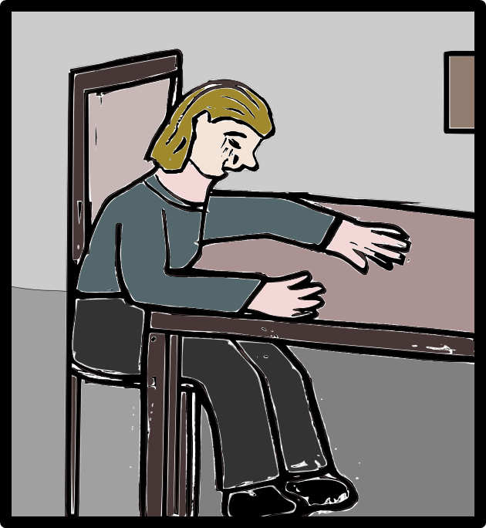
Suse nahm sich vor, ihre Wohnung wieder hübsch einzurichten, erneut in den Park zu gehen und sich sogar irgendein Hobby zu suchen, das sie unter Leute brächte. Vielleicht würde sie ja auch Linda wiedersehen.
Tagsüber auf ihrer Arbeit und auch in ihrer Wohnung konnte sie ihren Kummer einigermaßen verdrängen. Die Kollegen stellten irgendwann fest, dass sie endlich wieder die alte Suse war. Sie war fröhlicher und lachte häufiger. Wenn sie einkaufen ging, fühlte sie sich plötzlich sehr viel selbstständiger und erwachsener als in der Zeit, wo sie losgezogen war, um für Dieter und mit seinem Geld einzukaufen. Und als der Postbote sie mit Frau Horstkamp ansprach, wäre sie beinah vor Begeisterung in die Luft gesprungen und hätte den ahnungslosen Mann abgeküsst. Frau Horstkamp! Ja, sie war Frau Horstkamp und nicht nur die Freundin von Herrn Ackermann!
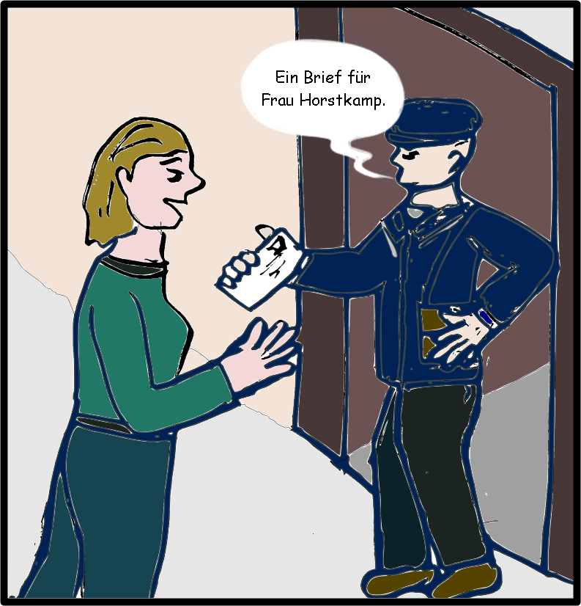
Solche Erlebnisse trösteten sie tagsüber und sogar noch in den Abendstunden über die Einsamkeit hinweg. Doch wenn sie dann im Bett lag, überfiel sie regelmäßig ein schrecklicher Katzenjammer. Entweder weinte sie bis zum Einschlafen vor sich hin oder der Schmerz packte sie und riss sie aus dem Bett. Sie schaute dann aus dem Fenster und alle schönen und traurigen Erinnerungen mit Dieter zogen an ihr vorbei, von Anfang bis Ende. Erst wenn die Bilder in ihrem Kopf nur noch die düstere und trostlose Farbe der letzten Monate angenommen hatten, legte sie sich wieder hin und konnte endlich doch einschlafen.
Suse besuchte ihre Schwester in dieser Zeit regelmäßig. Auch die war froh, dass Suse sich aus der Rolle der ungeliebten Geliebten befreit hatte und unterstützte Suse bei ihrem neuen, selbständigen Leben, wo sie nur konnte.
Annerose ging es prächtig. Die Hochzeit war für Oktober geplant. So sehr Suse ihrer Schwester das neue Glück gönnte, ging es ihr, wenn sie bei Annerose gewesen war, ein paar Tage lang wieder ein bisschen schlechter als sonst.
Mit Gabriele telefonierte Suse weiterhin regelmäßig. Gabriele hatte Suse zu ihrem Entschluss, bei Dieter auszuziehen, gratuliert und unterstützte sie mit Ratschlägen für ihr neues, eigenständiges Leben. Sie sprach auch oft von sich, erwähnte, dass sie laut ärztlichem Befund Arthrose in beiden Knien habe und ihr in letzter Zeit das Treppensteigen schwerfiel. Das Vorträge-Halten ginge noch immer ganz gut.
„Aber früher konnte ich locker mehrere Sachen gleichzeitig erledigen. Das geht nicht mehr. Suse, ich werde alt.“ Gabriele lachte bei diesen Worten.
Gabriele, die immerhin noch ab und an ihren Bruder an die Strippe bekam, wusste in dieser Zeit mehr als Suse, die keinerlei Kontakt mehr mit ihm hatte. Die hörte mit Grauen zu, wenn Gabriele ihr schilderte, dass Dieter sich inzwischen völlig verkroch, mit niemandem mehr sprach, selbst Werner nicht sehen wollte und auch ihr gegenüber einsilbig blieb. Nur einmal sei es aus ihm herausgebrochen und er hätte sie angeschrien: ‚Lasst mich doch alle in Ruhe! Bitte! Lasst mich allein! Ihr könnt mir nicht helfen. Und ihr könnt mich auch nicht retten. Da gibt es nichts zu retten.“
Zu gerne hätte sie von Gabriele gehört, dass sich Dieter nach ihr erkundigt hätte. Gabriele sagte jedoch nichts dergleichen und Suse war einerseits zu stolz und andererseits zu ängstlich, um Gabriele direkt danach zu fragen. Sie konnte sich die Antwort denken. Nach den Telefonaten mit Gabriele konnte Suse tagelang nicht schlafen.
Ab und an luden Werner und Mira Suse zum Essen ein, was für Suse jedes Mal ein Fest war. Die beiden hatten sie ins Herz geschlossen und versuchten, ihr ein wenig von der Zuwendung zu geben, die sie bei Dieter schon lange nicht mehr bekommen hatte, die sie aber so dringend brauchte.

Alter Knacker in rosa Wolken
Hannes war nach einem seiner wöchentlichen Besuche bei Annerose spät abends in seine Wohnung zurückgekommen. Er legte sich auf sein Bett. Sie hatten beschlossen, nur an den Wochenenden die Nächte gemeinsam zu verbringen, da Annerose werktags früh zur Arbeit musste. Sie waren damit zufrieden. So konnten sie sich die ganze Woche auf die zärtlichen und aufregenden Stunden freuen.
Sie kannten sich jetzt ein gutes halbes Jahr. Und vor ein paar Wochen hatten sie wahrhaftig beschlossen, zu heiraten! Er musste lachen. Was für ein Einfall! Ausgerechnet er und dann auch noch in seinem fortgeschrittenen Alter! Er war nie zuvor verheiratet gewesen. Seine Beziehungen zu Frauen hielten in der Regel nicht lange. Den meisten war er zu verbohrt, zu sehr mit anderen Dingen beschäftigt. Wahrscheinlich hatten sie recht. Aber er war auch noch nie einer Frau begegnet, die ihn so völlig und ohne jede Vorwarnung übermannt hatte. Überfraut hat, dachte er amüsiert.
Wobei Annerose auf ihn bei ihrem ersten Kontakt zunächst nicht besonders anziehend gewirkt hatte. Sie kam ihm damals vor wie eine dornige, hartlaubige Pflanze. Sie war ihm burschikos erschienen, ein wenig derb und sogar ein wenig rücksichtslos, wenn sie ihre Meinung kundtat.
Aber schon im Verlauf ihres ersten Gespräches sah er, wie sie diese Maske ablegte und darunter eine verletzliche und sehr verletzte Frau hervorkam, die er in ihrer Art rührend fand. Später begriff er zudem, dass unter der derben Hülle nicht nur eine sensible Frau steckte, sondern auch ein ausgesprochen kluger Kopf. Annerose verblüffte ihn immer wieder mit ihren scharfen Einschätzungen und tiefgreifenden Gedanken. Und auch ihr Galgenhumor, der ihm gleich aufgefallen war und den er erst für Bitterkeit gehalten hatte, nahm für ihn immer mehr die Gestalt eines freundlichen Humors an, der niemanden verletzen wollte. Stattdessen brachte er nur ihre Lebensfreude zum Ausdruck, die sie hinter Härte und Abgebrühtheit versteckte.
Noch nie hatte er die Verwandlung – oder besser Entpuppung – eines Menschen so deutlich und so nah miterlebt. In dem Maße, wie er sie spüren ließ, dass er von ihr beeindruckt war, verwandelte sich die dornige Pflanze vor seinen Augen zu einer imposanten Rose von herber, aber einnehmender Schönheit. So absurd ihm ihr Vorname im ersten Moment erschienen war, so passend fand er ihn inzwischen. Eigentlich konnte er nicht begreifen, warum diese Frau nicht früher schon einen Mann so beeindruckt hatte wie ihn.
Auch er ging schließlich auf die 60 zu und als Adonis konnte man ihn wahrhaftig nicht bezeichnen. Aber junge, gutaussehende Frauen interessierten ihn nicht. Was er brauchte, war eine Partnerin, die ihm das Wasser reichen, ihn bremsen, aber auch beflügeln und ermutigen würde, und mit der er gemeinsam das harte Geschäft in Angriff nehmen könnte, das man Leben nannte.
Aufs Heiraten wäre er trotzdem nicht gekommen, wenn er nicht gespürt hätte, was das für sie bedeuten würde. Es wäre für sie der Strich unter ihre Vergangenheit, ein Leben, das schwer gewesen war, dem sie aber immer getrotzt hatte.
„Annerose Dorn“, hatte sie gesagt und dabei gelächelt wie ein junges Mädchen. „Wäre dieser Name nicht der Knaller, Hannes?“

Das Beste war für ihn, wie perfekt sie miteinander arbeiten konnten. Annerose begriff schnell die Absichten und Gedankengänge seines Textes und arbeitete sich in wenigen Tagen ein. Ihre Veränderungs- und Ergänzungsvorschläge beeindruckten ihn. Es war eine Freude gewesen, so an dem Text weiterzuarbeiten. Vorher hatte ihn nur der Wunsch getrieben, die Wahrheit ans Licht zu zwingen. Jetzt war daraus ein gemeinsames Unternehmen geworden, das sogar Spaß machte und sie miteinander verband. Dass das Buch jetzt so gut wie fertig vorlag und er den Mut hatte, einen Verlag dafür zu suchen, hatte er nur ihr und ihrem ungestümen Optimismus zu verdanken.
Hannes schloss die Augen, und während er versuchte, sein neues unerwartetes Glück zu fassen, drängte sich ihm die Erinnerung an etwas auf, das Annerose heute erzählt hatte: Dieter Ackermann ging es dreckig. Dieter, sein alter Kollege und Beinah-Freund … Schon seit einer Weile hatte er nicht mehr an ihn gedacht. Und nun saß Dieter laut Anneroses Aussage allein mit einem dicken Burnout in seiner Wohnung und ließ niemanden mehr zu sich. Suse hatte ihn verlassen, was Annerose als überfällig bezeichnet hatte. Doch nun gab es wohl niemanden mehr, der Dieter hätte irgendwie beistehen können.
Hannes hatte das Schicksal von Dieter nicht weiter verfolgt. Auf seine Bitte damals in der Kur, seinen Entwurf zu lesen, war nie eine Reaktion gefolgt. Dieter war ein Feigling, das war ja nun mal so, aber den Text wenigstens mal zu lesen, das hätte ihm wirklich nicht die Finger verbrannt! Eigentlich war Hannes inzwischen ziemlich sauer auf Dieter. Doch als Annerose erzählte, was Dieter bei der EWV passiert war, beunruhigte Hannes das doch. Sein eigener Rauswurf war keine Überraschung gewesen. Man konnte schließlich genau sagen, warum sie ihn hatten loswerden wollen. Aber Dieter? Was hatte der angepasste, harmlose und immer freundliche Dieter denn Schlimmes getan, dass die Leute in der Chefetage derart nervös geworden waren? Aber es ist ungerecht, so über Dieter zu reden, merkte Hannes. Ihm war klar, dass Dieter eigentlich ein fortschrittlich denkender Kollege war, einer, der nicht dem modernen neoliberalen Hype aufsaß, der einen klaren Blick behielt für das, was in dieser Welt mit den Menschen gemacht wurde. Und Dieter war ein begabter Therapeut. Seine Klienten liebten ihn, das war ja bekannt. Er war einer von der alten Schule und blieb stur bei seinen Vorstellungen, wie man zu beraten hatte. Er ließ sich nicht hetzen von den Unkenrufen, alles müsse jetzt schneller und effizienter vonstattengehen. Dieter stand zu seinen Klienten und ließ sie nicht im Stich, auch wenn das Problem der Leute nicht mehr in das Fach eines Psychotherapeuten gehörte. Eigentlich steckte offenbar sogar auch ein Sozialarbeiter in ihm. Hannes gegenüber hatte er jedenfalls nie den Psychologen raushängen lassen, so wie die meisten Psychologen, die er im Laufe seines Arbeitslebens kennengelernt hatte.
Die EWV muss mit dem Klammerbeutel gepudert worden sein, dass sie ihn von seiner Beraterstelle heruntergeholt und nun irgendwo in der Verwaltung verheizt hat, dachte er zornig. Dieter hätte ein guter Kampfgefährte sein können, wenn er sich nur getraut hätte. Dass er sich bei der Aufdeckung von Naziverbrechen so rigoros ablehnend verhielt, das war für Hannes unbegreiflich gewesen. Aber deswegen gab es keinen Grund, den alten Freund jetzt allein zu lassen. Vielleicht ist es eine gute Idee, wenn gerade ich, der selbst durch diesen miesen Träger geschädigt wurde, und der Dieters Lage verdammt gut verstehen kann, einmal bei ihm vorbeischaue und ihm ein wenig auf die Beine helfe? Er beschloss, Dieter aufzusuchen.

Der Versuch
Hannes besorgte sich über Annerose Dieters Adresse und ging an einem Nachmittag zu dessen Wohnung. Die Haustür stand auf, er stieg in den 2. Stock und klingelte. Es rührte sich nichts, aber Hannes war sich sicher, dass Dieter da drin irgendwo im Dunklen hockte, aber nicht bereit war, jemanden einzulassen. Er pochte an die Tür, immer wieder, in der Hoffnung, Dieter würde nachgeben, aber es geschah nichts.
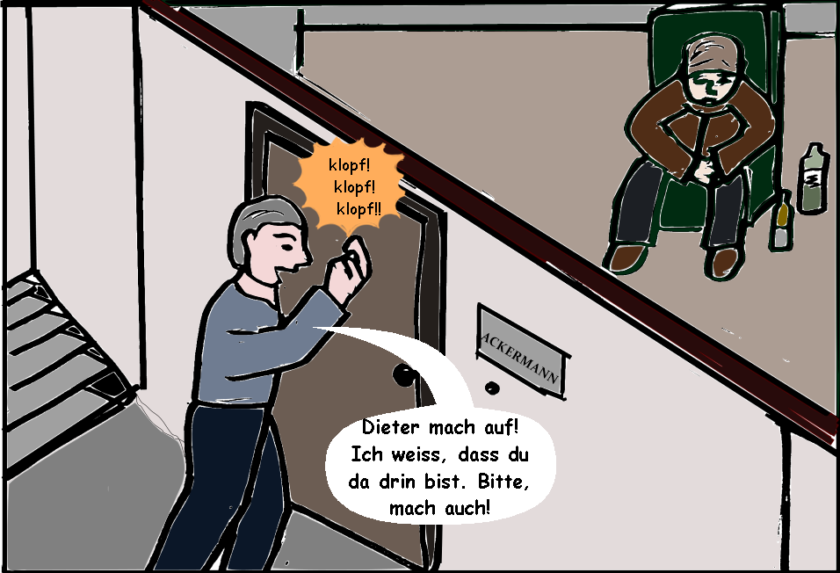
Schließlich ging er unverrichteter Dinge wieder heim.
Er erzählte Annerose von seinen vergeblichen Bemühungen. Die hatte von Suse gehört, dass Dieter nur noch zu Einkaufen aus seiner Wohnung ging. Das war die Idee! Hannes sah nicht ein, so schnell aufzugeben. Dass Dieter nicht am hellen Tage einkaufen gehen würde, konnte er sich denken. An einem der nächsten Abende erfüllte sich seine Hoffnung. Er sah, wie Dieter aus dem Haus trat und in Richtung des nächsten Supermarktes lief. Als Dieter zu seinem Haus zurückkam, trat Hannes vor und packte ihn am Arm.
„Ich will mit dir sprechen, Dieter. Keine Angst, ich will nichts von dir. Ich habe nur gehört, was sie mit dir gemacht haben, und möchte versuchen, dir zu helfen.“
Dieter schüttelte den Kopf und versuchte, an Hannes vorbeizukommen, doch der versperrte ihm den Weg.
„Bitte Dieter, lass uns reden! Ich verspreche dir, ich gehe nach einer Viertelstunde wieder, wenn du das willst.“
Dieter nickte müde, dann stieg er widerstandslos die Treppen zu seiner Wohnung hinauf. Er ließ Hannes ein.
Dieter machte Licht und setzte sich auf seinen Sessel. Man konnte sehen, dass er dort schon tagelang gesessen hatte. Ringsherum lagen Reste von Lebensmittel-Verpackungen, standen halb volle Flaschen, benutzte Tassen und verschmierte Teller. Die Luft kam Hannes stickig vor. Er musste sich zusammenreißen, um nicht zum Fenster zu laufen und es zu öffnen. Er zog sich einen der Stühle heran und setzte sich zu Dieter.
„Ich weiß, was sie dir mit der Versetzung angetan haben, Dieter. Du hast für diese Arbeit gelebt und genau da haben sie dich treffen wollen. Dass sie mich rauswerfen würden, das wusste ich und habe es einkalkuliert. Aber was wollen die von dir? Warum du?“
Dieter blickte Hannes erschöpft ins Gesicht. Dann sagte er leise: „Zuerst habe ich gedacht, ihnen würde meine Art zu beraten nicht passen, dass sie Platz für junge, auf Effizienz versessene Leute schaffen wollen. Dann glaubte ich, sie würden mich wegen einer Sache, die vor sechs Jahren passiert ist, rankriegen wollen. Aber schließlich hat mir jemand verraten, worum es ihnen wirklich ging.“
„Wer?“
„Das sage ich nicht, Hannes.“
„Und was hat die Person verraten?“
„Sie glauben, dass ich mit dir unter einer Decke stecke.“
„Das kann doch nicht wahr sein!“ Hannes war aufgesprungen. „Wie kommen die denn darauf?
„Wir haben uns immer gut verstanden. Das war bekannt.“
„Aber du hast doch abgelehnt, mit mir zusammenzuarbeiten.“
„Das wissen die ja nicht.“
Hannes ließ den Kopf hängen.
„Wenn man es genau nimmt, wäre es das Gleiche gewesen, hätte ich wirklich die Sache mit dir zusammen aufgedeckt“, sagte Dieter mit müder Stimme.
„Es tut mir so leid, Dieter“, stammelte Hannes.
„Ach, scheiß drauf, Hannes! Spar dir dein Mitleid. Ich bin fertig. Sie haben mich regelrecht kastriert, indem sie mich versetzt und mir die Möglichkeit genommen haben, das zu tun, was ich kann. Das Einzige, was ich wirklich gut kann, übrigens.“
„Aber hast du nicht gekämpft? Hast du dich gewehrt?“
„Ich kann eure klugen Ratschläge nicht mehr hören!“, schrie Dieter auf einmal.
Hannes schwieg betroffen.
„Ja, ich bin ein erbärmlicher Feigling, das weiß ich, und du weißt es genauso. Mir ist nicht mehr zu helfen.“
„Doch, Dieter!“
„Wie denn?“
„Wir könnten zusammen überlegen, wie du aus deinem Loch wieder rauskommen kannst.“
„Hör auf! Hört alle auf! Ich will nicht mehr! Lass mich in Frieden! Außerdem ist deine Viertelstunde um.“
Hannes sah Dieter bestürzt an. „Dieter, ich wollte …“
„Raus!“ Dieters Lippen zitterten. Er hievte sich aus dem Sessel, ging zur Wohnungstür, öffnete sie und wartete, bis Hannes hinausgegangen war. Er schloss die Tür und setzte sich wieder.
Hinter der Tür war Hannes stehen geblieben und lauschte. Es hörte sich an, als würde Dieter weinen.
Wie ein gestrafter Köter ging Hannes die Treppe wieder hinunter und fuhr heim.
***
„Hast du Dieter gesprochen?“, fragte Annerose am nächsten Tag.
Hannes blickte missmutig zu Boden. „Ich habe nichts erreicht. Er will nicht. Er hat mich rausgeworfen.“
„So ein Mist“ Annerose seufzte.
„Ich weiß nicht, Annerose, irgendwas habe ich falsch gemacht.“
„Komm, Hannes, du hast es versucht. Wenn Dieter nicht will, dann können wir nichts machen.“
Sie nahm ihn in die Arme: „Freu dich erst mal, dass ich da bin?“

Suse beginnt ein neues Leben
Tage später meldete sich Suse bei Annerose. Sie erzählte ihr von einem Tanz-Kurs, bei dem sie sich angemeldet hatte, zusammen mit ihrer neuen Freundin Linda übrigens. Die hatte eine Babysitterin für die kleine Tochter gefunden und damit war der Weg für die gemeinsame Unternehmung frei geworden.
Annerose gratulierte der Schwester. Sie freute sich, dass Suse endlich anfing, die Verzweiflung über ihre verlorene Liebe zu überwinden. Sie hörte mit Vergnügen, wie Suse begeistert von dem Kurs und ihren Erfahrungen dort schwärmte. Suse kam ihr wie befreit vor.
„An manchen Tagen passe ich auch auf Lindas Tochter auf. Das mache ich gerne. Linda hat mich auch zu ihrem Geburtstag eingeladen. Die Leute dort haben mir gut gefallen, lauter fröhliche und lebenslustige Menschen, finde ich!
„Ich glaube, das ist genau das, was du brauchst, Schwesterherz, nach dem was du in der letzten Zeit hast mit dir machen lassen.“
Suse schwieg. Annerose konnte hören, wie sie heftig einatmete.
„Hast du ne Ahnung, wie es Dieter inzwischen geht? Gabriele sagt, auch sie könnte ihn nicht mehr erreichen. Weißt du mehr?“
Annerose zögerte. Lieber hätte sie dieses Thema unter den Teppich fallen lassen. Suse sollte sich da raushalten, fand sie. Aber als Suse schweigend auf eine Antwort zu warten schien, meinte sie etwas kühl:
Hannes war neulich bei ihm und hat versucht, ihn zur Vernunft zu bringen. Aber Dieter hat seine Hilfe abgelehnt.“
„Das kann ich mir vorstellen“, kam es von Suse. Ihre Stimme klang jetzt traurig. „Von mir hat er ja auch schon lange keine Hilfe mehr angenommen.“
„Suse, du darfst dir das nicht persönlich anziehen. Diesem Mann ist nicht zu helfen. Und du kannst absolut nichts dafür, verstehst du!?“ Anneroses Stimme klang beschwörend.
„Ich weiß doch, Annerose. Seit ich gesehen habe, wie die Beziehung zwischen dir und Hannes aussieht, weiß ich, dass ich mir das nicht länger antun will, was ich bei Dieter erlebt habe. Keine Sorge. Aber traurig macht mich der Gedanke schon, dass er da allein herumsitzt und verzweifelt ist.“
„Er wird schon wieder aus seinem Loch herauskommen, Suse. Aber bis dahin solltest du über alle Berge sein!“, verstehst du?“
Suse lachte auf. „Ich glaube, da musst du dir keine Sorgen machen. Weißt du, bei den Freunden von Linda, die ich auf ihrem Geburtstag kennen gelernt habe, da waren Leute, mit denen ich mich ganz gut unterhalten konnte. Ein netter Mann war auch dabei. Ich hatte das Gefühl, dass er mich ernst nahm. Da habe ich gedacht:
‚Siehst du Suse, so kann es also auch sein zwischen Menschen. Ich will mich nie mehr jemand andienen, der letztlich meint, ich sei nicht so viel wert wie er selbst.“
„Verdammt Suse, dass du das so krass sagen kannst!“, staunte Annerose und musste sich vor Überraschung hinsetzen. „Ich finde das richtig gut! Wir haben das mit dir und Dieter im letzten Jahr alle mit Sorge beobachtet. Aber so, wie du das jetzt sagst, Schwesterchen, da kann ich wirklich nur über dich staunen. Alle Achtung! Mach so weiter Suse!“
Suse lachte. „Was ich noch fragen wollte, Annerose, es geht um eure Hochzeit im Oktober. Habt ihr da schon genauere Vorstellungen, wie das ablaufen soll?“
„Ach eigentlich will Hannes das nur im kleinen Kreis feiern, genauer gesagt nur wir beide. Aber ich bin auch der Meinung, das gehört an die große Glocke. Also zumindest unsere Freunde und du, die sollten kommen.“
„Prima, Annerose. Sollten wir nicht auch Gabriele einladen und Werner und Mira. Du weißt, das sind ja meine besten Freunde inzwischen, und ihr kennt sie ja auch?“ Sie machte eine kleine Pause.
„Und vielleicht komme ich dann auch nicht allein, wäre dir das recht.“
„Na klar Schwesterchen. Nur zu!“ Sie lachte.
Suse möchte auch, dass wir unsere Hochzeit richtig feiern, Hannes. Ihr würde das sicher auch richtig guttun“, teilte Annerose ihrem Liebsten am nächsten Tag mit. Sie saßen bei Annerose und studierten zusammen einen Artikel über Nazi-Heime, den er im Internet gefunden hatte.
Hannes schaute von dem Textblatt auf, das er gerade las. „Na gut, Frau Annerose Dorn, dem will ich nicht im Wege stehen. Hauptsache Suse kann unser Glück verkraften und verfällt nicht wieder in Depressionen!“
„Ach, Hannes, ich glaube, da müssen wir uns nicht mehr so große Sorgen machen.“ Und sie erzählte ihm von ihrem Telefongespräch.

Kapitel 12: Abgestürzt und angekommen

Am Ende angekommen
Dieter lag auf dem Sofa. Neben ihm stand eine halb geleerte Flasche Cognac. Nach dem Besuch von Hannes hatte er versucht, sich mit Alkohol zu betäuben, aber es klappte nicht. Ihm wurde nur übel. Selbst die Gnade der Betäubung durch Alkohol wurde ihm verwehrt!
Dieter grübelte seit Tagen, wie er dieses Elend beenden könnte.
Er hatte es vermasselt, das war ihm klar. Warum hatte er denn nicht gekämpft? Warum hatte er alles ertragen und nur gehofft, alles würde sich wieder einrenken? Warum hatte er nicht wenigstens den Mut aufgebracht, zu kündigen und es ihnen auf diese Weise unmöglich gemacht, ihn weiter zu verhöhnen und zu quälen?
Für einen Moment erschien vor seinem inneren Auge ein Bild. Er sah sich als Jungen, es war wohl am Tag nach seinem 11. Geburtstag gewesen. Einsam und verzweifelt saß er in einem Versteck hinter dem Haus seiner Eltern. Sein Vater hatte ihn geschlagen, weil er in Mathe nur eine Vier nach Hause gebracht hatte. Und seine Mutter stand dabei und meinte: „So ist das Dieter, wer sich nicht anstrengt, wird eben nichts erreichen im Leben!“ Da war er hinausgerannt und überlegte in seinem Versteck nun verzweifelt, wie er seinem traurigen Leben ein Ende setzen könnte. Seine Schwester hatte ihn damals gefunden und überredet, wieder mit ins Haus zu kommen. Sein Vater sah an diesem Abend durch ihn hindurch, so als gäbe es ihn überhaupt nicht. Dieter blieb lange Zeit ausgestoßen und ausgespuckt! Und genauso fühlte er sich jetzt auch.

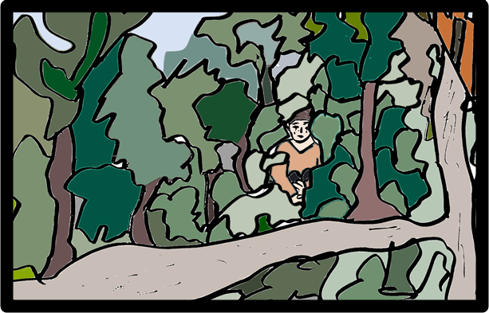
Dieter versteckt sich im Garten seiner Eltern

Was waren all die Jahre schon wert, die seit her vergangen waren? Er saß doch noch immer genauso hilflos und verraten da und die Welt um ihn verhöhnte ihn. Und er konnte nichts dagegen tun.
Manchmal dachte er an Paul, den er nun schon seit Wochen nicht mehr besucht hatte. Die Kraft dazu fehlte ihm. Paul geht es doch viel schlechter als mir, dachte er plötzlich. Warum bin ich selbst bloß so zimperlich? Warum nehme ich meinen verdammten Beruf so ernst? Warum war ich mir zu schade, zurückzutreten und mal etwas anderes zu machen? Warum ist es mir unmöglich, weiterzuleben, wenn man mir meine Existenz als Berater weggenommen hat?
Ein Verdacht stieg in ihm auf: War er vielleicht nichts als ein lächerlicher Narzisst? Alle hatte er vor den Kopf gestoßen: Werner, der es wahrhaftig nicht verdient hatte, Gabriele, die doch erst vor wenigen Jahren eine richtige Schwester geworden war, und die er inzwischen wirklich mochte. Er musste an Suse denken. Alle sagten, er hätte sie schlecht behandelt. Im Grunde hätte er sich erst gar nicht mit ihr abgeben dürfen! Er hatte erst sich und schließlich nur noch ihr etwas vorgemacht, weil es so angenehm gewesen war, jemanden zu haben, auf den man zurückgreifen konnte. Dass sie ihn verlassen hatte, empfand er jetzt eher als Erleichterung. Endlich war er niemandem mehr etwas schuldig.
Dieter überlegte, wie er mit einem Klienten umgegangen wäre, der mit solchen Selbstzweifeln, mit einer solchen inneren Zerrissenheit zu ihm gekommen wäre. Natürlich hätten sie geredet. Und das half den Klienten fast immer. Aber er selbst wollte mit niemandem mehr sprechen. Er wollte keine Hoffnung bei sich aufkommen lassen. Es reichte! Es war einfach zu viel. Seine Eltern hatten ihn nicht gefragt, ob er das überhaupt wollte, leben.
Er würde sein Leben beenden. Warum nicht? 59 Jahre hatte er es ausgehalten, hatte sich tapfer über Wasser gehalten. Nur sein Beruf gab ihm die Kraft dazu. Den hatten sie ihm weggenommen. Und jetzt stellte er fest: Er war in seinem Inneren doch der unglückliche, von allen verstoßene Junge geblieben. Und jetzt war es einfach nicht mehr zu ertragen.
Einmal musste er an seinen Sohn denken. Wie würde der von seinem Vater denken, wenn der sich umgebracht hätte? Aber Dieter wehrte den Gedanken ab. Dem war er ohnehin gleichgültig und er konnte schon hören, wie seine Mutter zu ihm sagen würde: „Das passt zu deinem Vater. Er war eben ein Looser.“
Nein, es gab keinen anderen Weg! Er würde sich Schlaftabletten holen, aber nicht zu viele nehmen, da er wusste, dass das schiefgehen konnte. Nein, er wollte nicht an Tabletten sterben, er wollte lieber langsam verbluten. Die Tabletten würden nur helfen, die Angst zu überwinden oder mögliche Panikanfälle auszuschließen, die vielleicht auftreten könnten.
Drei Tage lang saß Dieter jeden Abend in seinem Sessel, das Wasserglas für die Tabletten neben sich, das scharfe Messer in der Hand. Er konnte es nicht. Er war einfach zu feige. Und er sah nicht ein, wieso er sich Schmerzen zufügen sollte, wo doch schon alle andern ihn quälten und ihm wehtaten.
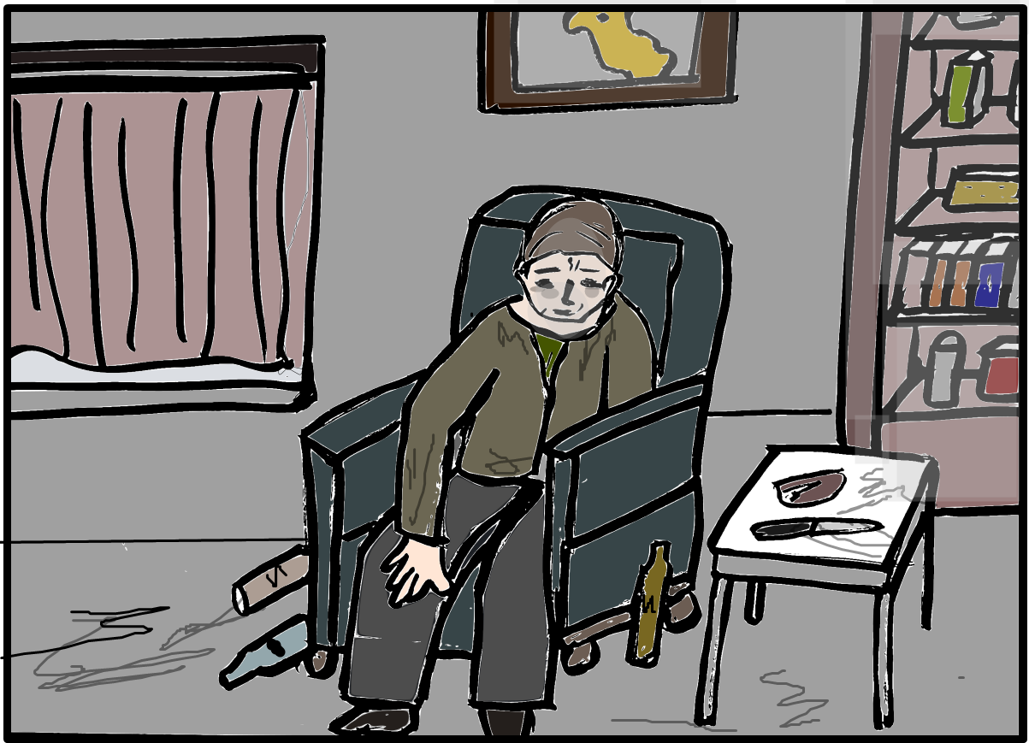Nichts geht mehr.
Nach den drei Tagen gab er auf. Nicht einmal dazu war er mutig genug!
Ein Brief kam von Gabriele. Er sei nicht ans Telefon gegangen, und nun wollte sie wissen, ob er denn am 25.4. in Köln sein würde. Er konnte nicht antworten.
Aber plötzlich war da ein neuer Gedanke: Rache!
Dann eben Rache!
Dieter schleppte sich zum Kühlschrank und aß alles, was er an Essbarem finden konnte. Für das, was plötzlich in ihm gewachsen war, brauchte er Kraft, er durfte nicht länger halb verhungert herumhängen. Es wäre ganz in deren Sinn, wenn ich einfach den Kürzeren ziehe und mich umbringe, dachte er mit einem Mal. Sie warteten sicher nur darauf, aber so leicht wollte er es ihnen nicht machen. Sie sollten selbst vor Angst schlottern und er wollte ihnen dabei ins Gesicht lachen, so wie sie es getan hatten.
Die Frage, die für ihn noch offen war und ihn am meisten beschäftigte, lautete: Wie konnte es ihm gelingen, Kortenscheid, Lehnert und dieses Ekel von Hiltrup auf einmal in die Zange zu nehmen? Für einen Moment dachte er, es wäre das Einfachste, die ganze EWV in die Luft gehen zu lassen, aber das würde viele Unschuldige treffen, also kam das nicht infrage. Er müsste einen Weg finden, diese drei Personen zusammenzubringen, damit er sie alle auf einmal treffen könnte, ohne anderen zu schaden.
Dieter besorgte sich im Internet eine Pistole, die einem Original täuschend ähnlich sah. Als sie ausgepackt vor ihm lag, erschrak er ein wenig. Sobald er daran dachte, wie dieser Scheißkerl Kortenscheid aussehen würde, während er in die Mündung dieser Pistole blicken musste, lächelte Dieter böse und nahm das kühle schwarze Teil beinahe zärtlich in die Hände.

Sein Vorhaben nahm Form an.
Er schrieb Kortenscheid einen Brief und kündigte seinen Besuch an. Er hätte eine Tonband-Aufnahme von einem Gespräch mit der Dame, schrieb er, die ihn damals angezeigt hatte. Als er ihr geschildert hätte, dass er wegen dieser Sache nach so vielen Jahren gemobbt wurde und man ihm sogar seine Arbeit als Berater weggenommen hatte, wäre sie zu diesem Gespräch bereit gewesen. „Sie gab sofort zu, dass sie damals gelogen hat. Sie beteuert, dass ich ihr in keiner Weise zu nahe getreten bin damals. Sie ist auch bereit, das vor meinen Vorgesetzten zu bestätigen.“
Er wollte die Angelegenheit nicht an die große Glocke hängen, stellte er an dieser Stelle fest. Auch im Interesse des Rufes der EWV nicht, bei der er ja immerhin 20 Jahre zufrieden und anerkannt gearbeitet hatte. Deshalb würde es ihm genügen, wenn in einem Gespräch die Angelegenheit zu seiner Zufriedenheit geklärt und beigelegt werden würde. Allerdings bestünde er darauf, dass sowohl Superintendent Lehnert als auch Hiltrup bei diesem Gespräch anwesend sein müssten. Er nannte einen Termin für das geforderte Gespräch und verabschiedete sich mit den höflichen, aber selbstsicheren Worten: „Mit freundlichen Grüßen und in der Hoffnung, dass wir die Sache gemeinsam und im Einvernehmen regeln werden. Dieter Ackermann, Dipl. Psych., Verhaltens- und Gesprächspsychotherapeut“
Dieter rechnete damit, dass die Herren dem Gespräch eher zustimmen würden, wenn sie annahmen, er hätte keine Ahnung, weshalb sie ihn wirklich auf die Abschussliste gesetzt hatten. Den Brief trug Dieter einige Tage bei sich, bevor er ihn endlich einwerfen konnte.
Tatsächlich erhielt Dieter fünf Tage danach ein kurzes Schreiben, das den Termin bestätigte.
Stundenlang probte er vor dem Spiegel seinen Auftritt.
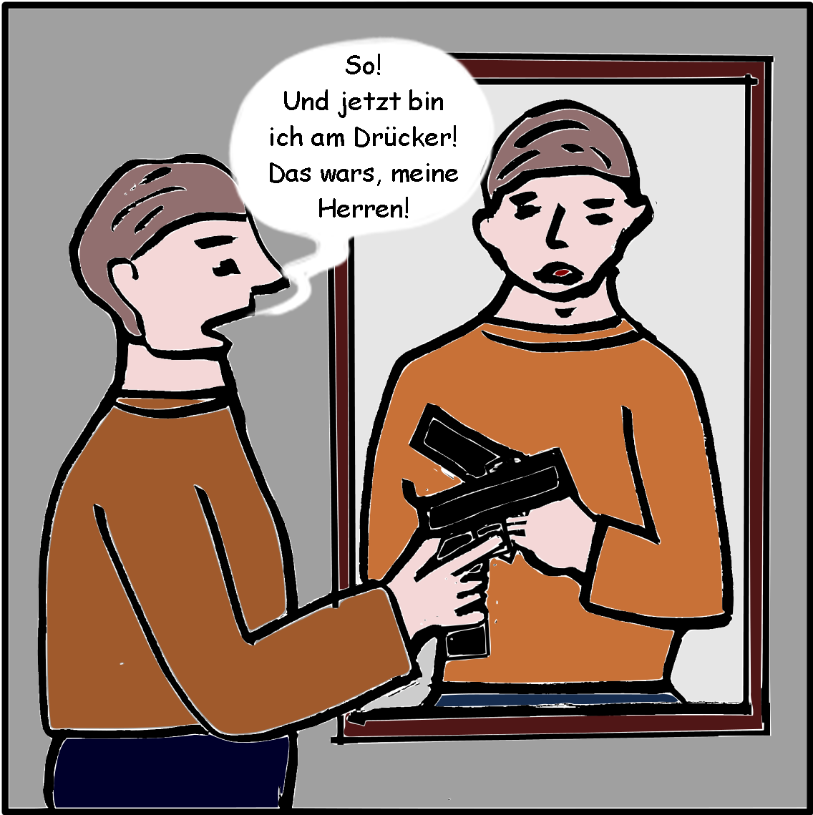
Am Abend lag er wach und weidete sich in seiner Vorstellung an den Mienen der drei Ahnungslosen, wenn sie um ihr Leben bangen würden.

Schiefgegangen
An dem Morgen des Treffens zog Dieter sich sorgfältig an. Er freute sich auf das, was jetzt passieren sollte. Doch während er sich die Zähne putzte, durchschoss plötzlich eine Frage sein Gehirn, die er sich bis dahin noch nicht gestellt hatte: Wie würde es nach dem inszenierten Showdown weitergehen? Schließlich hatte er keine wirkliche Schusswaffe und in dem Moment, wo er abdrücken würde, wäre zwar seine Rache befriedigt. Aber dann? Sie würden ihn vielleicht festhalten. Schließlich wären sie weder verletzt noch tot. Daran hatte er verrückterweise nicht gedacht. Er hatte sich nur vorgestellt, er würde auflachen und dann verschwinden können.
Und dann? Wenn sie ihn aufhalten könnten? Klar, er hätte dann niemand ermordet. Aber dennoch war das eine Straftat, was er da vorhatte. Und natürlich würden die Herren sofort die Polizei holen. Dass er daran nicht gedacht hatte! Die würden ihn schnappen und einsperren. Es wäre ein Leichtes, ihn zu finden. Seine Adresse war schließlich kein Geheimnis. Wo könnte er sich verstecken?
Die Ruhe, die ihn erfüllt hatte, seit ihm die Idee mit der Pistole gekommen war, zerplatzte und machte einer fliegenden Panik Platz. Alles um ihn fing an, sich zu drehen. Sein Verstand rannte im Kreis und suchte verzweifelt eine Tür, um zu entkommen.
Nein, die EWV-Leute würden das sicher nicht auf sich beruhen lassen. Auf keinen Fall. Also musste er danach sofort wegrennen und sich verstecken. Aber wo?
Suse fiel ihm ein. Nein. Vielleicht würde sie ihn sogar reinlassen, aber nein, das ging nicht. So sollte sie ihn nicht zu sehen kriegen. Außerdem wusste er ja nicht, ob sie wieder in ihrer Wohnung war.
Werner? Werner!
Er stürzte zum Telefon. Da es Vormittag war, ging niemand an den Apparat. Werner käme sicher erst am späten Nachmittag nach Hause, aber er würde ihn nicht im Stich lassen, da war sich Dieter sicher.
Bei dem Blick auf seine Uhr erschrak er. Es war bereits 10.45 Uhr! Er musste unbedingt los, sonst käme er zu spät. Das würde den gesamten Ablauf empfindlich stören.
Dieter nahm die Abkürzung über einen kleinen Parkplatz, um schneller am Eingang zu sein. Er war außer Atem, als er in die Hofeinfahrt des Geländes einbog. Jetzt müsste er nur noch über den freien Platz gehen, an seiner alten Beratungsstelle vorbei, und dann würde er vor dem Verwaltungsgebäude stehen.
Vor dem Eingang zur Beratungsstelle stand Friedhelm. Dieter erschrak. Er hatte nicht damit gerechnet, irgendwen anzutreffen. Entschlossen versuchte er, einfach vorbeizugehen, als Friedhelm ihn anrief.
„Dieter, bitte, warte mal! Ich muss dir was sagen!“ Er kam auf ihn zu.
„Ich habe es eilig!“, blaffte Dieter ihn an.
„Bleib stehen, Dieter! Sie wollen dich in eine Falle locken. Hiltrup hat damit gestern in der Teamsitzung geprahlt. Geh nicht hoch, hörst du!“
Dieter blieb getroffen stehen und starrte Friedhelm an.
„Geh nicht hoch, Dieter!“, wiederholte der. „Hau am besten wieder ab! Dein Plan geht nicht auf. Sie haben deinem Vorschlag für einen Gesprächstermin nur zugestimmt, weil sie dich auf diese Weise wunderbar aufs Kreuz legen können. Irene war gestern bei mir. Sie hat mitbekommen, dass Kortenscheid mit Lehnert telefoniert hat, als sie im Vorzimmer war. Sie hat gehört, wie der Chef sagte: ‚Also morgen früh beginnt der Spaß. Seien pünktlich hier. Er will ja um 11.00 Uhr kommen. Lehnert, den kriegen wir, den Ackermann machen wir platt.‘ Sie hat mich angefleht, dich zu warnen.“
Noch immer zögerte Dieter. Seine Knie schienen zu versagen, doch dann drehte er sich um und ging, woher er gekommen war, ohne Friedhelm weiter zu beachten.

Der Schrei
Wie betäubt lief Dieter los. In seinem Kopf steckte nur noch das nächste Ziel seiner Planung: Werner.
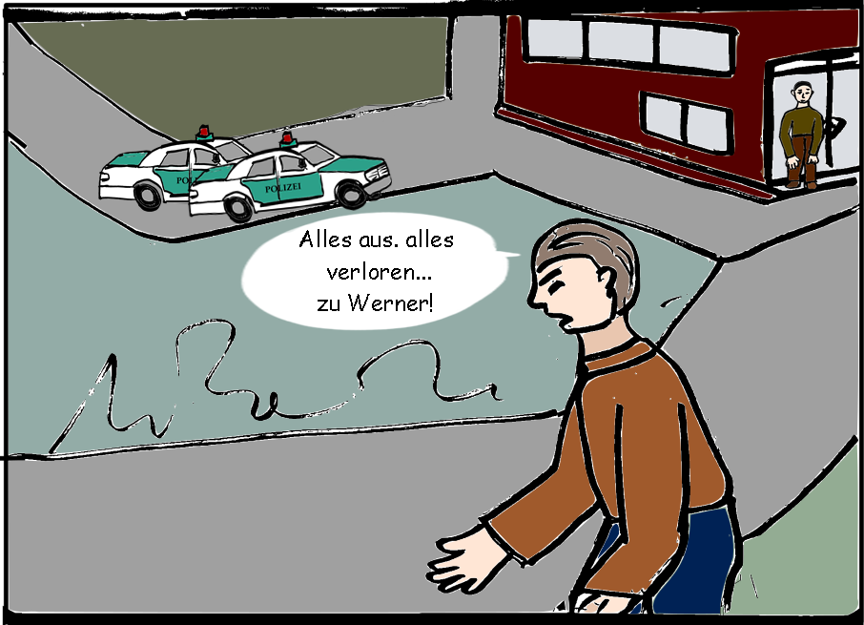
nur weg hier!
Er würde zu ihm gehen und sich dort vor sich und der Welt und vor allem anderen verstecken.
Er musste mit der Straßenbahn fahren. Auf dem Weg zur nächsten Haltestelle warf er die falsche Waffe in einen Papierkorb. Während der Fahrt bemühte er sich, möglichst unauffällig zu wirken. Trotzdem kam es ihm so vor, als würden ihn alle Leute in der Bahn anstarren.
Es war noch immer Vormittag und die Luft war unangenehm feucht von dem Nieselregen. Wie lange würde er wohl warten müssen? An die Straße, wo Werner wohnte, grenzte ein kleiner Park. Dort würde er sich hinsetzen, zur Not bis zum Abend. Es war sowieso längst alles egal.
Er entdeckte eine Bank, die gleich am Eingang stand. Von da aus würde er gut sehen können, wenn Werner oder Mira um die Ecke kämen. Aber auf der Bank war schon einer. Ein Penner, dachte Dieter. Was soll‘s, ich setze mich dazu. Er wird schon nichts dagegen haben.
Der Mann saß dort umgeben von einigen vollen und ein paar leeren Bierflaschen, die auf dem Boden standen. Neben sich hatte er einen halb zerrissenen Rucksack gestellt, an dem lauter kleine und große Plastiktüten hingen, offenbar der gesamte Hausstand des Mannes.
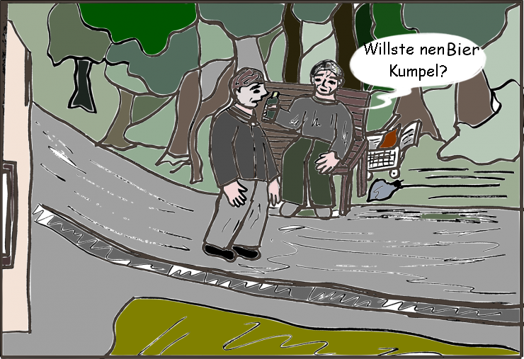unerwartetes Wiedersehen
Dieter ging auf ihn zu und sah ihn fragend an. Der Mann verstand und zeigte nachlässig auf die leere Seite der Bank. Dieter setzte sich und starrte vor sich hin.
Nach einiger Zeit drehte der Mann sich zu ihm und meinte mitfühlend: „Willst’e ’n Bier, Kumpel? Du siehst ja echt beschissen aus, als hätten sie dich gerade durch den Dreck gezogen.“ Er hielt Dieter eine Flasche hin, die er gerade geöffnet hatte. Aus dem Flaschenhals trat etwas Schaum aus.
„Danke“, sagte Dieter und nahm die Flasche. „Ja, hast recht, sie haben mich voll verarscht. Aber ich habe mich wohl auch selbst verarscht.“
„Trink erst mal, dann wird’s schon besser“, meinte der Mann.
Dieter sah ihm dankbar ins Gesicht und zuckte zusammen. Dieses Gesicht war ihm vertraut. Er brauchte ein paar Sekunden, um zu begreifen, in welcher weit hinter ihm liegenden Zeit seines Lebens er diesem Mann schon begegnet war.
Im selben Moment rief der Penner erfreut: „Hey, ich glaub, ich seh‘ nicht richtig! Sie sind doch der Psychologe, Herr Ackermann, stimmt’s? Ich war doch immer bei Ihnen. Kennen Sie mich nicht mehr?“
„Doch“, hauchte Dieter fassungslos. „Herr Richter?“
„Ganz genau.“
Er erinnerte sich plötzlich wieder: Richter war aus der Bahn geraten, nachdem seine Frau starb. Er hatte ihn immer wieder vor dem Abrutschen in die Obdachlosigkeit bewahrt. Und nun sitzt er doch hier, dachte Dieter traurig.
„Und Sie? Wie kommen Sie hier her?“ Herr Richter staunte. „Ich dachte, so was passiert mir, aber doch nicht meinem Therapeuten.“
„Sie haben mich fertig gemacht, Richter. Nun bin ich auch ganz unten. Es kann auch uns passieren. Mir jedenfalls ist es passiert.“
Er sah den anderen Mann an und dachte noch: Da sind wir also, wir beide.
Mit einem Mal kam es ihm so vor, als stünde er in einem der Fahrgeschäfte, die er auf der Kirmes immer mit Entsetzen beobachtet hatte. Die Menschen standen in kleinen Käfigen im Kreis aneinandergereiht, mit dem Rücken zur Wand in einer riesigen Trommel aus Stahlrohren. Durch die schnelle Rotation dieser Trommel wurden sie so an die Wand gepresst, dass sie sich nicht mehr bewegen, aber auch nicht herausfallen konnten. Er hatte es sich mit Grauen vorgestellt, wie sich das anfühlen müsste, wenn man in diesen Käfigen stand: Die Welt zerschmolz zu einer graubunten Masse, in der alles verschwand, die Freunde, die unten vor dem Karussell warteten, die Buden daneben, das Riesenrad, die Achterbahn, der Himmel, die Sonne und alle Häuser, die hinter der Kirmes aufragten. Und genau so ging es ihm in diesem Moment.
Dieter stand auf und versuchte, sich aus diesem grausamen Sog zu befreien.
„Was machen Sie denn da, Herr Ackermann? Was ist mit Ihnen?“, hörte er eine Stimme wie aus weiter Entfernung rufen.
Die graubunte Masse um ihn wurde heller, war jetzt gleißend weiß und kam auf ihn zu, als wollte sie ihn verschlucken. Er hörte jemanden schreien, immer nur schreien. Dann war da nichts mehr.

Jenseits von Gut und Böse
Was er als Erstes wahrnahm, als er zu sich kam, das kannte er verdammt gut: weiße Kittel und einen Geruch, den er zuletzt eingeatmet hatte, als er Paul in der Psychiatrie besuchte. Wie lange war das her? Und jetzt war er also selbst hier! Er konnte sich nicht mehr erinnern, was vorgefallen war – nur an einen langen Schrei.
Aber was war vorher passiert? Er spürte ihn noch, diesen Schmerz. Man hatte ihn rausgeworfen, gedemütigt, seines Berufes beraubt, seine Berufung mit Füßen getreten. … Und dann war Hannes gekommen und hatte gesagt, er sollte was tun, statt stumm zu leiden. Hatte er es nicht versucht? Die Versuche waren nur alle ins Leere gegangen. Jetzt hatte er das Ergebnis.
Noch am ersten Nachmittag kam ein Arzt an sein Bett. Er sprach freundlich und langsam, so wie man eben mit Kranken spricht. Der Mann klärte ihn darüber auf, was geschehen war, wo er war und warum. „Weil erwachsene Männer, die in Parkanlagen plötzlich herumschreien und umkippen, nur krank sein können.“
Dann fragte er noch, ob Dieters Verwandte Bescheid wüssten, dass er hier war. Sie hätten in seinen Unterlagen nur die Telefonnummer einer Renate Ackermann-Killing gefunden. Wie sich herausstellte, war das aber seine Ex, die sich nicht zuständig erklärte und nicht weiter belästigt werden wollte. Dieter schluckte und nannte Gabrieles Namen und Nummer.
Viel bekam er von seiner ersten Zeit in der Psychiatrie nicht mit. Er stand unter Medikamenten, der Schmerz in ihm verschwand dadurch im Nebel. Dieter fand sich darein. Hier konnte er weder anderen schaden noch sich selbst bedrohen. Hier musste er sich um nichts kümmern. Es war erlaubt, alle Kontakte zur Außenwelt abzubrechen, im Bett zu liegen und zu weinen. Hier würde man solche Schreie wie im Park wohl nicht merkwürdig finden.
Er war an einen Ort gekommen, den man nur wieder verließ, wenn die Ärzte den Eindruck hatten, dass man diesen Schutz nicht mehr brauchte und nicht mehr aus der Rolle fallen würde. Er wusste, dass es keineswegs immer so ausging, aber das war eben die offizielle Verlautbarung und er wollte ihr glauben. Warum also nicht?
Der Sommer verging, ohne dass Dieter es bemerkt hätte. Jede zweite Woche hatte Werner vorbeigeschaut und es tapfer ertragen, dass Dieter gleichgültig, abgestumpft und ohne etwas zu sagen vor ihm saß. Dann war er wieder gegangen, traurig und bedrückt. Aber er kam nach 14 Tagen erneut.
Einmal hatte auch Gabriele ihn besucht und gesagt, es sei sein Geburtstag. Sie sei extra nach Mühlheim gekommen deswegen. Und jetzt säße sie mit Suse Horstkamp und seinem Freund Werner zusammen. Es sei ein wenig traurig, seinen Geburtstag ohne ihn zu feiern, sagte sie. Aber sie würden alle an ihn denken und ihm gute Besserung wünschen.
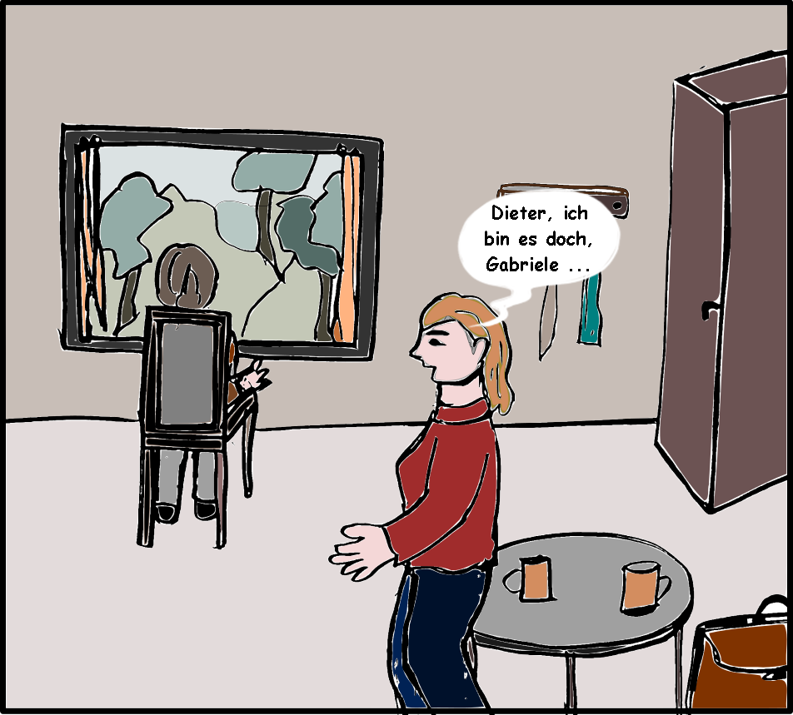
Dieter hat Besuch

Dieter schüttelte heftig den Kopf. Er hatte nicht mit sich reden lassen, obwohl er spürte, dass sie ihm helfen und ihn nicht beschuldigen wollte.
Sie hatte ihm etwas mitgebracht. „Rosenwasser“, hatte sie gesagt. „Ich habe Susanne Horstkamp gefragt, was du dir vielleicht wünschen könntest. Sie meinte, du würdest Düfte lieben und vielleicht könnte dich dieser Duft ein wenig trösten.“
Dieter hatte mit keiner Wimper gezuckt, als wäre es absurd, ihm solche Geschenke zu machen und als hätte er noch nie von einer Susanne Horstkamp gehört. Nachdem Gabriele gegangen war, warf er das Päckchen ganz weit nach hinten in seinen Nachttisch.

Die weißen Rosen
Dass sich etwas in seinem Gehirn, in seinem ganzen Körper und Geist wieder aufrichtete, merkte Dieter daran, dass ihm plötzlich etwas auffiel: Die Bäume im Parkgelände der Psychiatrie hatten sich herbstlich verfärbt. So lange war er also schon hier?
Er saß auf einer Parkbank, vor sich einen Teich, um den herum Rosenbüsche mit weißen Blüten standen. Sicher hatte er auch im Sommer hier manchmal gesessen, aber jetzt auf einmal fragte er sich, ob diese Rosen auch dufteten. Er ging zum Teichrand und bückte sich gespannt hinunter. Ein betörend süßer Duft strömte in seine Nase und überschwemmte ihn plötzlich mit Erinnerungen, die er fast vergessen hatte.
„Cadianda“, sagte er leise und wusste erst nicht, woher dieses Wort stammte. Doch als würde der Rosenduft den Geruch des wilden Thymians mit sich bringen, sah er mit einem Mal jene Trümmerstadt bei Antalya unter seinen Füßen liegen, fühlte die warme Luft und die Atmosphäre vergangener Zeiten. Und er sah einen Dieter dort stehen, der lebendig war, der träumen konnte und sich nach Schönheit sehnte.
Als wären diese Erinnerungen und Gefühle der Schlüssel zu seinem ganzen Leben, spürte er mit einem Mal, wie seine Gedanken wieder frei fließen konnten und nichts mehr von dem da war, was seine Lebensenergie die ganze Zeit blockiert hatte.
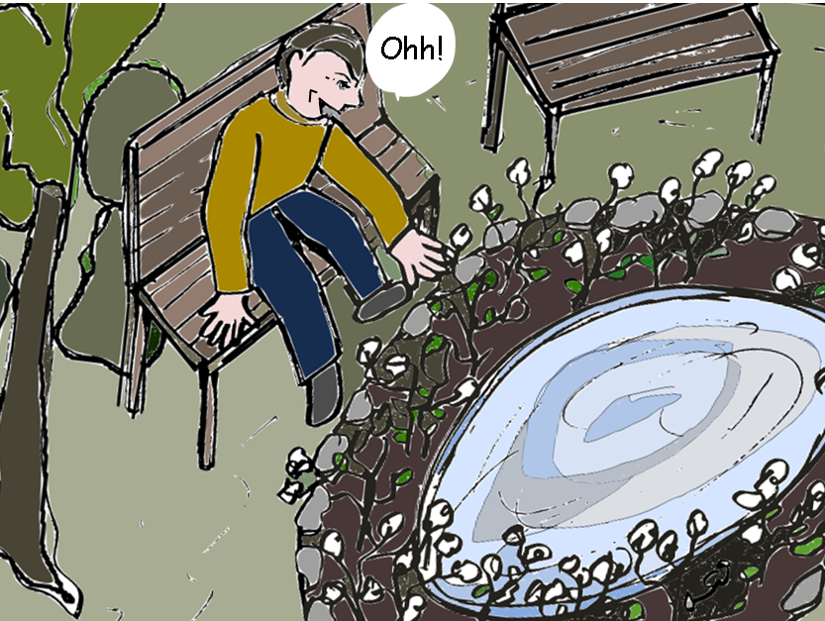
Rundell mit den weißen Rosen

Dieter pflückte sich eine der Rosen und nahm sie mit zu seiner Bank, roch immer wieder daran, als könnte er sich auf diese Weise neues Leben einhauchen.
Und das schien wieder ihm zu gehören. Seine Kindheit, seine Jugend, die Studienzeit, seine Berufsjahre, das Leben mit Renate und Martin, die Jahre danach, Suse …
Jetzt, an diesem frühen Herbsttag musste Dieter plötzlich an Gabrieles Besuch und an dieses Geschenk mit dem Rosenwasser denken. Er würde gleich nachsehen, ob es noch immer dort lag. Erst jetzt begriff er, wer es ihm geschenkt hatte. Suse, dachte er. Eigentlich wollte er nicht an sie denken, aber es rührte ihn, dass sie das noch wusste.
Bis zu diesem Septembertag hatte er nicht darüber nachgedacht, ob und wann er entlassen werden würde. Sein Therapeut hatte nie eine Andeutung gemacht, wie lange Dieter bleiben sollte. Es war ihm bisher auch gleichgültig gewesen. Doch jetzt, das spürte er genau, gehörte er nicht mehr hierher. Wenn man so etwas allerdings seinem Psychiater sagte – das wusste Dieter aus beruflicher Erfahrung –, hätte das nur zur Folge, dass der für den aktuellen, euphorischen Zustand seines Patienten einen neuen Fachbegriff aus der Tasche zog, einen, der die aktuell euphorische und sicher vorübergehende Phase seiner Erkrankung auswies.
Die Chance, für normale, vernünftige Worte Gehör zu finden und normale, vernünftige Antworten zu erhalten, war in seiner Lage eher gering. Dieter versuchte deshalb, vorsichtig zu sein. Die dreimal in der Woche stattfindenden Therapiegespräche ließ er also weiter über sich ergehen. Er antwortete brav, aber nicht immer logisch, zeigte stimmungsmäßig zunehmende Verbesserungen, aber auch winzige Rückfälle und stellte seinen Therapeuten stets zufrieden – zumindest hoffte er das. Somit würde sich seine Genesung aus Sicht seines Therapeuten auf einer leicht schwankenden, aber stetig steigenden Linie nach oben bewegen. Und eines Tages würde sie die Grenz-Linie „Gesundheit“ schneiden. Dann könnten sie nichts anderes mehr machen, als ihn nach Hause zu schicken.
Vielleicht, so ging es ihm durch den Kopf, könnte er die Zeit bis dahin für sich nutzen, um in Ruhe über seine Lage nachzudenken, nicht so wie bisher durch eine depressive Brille, sondern nüchtern, vielleicht sogar optimistisch.
Der Duft des Rosenwassers, das tatsächlich noch in seiner Schublade gelegen hatte, erfüllte ihn mit Zuversicht.
Ende September sagte plötzlich sein Therapeut zu ihm: „Herr Ackermann, ich glaube wir können jetzt mit dem Spielchen aufhören. Ich weiß, dass Sie sich für völlig gesund halten – jedenfalls im psychiatrischen Sinne. Und ich bin nicht abgeneigt, Ihnen zuzustimmen. Lassen wir also die Rituale und Sie erzählen mir schlicht und einfach, wie es kam, dass Sie so durchgedreht sind.“
Dieter merkte überrascht, dass diese Worte, dass diese simple, unverstellte und nicht taktisch überlegte Frage seines Therapeuten ihn sofort betroffen machte. Der Herr Psychiater hat also die Samthandschuhe ausgezogen, dachte er. Doch er schwieg. Er musste sich entscheiden, ob er weiterspielen oder Klartext reden wollte.
„Wissen Sie, Herr Ackermann, ich sehe das vielleicht etwas anders als mancher Kollege hier. Ich halte die Psychiatrie nicht für eine unantastbare und unfehlbare Institution. Mir ist schon seit einiger Zeit klar, dass ich mit Ihnen hier anders reden muss, als ich es bisher getan habe. Sozusagen von Mensch zu Mensch oder besser, wie mit einem ganz ernst zu nehmenden vernünftigen Mann. Was Ihnen passiert ist, Herr Ackermann, dass macht sie nicht zu einem dauerhaft geistig erkrankten Menschen. Ich sehe sehr wohl, dass sie sich schon recht gut wieder erholt haben.
„Sie haben recht“, sagte Dieter jetzt. „Ich denke auch, ich bin hier falsch. Inzwischen jedenfalls.
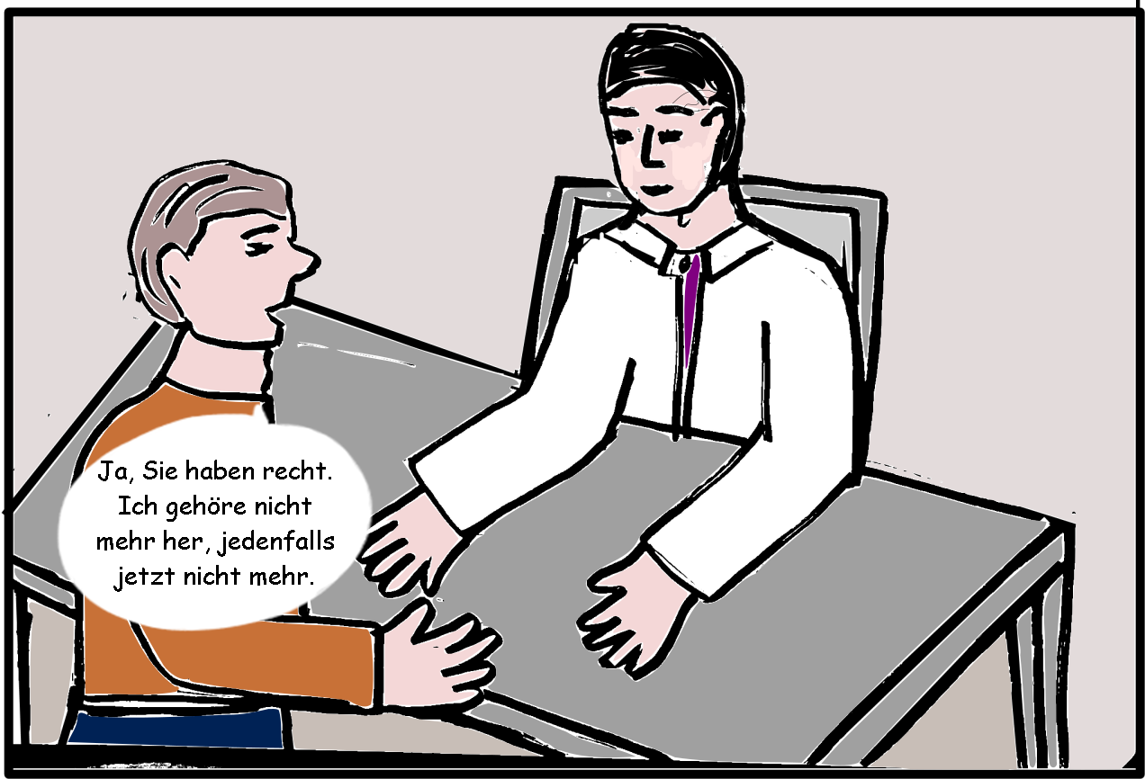 in den Therapiesitzungen

Das heißt nicht, dass ich keine Probleme hatte und nicht auch noch habe. Ich gebe zu, dass ich mit deren Bewältigung überfordert war und mich immer mehr in mein Elend hineingesteigert habe. Wie das passieren konnte, das weiß ich allerdings immer noch nicht.“
„Wahrscheinlich, weil das, was man Ihnen antat, Sie tatsächlich ins Herz getroffen hat?“
Dieter stockte für einen Moment der Atem. „So war es wohl“, hörte er sich sagen und dachte: Jetzt hat er mich da, wo er mich haben will: Ich rede, ich will reden und ich gebe meinen Widerstand auf. Gratulation, Herr Kollege!
„Ich glaube, mein Leben bestand überhaupt nur in dieser beruflichen Identität. Im Beruf bin ich ganz anders: selbstsicher, kontaktfreudig, offen, empathisch … Wenn ich mich als Privatmann beschreiben soll, dann fällt mir eher das Wort langweilig ein, nein besser eigentlich scheintot oder noch besser: hilflos und voller Minderwertigkeitsgefühle. Ich habe nicht wirklich gelebt, vielleicht habe ich überhaupt nie versucht, es mit dem Leben aufzunehmen. Ich glaube, deshalb habe ich alles – auch alle Menschen in meinem Leben – hinter meinen Beruf gestellt, weit dahinter.“
„Sehen Sie das jetzt anders?“
Dieter neigte den Kopf. „Nein … oder doch? Ich weiß noch nicht. Immerhin sehe ich, wie schief das war.“
„Vielleicht können Sie am Ende sogar dankbar sein, dass man Sie rausgeworfen hat, sonst wäre alles weiter mit Ihnen so geblieben wie bisher. Jetzt haben Sie eine Chance, das zu bedenken.“
Bei diesen Worten sah Dieter verärgert auf und runzelte die Stirn. Als er aber das schalkhafte Lächeln in den Augen des anderen erblickte, meinte er: „Schon klar. Bin schon dabei.“
Er musste selbst schmunzeln. Dann fragte er nüchtern:
„Muss ich die Tabletten weiter nehmen?“
„Ich werde Ihre Dosis reduzieren. Aber ein bisschen Entspannung wird Ihnen noch guttun. Wie auch immer wir das nennen wollen, Kollege Ackermann: Ihr Körper und Ihr Verstand hatten beschlossen, mal kurz zu kollabieren, um den Verletzungen zu entgehen, die man ihnen zugemutet hatte. Gönnen Sie ihnen noch ein bisschen Zeit.“

Es geht noch immer
Dieter sollte in drei Wochen entlassen werden und versuchte, den Rest dieser Zeit als eine Art Kur zu begreifen. Man ließ ihn weitgehend in Ruhe, er konnte sich frei bewegen und bekam keine Medikamente mehr. Neuerdings hatte Dieter auch wieder Lust, mit Menschen in Kontakt zu treten. Also tat er etwas, das er seit seinem Aufenthalt hier bisher noch nie getan hatte: Er setzte sich im Park auf eine Bank, auf der schon jemand saß.
Der andere Mann sah ihn mit getrübten Augen an. Mit einer leichten Kopfbewegung, die ein Nicken hätte sein können, deutete er an, dass er mitbekommen hatte, dass da jemand neben ihm saß. Der Mann war breit gebaut und groß. Sein Gesicht wirkte aufgedunsen, die Hände auf seinen Knien zitterten ein wenig.
„So ein schöner Herbst!“, sagte Dieter auf einmal. Er sah den Mann nicht an, sondern blickte auf die Bäume hinter dem Teich.
Der andere schaute jetzt zu ihm hin und nickte kurz. Dann schwiegen beide einige Minuten lang.
„Sind Sie schon lange hier?“, fragte Dieter nach einiger Zeit.
„Ja, sehr lange. Ich weiß nicht genau. Zu lange.“
„Zu lange?“, hakte Dieter nach.
„Ich will hier raus! Aber sie geben mir ständig dieses Zeug, von dem ich nicht mehr klar denken kann“, klagte er mit leiser, monotoner Stimme.
„Sie haben das Gefühl, ohne Medikamente ginge es Ihnen besser?“
„Ich weiß nicht. Die Ärzte sagen, ich bräuchte das, um klarzukommen und weil ich unter unkontrollierbarer Affektivität leide. Stattdessen komme ich immer weniger klar. Ich kann nicht einmal mehr über Richard nachdenken, aber das muss ich doch.“
„Sie würden gerne wieder klar denken können wegen Richard?“
„Unbedingt. Richard lässt sich nichts sagen, dabei ist er in großer Gefahr. Das hat mich verrückt gemacht. Marianne meinte zwar, das würde sich geben, aber ich bin mir si
her, dass bei dem Jungen etwas total schiefgehen wird. Aber Richard will es nicht wissen.“
„Ist das Ihr Sohn?“
„Mein einziger Sohn! Wir haben rausbekommen, dass er mit Drogen dealt.“
„Oh“, machte Dieter. „Das belastet Sie sicher sehr?“
Der Mann nickte und versank in Schweigen.
Dieter blieb noch eine Weile neben ihm sitzen. Dann stand er auf und sagte zu dem Mann, der wieder vor sich hin stierte: „Finden Sie einen Weg, das Zeug zu reduzieren! Sagen Sie den Ärzten, es würde Ihnen schlecht davon oder was Ihnen einfällt. Versuchen Sie, aus Ihrer Dunstglocke rauszukommen!“
Der Mann sah ihm nach, sagte aber nichts.
Tage später saß der Mann wieder auf der gleichen Bank im Park, als Dieter auf seinem täglichen Spaziergang dort vorbeikam. Er setzte sich zu ihm wie zu einem alten Bekannten.
Der Mann nickte ihm zu.
„Na, haben Sie es geschafft?“
„Ich kriege jetzt weniger. Ich habe gesagt, dass mir davon übel wird, und sie meinten, dann würden sie es mal mit einer kleineren Dosis probieren.“
„Na sehen Sie!“, rief Dieter. „Und wie geht es Ihnen jetzt?“
„Besser. Wirklich! Da ist nicht mehr diese Wolke um mich rum, durch die ich nicht hindurchsehen kann.“
„Das freut mich.“ Dieter lächelte den Mann an.
„Und warum sind Sie hier?“, fragte ihn der andere plötzlich.
Dieter hob die Schultern. „Hatte beruflichen Stress. Ich bin irgendwann zusammengeklappt, da haben Sie mich aufgelesen und hergebracht.“
„Ach so.“ Der Mann schien nicht wirklich zugehört zu haben. Er blickte weiter vor sich hin. „Marianne und ich waren erst entsetzt und haben Richard zur Rede gestellt. Er hat uns ausgelacht. Schließlich haben wir ihn angefleht, aufzuhören, aber er nannte uns verkalkte Spinner.“
„Das tut bestimmt weh, wenn der eigene Sohn einen auslacht.“
Der Mann nickte. „Marianne hat nur noch geweint, aber ich habe weiter um ihn gekämpft. Einmal bin ich ihm hinterher. Da haben mich seine Kumpel zusammengeschlagen. Und Richard stand dabei und hat gegrinst.“
Dieter machte große Augen. „Wie schrecklich!“
„Ich bin aber am Ball geblieben. Irgendeiner musste sich doch um den Jungen kümmern, finden Sie nicht auch?“
Die Stimme des Mannes war jetzt nicht mehr ganz so monoton. Es kam Dieter so vor, als wäre er aufgewacht.
„Aber warum sind Sie hier?“
„Ich habe irgendwann die Nerven verloren und ihn verprügelt. Ich wollte das nicht, aber auf einmal ist bei mir was passiert. Im Kopf meine ich. Dann lag er da und rührte sich nicht mehr. Marianne hat den Krankenwagen gerufen – und die Polizei. “
Dieter seufzte.
„Ich wurde wegen Körperverletzung angeklagt und dann unter Bewährung freigesprochen mit der Auflage, mich einer psychiatrischen Therapie zu stellen.“
„Und was machen die hier mit Ihnen?“, fragte Dieter gespannt.
„Na, die Medikamente halt. Ab und an so ein Gespräch, wo sie mich tausend Sachen fragen und mich testen und wohl versuchen, herauszufinden, wo meine Macke liegt.“
„Sprechen Sie denn auch über Ihren Sohn und was passiert ist?“
Der Mann winkte ab. „Die meinen, die Sache mit meinem Sohn wäre Zufall gewesen. Das hätte mir auch mit anderen Menschen passieren können.“
„Ehrlich gesagt, wenn ich Ihr Psychiater wäre, würde mich die Sache mit Ihrem Sohn viel mehr interessieren. Und warum das Sie so fertigmacht.“
„Ja?“ Plötzlich klang die Stimme des Mannes misstrauisch.
„Ich meine ja nur“, sagte Dieter und lehnte sich zurück.
„Vielleicht erzähle ich es Ihnen mal“, sagte der Mann und sah Dieter prüfend an. „Aber nicht heute.“
In den nächsten Tagen war die Bank leer, wenn Dieter kam. Doch nach fast zehn Tagen, als Dieter wieder einmal auf der Bank ausruhte, kam der Mann auf einmal aus einem Gebüsch und setzte sich neben ihn.
„Wollen Sie wirklich meine Geschichte hören?“, fragte er misstrauisch wie auf dem Sprung.
„Wenn Sie Lust haben, Sie mir zu erzählen, gerne“, meinte Dieter und spürte in sich eine ihm vertraute Spannung.
„Gut. Ich erzähle sie Ihnen. Wissen Sie, ich habe immer gedacht, der Richard ist wie ich. Der wird im Leben mal wie sein Vater, vielleicht noch besser, erfolgreicher. Wir haben alles für ihn getan – alles. Und eines Tages kam bei uns die Polizei vorbei und fragte nach ihm. Sie können sich vorstellen, wie schockiert wir waren.“ Dieter nickte ernst.
„Damals konnten sie ihm nichts nachweisen. Später bekam ich heraus, dass Marianne den Stoff aus seinem Zimmer in ihrem Bett versteckt hat, bevor die Polizei mit der Hausdurchsuchung beginnen konnte. Ich war wütend. So würden wir seine Sucht nur unterstützen, meinte ich.“
„Ihre Frau denkt da anders als Sie?“
„Er ist ihr Ein und Alles. Es ist unser einziges Kind, wissen Sie. Wir haben dann mit ihm geredet. Und da entdeckten wir, dass Richard sich völlig verändert hat. Er geht noch zur Schule, aber anscheinend nur zur Tarnung. In der Drogenszene war er damals schon bekannt.“
„Als Sie das alles zu hören bekamen, hat es Ihnen den Atem verschlagen,“ überlegte Dieter.
„Ja, genau. Ich dachte, meine Welt geht unter. Ich dachte, es ist alles verloren, alles, wofür wir gelebt haben.“
„So eine bittere Enttäuschung!“
„Das können Sie laut sagen. Es hat mich umgehauen. Ich wusste schon da nicht mehr, ob ich ihn noch liebe oder ob ich ihn hasse.“
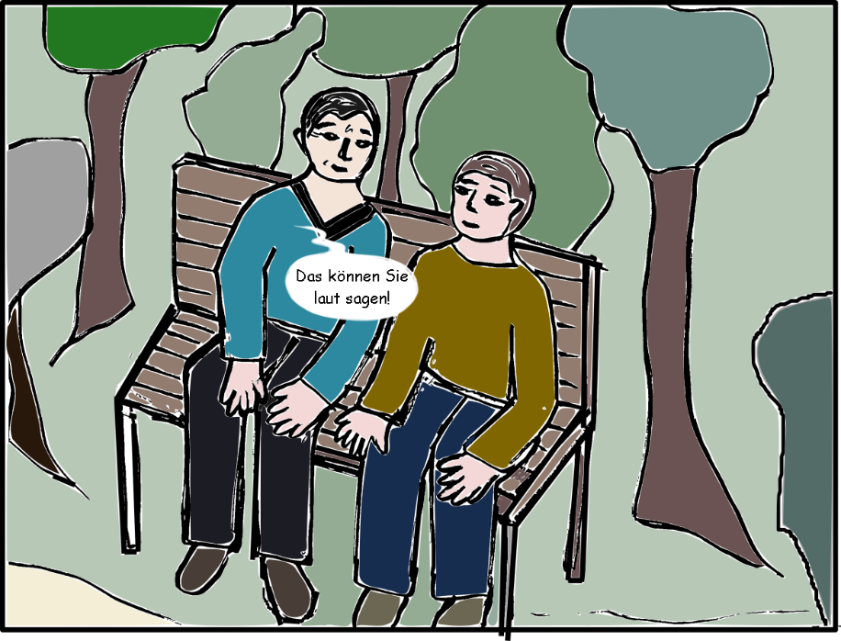
Gespräch im Park der Psychiatrie
„Es hat Ihnen das Herz zerrissen.“
Der Mann schwieg plötzlich. Nach einer Weile sagte er: „Ich muss jetzt los. Danke! Vielleicht sehen wir uns noch mal.“
Dieter blieb auf der Bank sitzen und spürte dem Gefühl nach, das ihn seit dem Beginn dieses Gespräches überflutet hatte. Es war, als wäre er nach langer Irrfahrt auf unwegsamem Gelände plötzlich wieder auf eine geteerte Straße gestoßen. Er kam sich vor wie ein Vogel, der nach tagelangem, anstrengendem Flug über Wassermassen, endlich wieder festen Boden spürt. Er war daheim.
Abschied und Licht
Es dauerte einen Moment, bis er begriff, woher das Gefühl kam. Er hatte mit diesem Mann gesprochen und vor seinen Augen geschah das Wunder, das er so gut kannte und was er schon viele hundert Male erlebt hatte: Ein Mensch begann, zu sich selbst zu finden, sich mit seinen Gefühlen auseinanderzusetzen. Dieter stellte erstaunt und beglückt fest, dass er eben in seine alte Berufsrolle hineingerutscht war. Und er merkte mit Befriedigung, dass er es noch konnte und dass es ihn unendlich glücklich machte. Was auch immer die Lehnerts, die Kortenscheids oder Hiltrups von ihm dachten, es konnte ihm egal sein.
Seinem Therapeuten erzählte er nichts von seinem Erlebnis. Wer weiß, wie sie hier auf solche Einmischungen reagieren werden, überlegte er voller Misstrauen.
Ab diesem Tag sehnte er den Tag seiner Entlassung herbei. Obwohl sich noch nicht klar abzeichnete, was er danach machen und wie sein Leben weiterlaufen sollte, konnte er den Tag, an dem ihn Werner und Mira abholen wollten, kaum mehr erwarten.
Den Mann auf der Bank traf er hin und wieder. Er lächelte Dieter freundlich an, sagte aber nichts mehr. Sie saßen dann eine Weile schweigend nebeneinander und Dieter spürte, dass der andere seine Nähe genoss. Er beließ es dabei.
Es stand Dieter vielleicht zum ersten Mal in seinem Leben klar vor Augen: Das, wofür er stand, war tausendmal mehr wert als die Gier nach Effizienz und Profit. Und wenn alle um ihn herum so denken würden, er wusste, dass der Umgang mit Menschen, wie sie ihn jetzt proklamierten, nicht angemessen war, ja dass er Menschen eher krankmachte und zerstörte, als ihnen wirklich zu helfen. Das durfte man nicht einfach so hinnehmen. Dagegen musste man etwas stellen! Dieter sah es plötzlich klar vor Augen: Wenn alle das so schlucken, dann muss man tatschlich fürchten, dass es immer so weiter geht. Hannes und Gabriele hatten recht: Die Verbrechen von damals sind keineswegs Schnee von gestern. ‚Der Schoß ist fruchtbar noch‘, wer hat das noch mal gesagt? Egal. Was man mit meiner Arbeit und mit mir gemacht hatte, mit Paul, mit Frau Bernhard und den anderen, das ist ebenfalls schlimm, das ist unmenschlich! Und die Verwaltungsleute und Geschäftsführer haben verdammt noch mal kein Recht dazu, mein Leben zu zerstören.
Und sie haben auch nicht die Macht, es zu tun, dachte er plötzlich. Er würde sich nicht mehr in die Opferrolle drängen lassen. Hannes hatte auch da recht gehabt, als er meinte, Dieter solle sich aus seinem Loch, in das er gefallen war, selbst befreien.
Im allerletzten Gespräch am Tage vor seiner Entlassung bemerkte sein Therapeut: „Was ist passiert, Herr Ackermann? Sie sehen so glücklich aus. So froh sind Sie also, dass Sie rauskommen?“
„Das auch“, sagte er.
Eigentlich wollte er nicht mehr erzählen, aber dann konnte er es doch nicht lassen:
„Ich habe hier mit einem der Patienten länger gesprochen. Ich hatte den Eindruck, dass ihm das Gespräch sehr guttat, dass er anfing, sich wieder aktiv um sein Leben und seine Problematik zu kümmern. Und mir ist dabei klargeworden, dass ich meinen Beruf als Berater und Therapeut über alles liebe und ihn auch nicht aufgeben werde. Auch wenn es Menschen gibt, die meinen, mich mit ihren Forderungen nach Effizienz und schnellen Erfolgen fertig machen zu können.“
Sein Therapeut sah ihn aufmerksam an.
„Ihnen ist klar, dass Sie mit dieser Erzählung bei meinen Kollegen nicht gut angekommen wären? Wahrscheinlich hätte man geschlossen, dass Sie ihre Grenzen nicht kennen und noch nicht wieder auf die Menschheit losgelassen werden dürfen.“ Er lächelte Dieter etwas schief an.
„Das habe ich mir gedacht“, gab Dieter zu. „Aber ich hoffe, dass Sie verstehen können, warum ich so gehandelt habe und dass das keineswegs eine unkontrollierte Grenzüberschreitung von mir war. Ich habe einfach meinen Beruf ausgeübt, weil ich fand, dass dieser Mann es brauchte und hier eben nicht bekam.“
„Ja, ich denke schon, es war auch richtig so. Und es war für den anderen Mann sicher gut. Aber auch für Sie“, bestätigte der Therapeut Dieters Hoffnung. „Nur passen Sie auf: Setzen Sie diesen Beruf nicht wieder über alles andere! Nicht über die Freude im Leben, nicht über Ihre körperliche und seelische Erholung, nicht über Ihre Freude an der Schönheit und Ihre Träume, von denen Sie mir erzählt haben – und auch nicht über die Liebe.“
Dieter sah überrascht auf. Sein Therapeut lächelte wissend.
Draußen warteten Werner und Mira auf ihn.
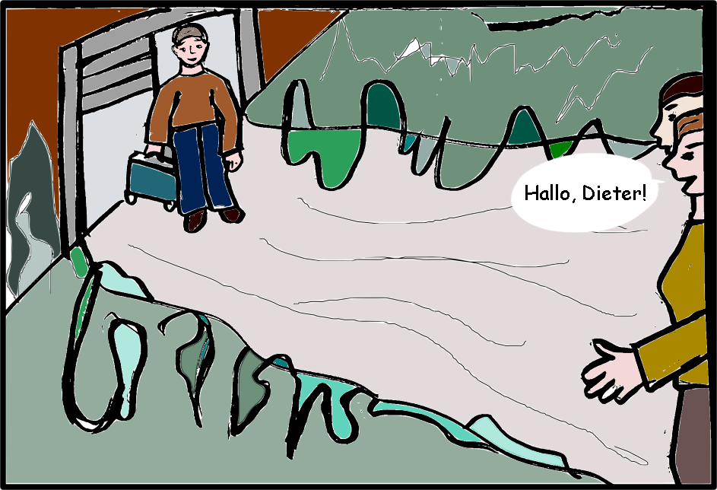

Ende

